DISPOSITIVOS LÓGICOS MICROPROGRAMABLES | Índice | I

Índice de contenidos

Índice temático
- 1. Sistemas microprogramables
- 2. Microcontroladores
- 3. Microcontroladores PIC
- 4. Familia de productos PIC
- 5. El PIC16F84A
- 6. Registros del PIC16F84A
- 7. Características especiales del PIC16F84A
- 8. El lenguaje ensamblador del PIC16F84A
- 9. Instrucciones del PIC16F84A
- 10. Técnicas de programación
- 11. MPLAB-IDE v6.60
- 12. Programación de PIC con ic-prog
- 13. Programador PIC y EEPROM JDM
- 14. Programador JDMD
- 15. Dispositivos lógicos microprogramables. Resumen
- 16. Prácticas
- 17. Bibliografía
- Anexo 1: Ampliación de contenidos
- Anexo 2: Proyectos
- Anexo 3: PIC16F84A Data Sheet

DISPOSITIVOS LÓGICOS MICROPROGRAMABLES | Índice | II

Índice desarrollado
- Dispositivos lógicos microprogramables
  - Introducción
  - Objetivos
- 1. Sistemas microprogramables
  - 1.1. Índice de contenidos
  - 1.2. Lógicas cableada y programada
  - 1.3. Definición de un sistema microprogramable
  - 1.4. Clasificación de los sistemas microprogramables
    - 1.4.1. Microprocesadores y microcontroladores
      - Microprocesadores
      - Microcontroladores
    - 1.4.2. Dispositivos PLDs
  - 1.5. Hardware y software
  - 1.6. Arquitectura de un sistema basado en CPU
    - 1.6.1. Reloj
    - 1.6.2. CPU
      - Unidad Aritmética Lógica ALU (Aritmetic Logic Unit)
      - Acumuladores y registros
        - Registro acumulador
        - Registro de estado (status)
          - Registro de estado en el PIC16X84
        - Registros auxiliares
        - Registro SP (Stack Pointer)
          - La pila
        - Registro CP (Contador de Programa)
        - Registros internos
      - Unidad de Control (Control Unit, CU)
    - 1.6.3. Memoria (memoria central o principal)
      - Arquitectura Von Neumann y arquitectura Harvard
      - Tipos de memoria
    - 1.6.4. Unidad de entradas/salidas (interfaz)
    - 1.6.5. Buses del sistema
      - Bus de direcciones (address bus)
      - Bus de datos (data bus)
      - Bus de control (Control Bus)
      - Funcionamiento de los buses
  - 1.7. Software de un sistema basado en CPU
    - 1.7.1. Formato de una instrucción
  - 1.8. Lenguajes de programación para sistemas basados en CPU
    - 1.8.1. Lenguaje de bajo nivel o código máquina
    - 1.8.2. Lenguaje ensamblador
      - Programa ensamblador
    - 1.8.3. Lenguajes de alto nivel
    - 1.8.4. Proceso de programación
  - 1.9. Dispositivos PLDs
    - 1.9.1. Matrices Lógicas Programables
    - 1.9.2. Memorias RAM (Look-up Tables)
- 2. Microcontroladores
  - 2.1. Índice de contenidos
  - 2.2. Introducción
  - 2.3. Que es un microcontrolador
    - 2.3.1. Controlador y microcontrolador
  - 2.4. Aplicaciones de los microcontroladores
  - 2.5. El mercado de los microcontroladores
  - 2.6. ¿Qué microcontrolador emplear?
  - 2.7. Recursos comunes
    - 2.7.1. Arquitectura básica
    - 2.7.2. El procesador o CPU
    - 2.7.3. Memoria
    - 2.7.4. Puertos de Entrada y Salida
    - 2.7.5. Reloj principal
  - 2.8. Recursos especiales
    - 2.8.1. Temporizadores o "Timers"
    - 2.8.2. Perro guardián o "Watchdog"
    - 2.8.3. Protección ante fallo de alimentación o "Brownout"
    - 2.8.4. Estado de reposo ó de bajo consumo
    - 2.8.5. Conversor A/D (CAD)
    - 2.8.6. Conversor D/A (CDA)
    - 2.8.7. Comparador analógico
    - 2.8.8. Modulador de anchura de impulsos o PWM
    - 2.8.9. Puertos de comunicación
  - 2.9. Herramientas de desarrollo
    - 2.9.1. Desarrollo del programa del dispositivo
    - 2.9.2. Depuración
  - 2.10. Prácticas con microcontroladores
  - 2.11. Reseña histórica sobre los PIC
- 3. Microcontroladores PIC
  - 3.1. Índice de contenidos
  - 3.2. Características relevantes de los PIC
  - 3.3. Información sobre PIC
  - 3.4. Tipos de PIC
    - 3.4.1. PIC de 8 patillas
    - 3.4.2. PIC16C(R)5X con instrucciones de 12 bits
    - 3.4.3. PIC16XXX con instrucciones de 14 bits
      - PIC14000
    - 3.4.4. PIC17CXXX con instrucciones de 16 bits
- 4. Familia de productos PIC
  - Familia PIC10: 4 dispositivos
  - Familia PIC12: 18 dispositivos
  - Familia PIC14: 1 dispositivo
  - Familia PIC16: 133 dispositivos
  - Familia PIC17: 10 dispositivos
  - Familia PIC18: 88 dispositivos
- 5. El PIC16F84A
  - 5.1. Índice de contenidos
  - 5.2. Características del PIC16F84A
  - 5.3. Disposición y descripción de patillas
    - 5.3.1. Disposición de patillas
    - 5.3.2. Descripción de patillas
  - 5.4. Arquitectura interna
  - 5.5. Memoria de programa
  - 5.6. Memoria de datos
  - 5.7. El direccionamiento
    - 5.7.1. Direccionamiento Inmediato
    - 5.7.2. Direccionamiento Directo
    - 5.7.3. Direccionamiento bit a bit
    - 5.7.4. Direccionamiento Indirecto
  - 5.8. Memoria de datos EEPROM
  - 5.9. Uso de la EEPROM
    - 5.9.1. Lectura de la memoria EEPROM
    - 5.9.2. Escritura de la memoria EEPROM
    - 5.9.3. Verificación de la escritura
    - 5.9.4. Rutinas EEPROM
  - 5.10. Puertos de E/S
    - 5.10.1. Puerto A
    - 5.10.2. Puerto B
    - 5.10.3. Configuración de los puertos de Entrada/Salida
    - 5.10.4. Limite de corriente para los puertos
  - 5.11. Temporizador/Contador TMR0
    - 5.11.1. El Prescaler
- 6. Registros del PIC16F84A
  - 6.1. Índice de contenidos
  - 6.2. Registro W
  - 6.3. La pila o stack
  - 6.4. Registro INDF (00h y 80h)
  - 6.5. Registro TMR0 (01h)
  - 6.6. El Contador de programa PC (02h y 82h)
    - 6.6.1. El contador de programa y la pila
  - 6.7. Registro de Estado (03h y 83h)
  - 6.8. Registro FSR (04h y 84h)
  - 6.9. Registro PORTA y PORTB (05h y 06h)
  - 6.10. Registro EEDATA (08h)
  - 6.11. Registro EEADR (09h)
  - 6.12. Registro PCLATH (0Ah y 8Ah)
  - 6.13. Registro INTCON (0Bh y 8Bh)
  - 6.14. Registro OPTION (80h)
  - 6.15. Registro TRISA y TRISB (85h y 86h)
  - 6.16. Registro EECON1 (88h)
  - 6.17. Registro EECON2 (89h)
  - 6.18. Estado predeterminado de los registros
- 7. Características especiales del PIC16F84A
  - 7.1. Índice de contenidos
  - 7.2. Palabra de configuración
    - 7.2.1. CP
    - 7.2.2. PWRTE
    - 7.2.3. WDTE
    - 7.2.4. FOSC1, FOSC0
  - 7.3. Programar la palabra de configuración
  - 7.4. Oscilador
    - 7.4.1. Oscilador externo
      - Oscilador TTL
  - 7.5. El reset
    - 7.5.1. Reset a la alimentación
      - Power-on Reset (POR)
      - Power-up Timer (PWRT)
      - Oscillator Start-up Timer (OST)
      - Secuencia de reset
      - Circuito de reset a la alimentación externo
    - 7.5.2. Reset manual
    - 7.5.3. Origen del reset
  - 7.6. Las interrupciones
    - 7.6.1. Funcionamiento
    - 7.6.2. Fuentes de interrupción
    - 7.6.3. Proceso genérico para crear interrupciones
- 8. El lenguaje ensamblador del PIC16F84A
  - 8.1. Índice de contenidos
  - 8.2. Introducción
    - 8.2.1. Programa en ensamblador
    - 8.2.2. Desventajas del ensamblador
    - 8.2.3. Mnemónicos
  - 8.3. Identificación de elementos
    - 8.3.1. Flags o Banderas
    - 8.3.2. Registros
    - 8.3.3. Elementos de una instrucción
    - 8.3.4. f (file register)
    - 8.3.5. w (working register)
    - 8.3.6. b (bit addres dentro de un registro)
    - 8.3.7. l o k (literal)
    - 8.3.8. d (destiny bit)
  - 8.4. Estructura de un programa en ensamblador
    - 8.4.1. Delimitadores (separación entre campos)
    - 8.4.2. Etiquetas (label)
    - 8.4.3. Operandos y direcciones
  - 8.5. Directivas del ensamblador
    - 8.5.1. Directiva EQU
    - 8.5.2. Directiva ORG
    - 8.5.3. Directiva #INCLUDE
    - 8.5.4. Directiva LIST
    - 8.5.5. Directiva END
    - 8.5.6. Directiva #DEFINE
    - 8.5.7. Directiva TITLE
    - 8.5.8. Directivas IF...ELSE...ENDIF
    - 8.5.9. Directiva MACRO
- 9. Instrucciones del PIC16F84A
  - 9.1. Índice de contenidos
  - 9.2. Introducción
  - 9.3. Repertorio 35 instrucciones
  - 9.4. Instrucciones OPTION y TRIS
  - 9.5. Instrucciones especiales
- 10. Técnicas de programación
  - 10.1. Índice de contenidos
  - 10.2. Movimiento de datos
  - 10.3. Errores frecuentes
  - 10.4. Aritmética
    - 10.4.1. Restar del acumulador
    - 10.4.2. Realizar la operación w - 1
  - 10.5. Las banderas
    - 10.5.1. Las banderas en la suma
    - 10.5.2. Las banderas en la resta
    - 10.5.3. Las banderas en la rotación
  - 10.6. Operaciones de comparación
    - 10.6.1. Igualdad
    - 10.6.2. Mayor que y menor que
  - 10.7. Subrutinas
    - 10.7.1. La instrucción CALL
  - 10.8. Consulta a tablas
  - 10.9. Conversión a ASCII
  - 10.10. Ramificación múltiple
    - 10.10.1. Solución 1
    - 10.10.2. Solución 2
  - 10.11. Temporización
  - 10.12. Instrucciones y puertos
    - 10.12.1. Escritura en los puertos
    - 10.12.2. Cuestiones a tener en cuenta
    - 10.12.3. Lectura de los bits del puerto
      - Pulsadores y anti-rebotes
      - Hardware para evitar rebotes
      - Software para evitar rebotes
    - 10.12.4 Otras operaciones en los puertos
- 11. MPLAB-IDE v6.60
  - 11.1. Índice de contenidos
  - 11.2. Introducción
  - 11.3. MPLAB - IDE: Creando un Proyecto
    - 11.3.1. El editor
    - 11.3.2. Menú View
    - 11.3.3. Archivos de proyecto
    - 11.3.4. Simulación
  - 11.4. Operaciones habituales con MPLAB
- 12. Programación de PIC con ic-prog
  - 12.1. Índice de contenidos
  - 12.2. Introducción
  - 12.3. Material necesario
  - 12.4. Instalación del software IC-PROG
  - 12.5. Elección de idioma
  - 12.6. Configurar el Hardware
  - 12.7. Explicación de los menús
  - 12.8. Ajustes
  - 12.9. Programación de un PIC
    - 12.9.1. Abrir archivo HEX
    - 12.9.2. Ajustar configuración
    - 12.9.3. Programar el PIC
    - 12.9.4. Errores frecuentes en la programación
  - 12.10.Lectura de un PIC
  - 12.11. Lecturas especiales de datos
  - 12.12. Verificación de un dispositivo
  - 12.13. Borrado de un dispositivo
  - 12.14. Opciones Finales
- 13. Programador PIC y EEPROM JDM
  - 13.1. Índice de contenidos
  - 13.2. Introducción
  - 13.3. Dispositivos que soporta JDM
  - 13.4. Esquema
  - 13.5. Funcionamiento
    - 13.5.1. Características del puerto serie RS232:
    - 13.5.2. Conector DB9
  - 13.6. Realización del circuito
    - 13.6.1. Imprimir las placas de circuito impreso
  - 13.7. Resolución de problemas
- 14. Programador JDMD
  - 14.1. Índice de contenidos
  - 14.2. Introducción
  - 14.3. Esquema electrónico
  - 14.4. Lista de componentes
  - 14.5. Placa de circuito impreso
  - 14.6. Comprobación del JDMD y del PC
    - 14.6.1. Comprobar el puerto serie del PC
    - 14.6.2. Comprobación del JDMD
    - 14.6.3. Comprobación del JDMD conectado al PC
      - 14.6.4. Prueba de Hardware
    - 14.7. Ajustes en el puerto serie del PC
- 15. Dispositivos lógicos microprogramables. Resumen
  - Índice de contenidos
  - Introducción
  - Objetivos
  - Lógicas cableada y programada
  - Definición de un sistema microprogramable
  - Hardware y software
  - Clasificación de los sistemas microprogramables
    - Microprocesadores y microcontroladores
    - Dispositivos PLDs
  - Microcontroladores
    - Aplicaciones de los microcontroladores
    - Clasificación de microcontroladores
    - Mercado y fabricantes
    - Arquitectura de un microcontrolador
  - Microcontroladores PIC
    - Arquitectura de los PIC
    - Características del PIC16F84A
    - Descripción de patillas del PIC16F84A
    - Modo de conexionado del oscilador
    - Organización de la memoria
    - La pila
    - El Contador de programa PC
    - La ALU
    - Registro de trabajo
    - Registros de Funciones Especiales (RFS)
  - Software de un sistema basado en CPU
    - Formato de una instrucción
  - Lenguajes de programación para sistemas basados en CPU
    - Lenguaje de bajo nivel o código máquina
    - Lenguaje ensamblador
    - Lenguajes de alto nivel
    - Proceso de programación
  - Programación de PIC
    - El lenguaje ensamblador del PIC16F84A
    - Instrucciones del PIC
    - Entorno de desarrollo
- 17. Bibliografía
- Anexo 1: Ampliación de contenidos
- Anexo 2: Proyectos
- Anexo 3: PIC16F84A Data Sheet

Comentarios y sugerencias: emiliotoboso@wanadoo.es

Sistemas microprogramables

Índice de contenidos
- Sistemas microprogramables
  - Índice de contenidos
  - Lógicas cableada y programada
  - Definición de un sistema microprogramable
  - Clasificación de los sistemas microprogramables
    - Microprocesadores y microcontroladores
      - Microprocesadores
      - Microcontroladores
    - Dispositivos PLDs
  - Hardware y software
  - Arquitectura de un sistema basado en CPU
    - Reloj
    - CPU
      - Unidad Aritmética Lógica ALU (Aritmetic Logic Unit)
      - Acumuladores y registros
        - Registro acumulador
        - Registro de estado (status)
          - Registro de estado en el PIC16X84
        - Registros auxiliares
        - Registro SP (Stack Pointer)
          - La pila
        - Registro CP (Contador de Programa)
        - Registros internos
      - Unidad de Control (Control Unit, CU)
    - Memoria (memoria central o principal)
      - Arquitectura Von Neumann y arquitectura Harvard
      - Tipos de memoria
    - Unidad de entradas/salidas (interfaz)
    - Buses del sistema
      - Bus de direcciones (address bus)
      - Bus de datos (data bus)
      - Bus de control (Control Bus)
      - Funcionamiento de los buses
  - Software de un sistema basado en CPU
    - Formato de una instrucción
  - Lenguajes de programación para sistemas basados en CPU
    - Lenguaje de bajo nivel o código máquina
    - Lenguaje ensamblador
      - Programa ensamblador
    - Lenguajes de alto nivel
    - Proceso de programación
  - Dispositivos PLDs
    - Matrices Lógicas Programables
    - Memorias RAM (Look-up Tables)

Lógicas cableada y programada
En electrónica digital se pueden diferenciar dos lógicas:
- Lógica cableada.
- Lógica programada.
- Lógica cableada: En este tipo de lógica, para cada aplicación ha de diseñarse un circuito específico, que luego es muy dificil (o imposible) de modificar.
- Lógica programada: En este tipo de lógica un mismo dispositivo o conjunto de dispositivos pueden resolver infinidad de problemas gracias a que pueden configurarse de distintas maneras programando su funcionamiento.

Definición de un sistema microprogramable
En términos generales un sistema microprogramable es un dispositivo o conjunto de dispositivos de propósito general, que según sea necesario se programan para resolver distintos problemas.
Tienen una gran variedad de aplicaciones, ya que simplemente variando la programación, se les puede indicar que realicen una función u otra, siendo las mas importantes:
- Aplicaciones informáticas: Los ordenadores personales son sistemas microprogramables en los que el usuario introduce el programa de aplicación que desea utilizar en cada momento. También se encuentran en casi todos los periféricos; ratones, teclados, impresoras, escáner, etc.
- Cálculo matemático: Las modernas calculadoras y los grandes ordenadores de cálculo.
- Procesos industriales: Los sistemas microprogramables, en númerosas ocasiones, se utilizan para controlar procesos industriales, como es el caso de los autómatas programables (PLC) utilizados para controlar robots, cadenas de montaje, etc.
- Electrodomésticos: lavadoras, hornos, frigoríficos, lavavajillas, batidoras, televisores, vídeos, reproductores DVD, equipos de música, mandos a distancia, consolas, etc.
- Sistemas de comunicación: en grandes automatismos como centrales y en télefonos fijos, móviles, fax, etc.
- Automoción: climatización, seguridad, ABS, etc.
- Sistemas de supervisión, vigilancia y alarma: ascensores, calefacción, aire acondicionado, alarmas de incendio, robo, etc.
- Otros: Instrumentación, electromedicina, tarjetas (smartcard), sistemas de navegación, etc.

Clasificación de los sistemas microprogramables
Podemos clasificar los sistemas microprogramables según el número de distintos circuitos integrados que lo forman, la capacidad de trabajo y el tratamiento de datos en:
- Microprocesadores
- Microcontroladores
- Dispositivos PLDs

Microprocesadores y microcontroladores
Estos sistemas son capaces de leer, interpretar y luego ejecutar de forma secuencial las instrucciones contenidas en un programa.
Todos los sistemas microprogramables por complejos que sean (salvo los PLDs) poseen la estructura que se muestra en la siguiente figura.
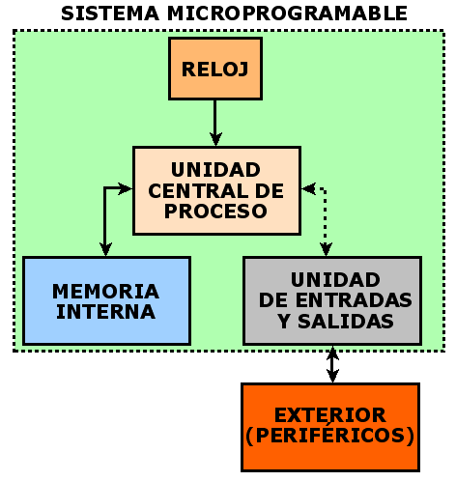
En dicha estructura se distinguen los siguientes elementos:
- Reloj
- CPU
- Memoria
- Unidad de entrada/salida
- Periféricos (exterior)
Reloj: Es un generador de ondas cuadradas periódicas, utilizado para que todo el sistema esté sincronizado.
Unidad Central de Proceso o CPU (Central Process Unit): Es la parte mas importante del sistema microprogramable. Es donde se realiza la interpretación y ejecución de las instrucciones, se generan todas las órdenes de control para gobernar todo el sistema y se realizan las operaciones aritméticas y lógicas. Todo ello se realiza con los datos procedentes de la Memoria Central o los contenidos en registros ordenadas desde la Unidad de Control. También, es la encargada de realizar todas las transferencias de datos hacia la memoria o desde esta.
Todas sus funciones se realizan en sincronía con la señal del reloj, por ello, la frecuencia del reloj define la velocidad del sistema. Su estructura interna es compleja y si se presenta todo integrado en un único circuito integrado se denominada microprocesador. El uso de dichos microprocesadores esta muy extendido y son ampliamente utilizados en sistemas tales como ordenadores personales, controles industriales, grandes ordenadores o mainframes, etc.
Memoria Central o Interna: En este tipo de dispositivos se encuentran los datos y programas que debe utilizar el sistema microprogramable. Existe otro tipo de memorias con las cuales no se deben confundir, denominadas memorias de masa, que forman parte de los periféricos y se encuentran fuera del sistema, como por ejemplo los discos duros.
Unidad de entrada/salida (interface): Este circuito permite la comunicación del sistema microprogramable con el exterior. Su función fundamental es la de adaptar las diferentes velocidades y códigos utilizados por los elementos externos del sistema y el interior.
Periféricos: Estrictamente hablando podríamos decir que no forman parte del sistema microprogramable. Es un conjunto de dispositivos que realizan un trabajo en el exterior del sistema. Estos periféricos pueden ser de entrada o de salida, aunque existen algunos que realizan ambas. Por ejemplo, en un PC los periféricos de entrada mas importantes son el teclado y el ratón y los de salida el monitor y la impresora.

Microprocesadores
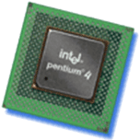
El sistema microprogramable esta dividido en diversos circuitos integrados, denominándose al mas importante microprocesador. El microprocesador incluye únicamente en su interior la Unidad Central de Proceso, de ahí, que se le conozca también como CPU.
Los microprocesadores se utilizan en aquellas aplicaciones en las que se requieren grandes cantidades de memoria, ejecutar una gran cantidad de programas o se prevea hacer futuras ampliaciones realizando las tareas a una elevada velocidad. Un ejemplo de aplicación son los ordenadores personales.

Microcontroladores
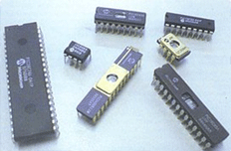
Todo el sistema microprogramable está integrado en un único circuito integrado, de manera que un microcontrolador es un circuito integrado que integra en la misma pastilla la CPU, la Memoria Central, los puertos de E/S digitales y otros elementos. Como desventaja su capacidad de trabajo es menor que la de los microprocesadores. Se utiliza en aquellas aplicaciones en las que necesitamos el uso de un pequeño procesador. Se encuentra por todas partes, por ejemplo, los autómatas programables industriales poseen este tipo de circuitos integrados, al que se le han añadido sistemas de control de potencia tales como relés para poder controlar máquinaria industrial.

Dispositivos PLDs
Los PLDs (Programmable Logic Device) son circuitos integrados que en su interior integran una matriz de puertas lógicas cuya funcionalidad puede ser programada por el usuario. Internamente no tienen la estructura de microprocesadores y microcontroladores pues no están basados en una CPU que lea un programa de una memoria. Esto significa que no pueden sustituir a los sistemas basados en CPU en muchas aplicaciones y además no son tan versátiles. No obstante existen aplicaciones donde son más adecuados que estos, como por ejemplo para resolver problemas simples puramente combinacionales.

Hardware y software
Un sistema microprogramable esta formado por los siguientes componentes:
- Hardware: Es el conjunto de circuitos electrónicos que forman el sistema microprogramable o, dicho de otra forma, es la parte física del sistema.
- Software: Es el conjunto de programas y aplicaciones formado por instrucciones y rutinas que se utilizan para programar y coordinar al sistema microprogramable. También se denomina software al conjunto de lenguajes empleados para elaborar dichos programas.
- Firmware: Es un "software" grabado en la estructura electrónica del sistema microprogramable y que el usuario en principio no puede alterar. En los ordenadores personales, la BIOS (Basic Input/Output System) utiliza firmware y contiene un grupo de programas que sirven de intermediario entre el software y hardware.

Arquitectura de un sistema basado en CPU
En este punto veremos con mayor profundidad cuales son los bloques que componen un sistema microprogramable basado en el uso de una CPU. Esto incluye tanto a los sistemas basados en microprocesador como los que utilizan microcontroladores.
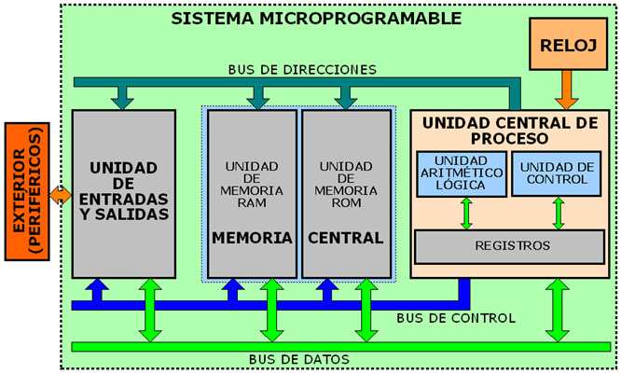
Elementos esenciales que constituyen un sistema basado en CPU:
- Reloj
- CPU
  - Unidad Aritmética-Lógica (ALU).
  - Acumuladores y Registros.
  - Unidad de Control (UC).
- Memoria
- Unidad de entrada/salida
- Buses del sistema

Reloj
Para que el microprocesador genere todas las señales necesarias para controlar los restantes bloques del sistema y para que todo el sistema esté sincronizado (que cada elemento funcione cuando le corresponde), se parte de ondas cuadradas de frecuencia constante generadas normalmente por un cristal de cuarzo.
La frecuencia de este reloj se mide en Khz, Mhz o GHz y determina la velocidad de funcionamiento y proceso de todo el sistema.
El periodo de tiempo de esta señal de reloj se denomina ciclo de reloj.
A partir de esta señal de reloj, se genera el denominado ciclo máquina, que está formado por dos fases:
- Fase de búsqueda (Fetch cycle): En esta fase se realiza la búsqueda de una instrucción en memoria y se guarda en el registro correspondiente.
- Fase de ejecución (Execute cycle): En esta fase se ejecuta o realiza la transferencia de datos ordenada.
Este ciclo máquina tarda en realizarse mas o menos tiempo dependiendo del fabricante.
A veces para completar la ejecución de una instrucción se requiere mas de un ciclo máquina.
El número de ciclos máquina necesarios para procesar por completo una instrucción se denomina ciclo de instrucción.

CPU
La CPU está formada por:  - Unidad Aritmética-Lógica  - Acumuladores y Registros  - Unidad de Control | 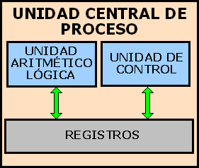

Unidad Aritmética Lógica ALU (Aritmetic Logic Unit)
Esta compuesta por un circuito combinacional complejo que se encarga de realizar las operaciones aritméticas (suma, multiplicación...), lógicas (AND, OR...) desplazamientos, etc.
Estas operaciones son ordenadas por las instrucciones que se están ejecutando, con las informaciones presentes en los registros de entrada y/o en posiciones determinadas de la Memoria Central y devuelve los resultados a los registros o a la Memoria Central.
Como se utiliza: Normalmente uno de los datos de entrada proviene del registro acumulador (ACUM) y el otro de un registro interno, una posición de memoria o como literal de la propia instrucción. El resultado se devuelve en el acumulador machacando el valor que tenia antes. Hay también otros tipos de funcionamiento.
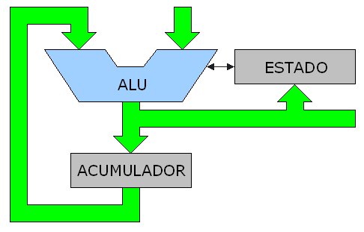

Acumuladores y registros
Un registro es una pequeña memoria interna, donde se almacenan temporalmente los resultados intermedios de las operaciones. Los registros están formados por biestables colocados de tal forma que pueden almacenar la información en un momento determinado. La longitud de estos registros viene determinada por el número de biestables que los forman.
Existen varios registros diferentes, entre los que destacamos:
- Registro acumulador.
- Registro de estado.
- Registros auxiliares.
- Registro SP (Stack Pointer).
  - La pila.
- Registro CP (Contador de Programa)
- Registros internos.

Registro acumulador
Como hemos mencionado, en la ALU se realizan las operaciones aritméticas y lógicas con los datos.
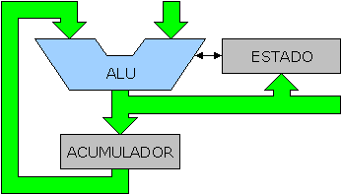
La CPU contiene al menos un acumulador o registro en el que se almacenan datos procedentes de la memoria o de otros registros que posea el sistema. Las operaciones con dos comandos se realizan siempre entre acumuladores (si existe mas de uno), entre el acumulador y el contenido de una posición de memoria, entre un acumulador y otro registro, o entre el acumulador y un termino constante implícito en la propia instrucción a través de la Unidad Aritmética-Lógica (ALU). Es decir, siempre las operaciones se realizan a través del acumulador, apareciendo también el resultado en el acumulador.

Registro de estado (status)
En una CPU, existen unos biestables denominados banderas o "flags" que cambian de estado como consecuencia del resultado de la última operación efectuada sobre el registro acumulador. La estructura del registro de estado varia mucho de unos sistemas a otros, tanto en la posición que cada uno de los flag ocupa dentro del registro, como en los tipos de informaciones que almacenan. A cotinuación se muestran algunas informaciones que puede proporcionar el registro de estado en una CPU:
- OF (Overflow Flag o Bandera de Desbordamiento): Se pone a uno si se produce un desbordamiento. Es decir, el tamaño del resultado de una operación es mayor que el lugar donde debe guardarse. Su contenido puede ser modificado por software.
- SF (Sign Flag o Bandera de Signo): Nos indica el signo del resultado de una operación. Si el resultado es negativo se pone a uno, y a cero si es positivo.
- ZF (Zero Flag o Bandera de Cero): Se activa si el resultado de una operación es 0. Su estado no es modificable por software.
- PF (Parity Flag o Bandera de Paridad): Se activa (pone a uno), si el resultado de una operación es un número par.
- CF (Carry Flag o Bandera de Acarreo): Se pone a 1, si existe acarreo final en el bit 7 en operaciones de 8 bits (byte) y en el bit 15 en operaciones de 16 bits (palabra). También es utilizado en los desplazamientos.
- IF (Interrupt Flag o Bandera de Interrupciones): Las interrupciones son peticiones de parada a la CPU, que llegan desde el exterior a través de ciertas líneas del bus de control. Cuando se encuentra a 1, permite las interrupciones externas (hardware) que llegan al microprocesador.
- AF (Auxiliary Flag o Acarreo Auxiliar): Se pone a uno, si hay acarreo parcial del bit 3 al 4 en operaciones con 8 bits (byte, aritmética BCD) o si hay acarreo parcial del bit 7 al 8 en operaciones con 16 bits (palabra).
- DF (Decimal Flag o Bandera decimal): Cuando este flag está a uno, la ALU realiza las operaciones aritméticas en BCD y, si está a 0, opera en binario natural.

En la mayoría de las CPU existen bits en este registro que no contiene información alguna y, en general, están a 1.

Registro de estado en el PIC16X84
A modo de ejemplo se muestra el registro de Estado (STATUS) del microcontrolador PIC16X84, que contiene varios bits de estado de la unidad central, el estado aritmético de la ALU, el estado del reset y un par de bits de selección de página denominados RP1 y RP0. Ocupa la posición 03h del banco 0 y la 83h del banco 1.
R/W-0 | R/W-0 | R/W-0 | R-1 | R-1 | R/W-x | R/W-x | R/W-x
IRP | RP1 | RP0 | /TO | /PD | Z | DC | C
bit 7 | bit 6 | bit 5 | bit 4 | bit 3 | bit 2 | bit 1 | bit 0
- IRP: Selección del banco en direccionamiento indirecto. Este bit junto con el de más peso del registro FSR sirven para determinar el banco de la memoria de datos seleccionado. En el PIC16X84 al disponer de dos bancos no se usa y debe programarse como 0.
- RP0 y RP1: Register Bank Select. Selección de página o banco de la memoria con direccionamiento directo. Cada página contiene 128 bytes. Como el PIC16X84 sólo tiene dos bancos únicamente se emplea RP0 de forma que cuando vale 0 se accede al banco 0 y cuando vale 1 se accede al banco 1. Después de un reset, RP0 se pone automáticamente a 0. RP1 debe mantenerse a 0.
- TO: Time Out
  - 1. Se pone a 1 tras conectar la alimentación o al ejecutar CLRWDT o SLEEP.
  - 0. Se pone a 0 por desbordamiento del Perro Guardián WDT.
- PD: Power Down.
  - 1. Se pone automáticamente a 1 tras conectar la alimentación Vdd o ejecutar CLRWDT.
  - 0. Se pone a 0 al ejecutar la instrucción SLEEP.
- Z: Cero
  - 1 = El resultado de una operación aritmética o lógica es 0.
  - 0 = El resultado es distinto de 0.
- DC (Digit Carry). Acarreo en el 4º bit de menos peso. Funciona igual que el bit de Carry descrito a continuación. De interés en operaciones en BCD
- C (Carry). Acarreo en el 8º bit o bit de mas peso. Es el bit de "acarreo" en operaciones de suma AADWF y ADDLW así como también el bit de "llevada" en las instrucciones de sustracción SUBWF y SUBLW. También lo emplean las instrucciones RLF y RRF de rotación de bits.
  - Suma
    - 1. Se pone a 1 cuando se ha producido acarreo en la suma en el bit de mayor peso con las operaciones AADWF y ADDLW.
    - 0. Se pone a 0 si en la suma no se ha producido acarreo.
  - Resta
    - 1. Se pone a 1 si en la resta no se ha producido llevada.
    - 0. Se pone a 0 cuando se ha producido llevada en la resta con las operaciones SUBWF y SUBLW.

Registros auxiliares
Estos registros auxiliares o de uso general los puede utilizar el programador para almacenar datos o resultados intermedios. El número de estos registros depende del tipo de microprocesador.

Registro SP (Stack Pointer)
Este registro lo puede modificar el programador, y apunta a una zona de memoria denominada pila o Stack. De ahí, su nombre de puntero de pila o Stack Pointer

La pila
La pila en los ordenadores personales es una zona de memoria, que es una parte de la memoria central (RAM), de manera que se reserva un pequeño espacio de esta para que funcione como una pila, denominándolo segmento de pila. Sin embargo, por ejemplo en los microcontroladores PIC, se encuentra separada tanto de la memoria de programa como de la de datos y está formada por registros. En todo caso, para moverse por la pila, almacenar y recuperar los datos se utiliza el registro puntero de pila o stack pointer.
La pila tiene una estructura denominada LIFO (Last In First Out), por lo que el último valor que se guarda es el primero que sale. Este tipo de estructura gestiona la entrada y salida de información del mismo modo que si actuara manipulando una pila de papeles, donde el último papel en apilarse es el que luego primero se recoge.
La pila se utiliza para almacenar los datos de los registros internos cuando se salta a una subrutina dentro de un programa para que no se pierda su contenido, ya que probablemente necesite utilizar alguno de los registros internos.
Normalmente el sistema dispone de una bandera (flag o identificador) que indica un desbordamiento de la pila, si bien hay casos, como en el microcontrolador PIC16X84 donde no dispone de esta bandera y hay que tenerlo en cuenta en el programa que se diseñe.

Registro CP (Contador de Programa)
Es un registro que se encuentra en la Unidad de Control y que indica en que posición de la memoria se encuentra la próxima instrucción a ejecutar.
Este registro, se incrementa automáticamente para obtener las instrucciones y los datos de la memoria, ya sea de modo secuencial o de forma aleatoria.

Registros internos
Todos los microprocesadores y microcontroladores tienen registros internos que no pueden manipularse por el usuario puesto que el sistema los utiliza de forma automática cuando es preciso. Estos registros son:
- Registro de instrucciones (Re): En este registro se guardan los códigos de las instrucciones a decodificar.
- Registro de direcciones (RDIR): Su misión consiste en almacenar las direcciones que se envían por el bus de direcciones. Este registro añade un conjunto de bufferes unidireccionales que separan las unidades internas del citado bus.
- Registro de datos (RDAT): En este registro, se almacenan los datos que llegan al microprocesador o que parten de el, a través del bus de datos. A diferencia del registro de direcciones, este tiene bufferes triestado bidireccionales para separar las unidades internas del citado bus, ya que los datos pueden entrar o salir del microprocesador.

Unidad de Control (Control Unit, CU)
Es una parte fundamental del sistema puesto que se encarga de gobernar el funcionamiento global del mismo. Recibe la información, la transforma e interpreta, enviando las ordenes precisas a los elementos que las requieren para un procesamiento correcto de los datos.
En la Unidad de Control se encuentra el contador de programa (CP) que indica en que posición de la memoria se encuentra la próxima instrucción a ejecutar.
En esta unidad se encuentra también el decodificador de instrucciones (DI), dispositivo que "traduce" las instrucciones del programa contenidas en la memoria a microordenes grabadas internamente, para saber los pasos que debe realizar para ejecutar la instrucción.
Una vez decodificada la instrucción, la Unidad de Control generará todas las señales de control necesarias para hacer funcionar al resto de elementos del sistema y que todo vaya de una forma ordenada.

Memoria (memoria central o principal)
Es la encargada del almacenamiento de los programas y la información necesaria para el funcionamiento del sistema. Se compone de celdas o palabras de memoria.
Su función en el sistema es la de almacenar los programas a ejecutar, los datos y los resultados intermedios del proceso.
No debemos confundirla con las memorias de almacenamiento masivo que se encuentran en los periféricos de entrada/salida, como los discos duros de un PC.
La Memoria suele dividirse en:
- Memoria de programa: Es la zona de memoria donde se almacenan los programas a ejecutar. No se modifica durante la ejecución de un programa, ya que en ella se guardan las instrucciones que lo forman.
- Memoria de datos o de trabajo: En esta zona se almacenan los datos del programa a ejecutar. Siempre es una RAM puesto que se modifica durante la ejecución de un programa, ya que en ella se almacenan y se leen los resultados de las operaciones realizadas, así como los datos de las operaciones intermedias requeridas.
La memoria RAM (Ramdom Access Memory, memoria de acceso aleatorio) es un tipo de memoria que permite tanto la lectura (read) como la escritura (write). Es volátil, esto es, los datos se pierden si deja de alimentarse.
Cuando el sistema necesita leer un dato de la memoria RAM, lo primero que hace es indicar la posición de memoria de donde desea obtener el dato. Dependiendo de si la operación que va efectuar es una lectura o una escritura, se pone a uno o a cero una señal de lectura escritura (Read=1/Write=0). Si la operación es de lectura, la memoria entrega el dato deseado. Por el contario, si es de escritura, el dato se almacena en la memoria.

Arquitectura Von Neumann y arquitectura Harvard
Hay dos arquitecturas distintas relacionadas con el uso y distribución de la memoria:
Arquitectura Von Neumann: Tradicionalmente los sistemas con microprocesadores se basan en esta arquitectura, en la cual la unidad central de proceso (CPU), está conectada a una memoria principal única (casi siempre sólo RAM) donde se guardan las instrucciones del programa y los datos. A dicha memoria se accede a través de un sistema de buses único (control, direcciones y datos):
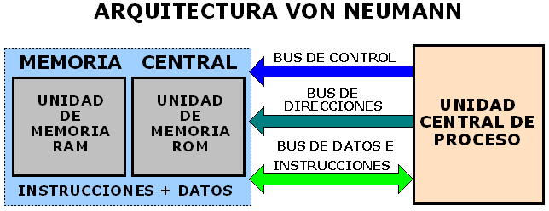
En un sistema con arquitectura Von Neumann el tamaño de la unidad de datos o instrucciones está fijado por el ancho del bus que comunica la memoria con la CPU. Así un microprocesador de 8 bits con un bus de 8 bits, tendrá que manejar datos e instrucciones de una o más unidades de 8 bits (bytes) de longitud. Si tiene que acceder a una instrucción o dato de más de un byte de longitud, tendrá que realizar más de un acceso a la memoria.
El tener un único bus hace que el microprocesador sea más lento en su respuesta, ya que no puede buscar en memoria una nueva instrucción mientras no finalicen las transferencias de datos de la instrucción anterior.
Las principales limitaciones que nos encontramos con la arquitectura Von Neumann son:
- La limitación de la longitud de las instrucciones por el bus de datos, que hace que el microprocesador tenga que realizar varios accesos a memoria para buscar instrucciones complejas.
- La limitación de la velocidad de operación a causa del bus único para datos e instrucciones que no deja acceder simultáneamente a unos y otras, lo cual impide superponer ambos tiempos de acceso.
Arquitectura Harvard: Este modelo, que utilizan los microcontroladores PIC, tiene la unidad central de proceso (CPU) conectada a dos memorias (una con las instrucciones y otra con los datos) por medio de dos buses diferentes.

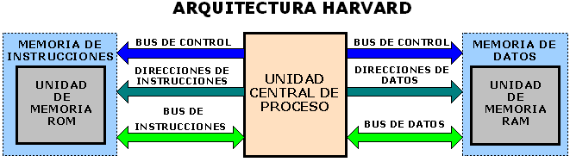
Una de las memorias contiene solamente las instrucciones del programa (Memoria de Programa), y la otra sólo almacena datos (Memoria de Datos).
Ambos buses son totalmente independientes lo que permite que la CPU pueda acceder de forma independiente y simultánea a la memoria de datos y a la de instrucciones. Como los buses son independientes éstos pueden tener distintos contenidos en la misma dirección y también distinta lóngitud. Tambien la longitud de los datos y las instrucciones puede ser distinta, lo que optimiza el uso de la memoria en general.
Para un procesador de Set de Instrucciones Reducido, o RISC (Reduced Instrucción Set Computer), el set de instrucciones y el bus de memoria de programa pueden diseñarse de tal manera que todas las instrucciones tengan una sola posición de memoria de programa de longitud.
Además, al ser los buses independientes, la CPU puede acceder a los datos para completar la ejecución de una instrucción, y al mismo tiempo leer la siguiente instrucción a ejecutar.
Ventajas de esta arquitectura:
- El tamaño de las instrucciones no esta relacionado con el de los datos, y por lo tanto puede ser optimizado para que cualquier instrucción ocupe una sola posición de memoria de programa, logrando así mayor velocidad y menor longitud de programa.
- El tiempo de acceso a las instrucciones puede superponerse con el de los datos, logrando una mayor velocidad en cada operación.

Tipos de memoria
En un sistema abierto como un PC, los programas se encuentran en la memoria RAM (lectura/escritura) para posibilitar la carga de uno u otro programa desde, por ejemplo el disco duro, según lo desee el usuario.
Sin embargo en un microcontrolador la memoria de programa puede ser:
- ROM
- OTP
- EPROM
- EEPRON
- Flash

Memoria ROM: Su nombre corresponde a las iniciales de Read Only Memory, que significa memoria de sólo lectura. Al contrario que la memoria RAM, este tipo de memoria solo permite la lectura (read).
En un sistema abierto como un PC su función es contener los datos y programas de arranque, para que el microprocesador pueda comunicarse con el resto del sistema. En este caso se le denomina BIOS (Basic Input/Output System), porque contiene las instrucciones básicas de entrada y salida. Su funcionamiento es identico al de las memorias RAM, con la excepción de que al ser únicamente de lectura, no precisa de la señal read/write.

Memoria OTP: La memoria de programa, que puede ser una EPROM, no dispone de ventana para el borrado por lo que sólo se puede programar una vez,
Por último conveniente recordar que en un sistema abierto aunque la Memoria Central es un elemento fundamental no está dentro del microprocesador, pero sí está dentro de un microcontrolador.

Unidad de entradas/salidas (interfaz)
Esta unidad comunica al sistema con el mundo exterior, permitiendo la introducción y la extracción de información al sistema. Estas unidades consisten generalmente en registros que, accionados por los buses de control y direcciones, almacenan la información suministrada por el bus de datos.
Estos registros son accesibles desde el exterior por una serie de terminales para su conexión a cualquier dispositivo que se deba accionar.
En las entradas se introduce la información de manera que cuando se ordena, mediante los buses de control y de direcciones, el sistema selecciona en un instante dado cuales de esas informaciones presentes en las entradas deben transferirse al bus de datos para su proceso.
La parte de salida, por el contrario, consiste en una serie de registros en los que el sistema deposita el resultado de la información ya procesada.
Nota: Al igual que sucede en un sistema abierto con la Memoria Central, la Unidad de E/S es un elemento que no esta en el interior del microprocesador, pero si dentro de un microcontrolador.

Buses del sistema
Los elementos de un sistema basado en CPU están interconectados entre si mediante "canales" de información o buses. Estos buses están compuestos por diferentes líneas (hilos eléctricos) que transportan información del mismo tipo. El número de líneas que compone el bus indica el ancho del bus. Por ejemplo, si tenemos un bus de datos de 16 bits, significa que circulan 16 bits en paralelo a la vez, por lo que el bus tiene un ancho de 16 líneas. En los sistemas microprogramables, existen tres buses fundamentales que son:
- Bus de direcciones (address bus)
- Bus de datos (data bus)
- Bus de control (Control Bus)


Bus de direcciones (address bus)
Por este bus van a circular los bits (combinación binaria) que seleccionaran la posición de la memoria o el registro de entrada/salida en el que deseamos leer o escribir. Este bus tiene tantas líneas (conductores) como bits de dirección tenga el sistema. El número de líneas que tiene un sistema basado en microprocesador depende del fabricante y determina la cantidad máxima de memoria que puede direccionar el sistema. El número total de direcciones de memoria que pueden direccionarse viene dado por la formula:
N° Direcciones de memoria=2Nº Líneas del bus de direcciones
Por ejemplo, el microprocesador 8086 de Intel poseía un bus de direcciones de 20 líneas, por tanto:
N° Direcciones de memoria= 2²⁰= 1.048.576 posiciones de memoria.
Si en cada posición de memoria se almacena 1 byte (8 bits), el microprocesador 8086 podía direccionar como máximo una memoria de 1.024 Kbytes=1 Mbyte.
Como se puede observar en la figura, este bus es unidireccional. Es decir, las líneas van en un único sentido, siendo la CPU la única que puede utilizarlo.
Habitualmente, las líneas del bus de direcciones se denominan con la letra inicial A (de Address), poer ejemplo A15 (bit de mayor peso) A14 ... A1 A0 (bit de menor peso)

Bus de datos (data bus)
Por este bus circularan los bits que componen la información binaria, ya sean instrucciones o datos contenidos en la posición de memoria o en los registros de entrada/salida, seleccionada por el bus de direcciones. Al igual que el bus de direcciones, este tiene tantos hilos como bits tenga la palabra de datos con que opera el sistema.
Por ejemplo, un microprocesador de 8 bits posee un bus de datos formado por 8 hilos. Como podemos observar en la figura, este bus es bidireccional, es decir, que puede ir en ambos sentidos. Esto es, porque los dispositivos pueden recibir información (escritura) o enviarla (lectura), según el estado de la línea read/write del bus de control. Habitualmente, las líneas del bus de datos se denominan con la letra inicial D (de data), D7 (bit de mayor peso) D6 ... D1 D0 (bit de menor peso)

Bus de control (Control Bus)
Este bus esta formado por una serie de líneas denominadas líneas de control, por las que va a circular el conjunto de señales necesarias para la correcta coordinación de todos los elementos del sistema, tales como: órdenes de lectura o escritura, inhabilitación (desactivación) de un dispositivo, etc.

Funcionamiento de los buses
Cuando uno de los registros de entrada y salida recibe su dirección por el bus de direcciones, el dispositivo se activa y según la orden de leer o escribir presente en el bus de control, pasan la información que contienen al bus de datos, o se cargan con la información que contiene el bus de datos.
Por ejemplo, si deseamos enviar un dato por el puerto paralelo de un PC, lo primero que haremos sera poner la dirección de ese puerto en el bus de direcciones. Como lo que queremos es enviar, es decir, escribir, activaremos en el bus de control la señal de escritura y, por ultimo, enviaremos por el bus de datos la información a sacar por dicho puerto. Si, por el contrario, queremos leer un dato por el puerto paralelo, primero enviaremos por el bus de direcciones la dirección donde se encuentra ese dispositivo. Como deseamos leer su contenido, activaremos la señal de lectura del bus de control y, por ultimo, el controlador de ese dispositivo nos pondrá en el bus de datos su contenido.

Software de un sistema basado en CPU
El software que se escribe y que posteriormente el sistema microprogramable ejecuta esta formado por una serie de instrucciones que indican al sistema lo que debe realizar en cada momento.
Hasta ahora hemos hablado de que la CPU recoge las instrucciones de la memoria. ¿Pero como están compuestas estas instrucciones? Las instrucciones, como su propio nombre indica, van a decir que se debe hacer con los datos, o con que datos se debe realizar cierta operación.

Formato de una instrucción
Las instrucciones están formadas por dos partes, tal y como muestra a continuación
INSTRUCCIÓN
CÓDIGO OPERACIÓN | OPERANDO
- Código de operación: Este indica a la CPU que tipo de operación debe realizarse, como por ejemplo, una suma, una resta o una multiplicación.
- Operando: Por el contrario, este indica con que datos se deben realizar dichas operaciones, o bien, las direcciones de donde se deben obtener dichos datos.
El código de operación, está siempre presente en cualquier tipo de instrucción. Por el contrario, el operando puede o no estarlo. Por ejemplo, para que la CPU detenga la ejecución de un programa, es suficiente con el código de operación. Sin embargo, para realizar una suma, a parte del código de operación habrá que indicar con que dato se debe sumar, ya sea explícitamente después del código de operación o indicando en su lugar la posición de memoria donde se encuentra dicho dato.
Las instrucciones se pueden clasificar según el tipo de operación que realicen en:
- Instrucciones lógicas: Realizan las operaciones lógicas entre operandos, tales como suma lógica, complementación, etc.
- Instrucciones aritméticas: Realizan las operaciones aritméticas, tales como la suma aritmética, división aritmética, etc. Este tipo de operaciones se realiza entre acumuladores y posiciones de memoria.
- Instrucciones de salto: Este tipo de instrucciones corresponde a los saltos condicionales (hacen una cosa u otra según el resultado de ciertas operaciones) e incondicionales.
- Instrucciones de transferencia de datos (entrada/ salida): Estas instrucciones "ordenan" el paso de información entre distintos dispositivos del sistema.
- Instrucciones de control: Controlan el desarrollo del programa, lo finaliza, inicializa, no operación (NOP), etc.

Lenguajes de programación para sistemas basados en CPU
Para introducir los programas y datos en un sistema microprogramable, necesitamos de un método que sea comprensible tanto para el usuario como para el sistema. Sin embargo, no existe un lenguaje que sea igualmente comprensible para el usuario como para el sistema. Mientras que el primero utiliza un lenguaje complejo, el sistema únicamente opera en lenguaje binario.
Este lenguaje binario que utiliza la máquina es muy complejo de entender y, por tanto, de programar. Por esta razón se clasifican los lenguajes en niveles según estén mas o menos cercanos al lenguaje de la máquina en:
- Lenguaje de bajo nivel o código máquina.
- Lenguaje ensamblador.
- Lenguaje de alto nivel.

Lenguaje de bajo nivel o código máquina
Es difícilmente entendible para el usuario, porque es el que ejecuta directamente la CPU. Este lenguaje esta formado por palabras binarias, cuya longitud depende del sistema empleado.
Por ejemplo, una CPU de 8 bits utilizara palabras formadas por 8 bits.
El problema de este lenguaje es que cada CPU utiliza sus propios códigos máquina, por lo que los programas no son intercambiables entre los sistemas microprogramables. Aunque la máquina solo entiende códigos binarios (ceros y unos), este tipo de lenguaje se puede programar en hexadecimal, que es mas manejable y su conversión al formato binario es directa.
En tabla siguiente se da un ejemplo de código de operación de instrucciones para un microcontrolador de la Familia PIC16X84, que utiliza una arquitectura Harvard y donde la memoria de programa tiene una longitud de 14 bits y la de datos de 8 bits.
Estas instrucciones suman dos valores (7+8) y el resultado lo depositan en la dirección de memoria de datos 10 h.


Binario | Hexa | Código | Operando | Instrucción
11000000000111 | 3007 | 1100xx | 0000 0111 | Carga en el acumulador el dato indicado en el operando
11111000001000 | 3E08 | 11111x | 0000 1000 | Suma el acumulador y el dato indicado en el operando y guarda el resultado en el acumulador
00000010010000 | 0090 | 0000001 | 0010000 | Almacena el resultado contenido en el acumulador en la dirección indicada
Nota: x representa un valor indiferente, pero se ha tomado en binario como en hexadecimal como 0, tal y como lo hace el ensamblador MPLAB de microchip.
Este formato binario, denominado lenguaje ó código máquina, puesto que es el que realmente entiende el sistema, es el que debe estar en la memoria de programa para que pueda funcionar. Se comprende, no obstante, que escribir un programa, que puede constar de cientos, miles o millones de instrucciones, a este nivel, seria extraordinariamente penoso, sujeto a errores y muy difícil de interpretar por una persona, una vez escrito. Sin embargo, la velocidad con que se ejecuta es muy elevada, ya que las instrucciones son ejecutadas directamente por la máquina. Otra ventaja de este tipo de lenguaje reside en que nos podemos meter en lo mas profundo de la máquina.

Lenguaje ensamblador
El lenguaje máquina no es muy manejable por su elevada complejidad, por lo que, para facilitar la confección de programas se utiliza otro tipo de lenguaje denominado lenguaje ensamblador o simbólico.
En el lenguaje ensamblador, las instrucciones se representan por nemónicos o combinaciones de letras que recuerdan el significado de la instrucción en inglés. Así, por ejemplo, en la siguiente tabla se representan los nemónicos utilizados para las instrucciones anteriores.
Mnemónico | Hexa | Código | Operando | Instrucción
movlw 0x07 | 3007 | 1100xx | 0000 0111 | Carga en el acumulador el dato indicado en el operando
addlw 0x08 | 3E08 | 11111x | 0000 1000 | Suma el acumulador y el dato indicado en el operando y guarda el resultado en el acumulador
movwf 0x10 | 0090 | 0000001 | 001 0000 | Almacena el resultado contenido en el acumulador en la dirección indicada
Ademas, las direcciones en vez de figurar con su valor binario real, figuran bajo nombres simbólicos (etiquetas) que se pueden asignar de modo que recuerden su significado o la dirección de las instrucciones.
La estructura de una instrucción escrita en lenguaje ensamblador constaría en general de tres campos:
- Etiqueta, o nombre simbólico asignado a la dirección donde se encuentra esa instrucción, y que servirá como operando a otras instrucciones de bifurcación o salto situadas en otro punto del programa.
- Instrucción, mnemónico equivalente a la primera palabra de datos de la instrucción en lenguaje máquina.
- Operando, o nombre simbólico asignado a la dirección en que se encuentran los datos.
Como ejemplo, a continuación se representa una porción de programa redactado para el microcontrolador PIC16X84 y su equivalencia en lenguaje máquina.
Ensamblador |  |  | Lenguaje máquina
Etiqueta | Mnemónico | Operando | PC | Código+Operando
INICIO | movlw | 0x07 | 000000 | 3007 h
 | addlw | 0x08 | 000001 | 3E08 h
 | movwf | RESULTADO | 000002 | 0090 h
Notas:
PC: Dirección de la memoria de programa.
RESULTADO: El ensamblador permite sustituir valores numéricos por etiquetas así RESULTADO será igual a 10 h.
Se comprende que, con un poco de practica, el programa en ensamblador es mucho mas fácil de escribir y leer que el lenguaje máquina.
Dependiendo del tipo de CPU las direcciones se especifican de diversas maneras (absoluta, directa, segmentada, como primer operando el byte bajo y como segundo el byte alto, etc).

Programa ensamblador
Una vez escrito el programa en lenguaje ensamblador, su conversión a lenguaje máquina puede hacerse automáticamente en un ordenador mediante un programa, al cual habrá que indicarle, entre otras cosas, la equivalencia numérica de los símbolos o etiquetas utilizados para representar valores numéricos como operandos (en el ejemplo anterior, RESULTADO), mientras que las equivalencias numéricas de las etiquetas con la posición de cada instrucción en el programa ensamblador se generarán automáticamente (en el ejemplo anterior, INICIO).
Este proceso de traducción a lenguaje máquina se conoce como "ensamblado" y el programa de ordenador que lo realiza, ensamblador.

Lenguajes de alto nivel
Es el lenguaje mas cercano al usuario y, por tanto, el mas evolucionado, ya que no se basa en la arquitectura de la máquina.
El nombre de las instrucciones y sentencias se corresponde con el nombre en ingles de la tarea que realizan, dependiendo ahora el repertorio de instrucciones no de la CPU, sino del paquete software con el que trabaja o del sistema operativo.
Algunos ejemplos de lenguajes de alto nivel son:
- BASIC
- C
- JAVA
Los lenguajes de alto nivel son muy parecidos al lenguaje del usuario pero muy distinto del que comprende la máquina. Por tanto, para ejecutarse debe ser convertido y la conversión suele introducir bastante más código que si el programa se escribiese directamente en ensambladorpor por lo su ejecución es mas lenta. Ademas el programa se hace mas largo.
El inconveniente de este tipo de lenguaje es que no podemos meternos en lo mas profundo de la máquina. Sin embargo se puede escribir la mayor parte de un programa en un lenguaje de alto nivel, y luego añadir subrutinas realizadas en lenguaje máquina.

Proceso de programación
Una vez escrito el programa (programa fuente) en uno de los anteriores lenguajes, este debe "transformarse" en código máquina que es lo único que entiende el sistema microprogramable.
Para ello, disponemos de las siguientes herramientas:
- Ensambladores: Se utilizan para transformar el lenguaje ensamblador a código máquina.
- Compiladores e interpretes: Se emplean para transformar el resto de los lenguajes a código máquina.
La diferencia entre ensambladores y compiladores con respecto a los interpretes radica en que, el compilador y ensamblador generan el código máquina de todo el programa y lo ejecutan, así que la ejecución es mas rápida. El interprete en cambio lee una línea, la convierte a código máquina y, luego, la ejecuta, lee otra línea... y así todo el programa, por ello la ejecución es mas lenta.

Dispositivos PLDs
Como antes se indicó, los PLDs (Programmable Logic Device) son circuitos integrados que en su interior integran una matriz de puertas lógicas cuya funcionalidad puede ser programada por el usuario. Internamente no tienen la estructura de los sistemas basados en una CPU, pero en diversas aplicaciones pueden utilizarse con algunas ventajas sobre estos, como por ejemplo la velocidad para resolver problemas simples puramente combinacionales frente a los microcontroladores.
La aplicación típica es la de implementar diversas funciones lógicas, reduciendo con este dispositivo todo el circuito a un único chip y simplificando las conexiones.
En los dispositivos actuales se utilizan fundamentalmente dos tipos de estructuras programables:
- Matrices Lógicas Programables
- Memorias RAM (Look-up Tables)

Matrices Lógicas Programables
Son dispositivos no volátiles y consisten en una matriz de puertas AND seguida de otra matriz de puertas OR interconectadas a través de fusibles. Aprovechando que cualquier función se puede escribir como suma de productos, quemando los fusibles adecuados, estas permiten la programación de un número limitado de mintérminos (minterms).
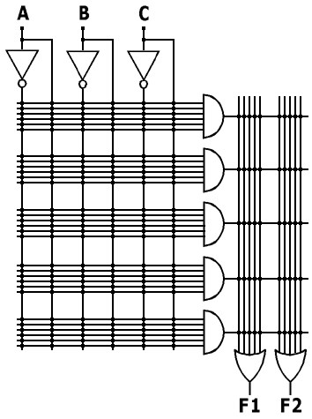
Existen varias clases de PLDs que emplean esta estructura:
- PAL
- PLA
- EPLD
- GAL
- CPLD
PAL (Programmable Array Logic): Su principal característica es que se pueden programar las uniones en la matriz de puertas AND, siendo fijas las uniones en la matriz de puertas OR.
PLA (Programmable Logic Array): A diferencia de la anterior, en esta se pueden programar tanto las uniones en la matriz de puertas AND como en la matriz de puertas OR.
EPLD (Erasable PLD): Mientras que los anteriores PLDs son bipolares (programabas por fusible y una única vez), estos se graban eléctricamente y se borran por medio de luz ultravioleta como las memorias EPROM. Ademas de ser borrables, su nivel de integración es superior, permitiendo que un solo EPLD pueda sustituir entre 20 y 25 de los anteriores.
GAL (Generic Array Logic): Se designa así a los dispositivos borrables y grabables por medios eléctricos, que han sido diseñados con el objetivo de sustituir a la mayoría de las PALs manteniendo la compatibilidad terminal a terminal.
CPLD (Complex PLD): Alberga en su interior grupos de PLDs sencillos (desde 32 hasta 256) y añade otra serie de elementos que permite la interconexión en su interior de estos grupos.

Memorias RAM (Look-up Tables)
Son volátiles y en lugar de utilizar una matriz de puertas, se basan en SRAM (RAM estática), ya que permite una mayor densidad de integración y la capacidad de funcionar a frecuencias mayores. Como las SRAM son volátiles, cada vez que se aplica la tensión de alimentación, se reprograma con la información que lee desde una memoria EEPROM de configuración externa al PLD. Básicamente, lo que hacen internamente es almacenar en la SRAM la tabla de verdad de una función combinacional.
Existen varias clases de PLDs que emplean esta estructura:
- FPGA (Field Programmable Gate Array).
- HCPLD (High Complexity PLD).
Para programar estos dispositivos se debe disponer de programas tales como PALASM u OrCAD/PLD que permiten expresar la lógica de los circuitos utilizando diversas formas de entrada: ecuaciones en forma de suma de productos, tablas de verdad, esquemas, etc.
Otros programas mas avanzados son capaces de simplificar la lógica y de ser independientes de los dispositivos utilizando HDLs (Hardware Description Languages), como Verilog que tiene una sintaxis similar al C y VHDL (Very high speed integrated circuit HDL)

Microcontroladores

Índice de contenidos
- Microcontroladores
  - Índice de contenidos
  - Introducción
  - Que es un microcontrolador
    - Controlador y microcontrolador
  - Aplicaciones de los microcontroladores
  - El mercado de los microcontroladores
  - Recursos comunes
    - Arquitectura básica
    - El procesador o CPU
    - Memoria
    - Puertos de Entrada y Salida
    - Reloj principal
  - Recursos especiales
    - Temporizadores o "Timers"
    - Perro guardián o "Watchdog"
    - Protección ante fallo de alimentación o "Brownout"
    - Estado de reposo ó de bajo consumo
    - Conversor A/D (CAD)
    - Conversor D/A (CDA)
    - Comparador analógico
    - Modulador de anchura de impulsos o PWM
    - Puertos de comunicación
  - Herramientas de desarrollo
    - Paquetes IDE
  - ¿Qué microcontrolador emplear?
    - Elegir un tipo o familia de microcontroladores
    - Elegir un modelo concreto de microcontrolador
    - Fabricantes y modelos de microcontroladores
  - Los microcontroladores PIC
  - Reseña histórica sobre los PIC

Introducción | 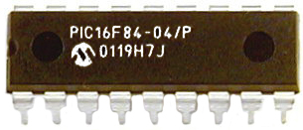
Desde la invención del circuito integrado, el desarrollo constante de la electrónica digital ha dado lugar a dispositivos cada vez más complejos. Entre ellos los microprocesadores y los microcontroladores.
El objetivo principal de esta práctica es que el alumno logre un entendimiento básico de los microcontroladores y obtenga los conocimientos necesarios para la programación de estos dispositivos y para el diseño de sistemas digitales y/o analógicos basados en ellos.
Se pretende explicar conceptos cuya vigencia se mantendrá en un periodo mas o menos largo, centrándose en la familia de microcontroladores PIC16, concretamente en el PIC16F84, por que existe mucha información, es fácil de encontrar y barato. Limitarse a un tipo de PIC no se considera importante, ya que si se comprende bien un microcontrolador, los demás pueden aprenderse con facilidad partiendo del primero. Además, el estudio de un microcontrolador particular elimina la posibilidad de una presentación superficial o confusa y permite enfrentarse a problemas reales en la práctica.
Para estar al tanto de las innovaciones se recomienda que se mantenga en contacto con la pagina web de Microchip Technology, http://www.microchip.com, solo así se podrá obtener un conocimiento completo y actualizado, tanto de los aspectos que aquí se tratan, como de los nuevos que vayan surgiendo.
La forma de estructurar el tema responde a la experiencia de que, para quien por primera vez estudia microcontroladores, resulta más sencillo aprender primero lo referente a la construcción interna del dispositivo y la arquitectura general de los microcontroladores y una vez entendido pasar entonces a los detalles.

Que es un microcontrolador
Los microcontroladores están conquistando el mundo. Están presentes en nuestro trabajo, en nuestra casa y en nuestra vida, en general. Se pueden encontrar controlando el funcionamiento de los ratones y teclados de los computadores, en los teléfonos, en los hornos microondas y los televisores de nuestro hogar. Pero la invasión acaba de comenzar y el siglo XXI será testigo de la conquista masiva de estos diminutos computadores, que gobernarán la mayor parte de los aparatos que fabriquemos y usamos los humanos.

Controlador y microcontrolador
Recibe el nombre de controlador el dispositivo que se emplea para el gobierno de uno o varios procesos. Por ejemplo, el controlador que regula el funcionamiento de un horno eléctrico dispone de un sensor que mide constantemente su temperatura interna y actúa sobre las resistencias para mantener la temperatura dentro del rango establecido.
Aunque el concepto de controlador ha permanecido invariable a través del tiempo, su implementación física ha variado frecuentemente. Hace tres décadas, los controladores electrónicos se construían exclusivamente con componentes de lógica discreta, posteriormente se emplearon los microprocesadores, que se rodeaban con chips de memoria y E/S sobre una tarjeta de circuito impreso. En la actualidad, todos los elementos del controlador se han podido incluir en un solo circuito integrado, el cual recibe el nombre de microcontrolador. Realmente consiste en un sencillo pero completo ordenador contenido en un circuito integrado.
Un microcontrolador es un circuito integrado de alta escala de integración que incorpora la mayor parte de los elementos que configuran un controlador y que contiene todos los componentes fundamentales de un ordenador, aunque de limitadas prestaciones y que se suele destinar a gobernar una sola tarea.
En su memoria sólo reside un programa que controla en funcionamiento de una tarea determinada, sus líneas de entrada/salida se conectan a los sensores y actuadores del dispositivo a controlar y, debido a su pequeño tamaño, suele ir integrado en el propio dispositivo al que gobierna.
Un microcontrolador dispone normalmente de los siguientes componentes:
- Procesador o CPU (Unidad Central de Proceso).
- Memoria RAM para contener los datos.
- Memoria para el programa tipo ROM/EPROM/EEPROM/Flash.
- Líneas de E/S para comunicarse con el exterior.
- Diversos módulos para el control de periféricos (temporizadores, puertos serie y paralelo, CAD: Conversores Analógico/Digital, CDA: Conversores Digital/Analógico, etc.).
- Generador de impulsos de reloj que sincronizan el funcionamiento de todo el sistema.
Los productos que para su regulación incorporan un microcontrolador disponen de las siguientes ventajas:
- Aumento de prestaciones: un mayor control sobre un determinado elemento representa una mejora considerable en el mismo.
- Aumento de la fiabilidad: al reemplazar el microcontrolador por un elevado número de elementos disminuye el riesgo de averías y se precisan menos ajustes.
- Reducción del tamaño en el producto acabado: La integración del microcontrolador en un circuito integrado disminuye el volumen, la mano de obra y los stocks.
- Mayor flexibilidad: las características de control están programadas por lo que su modificación sólo necesita cambios en el programa de instrucciones.
Debido a su reducido tamaño es posible montar el controlador en el propio dispositivo al que gobierna. En este caso el controlador recibe el nombre de controlador empotrado (embedded controller).

Aplicaciones de los microcontroladores
Si sólo se dispusiese de un modelo de microcontrolador, éste debería tener muy potenciados todos sus recursos para poderse adaptar a las exigencias de las diferentes aplicaciones. Esta potenciación supondría en muchos casos un despilfarro. En la práctica cada fabricante de microcontroladores oferta un elevado número de modelos diferentes, desde los más sencillos hasta los más poderosos. Es posible seleccionar la capacidad de las memorias, el número de líneas de E/S, la cantidad y potencia de los elementos auxiliares, la velocidad de funcionamiento, etc. Por todo ello, un aspecto muy destacado del diseño es la selección del microcontrolador a utilizar.
Cada vez existen más productos que incorporan un microcontrolador con el fin de aumentar sustancialmente sus prestaciones, reducir su tamaño y coste, mejorar su fiabilidad y disminuir el consumo.
Algunos fabricantes de microcontroladores superan el millón de unidades de un modelo determinado producidas en una semana. Este dato puede dar una idea de la masiva utilización de estos componentes.
Los microcontroladores están siendo empleados en multitud de sistemas presentes en nuestra vida diaria, como pueden ser juguetes, horno microondas, frigoríficos, televisores, ordenadores, impresoras, módems, el sistema de arranque de nuestro coche, etc. Y otras aplicaciones con las que seguramente no estaremos tan familiarizados como instrumentación electrónica, control de sistemas en una nave espacial, etc. Una aplicación típica podría emplear varios microcontroladores para controlar pequeñas partes del sistema. Estos pequeños controladores podrían comunicarse entre ellos y con un procesador central, probablemente más potente, para compartir la información y coordinar sus acciones, como, de hecho, ocurre ya habitualmente en cualquier PC.
Los microcontroladores se encuentran por todas partes:
- Sistemas de comunicación: en grandes automatismos como centrales y en télefonos fijos, móviles, fax, etc.
- Electrodomésticos: lavadoras, hornos, frigoríficos, lavavajillas, batidoras, televisores, vídeos, reproductores DVD, equipos de música, mandos a distancia, consolas, etc.
- Industria informática: Se encuentran en casi todos los periféricos; ratones, teclados, impresoras, escáner, etc.
- Automoción: climatización, seguridad, ABS, etc.
- Industria: Autómatas, control de procesos, etc
- Sistemas de supervisión, vigilancia y alarma: ascensores, calefacción, aire acondicionado, alarmas de incendio, robo, etc.
- Otros: Instrumentación, electromedicina, tarjetas (smartcard), sistemas de navegación, etc.
La distribución de las ventas según su aplicación es la siguiente:
- Una tercera parte se absorbe en las aplicaciones relacionadas con los ordenadores y sus periféricos.
- La cuarta parte se utiliza en las aplicaciones de consumo (electrodomésticos, juegos, TV, vídeo, etc.)
- El 16% de las ventas mundiales se destinó al área de las comunicaciones.
- Otro 16% fue empleado en aplicaciones industriales.
- El resto de los microcontroladores vendidos en el mundo, aproximadamente un 10% fueron adquiridos por las industrias de automoción.

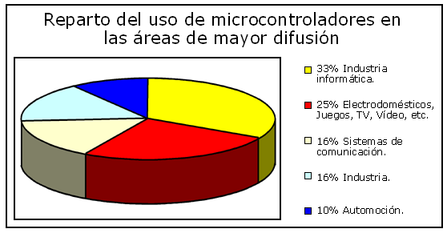
También los modernos microcontroladores de 32 bits van afianzando sus posiciones en el mercado, siendo las áreas de más interés el procesamiento de imágenes, las comunicaciones, las aplicaciones militares, los procesos industriales y el control de los dispositivos de almacenamiento masivo de datos.
Ejemplo de aplicación de un microcontrolador en el automóvil:
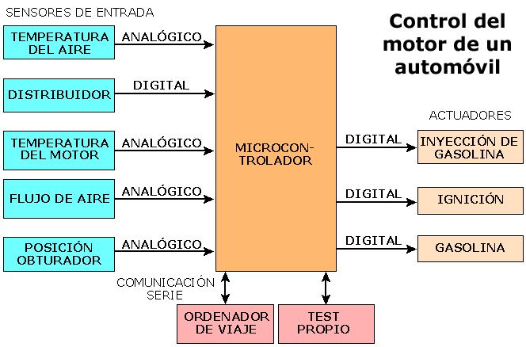

El mercado de los microcontroladores
Aunque en el mercado de la microinformática la mayor atención la acaparan los desarrollos de los microprocesadores, lo cierto es que se venden cientos de microcontroladores por cada uno de aquéllos.
Producción mundial de microcontroladores por año:
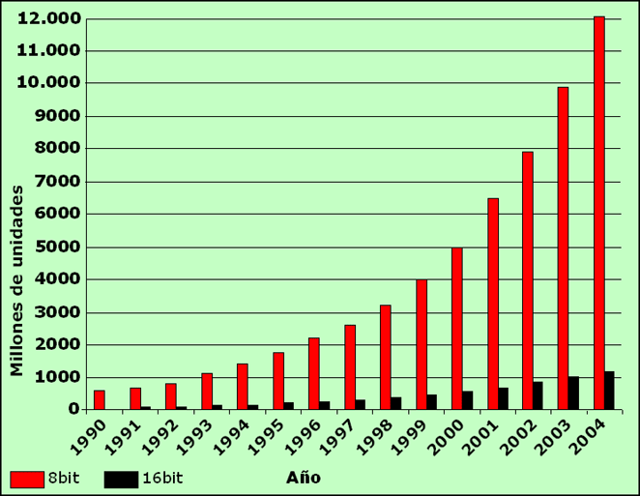
Existe una gran diversidad de microcontroladores. Quizá la clasificación más importante sea entre microcontroladores de 4, 8, 16 ó 32 bits. Aunque las prestaciones de los microcontroladores de 16 y 32 bits son superiores a los de 4 y 8 bits, la realidad es que los microcontroladores de 8 bits dominan el mercado y los de 4 bits se resisten a desaparecer. La razón de esta tendencia es que los microcontroladores de 4 y 8 bits son apropiados para la gran mayoría de las aplicaciones, lo que hace absurdo emplear micros más potentes y consecuentemente más caros. Uno de los sectores que más tira del mercado del microcontrolador es el mercado automovilístico. De hecho, algunas de las familias de microcontroladores actuales se desarrollaron pensando en este sector, siendo modificadas posteriormente para adaptarse a sistemas más genéricos. El mercado del automóvil es además uno de los más exigentes: los componentes electrónicos deben operar bajo condiciones extremas de vibraciones, choques, ruido, etc. y seguir siendo fiables. El fallo de cualquier componente en un automóvil puede ser el origen de un accidente.
En cuanto a las técnicas de fabricación, cabe decir que prácticamente la totalidad de los microcontroladores actuales se fabrican con tecnología CMOS (Complementary Metal Oxide Semiconductor). Esta tecnología supera a las técnicas anteriores por su bajo consumo y alta inmunidad al ruido.
Más adelante, en el apartado ¿Qué microcontrolador emplear? se mostrará una tabla con las distintas familias de algunos fabricantes con su dirección en Internet y algunos datos.

Recursos comunes
Al estar todos los microcontroladores en un solo circuito integrado, su estructura fundamental y sus características básicas son muy parecidas. Todos deben disponer de los bloques esenciales Procesador, memoria de datos y de instrucciones, líneas de E/S, oscilador de reloj y módulos controladores de periféricos. Sin embargo, cada fabricante intenta enfatizar los recursos más idóneos para las aplicaciones a las que se destinan preferentemente.
En este apartado se hace un recorrido de todos los recursos que se hallan en todos los microcontroladores describiendo las diversas alternativas y opciones que pueden encontrarse según el modelo seleccionado.

Arquitectura básica
Aunque inicialmente todos los microcontroladores adoptaron la arquitectura clásica de von Neumann, en el momento presente se impone la arquitectura Harvard.
La arquitectura de von Neumann se caracteriza por disponer de una sola memoria principal donde se almacenan datos e instrucciones de forma indistinta. A dicha memoria se accede a través de un sistema de buses único (direcciones, datos y control) mientras que la arquitectura Harvard dispone de dos memorias independientes, una que contiene sólo instrucciones y otra sólo datos. Ambas disponen de sus respectivos sistemas de buses de acceso y es posible realizar operaciones de acceso (lectura o escritura) simultáneamente en ambas memorias.

Los microcontroladores PIC responden a la arquitectura Harvard.

El procesador o CPU
Es el elemento más importante del microcontrolador y determina sus principales características, tanto a nivel hardware como software.
Se encarga de direccionar la memoria de instrucciones, recibir el código OP de la instrucción en curso, su decodificación y la ejecución de la operación que implica la instrucción, así como la búsqueda de los operandos y el almacenamiento del resultado.
Existen tres orientaciones en cuanto a la arquitectura y funcionalidad de los procesadores actuales.
- CISC: Un gran número de procesadores usados en los microcontroladores están basados en la filosofía CISC (Computadores de Juego de Instrucciones Complejo). Disponen de más de 80 instrucciones máquina en su repertorio, algunas de las cuales son muy sofisticadas y potentes, requiriendo muchos ciclos para su ejecución. Una ventaja de los procesadores CISC es que ofrecen al programador instrucciones complejas que actúan como macros.
- RISC: Tanto la industria de los computadores comerciales como la de los microcontroladores están decantándose hacia la filosofía RISC (Computadores de Juego de Instrucciones Reducido). En estos procesadores el repertorio de instrucciones máquina es muy reducido y las instrucciones son simples y, generalmente, se ejecutan en un ciclo. La sencillez y rapidez de las instrucciones permiten optimizar el hardware y el software del procesador.
- SISC: En los microcontroladores destinados a aplicaciones muy concretas, el juego de instrucciones, además de ser reducido, es "específico", o sea, las instrucciones se adaptan a las necesidades de la aplicación prevista. Esta filosofía se ha bautizado con el nombre de SISC (Computadores de Juego de Instrucciones Específico).

Memoria
En los microcontroladores la memoria de instrucciones y datos está integrada en el propio circuito integrado. Una parte debe ser no volátil, tipo ROM, y se destina a contener el programa de instrucciones que gobierna la aplicación. Otra parte de memoria será tipo RAM, volátil, y se destina a guardar las variables y los datos.
Hay dos peculiaridades que diferencian a los microcontroladores de los PC's:
- No existen sistemas de almacenamiento masivo como disco duro o disquetes.
- Como el microcontrolador sólo se destina a una tarea en la memoria de programa, sólo hay que almacenar un único programa de trabajo.
La memoria de datos (RAM) en estos dispositivos es de poca capacidad pues sólo debe contener las variables y los cambios de información que se produzcan en el transcurso del programa. Por otra parte, como sólo existe un programa activo, no se requiere guardar una copia del mismo en la RAM pues se ejecuta directamente desde la memoria de programa (ROM).
El usuario de PC está habituados a manejar Megabytes de memoria, pero los diseñadores con microcontroladores trabajan con capacidades de memoria de programa de 512 bytes, 1K, 2K (hasta unos 64K) y de RAM de 20 bytes, 68 bytes, 512 bytes (hasta unos 4K).
Según el tipo de memoria de programa que dispongan los microcontroladores, la aplicación y utilización de los mismos es diferente. Se describen las cinco versiones de memoria no volátil que se pueden encontrar en los microcontroladores del mercado:
1º. ROM con máscara
Es una memoria no volátil de sólo lectura cuyo contenido se graba durante la fabricación del chip.
Máscara viene de la forma cómo se fabrican los circuitos integrados. Estos se fabrican en obleas que contienen varias decenas de chips. Estas obleas se obtienen a partir de procesos fotoquímicos, donde se impregnan capas de silicio y oxido de silicio, y según convenga, se erosionan al exponerlos a la luz. Como no todos los puntos han de ser erosionados, se sitúa entre la luz y la oblea una máscara con agujeros, de manera que donde deba incidir la luz, esta pasará. Con varios procesos similares pero más complicados se consigue fabricar los transistores y diodos que componen un circuito integrado.
El elevado coste del diseño de la máscara sólo hace aconsejable el empleo de los microcontroladores con este tipo de memoria cuando se precisan cantidades superiores a varios miles de unidades.
2ª. OTP
El microcontrolador contiene una memoria no volátil de sólo lectura "programable una sola vez" por el usuario. OTP (One Time Programmable). Es el usuario quien puede escribir el programa en el chip mediante un sencillo grabador controlado por un programa desde un PC. La versión OTP es recomendable cuando es muy corto el ciclo de diseño del producto, o bien, en la construcción de prototipos y series muy pequeñas.
Tanto en este tipo de memoria como en la EPROM, se suele usar la encriptación mediante fusibles para proteger el código contenido.
3ª EPROM
Los microcontroladores que disponen de memoria EPROM (Erasable Programmable Read OnIy Memory) pueden borrarse y grabarse muchas veces. La grabación se realiza, como en el caso de los OTP, con un grabador gobernado desde un PC. Si, posteriormente, se desea borrar el contenido, disponen de una ventana de cristal en su superficie por la que se somete a la EPROM a rayos ultravioleta durante varios minutos. Las cápsulas son de material cerámico y son más caros que los microcontroladores con memoria OTP que están hechos con material plástico. Hoy día se utilizan poco, siendo sustituidas por memorias EEPROM o Flash.
4ª EEPROM
Se trata de memorias de sólo lectura, programables y borrables eléctricamente EEPROM (Electrical Erasable Programmable Read OnIy Memory). Tanto la programación como el borrado, se realizan eléctricamente desde el propio grabador y bajo el control programado de un PC. Es muy cómoda y rápida la operación de grabado y la de borrado. No disponen de ventana de cristal en la superficie.
Los microcontroladores dotados de memoria EEPROM una vez instalados en el circuito, pueden grabarse y borrarse cuantas veces se quiera sin ser retirados de dicho circuito. Para ello se usan "grabadores en circuito" que confieren una gran flexibilidad y rapidez a la hora de realizar modificaciones en el programa de trabajo.
El número de veces que puede grabarse y borrarse una memoria EEPROM es finito, por lo que no es recomendable una reprogramación continua. Hoy día están siendo sustituidas por memorias de tipo Flash.
Se va extendiendo en los fabricantes la tendencia de incluir una pequeña zona de memoria EEPROM en los circuitos programables para guardar y modificar cómodamente una serie de parámetros que adecuan el dispositivo a las condiciones del entorno.
Este tipo de memoria es relativamente lenta.
5ª FLASH
Se trata de una memoria no volátil, de bajo consumo, que se puede escribir y borrar. Funciona como una ROM y una RAM pero consume menos y es más pequeña.
A diferencia de la ROM, la memoria FLASH es programable en el circuito. Es más rápida y de mayor densidad que la EEPROM.
La alternativa FLASH está recomendada frente a la EEPROM cuando se precisa gran cantidad de memoria de programa no volátil. Es más veloz y tolera más ciclos de escritura/borrado. Son idóneas para la enseñanza y la Ingeniería de diseño.
Las memorias EEPROM y FLASH son muy útiles al permitir que los microcontroladores que las incorporan puedan ser reprogramados "en circuito", es decir, sin tener que sacar el circuito integrado de la tarjeta. Así, un dispositivo con este tipo de memoria incorporado al control del motor de un automóvil permite que pueda modificarse el programa durante la rutina de mantenimiento periódico, compensando los desgastes y otros factores tales como la compresión, la instalación de nuevas piezas, etc. La reprogramación del microcontrolador puede convertirse en una labor rutinaria dentro de la puesta a punto.

Puertos de Entrada y Salida
La principal utilidad de las patillas que posee la cápsula que contiene un microcontrolador es soportar las líneas de E/S que comunican al computador interno con los periféricos exteriores y según los controladores de periféricos que posea cada modelo de microcontrolador, se destinan a proporcionar el soporte a las señales de entrada, salida y control.
Todos los microcontroladores destinan algunas de sus patillas a soportar líneas de E/S de tipo digital, esto es, todo o nada. Por lo general, estas líneas se agrupan de ocho en ocho formando Puertos. Las líneas digitales de los Puertos pueden configurarse como Entrada o como Salida cargando un 1 ó un 0 en el bit correspondiente de un registro destinado a su configuración.

Reloj principal
Todos los microcontroladores disponen de un circuito oscilador que genera una onda cuadrada de alta frecuencia, que configura los impulsos de reloj usados en la sincronización de todas las operaciones del sistema. Esta señal del reloj es el motor del sistema y la que hace que el programa y los contadores avancen.
Generalmente, el circuito de reloj está incorporado en el microcontrolador y sólo se necesitan unos pocos componentes exteriores para seleccionar y estabilizar la frecuencia de trabajo. Dichos componentes suelen consistir en un cristal de cuarzo junto a elementos pasivos o bien un resonador cerámico o una red R-C.
Aumentar la frecuencia de reloj supone disminuir el tiempo en que se ejecutan las instrucciones pero lleva aparejado un incremento del consumo de energía y de calor generado.

Recursos especiales
Cada fabricante oferta numerosas versiones de una arquitectura básica de microcontrolador. En algunas amplía las capacidades de las memorias, en otras incorpora nuevos recursos, en otras reduce las prestaciones al mínimo para aplicaciones muy simples, etc. La labor del diseñador es encontrar el modelo mínimo que satisfaga todos los requerimientos de su aplicación. De esta forma, minimizará el coste, el hardware y el software.
Los principales recursos específicos que incorporan los microcontroladores son:
- Temporizadores o "Timers".
- Perro guardián o "Watchdog".
- Protección ante fallo de alimentación o "Brownout".
- Estado de reposo o de bajo consumo.
- Conversor A/D.
- Conversor D/A.
- Comparador analógico.
- Modulador de anchura de impulsos o PWM.
- Puertos de comunicación.

Temporizadores o "Timers"
Se emplean para controlar periodos de tiempo (temporizadores) y para llevar la cuenta de acontecimientos que suceden en el exterior (contadores).
Para la medida de tiempos se carga un registro con el valor adecuado y a continuación dicho valor se va incrementando o decrementando al ritmo de los impulsos de reloj o algún múltiplo hasta que se desborde y llegue a 0, momento en el que se produce un aviso.
Cuando se desean contar acontecimientos que se materializan por cambios de nivel o flancos en alguna de las patillas del microcontrolador, el mencionado registro se va incrementando o decrementando al ritmo de dichos impulsos.

Perro guardián o "Watchdog"
Cuando un ordenador personal se bloquea por un fallo del software u otra causa, se pulsa el botón del reset y se reinicializa el sistema.
En la mayoría de los casos y a diferencia de un ordenador personal, un microcontrolador funciona sin el control de un supervisor y de forma continuada las 24 horas del día y 365 días al año. El Perro guardián consiste en un temporizador que, cuando se desborda y pasa por 0, provoca un reset automáticamente en el sistema.
Se debe diseñar el programa de trabajo que controla la tarea de forma que refresque o inicialice al Perro guardián antes de que provoque el reset. Si falla el programa o se bloquea, el programa no refrescará al Perro guardián y, al completar su temporización, provocará el reset del sistema.

Protección ante fallo de alimentación o "Brownout"
Se trata de un circuito que resetea al microcontrolador cuando el voltaje de alimentación (VDD) es inferior a un voltaje mínimo ("brownout"). Mientras el voltaje de alimentación sea inferior al de brownout el dispositivo se mantiene reseteado, comenzando a funcionar normalmente cuando sobrepasa dicho valor. Esto es muy útil para evitar datos erróneos por transiciones y ruidos en la línea de alimentación.

Estado de reposo ó de bajo consumo
Son abundantes las situaciones reales de trabajo en que el microcontrolador debe esperar, sin hacer nada, a que se produzca algún acontecimiento externo que le ponga de nuevo en funcionamiento. Para ahorrar energía, (factor clave en los aparatos portátiles), los microcontroladores disponen de una instrucción especial (SLEEP en los PIC), que les pasa al estado de reposo o de bajo consumo, en el cual los requerimientos de potencia son mínimos. En dicho estado se detiene el reloj principal y se "congelan" sus circuitos asociados, quedando sumido en un profundo "sueño" el microcontrolador. Al activarse una interrupción ocasionada por el acontecimiento esperado, el microcontrolador se despierta y reanuda su trabajo. Para hacernos una idea, esta función es parecida a la opción de Suspender en el menú para apagar el equipo (en aquellos PCs con administración avanzada de energía).

Conversor A/D (CAD)
Los microcontroladores que incorporan un Conversor A/D (Analógico/Digital) pueden procesar señales analógicas, tan abundantes en las aplicaciones. Suelen disponer de un multiplexor que permite aplicar a la entrada del CAD diversas señales analógicas desde las patillas del circuito integrado.

Conversor D/A (CDA)
Transforma los datos digitales obtenidos del procesamiento del computador en su correspondiente señal analógica que saca al exterior por una de las patillas de la cápsula. Existen muchos dispositivos de salida que trabajan con señales analógicas.

Comparador analógico
Algunos modelos de microcontroladores disponen internamente de un Amplificador Operacional que actúa como comparador entre una señal fija de referencia y otra variable que se aplica por una de las patillas de la cápsula. La salida del comparador proporciona un nivel lógico 1 ó 0 según una señal sea mayor o menor que la otra.
También hay modelos de microcontroladores con un módulo de tensión de referencia que proporciona diversas tensiones de referencia que se pueden aplicar en los comparadores.

Modulador de anchura de impulsos o PWM
Son circuitos que proporcionan en su salida impulsos de anchura variable, que se ofrecen al exterior a través de las patillas del encapsulado. Resulta util para sistemas de control de potencia, como por ejemplo motores.

Puertos de comunicación
Con objeto de dotar al microcontrolador de la posibilidad de comunicarse con otros dispositivos externos, otros buses de microprocesadores, buses de sistemas, buses de redes y poder adaptarlos con otros elementos bajo otras normas y protocolos. Algunos modelos disponen de recursos que permiten directamente esta tarea, entre los que destacan:
- UART, adaptador de comunicación serie asíncrona.
- USART, adaptador de comunicación serie síncrona y asíncrona
- Puerto paralelo esclavo para poder conectarse con los buses de otros microprocesadores.
- USB (Universal Serial Bus), el conocido bus serie para los PC.
- Bus I²C, que es un interfaz serie de dos hilos desarrollado por Philips.
- Interface SPI, un puerto serie síncrono.
- CAN (Controller Area Network), para permitir la adaptación con redes de conexionado multiplexado desarrollado conjuntamente por Bosch e Intel para el cableado de dispositivos en automóviles. En EE.UU. se usa el J185O.
- TCP/IP, ya existen microcontroladores con un adaptador de comunicación para este protocolo.
Tanto el I²C en televisores, como el Bus CAN en automóviles, fueron diseñados para simplificar la circuitería que supone un bus paralelo de 8 líneas dentro de un televisor, así como para librar de la carga que supone una cantidad ingente de cables en un vehículo.

Herramientas de desarrollo
Las herramientas de desarrollo están formadas por un conjunto de programas e interfaces que permiten realizar los proyectos de la forma más eficiente posible.
Las principales herramientas de ayuda al desarrollo de sistemas basados en microcontroladores se describen a continuación
Ensamblador. La programación en lenguaje ensamblador puede resultar un tanto ardua para el principiante, pero permite desarrollar programas muy eficientes, ya que otorga al programador el dominio absoluto del sistema. Los fabricantes suelen proporcionar el programa ensamblador de forma gratuita y en cualquier caso siempre se puede encontrar una versión gratuita para los microcontroladores más populares.
Compilador. La programación en un lenguaje de alto nivel (como C o Basic) permite disminuir el tiempo de desarrollo de un producto y si además está familiarizado con C o Basic es una buena opción. No obstante, cuando el compilador convierta el código del programa a un lenguaje ensamblado, cada línea de código del programa en lenguaje de alto nivel habrá generado bastantes más líneas de código en lenguaje ensamblador, normalmente en una relación de uno a tres. Esto significa que para utilizar un lenguaje de alto nivel necesitaremos un microcontrolador con una capacidad de memoria relativamente grande.
Si el programa que estamos desarrollando necesita utilizar números con decimales, o con notación científica o se utilizan operaciones complejas, como pueden ser las trigonométricas, es casi obligado utilizar un lenguaje de alto nivel. Pero si lo que se va a hacer es manipular bits en registros, entradas, salidas y cálculos sencillos, el lenguaje ensamblado es la mejor opción.
Las versiones más potentes de compiladores suelen ser muy caras, aunque para los microcontroladores más populares pueden encontrarse versiones demo limitadas e incluso compiladores gratuitos.
Como compilador gratuito puede utilizarse el compilador C GNU, que es un compilador C de código abierto tan bueno como los compiladores C comerciales pero que sin embargo tiene un proceso de instalación que no es sencillo. Además hay que comprobar que arquitecturas de microcontrolador soporta. Algunas de las cuales son MSP430 de TI, AVR de Atmel y HC11 de Motorola, (ver www.gnu.org y www.fsf.org). También puede conseguirse un compilador C GNU en binario ya construido. Por ejemplo para la arquitectura ARM puede conseguirse un compilador C GNU binario para win32 desde www.gnuarm.com, que trabaja con línea de comandos e incluye un depurador de código. Para obtener un entorno de desarrollo (IDE) para windows que pueda utilizarse con el conjunto de herramientas GNU puede utilizarse la aplicación VIDE, que puede conseguirse en www.objectcentral.com/vide.htm.
Simulador. Se trata de software que es capaz de ejecutar en un PC programas realizados para el microcontrolador. Los simuladores permiten tener un control absoluto sobre la ejecución de un programa, siendo ideales para la depuración de los mismos. Su gran inconveniente es que es difícil simular la entrada y salida de datos del microcontrolador. Tampoco cuentan con los posibles ruidos en las entradas, pero, al menos, permiten el paso físico de la implementación de un modo más seguro y menos costoso, puesto que ahorraremos en grabaciones de chips para la prueba in-situ.
Placas de evaluación. Se trata de pequeños sistemas con un microcontrolador ya montado y que suelen conectarse a un PC desde el que se cargan los programas que se ejecutan en el microcontrolador. Las placas suelen incluir visualizadores LCD, teclados, LEDs, fácil acceso a los pines de E/S, etc. Pueden incluir un programa de control o sistema operativo que recibe el nombre de programa monitor. El programa monitor de algunas placas de evaluación, aparte de permitir cargar programas y datos en la memoria del microcontrolador, puede permitir en cualquier momento realizar ejecución paso a paso, monitorizar el estado del microcontrolador o modificar los valores almacenados los registros o en la memoria.
Emuladores en circuito. Se trata de un instrumento que se coloca entre el PC anfitrión y el zócalo de la tarjeta de circuito impreso donde se alojará el microcontrolador definitivo. El programa es ejecutado desde el PC, pero para la placa de la aplicación es como si lo hiciese el mismo microcontrolador que luego irá en el zócalo. Presenta en pantalla toda la información tal y como luego sucederá cuando se coloque la cápsula.
Programador. Es un dispositivo que conectado a un PC permite grabar en el microcontrolador el programa desarrollado. Algunos puede fabricarlos uno mismo (ver Programador PIC y EEPROM JDM y Programador JDMD) y resultan muy económicos. También existe software gratuito para programar no ya solo microcontroladores sino también otros dispositivos, como memorias (verProgramación de PIC con ic-prog). Actualmente se tiende a realizar la programación en la propia placa de utilización mediante ISP, In System Programmation o ICSP, In Circuit Serial Programation. De esta manera se puede programar al microcontrolador una vez esté montado en la placa del circuito utilizando una conexión de dos, tres o cuatro terminales. Para utilizar esta técnica se utiliza un programador que suele ser muy sencillo y que en algunos casos puede construir uno mismo.
Otra posibilidad es utilizar un "cargador de arranque", muy util en la etapa de desarrollo de un programa. Un cargador de arranque es un pequeño programa en el microcontrolador que está montado en la placa del circuito que se está desarrollando y que puede comunicarse con las herramientas de desarrollo (que se van a utilizar para escribir el código del programa de la aplicación) a través de un enlace serie, como puede ser RS232, USB, I²C o un bus CAN.
El programa cargador de arranque debe interpretar comandos para leer, grabar y borrar la parte de memoria reservada para el programa de la aplicación. Cuando se desea verificar el programa que se está desarrollando se inicia la comunicación con el programa cargador de arranque, que carga el código de programa en la memoria de programa del microcontrolador. Después el programa cargador de arranque transfiere el control al programa cargado y entonces se puede ejecutar y verificar el programa cargado. Esta operación de carga y prueba puede realizarse tantas veces como sea necesario.
Los requerimientos que tiene que cumplir el microcontrolador a utilizar son:
- Suficiente memoria de programa para alojar tanto el cargador de arranque como el programa en desarrollo.
- Que el microcontrolador permita que pueda modificarse la memoria de programa por si mismo.
- Un puerto serie para la comunicación.
Por ejemplo, el microcontrolador LPC210x de la casa Philips incluye un cargador de arranque serie integrado que está ubicado en los 8 K primeros de su memoria Flash. Estándo el terminal P0.14 a masa y generándo un reset el LPC210x ejecuta el programa cargador de arranque. Utilizándo un programa para PC gratuito de la casa Philips y un cable serie conectado entre el PC y la UART del microcontrolador LPC210x (a través de un conversor TTL/RS232 como el c.i. MAX232) se puede realizar la programación del microcontrolador.
También resulta interesante el interface JTAG (que por ejemplo posee el microcontrolador LPC210x), que puede utilizarse para programar el dispositivo y para depurar un programa durante su ejecución en el microcontrolador. Para utilizar el interface JTAG se necesita un módulo interfaz de depuración JTAG que se conecta con entre el sistema de desarrollo del microcontrolador y el PC que lo aloja. En el mercado existen distintos módulos interfaces JTAG comerciales pero tambié se pueden encontrar otros en Internet.

Paquetes IDE
Actualmente existen paquetes de software denominados "Entornos de Desarrollo Integrado", IDE, que suelen funcionar bajo Windows y que incluyen editores de texto para el ensamblador o el compilador, permiten la simulación del programa y también pueden integrar el control de emuladores y programadores de dispositivos. Ejemplos de estos entornos de desarrollo son MPLAB de Microchip (ver MPLAB-IDE v6.60) que permite programar en lenguaje ensamblado y PCWH de la casa CCS que incluye un compilador C para los microcontroladores PIC de Microchip. MPLAB es gratuito y muy bueno, incluye un editor, un ensamblador y un simulador y también puede trabajar con compiladores y emuladores de otros fabricantes.

¿Qué microcontrolador emplear?

Elegir un tipo o familia de microcontroladores
A la hora de decidirse en terminos generales sobre que tipo o familia de microcontroladores emplear hay que tener en cuenta varios factores, como por ejemplo:
- Experiencia previa
- Documentación existente
- Herramientas de desarrollo disponibles y su precio
- Precio del microcontrolador
Experiencia previa: Si ya se ha trabajado con algún microcontrolador en particular, lo mejor es ver que nuevas posibilidades ofrecen los diversos fabricantes que trabajen con ese microcontolador como núcleo. Por ejemplo, el 8051 fué muy popular hace algun tiempo, y hay muchos microcontroladores actuales que derivan de este, como pueden ser los AT89 de Atmel, MCS251 de Intel, DS8 de Maxim (Dallas), P8 de Philips y MSC12 de Texas Instruments. Lo bueno es que salvo en determinados detalles se mantiene el conjunto de instrucciones, modos de direccionamiento, nombres de registros, y en definitiva la filosofía de trabajo del 8051. Con pequeños cambios podrían recuperarse programas diseñados para el 8051 con estos microcontroladores.
Documentación existente: Este es un factor importante si se quiere conocer bien el tipo de microcontrolador elegido y su entorno de desarrollo. Además, si existe una amplia literatura de aplicaciones podrán utilizarse programas y diseños ya realizados para adaptarlos a nuestras necesidades. Mediante libros especializados, revistas de electrónica y sobre todo Internet, puede encontrarse la información necesaria sobre cualquier microcontrolador, si bien parace que la mayor cantidad de información disponible corresponde a los microcontroladores PIC de Microchip.
Herramientas de desarrollo disponibles y su precio: Uno de los factores que más importancia tiene a la hora de seleccionar un microcontrolador entre todos los demás es el soporte tanto software como hardware de que dispone. Un buen conjunto de herramientas de desarrollo puede ser decisivo en la elección, ya que pueden suponer una ayuda inestimable en el desarrollo del proyecto. Algunos fabricantes de microcontroladores ofrecen paquetes IDE de calidad de forma completamente gratuita, como política para inclinarse por el uso de sus microcontroladores. Ejemplos de ello son AVR studio de Atmel, Code Warrior de Freescale (Motorola), MPLAB de Microchip o Eclipse de Texas Instruments. Estos paquetes IDE gratuitos permiten programar en código ensamblado, puesto que los compiladores de lenguaje de alto nivel (BASIC y C) no suelen ser gratis.
Una forma de reducir costes en una producción de dispositivos con microcontroladores es utilizar una única familia de microcontroladores para optimizar el uso de las herramientas de apoyo que se van a necesitar, tales como emuladores, simuladores, ensambladores, compiladores, etc.
Precio del microcontrolador: Como es lógico, los fabricantes de microcontroladores compiten duramente para vender sus productos. Para que nos hagamos una idea, para una producción a gran o mediana escala de dispositivos que utilizan un microcontrolador, una diferencia de precio en el mismo de algunos céntimos es importante (el consumidor deberá pagar además el coste del empaquetado, el de los otros componentes, el diseño del hardware y el desarrollo del software).

Elegir un modelo concreto de microcontrolador
Una vez se decida que tipo o familia de microcontroladores se van a emplear hay que elegir el modelo de microcontrolador concreto para la aplicación y resulta imprescindible analizar los requisitos de la aplicación:
- Entradas, salidas y recursos internos: Uno de los aspectos más atractivos de los microcontroladores es que la circuitería externa puede reducirse al mínimo. Para determinar las necesidades de entradas y salidas así como los recursos del sistema es conveniente dibujar un diagrama de bloques del mismo, de tal forma que sea sencillo identificar la cantidad y tipo de señales a controlar. Habrá que tener en cuenta:
  - Número de entradas y salidas necesarias.
  - Número y tamaño (8, 16 ó 32 bits) de los temporizadores necesarios.
  - Necesidad de un CAD o CDA, incluyendo la resolución y número de entradas.
  - Necesidad de puertos de comunicaciones (I²C, RS232, USB, bus CAN, SPI u otros).
  - Necesidad de una o más salidas PWM.
  - Necesidad de interfaces específicas como la de control LCD.
Una vez realizado este análisis puede ser necesario añadir periféricos hardware externos. Esto puede ser una mejor opción que utilizar un microcontrolador de altas prestaciones pero caro. Si por ejemplo necesitamos un conversor A/D (CAD) de unas determinadas características y no está disponible con la familia de microcontroladores deseada es posible utilizar un conversor externo con una interfaz I²C. Esto sirve también para conseguir memoria programable no volatil extra (con una EEPROM externa). Si necesitamos un puerto USB, el lugar de vernos limitados a elegir entre alguno de los modelos aparecidos mas recientemente en el mercado, podemos elegir un controlador USB externo. Por último no olvidemos que también pueden implementarse algunos recursos por software, como una comunicación I²C o RS232 o una salida PWM.
- Velocidad y consumo: Actualmente pueden encontrarse modelos de microcontroladores que pueden utilizar velocidades de reloj de hasta 100 MHz, pero además de eso, en la velocidad de ejecución del programa repercute la arquitectura del microcontrolador, siendo más rápido uno con arquitectura RISC que otro con CISC. Las velocidades altas incrementan las interferencias electromagnéticas radiadas y el consumo de los microcontroladores al estar la mayoría realizados con tecnologías CMOS, por lo que habrá que tener en cuenta la velocidad si el consumo es importante en la aplicación. Por todo esto el uso de velocidades altas debe reservarse para cuando sea necesario que el microcontrolador realice cálculos críticos en un tiempo limitado. En ese caso debemos asegurarnos de seleccionar un dispositivo suficientemente rápido para ello.
Hay que tener en cuenta que algunos productos que incorporan microcontroladores están alimentados con baterías y su funcionamiento puede ser tan vital como activar una alarma antirrobo. Lo más conveniente en un caso como éste puede ser que el microcontrolador esté en estado de bajo consumo pero que despierte ante la activación de una señal (una interrupción) y ejecute el programa adecuado para procesarla. En las situaciones donde un dispositivo se relaciona con el entorno humano suele utilizarse el modo de bajo consumo, como por ejemplo en un mando a distancia de un televisor, que la mayor parte del tiempo no está haciendo nada, de manera que cuando el usuario pulsa una tecla el microcontrolador pasa al modo normal y ejecuta las operaciones necesarias. De esta manera la duración de la batería puede llegar casi a la vida de la misma puesto que en modo de bajo consumo un microcontrolador puede reducir 1000 veces sus necesidades de corriente comparándolo con el modo normal.
- Memoria: Para determinar las necesidades de memoria de nuestra aplicación debemos separarla en memoria volátil (RAM), memoria no volátil (ROM, Flash, etc.) y memoria no volátil modificable (EEPROM). Este último tipo de memoria puede ser útil para incluir información específica de la aplicación como un número de serie o parámetros de calibración.
El tipo de memoria a emplear vendrá determinado por el volumen de ventas previsto del producto: de menor a mayor volumen será conveniente emplear Flash, EEPROM, OTP y ROM. Los dos primeros tipos han sido pensados y diseñados para ser utilizados en etapas de desarrollo o en pequeñas series, para una producción en masa a pequeña escala es preferible utilizar el tipo OTP (que puede programarse como los dos tipos anteriores pero no se puede borrar y es normalmente más barato). El último tipo, ROM, necesita ser programado mediante una máscara por el frabicante de manera que sólo es práctico para cuando se necesiten varios miles de dispositivos idénticos. También debemos tener en cuenta que no siempre hay versiones con diferentes tipos de memoria para un modelo de microcontrolador en particular.
En cuanto a la cantidad de memoria necesaria puede ser necesario realizar una versión preliminar de la aplicación y a partir de ella hacer una estimación de cuánta memoria volátil y no volátil es necesaria y si es conveniente disponer de memoria no volátil modificable.
- Ancho de palabra: El criterio de diseño debe ser seleccionar el microcontrolador de menor ancho de palabra que satisfaga los requerimientos de la aplicación. Los modelos de 4 bits han desaparecido prácticamente del mercado de manera que utilizar un microcontrolador de 8 bits supone la mejor elección si el programa a desarrollar sólo controla unas pocas entradas y salidas y no utiliza cálculos complejos ni accede a grandes bases de datos. También resultan perfectos si el ancho de los datos es de un byte. Los microcontroladores de 16 y 32 bits, deberán utilizarse si se realizan cálculos matemáticos o científicos, una gestión de Entrada/Salida potente o si se necesita un espacio de direccionamiento muy elevado. Si una aplicación necesita un microcontrolador con más de 8 bits, es recomendable utilizar microcontroladores de 32 bits frente a los de 16 bits dada la poca diferencia de precio que actualmente existe entre ellos. Si la velocidad no es crítica también puede acudirse a la utilización de librerías para manejar los datos de alta precisión, que resulta una alternativa más barata y quizá suficiente.
- Disponibilidad: Hay pocas cosas más frustrantes que elegir para el desarrollo de un diseño un componente electrónico y después de haberlo terminado comprobar que no está disponible en las tiendas de electrónica de tu ciudad. No obstante hoy es muy fácil realizar compras por medio de catálogos por correo o a través de Internet, incluso pueden solicitarse componentes directamente al fabricante. El problema está en el número de dispositivos que se deben pedir. El fabricante sólo nos atenderá si se solicitan cantidades realmente grandes, aparte de los problemas sobre licencias, permisos o aduanas que puedan surgir. La venta por catálogo mediante correo o por Internet dentro del país resulta muy interesante apenas se compre el suficiente material como para amortizar los gastos de transporte. Las compras desde España (mi caso) con otros paises de la Unión Europea como Alemania, Italia o Reino Unido no representan ningún problema. Más problemático resulta comprar en Estados Unidos o en otros paises que están fuera de la Unión. (Recuerdo los problemas que tuvimos con la aduana al comprar hace unos años una placa de desarrollo para el 8051 por correo en Israel). Teniendo en cuenta todo lo dicho resulta fundamental comprobar si existe un distribuidor que disponga de los componentes necesarios en su almacen (y en el encapsulado correcto) antes de comenzar el diseño. También debemos considerar que cuanto más popular sea el microcontrolador que elijamos menos problemas vamos a tener en este aspecto.
- Diseño del circuito y de la PCB: La selección de un microcontrolador concreto condicionará el diseño del circuito de manera que debe tenerse en cuenta que quizá usar un microcontrolador barato encarezca el resto de componentes del diseño. Tampoco debemos olvidarnos del encapsulado, podríamos elegir un determinado modelo de microcontrolador y luego encontrarnos que en lugar de venir con el tradicional encapsulado DIL sólo esté disponible en encapsulados PLCC o PGA, si bien siempre podremos utilizar un zócalo adecuado. Tampoco se podría trabajar manualmente con encapsulados BGA. Afortunadamente, de momento, estos problemas se dán sólo con los últimos modelos de microcontroladores con muchas patillas.
En cuanto al diseño de la placa de circuito impreso (PCB) a no ser que el esquema sea simple o se afine mucho en el mismo será necesario el uso de puentes (su uso está mal visto) o de placas de c.i. de doble cara. Si se utilizan componentes SMD conviene saber que la primera generación de componentes SMD tiene una separación de terminales de 1,27 milímetros que todavía pueden soldarse manualmente con paciencia y una punta fina pero los últimos circuitos SMD tienen una separación de 0,64 milímetros paro lo cual es necesario utilizar máquinas de soldadura.

Fabricantes y modelos de microcontroladores
A continuación se muestra una relación de algunos fabricantes y modelos de microcontroladores incluyendo su dirección en Internet, si es CISC o RISC, el número de bits del bus de datos y el núcleo del que deriva (8051, ARM, etc) así como si está disponible un IDE gratuito:
FABRICANTE | FAMILIA | ARQUITECTURA | IDE
Analog Device www.analog.com | ADUC8xx | CISC 8 bits 8051 | -
 | ADUC7xx | RISC 32 bits ARM7 | -
Atmel www.atmel.com | AT89xxx | CISC 8 bits 8051 | prog. independientes
 | TS87xxx | CISC 8 bits | prog. independientes
 | AVR | RISC 8 bits | AVR studio
 | AT91xxx | RISC 16 bits ARM7/9 | -
Cirrus Logic www.cirrus.com | EP73xxx | RISC 32 bits ARM7 | -
 | EP93xxx | RISC 32 bits ARM9 | -
Cygnal www.silabs.com | C8051F | CISC 8 bits 8051 | -
Freescale (Motorola) www.freescale.com | HC05 | CISC 8 bits 6800 | -
 | HC08 | CISC 8 bits 6809 | Code Warrior
 | HC11 | CISC 8 bits 6809 | -
 | HC12 | CISC 16 bits | -
 | HCS12 | CISC 16 bits | Code Warrior
 | HC16 | CISC 16 bits | -
 | 56800 | CISC 16 bits | -
 | 68K | CISC 32 bits 68000 | -
 | ColdFire | CISC 32 bits | -
 | MAC7100 | RISC 32 bits ARM7 | -
Fujitsu www.fujitsu.com | F2MC-8 | CISC 8 bits | -
 | F2MC-16 | CISC 16 bits | -
 | FR | RISC 32 bits | -
Infineon www.infineon.com | C5xxx | CISC 8 bits 8051 | -
 | C8xxx | CISC 8 bits 8051 | -
 | C16xxx | CISC 16 bits | -
 | XC16xxx | CISC 16 bits | -
 | TCxxx | CISC 32 bits | -
Intel www.intel.com | MCS251 | CISC 8 bits 8051 | -
 | MCS96/296 | CISC 16 bits | -
Maxim (Dallas) www.maxim-ic.com | DS80Cxxx | CISC 8 bits 8051 | -
 | DS83Cxxx | CISC 8 bits 8051 | -
 | DS89Cxxx | CISC 8 bits 8051 | -
 | MAXQ | RISC 16 bits | -
Microchip www.microchip.com | PIC 10,12,14,16,17,18 | RISC 8 bits | MPLAB
 | dsPIC | RISC 16 bits | MPLAB
NS (NATIONAL SEMICONDUCTOR) www.national.com | COP8xxx | CISC 8 bits | Webench
 | CR16Cxxx | CISC 16 bits | -
 | CP3000 | RISC 16 bits | -
Philips www.semiconductors.philips.com | P8xxx | CISC 8 bits 8051 | -
 | Xaxxx | CISC 16 bits | -
 | LPC2xxx | RISC 32 bits ARM7 | -
Rabbit Semiconductor www.rabbitsemiconductor.com | Rabbit2000 | CISC 8 bits | -
 | Rabbit3000 | CISC 8 bits | -
Renesas www.renesas.com | 740 | CISC 8 bits | -
 | H8 | CISC 16 bits | HEW
 | H8S | CISC 16 bits | HEW
 | M16C | CISC 16 bits | -
 | 7700 | CISC 16 bits | -
 | H8SX | CISC 32 bits | -
 | Super H | CISC 32 bits | HEW
ST (SGS-THOMSON) www.stm.com | ST5 | CISC 8 bits | Visual FIVE
 | ST6 | CISC 8 bits | -
 | ST7 | CISC 8 bits | STVD 7
 | ST9 | CISC 8 bits | STVD 9
 | ST9 | CISC 16 bits | STVD 9
 | ST10 | CISC 16 bits | -
 | ARM7 | RISC 32 bits ARM7 | -
Texas Instruments www.ti.com | MSC12xxx | CISC 8 bits 8051 | -
 | MSP430 | CISC 16 bits | Eclipse
 | TMS470 | RISC 32 bits ARM7 | -
Toshiba chips.toshiba.com | 870 | CISC 8 bits | -
 | 900/900H | CISC 16 bits | -
 | 900/900H | CISC 32 bits | -
Ubicom (Scenix) www.ubicom.com | SXxx | RISC 8 bits | -
Zilog www.zilog.com | Z8xxx | CISC 8 bits Z80 | -
 | Z8Encore! | CISC 8 bits Z80 | -
 | eZ80Aclaim | CISC 8 bits Z80 | -

Los microcontroladores PIC
Hace un tiempo, para introducirse en el mundo de los microcontroladores, se empleaba principalmente el 8051 de Intel.
Aspecto del 8051 en un montaje:
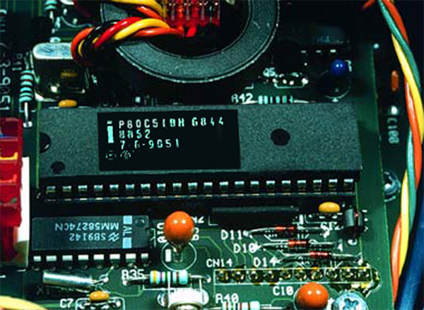
Arquitectura básica de un 8051:
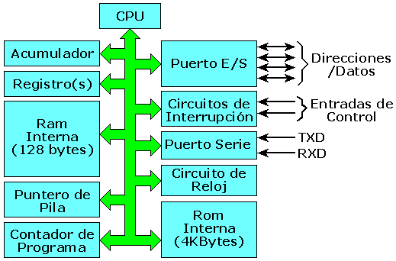

Esquema mínimo de montaje para el 8051:
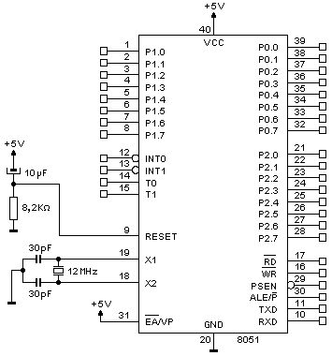
Sin embargo, después de todo lo dicho, dedicaremos el resto de la documentación a los microcontroladores PIC de Microchip, no porque esta familia sea mejor que otras, sino porque presentan diversas características que los hacen especialmente interesantes:
- Facilidad de uso.
- Gran cantidad de información disponible en libros, revistas e Internet.
- Herramientas de desarrollo muy asequibles.
- Bajo precio y fácil disponibilidad.
En muchos casos la elección de una versión adecuada de PIC es la mejor solución para resolver un problema. Otras familias de microcontroladores son más eficaces en aplicaciones concretas, especialmente si predomina una característica especial.
Dentro de los PIC, quizá el modelo con mayor disponibilidad (en el año 2005) para utilizarlo en montajes y prácticas y del que existe mayor información es el PIC16F84A. Si bien es cierto que hoy puede sustituirse por otros modelos con mas prestaciones (recursos por hardware como puertos serie RS232 o salidas PWM) siendo incluso más baratos (como el PIC....) no por ello deja de ser ideal para comenzar:
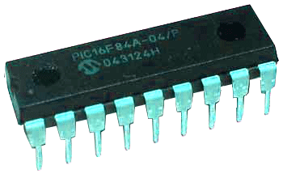

Esquemas mínimos de montaje para el PIC16F84:
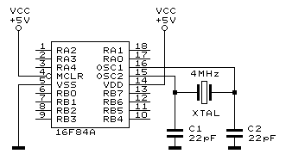
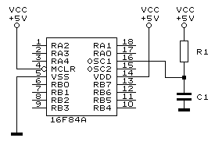
Oscilador RC
C1 de 20pF como mínimo
5KΩ ≤ R1 ≤ 100KΩ

Reseña histórica sobre los PIC
En 1965, la empresa GI creó una división de microelectrónica, GI Microelectronics División. En 1975 diseñó un chip destinado a controlar E/S: el PIC (Peripheral Interface Controller) con una arquitectura en la que se basan los modelos actuales. GI Microelectronics División se convirtió en la empresa subsidiaria GI Microelectronics Inc. y en 1985 en una empresa independiente, la Arizona Microchip Technology.
Microchip cuenta con factorías principal en Chandler y Tempe, Arizona. También cuenta con centros de ensamblaje y ensayos en Taiwan y Tailandia. Para tener una idea de su alta producción, hay que tener en cuenta que produce millónes de unidades por semana.

Microcontroladores PIC

Índice de contenidos
- Microcontroladores PIC
  - Índice de contenidos
  - Características relevantes de los PIC
  - Información sobre PIC
  - Tipos de PIC
    - PIC de 8 patillas
    - PIC16C(R)5X con instrucciones de 12 bits
    - PIC16XXX con instrucciones de 14 bits
      - PIC14000
    - PIC17CXXX con instrucciones de 16 bits

Características relevantes de los PIC
- La arquitectura del procesador sigue el modelo Harvard.
- Se aplica la técnica de segmentación ("pipe-line") en la ejecución de las instrucciones.
- El formato de todas las instrucciones tiene la misma longitud.
- Procesador RISC (Computador de Juego de Instrucciones Reducido).
- Todas las instrucciones son ortogonales.
- Arquitectura basada en un banco de registros.
- Prácticamente todos los PIC se caracterizan por poseer unos mismos recursos mínimos.
- Modelos de arquitectura cerrada y de arquitectura abierta.
- Diversidad de modelos de microcontroladores.
- Amplio margen de alimentación y corrientes de salida elevadas.
- Herramientas de soporte potentes y económicas.
1ª. La arquitectura del procesador sigue el modelo Harvard.
La repercusión más importante del empleo de la arquitectura Harvard en los microcontroladores PIC se manifiesta en la organización de la memoria del sistema. La memoria de programa o instrucciones es independiente de la de los datos, teniendo tamaños y longitudes de palabra diferentes.

La arquitectura Harvard permite a la CPU acceder simultáneamente a las dos memorias. Además, propicia numerosas ventajas al funcionamiento del sistema.
En los PIC, el formato de las instrucciones es de 12 bits, 14 bits o 16 bits según el modelo y, en consecuencia, la longitud de las palabras de la memoria de instrucciones o programa corresponde con esa longitud. Este tamaño permite codificar en una palabra el código de operación de la instrucción junto al operando o su dirección.
Para adaptarse a las necesidades de las aplicaciones del usuario hay modelos con 512 posiciones para la memoria de instrucciones y otros que tienen 1 k, 2 k , y hasta 64 k posiciones de memoria.
Existen varias versiones de memoria de instrucciones para los PIC:
- Versión Flash. Utiliza una memoria EEPROM tipo Flash, que puede grabarse y borrarse muchas veces.
- Versión OTP . ("One Time Programmable") "Programable una sola vez". Sólo se puede grabar una vez por el usuario sin la posibilidad de borrar lo que se graba. Resulta mucho más económica en la implementación de prototipos y pequeñas series.
- Versión QTP. Es el propio fabricante el que se encarga de grabar el código en todos los chips que configuran pedidos medianos y grandes.
- Versión SQTP. El fabricante solo graba unas pocas posiciones de código para labores de identificación, numero de serie, palabra clave, checksum, etc.
Los modelos con memoria OTP sólo pueden ser grabados una vez por el usuario.
Puesto que los datos y operandos que manejan las instrucciones son de 8 bits, la longitud de las palabras de la memoria de datos tiene ese tamaño.
La capacidad de la SRAM varía entre 16 y 3968 posiciones, según el modelo.
A continuación se presenta el esquema general de adaptación de la CPU a las memorias de los PIC16X84. El bus que direcciona las posiciones de la memoria de programa tiene un tamaño de 13 líneas. El bus que direcciona la memoria de datos dispone de siete líneas para seleccionar 68 bytes.
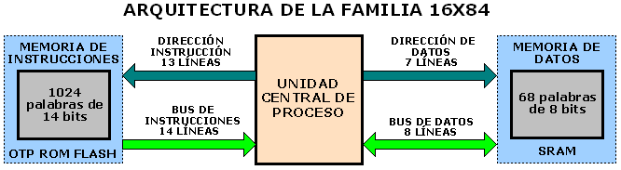
2ª. Se aplica la técnica de segmentación ("pipe-line") en la ejecución de las instrucciones.
La segmentación permite al procesador realizar al mismo tiempo la ejecución de una instrucción y la búsqueda del código de la siguiente. De esta forma se puede ejecutar cada instrucción en un ciclo (en los PIC cada ciclo de instrucción son cuatro ciclos de reloj).
Durante la fase de búsqueda, la dirección de la instrucción la proporciona el PC, el cual normalmente se autoincrementa en la mayoría de las instrucciones, excepto en las de salto.
Ejemplo: | 2 Ciclos |  | 1 Ciclo | 2 Ciclos |  | 1 Ciclo
1. MOVLW 55h | Búsqueda 1ª | Ejecuta 1ª
2 .MOVWF PB |  | Búsqueda 2ª | Ejecuta 2ª
3. CALL SUB |  |  | Búsqueda 3ª | Ejecuta 3ª
4. MOVLW 03h |  |  |  | Búsqueda 4ª | NOP
 |  |  |  |  | Bús 1ª SUB | Eje 1ª SUB

Las instrucciones de salto ocupan dos ciclos al no conocer la dirección de la siguiente instrucción.
3ª. El formato de todas las instrucciones tiene la misma longitud.
Las instrucciones de los microcontroladores mas sencillos tienen una longitud de palabra de 12 bits. Los medianos tienen 14 bits y los de mayor complejidad tienen más longitud. Esta característica es muy ventajosa en la optimización de la memoria de instrucciones y facilita enormemente la construcción de ensambladores y compiladores.
4ª. Procesador RISC (Computador de Juego de Instrucciones Reducido).
Las CPU´s atendiendo al tipo de instrucciones que utilizan pueden clasificarse en:
- CISC: (Complex Instruction Set Computer) Computadores de juego de instrucciones complejo, que disponen de un repertorio de instrucciones elevado (80, 100 o más), algunas de ellas muy sofisticadas y potentes, pero que como contrapartida requieren muchos ciclos de máquina para ejecutar las instrucciones complejas.
- RISC: (Reduced Instruction Set Computer) Computadores de juego de instrucciones reducido, en los que el repertorio de instrucciones es muy reducido, las instrucciones son muy simples y suelen ejecutarse en un ciclo máquina. Además los RISC deben tener una estructura pipeline y ejecutar todas las instrucciones a la misma velocidad.
- SISC: (Specific Instriction Set Computer) Computadores de juego de instrucciones específico. En los microcontroladores destinados a aplicaciones muy concretas, el juego de instrucciones, además de ser reducido, es "específico", es decir, las instrucciones se adaptan a las necesidades de la aplicación prevista.
El número de instrucciones de los PIC mas simples es 33, llegando a 60 en los mas complejos. La familia PIC16X84 dispone de un repertorio de 35 instrucciones.
5ª. Todas las instrucciones son ortogonales.
Cualquier instrucción puede manejar cualquier elemento de la arquitectura como fuente o como destino.
En los PIC el manejo del banco de registros, que participan activamente en la ejecución de las instrucciones, es muy interesante al ser ortogonales.
6ª. Arquitectura basada en un banco de registros.
La arquitectura basada en banco de registros implica que todos los elementos del sistema, es decir, temporizadores, puertos de entrada/salida, posiciones de memoria, etc, están implementados físicamente como registros.
En la figura siguiente se muestra como la ALU (Unidad Aritmético-Lógica) efectúa sus operaciones con dos operandos, uno que proviene del registro W (Work), que en otras CPUs recibe el nombre de Acumulador, y el otro que se encuentra en cualquier otro registro o desde el propio código de instrucción.

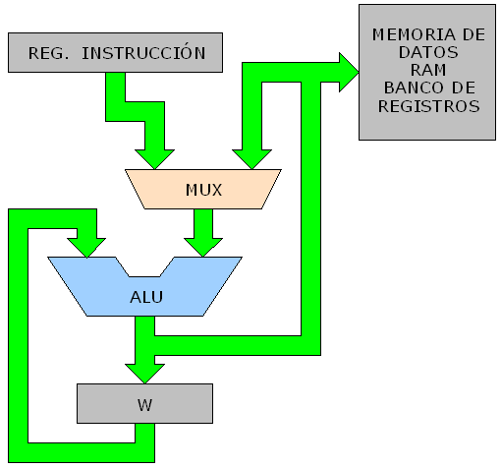
7ª. Prácticamente todos los PIC se caracterizan por poseer unos mismos recursos mínimos:
- Sistema POR ( POWER ON RESET).
  - Todos los PIC tienen la facultad de generar una autoreinicialización o autoreset al conectarles la alimentación.
- Perro guardián, (Watchdog)
  - Existe un temporizador que produce un reset automáticamente si no es recargado antes de que pase un tiempo prefijado. Así se evita que el sistema se quede "colgado" puesto que dada esa situación el programa no recargaría dicho temporizador y se generaría un reset.
- Código de protección.
  - Cuando se procede a realizar la grabación del programa, puede protegerse para evitar su lectura. También disponen de posiciones reservadas para registrar números de serie, códigos de identificación, prueba, etc.
- Modo de reposo (bajo consumo o SLEEP).
  - Ejecutando una instrucción (SLEEP), el CPU y el oscilador principal se detienen y se reduce notablemente el consumo.
- Modo de reposo (bajo consumo o SLEEP).
8ª. Modelos de arquitectura cerrada y de arquitectura abierta.
Entre los fabricantes de microcontroladores hay dos tendencias para resolver las demandas de los usuarios:
1ª. Microcontroladores de arquitectura cerrada.
Cada modelo se construye con una determinada CPU, cierta capacidad de memoria de datos, cierto tipo y capacidad de memoria de instrucciones, un número de E/S y un conjunto de recursos auxiliares muy concreto. El modelo no admite variaciones ni ampliaciones.
La aplicación a la que se destina debe encontrar en su estructura todo lo que precisa y, en caso contrario, hay que desecharlo. Microchip ha elegido principalmente este modelo de arquitectura.
2ª. Microcontroladores de arquitectura abierta.
Estos microcontroladores se caracterizan porque, además de disponer de una estructura interna determinada, pueden emplear sus líneas de E/S para sacar al exterior los buses de datos, direcciones y control, con lo que se posibilita la ampliación de la memoria y las E/S con circuitos .integrados externos. Microchip dispone de modelos PIC con arquitectura abierta, sin embargo, esta alternativa se escapa de la idea de un microcontrolador incrustado y se asemeja a la solución que emplean los clásicos microprocesadores.
Los verdaderos microcontroladores responden a la arquitectura cerrada y permiten resolver una aplicación con un solo circuito integrado y a precio muy reducido.
9ª. Diversidad de modelos de microcontroladores.
La gran variedad de modelos de microcontroladores PIC (254 dispositivos a noviembre de 2004) permite que el usuario pueda seleccionar el más conveniente para su proyecto:
- El número de patillas de E/S varía de 4 a 70, según el modelo.
- Casi todos disponen de una memoria EEPROM de 16 a 1024 bytes para almacenar datos y recuperarlos después de haber eliminado la alimentación.
- Las frecuencias más habituales de funcionamiento máximas, según el modelo, son 4 MHz y 10 MHz, llegando algunos a los 48 MHz.
- Ademas de las entradas/salidas digitales y temporizadores y contadores, según el modelo, podemos disponer de entradas/salidas analógicas (convertidores A/D, D/A), comparadores analógicos, amplificadores operacionales, puerto serie, I²C, USB.
- Según la versión de PIC, la Pila o "Stack" dispone de un cierto numero de niveles lo que supone poder encadenar más o menos subrutinas.
- Los microcontroladores PIC mas sencillos no admiten interrupciones, pero el resto si.
- Hay PIC donde el temporizador TMR1 tiene un circuito oscilador que puede trabajar asíncronamente y que puede incrementarse aunque el microcontrolador se halle en el modo de reposo ("sleep"), posibilitando la implementación de un reloj en tiempo real.
- En algunos modelos las líneas de E/S del uno o mas puertos presentan una carga "pull-up" activada por software.
La Pila en los PICs:
La Pila en los PIC es una zona de memoria que se encuentra separada tanto de la memoria de programa como de la de datos. Tiene una estructura LIFO (Last In First Out), por lo que el último valor que se guarda es el primero que sale. Dispone de varios niveles de profundidad, cada uno de ellos con una longitud de n bits. Su funcionamiento es como el de un buffer circular, de manera que el valor que se obtiene al realizar tantos desplazamientos como niveles mas uno, es igual al primer desplazamiento.
La única manera de cargar la Pila es a través de la instrucción CALL (llamada a subrutina) o por una interrupción que hacen que con cada una de ellas, se cargue el contenido del PC en el valor superior de la Pila. Para recuperar el contenido de la Pila en el PC hay que ejecutar una instrucción RETURN, RETLW o RETFIE (vuelta del programa de atención a una subrutina o interrupción).
No se dispone de ningún flag (identificador o bandera) que indique un desbordamiento de la Pila.

Los dispositivos mas complejos responden a microcontroladores de arquitectura abierta que pueden expandirse en el exterior al poder sacar los buses de datos, direcciones y control. Así se pueden configurar sistemas similares a los que utilizan los microprocesadores convencionales, siendo capaces de ampliar la configuración interna del PIC añadiendo nuevos dispositivos de memoria y de E/S externas. Esta facultad obliga a estos componentes a tener un elevado numero de patillas.
Con los PIC se dispone de gran diversidad de modelos y encapsulados, pudiendo seleccionar el que mejor se acople a las necesidades de acuerdo con el tipo y capacidad de las memorias, el número de líneas de E/S y las funciones auxiliares precisas. Sin embargo, todas las versiones están construidas alrededor de una arquitectura común, un repertorio mínimo de instrucciones y un conjunto de opciones muy apreciadas, como el bajo consumo y el amplio margen del voltaje de alimentación.
10ª. Amplio margen de alimentación y corrientes de salida elevadas.
La tensión típica de los PIC es de 5 v, si bien según que modelos se pueden alimentar con tensiones de 2 a 6,25 voltios, lo cual posibilita el funcionamiento mediante pilas corrientes teniendo en cuenta su bajo consumo ( menos de 2 mA a 5 V y 4 MHz ).
Las líneas de E/S de los PIC pueden proporcionar o absorber una corriente de salida comprendida entre 20 y 25 mA, capaz de excitar directamente ciertos periféricos.
11ª. Herramientas de soporte potentes y económicas.

Información sobre PIC
La información sobre PIC en libros y revistas de electrónica es grande. Prácticamente no hay un número de una revista de electrónica que no publique al menos un artículo con microcontroladores, sobre todo PIC y para hacer hasta lo mas simple. Pero la información que existe en internet es enorme. Existen multitud de páginas web, foros, grupos de noticias y sitios ftp con aspectos relacionados con los microcontroladores, pero sobre todo con los PIC.
Libros de interés:
- "Microcontroladores PIC diseño práctico de aplicaciones". Ed Mac Graw Gil.
José Mª Angulo Usategui / Ignacio Angulo Martinez
  - Este libro es bastante práctico y desarrolla pequeños programas en orden de dificultad creciente. Bueno para iniciarse en el PIC. Está orientado al 16X84.
A continuación se presentan los sitios de Internet que consideramos más interesantes sobre los PIC y el desarrollo de los circuitos que los utilizan:
- http://www.microchip.com Web oficial del fabricante de los PIC en inglés y chino.
- http://www.msebilbao.com Microsystems Engineering, kits, libros.
- http://www.ic-prog.com Software para programar dispositivos.
- http://www.jdm.homepage.dk/newpics.htm Programador JDM
- http://www.labcenter.co.uk/ Proteus. Simulación de microcontroladores y diseño de circuitos impresos.

Tipos de PIC
Para resolver aplicaciones sencillas se precisan pocos recursos; en cambio, las aplicaciones grandes requieren numerosos y potentes. Siguiendo esta filosofía, Microchip construye diversos modelos de microcontroladores orientados a cubrir, las necesidades de cada proyecto. Así, hay disponibles microcontroladores sencillos y baratos para atender las aplicaciones simples y otros complejos y más costosos para las de mucha envergadura.
La mayoría de los sistemas de control incrustados requieren CPU, memoria de datos, memoria de instrucciones, líneas de E/S, y diversas funciones auxiliares como temporizadores, comunicación serie y otras. La capacidad y el tipo de las memorias, el número de líneas de E/S y el de temporizadores, así como circuitos auxiliares, son parámetros que dependen exclusivamente de la aplicación y varían mucho de una situación a otra. Quizás se pueda considerar la decisión más importante del proyecto la elección del modelo de microcontrolador. Para adaptarse de forma óptima a las necesidades de los usuarios, Microchip ofrece diversos tipos de microcontroladores de 8 bits.
La mejor manera de mantenerse informado sobre los PIC es mediante la página del fabricante, www.microchip.com, en ella se mantiene la información actualizada de todos los dispositivos en producción, se pueden buscar según varios criterios y se ofrecen en formtato PDF (en inglés y chino) las hojas de características de los dispositivos. Aproximadamente, cada seis meses aparece un dispositivo nuevo.
Pueden tomarse diversas maneras de clasificar los PIC y ninguna puede considerarse definitiva, debido a la rápida evolución de estos dispositivos. A continuación se presentan distintas formas de clasificar a los PIC, según diversos aspectos:
- Familia de productos
  - PIC10
  - PIC12
  - PIC14
  - PIC16
  - PIC17
  - PIC18
- Tipo de memoria
  - FLASH
  - OTP
  - ROM
Número de patillas E/S
  - 4 - 17 patillas
  - 18 - 27 patillas
  - 28 - 44 patillas
  - 45 - 80 patillas
- Tamaño de memoria (bytes)
  - 0.5K - 1K
  - 2K - 4K
  - 8K - 16K
  - 24K -32K
  - 48K - 64K
  - 96K - 128K
En la clasificación por familias, las principales diferencias radican en el número de instrucciones y su longitud, el número de puertos y funciones, lo cual se refleja en el encapsulado, la complejidad interna y de programación, y en el número de aplicaciones.
A continuación exponemos algunas características interesantes de algunos tipos de PIC:

PIC de 8 patillas
Se trata de un grupo de PIC bastante difundidos en el mercado. Su principal característica es su reducido tamaño, al disponer todos sus componentes de 8 patitas. Se alimentan con un voltaje de corriente continua comprendido entre 2,5 V y 5,5 V, y consumen menos de 2 mA cuando trabajan a 5 V y 4 MHz. El formato de sus instrucciones puede ser de 12 o de 14 bits y su repertorio es de 33 o 35 instrucciones, respectivamente. En la siguiente figura se muestra el diagrama de conexionado de uno de estos PIC.
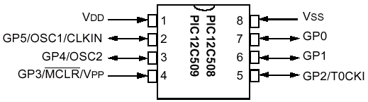
Aunque sólo tienen 8 patillas, pueden destinar hasta 6 como líneas de E/S para los periféricos al disponer de un oscilador interno R-C, lo cual es una de su principales características.
Los modelos 12C5xx tienen instrucciones de 12 bits; mientras que los 12C6xx tienen instrucciones de 14 bits. Los modelos 12F6xx poseen memoria Flash para el programa y EEPROM para los datos.

PIC16C(R)5X con instrucciones de 12 bits
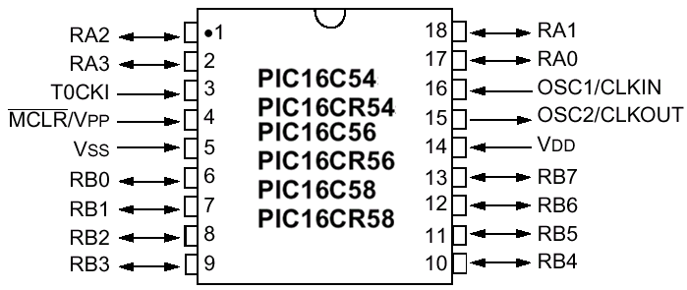
Se trata de una serie recursos limitados, pero con una buena relación coste/prestaciones. Disponen de 18, 20 o 28 patillas y pueden alimentarse a partir de una tensión de 2,5 V, lo que les hace ideales en las aplicaciones que funcionan con pilas teniendo en cuenta su bajo consumo (menos de 2 mA a 5 V y 4 MHz). Tienen un repertorio de 33 instrucciones cuyo formato consta de 12 bits. No admiten ningún tipo de interrupción y la Pila sólo dispone de dos niveles. Poseen memoria de programa tipo OTP (16C5X) o ROM (16CR5X).

PIC16XXX con instrucciones de 14 bits
Es la gama más variada y completa de los PIC. Abarca modelos con encapsulado a partir de 18 patillas, cubriendo varias opciones que integran abundantes periféricos. Dentro de esta gama se halla el conocido PIC16X84 y sus variantes. En la siguiente figura se muestra el diagrama de conexionado de uno de estos PIC.
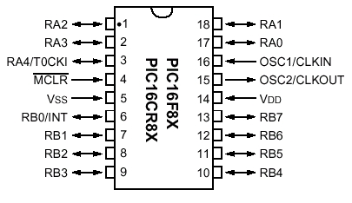
En esta gama sus componentes añaden nuevas prestaciones a las que poseían los de gamas inferiores, haciéndoles más adecuados en las aplicaciones complejas. Admiten interrupciones, poseen comparadores de magnitudes analógicas, convertidores A/D, puertos serie y diversos temporizadores.
El repertorio de instrucciones es de 35, de 14 bits cada una y compatible con gamas inferiores. Sus distintos modelos contienen todos los recursos que se precisan en las aplicaciones de microcontroladores de 8 bits. También dispone de interrupciones y una Pila de 8 niveles que permite el anidamiento de subrutinas.
El temporizador TMR1 que hay en algunos PIC de esta gama tiene un circuito oscilador que puede trabajar asíncronamente y que puede incrementarse aunque el microcontrolador se halle en el modo de reposo (sleep), posibilitando la implementación de un reloj en tiempo real. Las líneas de E/S presentan una carga “pull-up” activada por software.

PIC14000
Dentro de esta gama se encuentra el PIC14000, que soporta el diseño de controladores inteligentes para cargadores de baterías, pilas pequeñas, fuentes de alimentación ininterrumpibles y cualquier sistema de adquisición y procesamiento de señales que requiera gestión de la energía de alimentación. Los PIC14000 admiten cualquier tecnología de las baterías como Li-Ion, NiMH, NiCd, Ph y Zinc.

PIC17CXXX con instrucciones de 16 bits
Se alcanzan las 58 instrucciones de 16 bits en el repertorio y sus modelos disponen de un sistema de gestión de interrupciones vectorizadas muy potente. También incluyen variados controladores de periféricos, puertas de comunicación serie y paralelo con elementos externos, un multiplicador hardware de gran velocidad y mayores capacidades de memoria, que alcanza los 8 k palabras en la memoria de instrucciones y 454 bytes en la memoria de datos.

Quizás la característica más destacable de los componentes de esta gama es su arquitectura abierta, que consiste en la posibilidad de ampliación del microcontrolador con elementos externos. Para este fin, las patillas sacan al exterior las líneas de los buses de datos, direcciones y control, a las que se conectan memorias o controladores de periféricos. Esta facultad obliga a estos componentes a tener un elevado número de patillas (40 y más). Esta filosofía de construcción del sistema es la que se empleaba en los microprocesadores y no suele ser una práctica habitual cuando se emplean microcontroladores.

Familia de productos PIC
A continuación se incluyen tablas de datos sobre los microcontroladores PIC de 8 bits que ofrece Microchip a noviembre de 2004, según la familia de productos, con un total de 254 dispositivos:
- Familia PIC10: 4 dispositivos
- Familia PIC12: 18 dispositivos
- Familia PIC14: 1 dispositivo
- Familia PIC16: 133 dispositivos
- Familia PIC17: 10 dispositivos
- Familia PIC18: 88 dispositivos

Familia PIC10
4 dispositivos (noviembre 2004)
La información de los precios está recogida de la página web de Microchip (noviembre de 2004). Está expresada en dólares de Estados Unidos, y sólo pretende dar una idea del coste de los dispositivos (Budgetary Price=Precio Presupuestario) y no reflejar el precio final que dependerá del representante local o distribuidor de Microchip y del volumen de compra y los descuentos a aplicar.
 | Status | Budgetary Price | Memory Type | Bytes | Words | EEPROM Data Memory | RAM | I/O Pins | ADC | Comparators | Timers/WDT | Max. Speed MHz
PIC10F200 | In Production | $0.55 | Standard Flash | 384 | 256 | 0 | 16 | 4 | 0 | 0 | 1-8bit  0-16bit  1-WDT | 20
PIC10F202 | In Production | $0.65 | Standard Flash | 768 | 512 | 0 | 24 | 4 | 0 | 0 | 1-8bit  0-16bit  1-WDT
PIC10F204 | In Production | $0.65 | Standard Flash | 384 | 256 | 0 | 16 | 4 | 0 | 1 | 1-8bit  0-16bit  1-WDT
PIC10F206 | In Production | $0.74 | Standard Flash | 768 | 512 | 0 | 24 | 4 | 0 | 1 | 1-8bit  0-16bit  1-WDT

El PIC16F84A

Índice de contenidos
- El PIC16F84A
  - Índice de contenidos
  - Características del PIC16F84A
  - Disposición y descripción de patillas
    - Disposición de patillas
    - Descripción de patillas
  - Arquitectura interna
  - Memoria de programa
  - Memoria de datos
  - El direccionamiento
    - Direccionamiento Inmediato
    - Direccionamiento Directo
    - Direccionamiento bit a bit
    - Direccionamiento Indirecto
  - Memoria de datos EEPROM
  - Uso de la EEPROM
    - Lectura de la memoria EEPROM
    - Escritura de la memoria EEPROM
    - Verificación de la escritura
    - Rutinas EEPROM
  - Puertos de E/S
    - Puerto A
    - Puerto B
    - Configuración de los puertos de Entrada/Salida
    - Limite de corriente para los puertos
  - Temporizador/Contador TMR0
    - El Prescaler
  - Encapsulado y marcado del PIC16F84A

Características del PIC16F84A
En esta parte estudiaremos la estructura del PIC16F84A con el fin de entender mejor su funcionamiento. Empezaremos con una relación de sus principales características:
- Repertorio de 35 Instrucciones.
- Todas las instrucciones se ejecutan en un solo ciclo excepto las de salto que necesitan dos.
- Versiones para bajo consumo (16LF84A), de 4 MHz (PIC16F84A-04) y 20 MHz (PIC16F84A-20). Un ciclo máquina del PIC son 4 ciclos de reloj, por lo cual si tenemos un PIC con un cristal de 4 MHz, se ejecutarán 1 millón de instrucciones por segundo.
- Memoria de programa Flash de 1 K x 14 bits.
- Memoria RAM dividida en 2 áreas: 22 registros de propósito específico (SFR) y 68 de propósito general (GPR) como memoria de datos.
- 15 registros de funciones especiales.
- Memoria de datos RAM de 68 bytes (68 registros de proposito general).
- Memoria de datos EEPROM de 64 bytes.
- Contador de programa de 13 bit (lo que en teoría permitiría direccionar 4 KB de memoria, aunque el 16F84 solo dispone de 1KB de memoria implementada).
- Pila con 8 niveles de profundidad.
- Modos de direccionamiento directo, indirecto y relativo.
- ALU de 8 bits y registro de trabajo W del que normalmente recibe un operando que puede ser cualquier registro, memoria, puerto de Entrada/Salida o el propio código de instrucción.
- 4 fuentes de interrupciones:
  - A través del pin RB0/INT.
  - Desbordamiento del temporizador TMR0.
  - Interrupción por cambio de estado de los pins 4:7 del Puerto B.
  - Completada la escritura de la memoria EEPROM.
- 1.000.000 de ciclos de borrado/escritura de la memoria EEPROM.
- 40 años de retención de la memoria EEPROM.
- 13 pins de E/S con control individual de dirección.
- PortA de 5 bits <RA0:RA4>.
- PortB de 8 bits <RB0:RB7>.
- Contador/Temporizador TMR0 de 8 bits con divisor programable.
- Power-on Reset (POR).
- Power-up Timer (PWRT).
- Oscillator Start-up Timer (OST).
- Watchdog Timer (WDT).
- Protección de código.
- Modo de bajo consumo SLEEP.
- Puede operar bajo 4 modos diferentes de oscilador.
- Programación en serie a través de dos pins.
- Tecnología de baja potencia y alta velocidad CMOS Flash/EEPROM.
- Características eléctricas máximas (no deben ser superadas y de mantenerse por un tiempo en algún máximo puede dañarse al PIC)
  - Temperatura ambiente máxima para funcionamiento de -55°C to +125°C.
  - Tensión máxima de VDD respecto a VSS de -0,3 a +7,5V.
  - Tensión de cualquier patilla con respecto a VSS (excepto VDD, MCLR, y RA4) de -0,3V a (VDD + 0.3V).
  - Tensión en MCLR con respecto a VSS -0,3 a +14V.
  - Tensión en RA4 con respecto a VSS -0,3 a +8,5V.
  - Disipación de potencia total de 800 mW.
  - Máxima corriente de salida a VSS 150 mA.
  - Máxima corriente de salida de VDD 100 mA.
  - Máxima corriente del puerto "A" como fuente, 50 mA.
  - Máxima corriente del puerto "A" como sumidero, 80 mA.
  - Máxima corriente del puerto "B" como fuente, 100 mA.
  - Máxima corriente del puerto "B" como sumidero, 150 mA.
  - Máxima corriente que puede suministrar una sóla salida como fuente o sumidero, 25 mA.
- Rango de alimentación:
  - 16LF84A: de 2 a 5,5 V en configuración de oscilador XT, RC y LP.
  - 16F84A:
    - de 4 a 5,5 v en configuración de oscilador XT, RC y LP.
    - de 4,5 a 5.5 v en configuración de oscilador HS.
- Consumo típico:
  - 16LF84A:
    - de 1 a 4 mA en configuración de oscilador RC y XT (FOSC=2 MHz, VDD=5,5V).
    - de 15 a 45 μA en configuración de oscilador LP (FOSC=32kHz, VDD=2V, WDT deshabilitado).
  - 16F84A:
    - de 1,8 a 4.5 mA en configuración de oscilador RC y XT (FOSC=4 MHz, VDD=5,5V).
    - de 3 a 10 mA en configuración de oscilador RC y XT durante la programación de la FLASH (FOSC=4MHz, VDD=5,5V).
  - 16F84A-20: de 10 a 20 mA en configuración de oscilador HS (FOSC=20 MHz, VDD=5,5V).
Para mantener la información sobre PIC actualizada es necesario obtener el archivo en PDF que se puede encontrar en www.microchip.com. También puede encontrarse como anexo 3 el archivo pic16f84a.pdf, en inglés.

Disposición y descripción de patillas

Disposición de patillas
Disposición de patillas para encapsulado DIL 18:
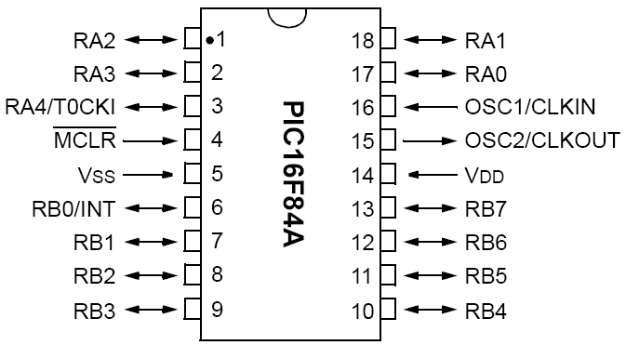

Descripción de patillas
Nombre | Nº | Tipo | Descripción
OSC1/CLKIN | 16 | I | Entrada del oscilador a cristal/Entrada de la fuente de reloj externa
OSC2/CLKOUT | 15 | O | Salida del oscilador a cristal. En el modo RC, es una salida con una frecuencia de ¼ OSC1
MCLR | 4 | I/P | Reset/Entrada del voltaje de programación.
RA0 | 17 | I/O | Puerto A bidireccional, bit 0
RA1 | 18 | I/O | Puerto A bidireccional, bit 1
RA2 | 1 | I/O | Puerto A bidireccional, bit 2
RA3 | 2 | I/O | Puerto A bidireccional, bit 3
RA4/T0CKI | 3 | I/O | También se utiliza para la entra de reloj para el TMR0
RB0/INT | 6 | I/O | Puerto B bidireccional, bit 0  Puede seleccionarse para entrada de interrupción externa
RB1 | 7 | I/O | Puerto B bidireccional, bit 1
RB2 | 8 | I/O | Puerto B bidireccional, bit 2
RB3 | 9 | I/O | Puerto B bidireccional, bit 3
RB4 | 10 | I/O | Puerto B bidireccional, bit 4  Interrupción por cambio de estado
RB5 | 11 | I/O | Puerto B bidireccional, bit 5  Interrupción por cambio de estado
RB6 | 12 | I/O | Puerto B bidireccional, bit 6  Interrupción por cambio de estado
RB7 | 13 | I/O | Puerto B bidireccional, bit 7  Interrupción por cambio de estado
Vss | 5 | P | Tierra de referencia
Vdd | 14 | P | Alimentación

Arquitectura interna
Las altas prestaciones de los microcontroladores PIC derivan de las características de su arquitectura. Están basados en una arquitectura tipo Harvard que posee buses y espacios de memoria por separado para el programa y los datos, lo que hace que sean más rápidos que los microcontroladores basados en la arquitectura tradicional de Von Neuman.
Otra característica es su juego de instrucciones reducido (35 instrucciones) RISC, donde la mayoría se ejecutan en un solo ciclo de reloj excepto las instrucciones de salto que necesitan dos.
Posee una ALU (Unidad Aritmético Lógica) de 8 bits capaz de realizar operaciones de desplazamientos, lógicas, sumas y restas. Posee un Registro de Trabajo (W) no direccionable que usa en operaciones con la ALU.
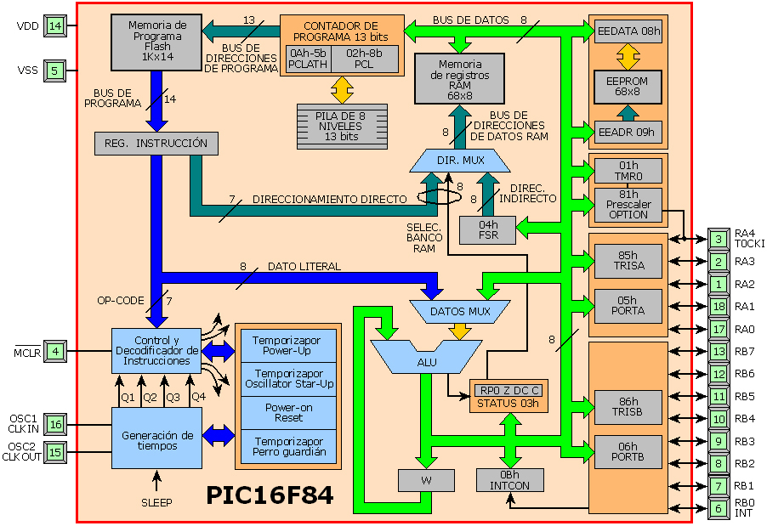
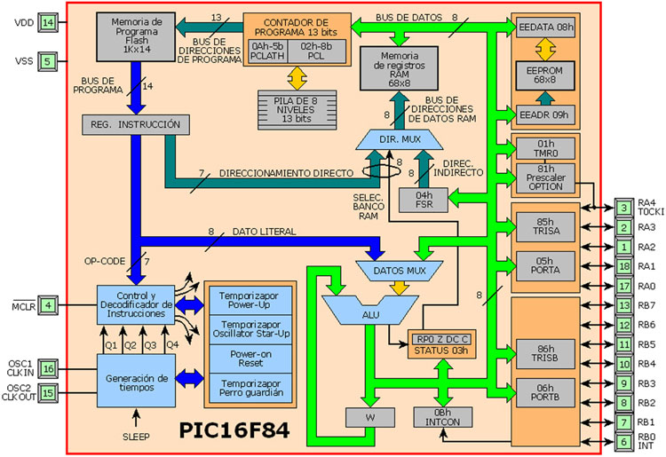
Dependiendo de la instrucción ejecutada, la ALU puede afectar a los bits de Acarreo , Acarreo Digital (DC) y Cero (Z) del Registro de Estado (STATUS).
La pila es de 8 niveles. No existe ninguna bandera que indique que esté llena, por lo que será el programador el que deberá controlar que no se produzca su desbordamiento.
Este microcontrolador posee caracterísitcas especiales para reducir componentes externos con lo que se reducen los costos y se disminuyen los consumos. Posee 4 diferentes modos de oscilador, desde el simple circuito oscilador RC con lo que se disminuyen los costos hasta la utilización de un oscilador a cristal.
En el modo SLEEP el consumo se reduce significativamente y puede ‘despertarse’ al microcontrolador utilizando tanto interrupciones internas como externas y señal de reset. Además posee la función Watchdog Timer (Perro Guardian) que protege al micro de ‘cuelgues’ debido a fallos software que produzcan bucles infinitos.

Memoria de programa
La memoria de programa está organizada con palabras de 14 bits con un total de 1 K, del tipo Flash, que durante el funcionamiento es de solo lectura. Sólo se ejecutará el código contenido en esta memoria, pudiendo almacenar en ella una cantidad limitada de datos como parte de la instrucción RETLW. En una sola palabra se agrupa el código de la instrucción y el operando o su dirección.
El tipo de memoria utilizada en este microcontrolador, podrá ser grabada o borrada eléctricamente a nuestro antojo desde el programador. La memoria tipo Flash tiene la característica de poderse borrar en bloques completos y no podrán borrarse posiciones concretas o específicas. Este tipo de memoria no es volátil, es decir, no pierde los datos si se interrumpe la energía.
La memoria para almacenar el programa nos resultará perfecta para realizar pruebas y experimentos, además de para la programación "on-board" o "in-circuit", esto es, nos permite la programación del dispositivo o actualización del programa sin necesidad de retirarlo del circuito donde va montado.
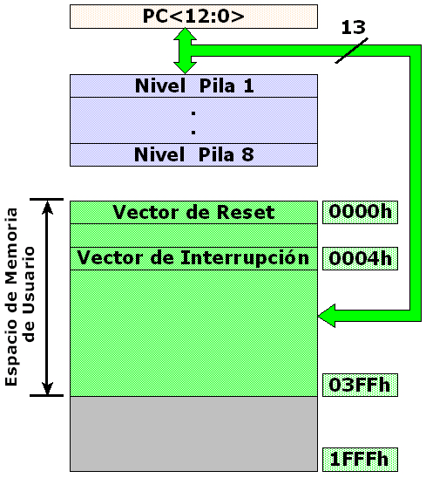
La memoria del programa comienza en la posición 0000h y termina en la posición 03FFh. Esto es 1Kbyte, es decir, 1024 bytes (2¹⁰).
En la figura también se muestra el PC (Contador de Programa o Program Counter). Que apunta a la dirección de memoria de la instrucción en curso y permite que el programa avance cuando se incrementa.
También se muestra la pila o stack, de 8 niveles (Nivel Pila 1 a Nivel Pila 8). Se utiliza cuando ejecutamos un subproceso o subrutina, es decir, un conjunto de instrucciones que hemos aislado de las demás para simplificar. En este caso el contador de programa (PC) dejará de incrementarse y apuntará a la posición de memoria de programa donde empieza la subrutina; en el primer nivel de la pila se almacenará esta llamada, hasta que se acaben de ejecutar las instrucciones que contiene, momento en el cual se seguirá con las instrucciones desde donde había sido llamada. Por eso es necesario saber donde se quedó el programa almacenándose la dirección en la pila. Podemos hacer hasta 8 llamadas a subrutinas una dentro de otra, como si de muñecas rusas se tratase. A esto se le llaman subrutinas anidadas.
El vector de reset se encuentra en la posición 0000h y el de interrupción en la 0004h.
Debido a que el PIC16F84A tiene un contador de programa de 13 bit puede direccionar un espacio de memoria de 8K x 14, sin embargo sólo el primer 1K x 14 (0000h-03FFh) está implementado físicamente.
Tener acceso a una localización por encima de la dirección físicamente implementada producirá un solapamiento. Por ejemplo, para las localizaciones 20h, 420h , 820h, C20h, 1020h, 1420h, 1820h, y 1C20h, la dirección real será la misma, así 20h es 32d y 420h es 1056d, 1056d menos 1024d es igual a 32d, es decir, se direcciona realmente la localización 20h, en binario 20h es 100000b y 420h es 10000100000b, 1K se direcciona con 10 bits (2¹⁰ = 1024) de manera que de 10000100000b si sólo se tienen en cuenta 10 bits queda 0000100000b que es 20h. Con esto debe quedar claro que después de 3FF, al incrementarse el PC y pasar a 400, se direccionará de nuevo la posición 0h
Existen varias versiones de memoria de programa para los PIC16f84A:
- Versión Flash. Se trata de una memoria no volátil, de bajo consumo, que se puede escribir y borrar. A diferencia de las memoria de tipo ROM, la memoria FLASH es programable en el circuito. Es más rápida y de mayor densidad que la EEPROM. Esta versión es idónea para la enseñanza y la Ingeniería de diseño.
- Versión OTP . ("One Time Programmable") "Programable una sola vez". Sólo se puede grabar una vez por el usuario sin la posibilidad de borrar lo que se graba. Resulta mucho más económica en la implementación de prototipos y pequeñas series.
- Versión QTP. Es el propio fabricante el que se encarga de grabar el código en todos los chips que configuran pedidos medianos y grandes.
- Versión SQTP. El fabricante solo graba unas pocas posiciones de código para labores de identificación, numero de serie, palabra clave, checksum, etc.
Las memorias FLASH han sustituido a las EEPROM y son muy útiles al permitir que los microcontroladores que las incorporan puedan ser reprogramados "en circuito", es decir, sin tener que sacar el circuito integrado de la tarjeta. Así, un dispositivo con este tipo de memoria incorporado al control del motor de un automóvil permite que pueda modificarse el programa durante la rutina de mantenimiento periódico, compensando los desgastes y otros factores tales como la compresión, la instalación de nuevas piezas, etc. La reprogramación del microcontrolador puede convertirse en una labor rutinaria dentro de la puesta a punto.

Memoria de datos
Está organizada en dos páginas o bancos de registro, banco 0 y banco 1. Para cambiar de página se utiliza un bit del registro STATUS (RP0).
Cada banco se divide a su vez en dos áreas:
- RFS (Registros de Funciones Especiales)
- RGP (Registros de Propósito General)
En la figura siguiente nos podemos hacer una idea de cómo están distribuidos:
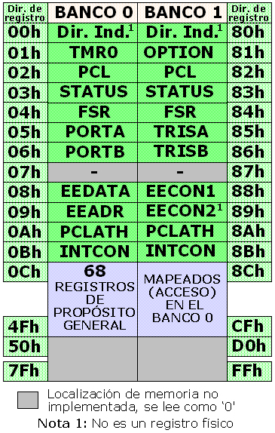

La primera es la de RFS (Registros de Funciones Especiales) que controlan el funcionamiento del dispositivo. Estos se emplean para el control del funcionamiento de la CPU y de los periféricos.
El segundo área (68 bytes SRAM) es la de RGP (Registros de Propósito General), y puede accederse a ellos tanto directa como indirectamente haciendo uso del registro FSR.
Banco 0:
- Este banco está formado por 80 bytes, desde la posición 00 hasta la 4Fh (de la 0 a la 79).
- El área RFS consta de 12 registros que serán utilizados por funciones especiales del microcontrolador. Comienza en la dirección 00h y termina en la 0Bh, es decir, de la 0 a la 11.
- El Área RGP consta de 68 registros de memoria RAM que serán utilizados para almacenar datos temporales requeridos por los programas. Comienza en la dirección 0Ch y termina en la posición 4Fh (de la 12 a la 79). Esta parte es la memoria de registros de propósito general.
Banco 1:
- Este banco tiene las mismas dimensiones que el anterior, pero su uso es menor, ya que no tiene banco para registros de propósito general. Solamente tiene una sección de registros especiales que van de la posición 80h a la 8Bh ( de la 128 a la 139)
La memoria RAM así como algunos registros especiales son los mismos en los dos bancos del mapa de memoria del PIC. La anchura de los bytes en la memoria es de 8 bis.
Para direccionar la memoria de datos se emplean dos modos de direccionamiento, el directo y el indirecto. En el direccionamiento directo, los 7 bits de menos peso del código OP de la instrucción proporcionan la dirección en la posición de la página, mientras que los bits RP1 y RP0 de STATUS seleccionan la página o banco.
En el direccionamiento indirecto el operando de la instrucción hace referencia al registro IDNF, que ocupa la posición 00h del área de datos. Se accede a la posición que apunta el registro FSR 04h del banco 0. Los 7 bits de menos peso de FSR seleccionan la posición y su bit de más peso, junto con el bit IRP del registro de estado, seleccionan la página.
Para más información ver Registros del PIC16F84A.

El direccionamiento
Para el PIC solamente existen 4 modos de direccionamiento, entre los cuales, tres de ellos ya fueron vistos de manera intuitiva cuando vimos las instrucciones. Los modos de direccionamiento tratan sobre la forma de mover los datos de unas posiciones de memoria a otras.
- Direccionamiento Inmediato
- Direccionamiento Directo
- Direccionamiento bit a bit
- Direccionamiento Indirecto

Direccionamiento Inmediato
El dato manipulado por la instrucción se codifica con la propia instrucción. En este caso, el dato en cuestión se denomina literal.
MOVLW k ; Coloca el literal k, que es un valor cualquiera codificado con 8 bits, en el registro de trabajo w

Direccionamiento Directo
La memoria interna se direcciona de forma directa por medio de los 8 bits "f" contenidos en las instrucciones que operan sobre registros. De esta manera se puede direccionar cualquier posición desde la 00 a la FF.
En los microcontroladores que tengan más de un banco, antes de acceder a alguna variable que se encuentre en la zona de los bancos de registros, el programador deberá asegurarse de haber programado los bits de selección de banco en el registro OPTION.
Este es el modo más utilizado, ya que como hemos visto anteriormente, la memoria RAM está dividida en registros específicos y en un conjunto de registros de propósito general. Este modo consiste en codificar el nombre del o de los registros en cuestión directamente en la instrucción.
MOVWF f ; Desplaza el contenido del registro w al registro f

Direccionamiento bit a bit
Mediante este direccionamiento se manipula un bit individual en cualquier registro. Este modo de direccionamiento no se utiliza nunca solo, sino que siempre va emparejado con el modo de direccionamiento directo.
BCF f,b ; Pone a cero el bit número b del registro f

Direccionamiento Indirecto
Es el modo más potente y utiliza los registros INDF y FSR. En el registro FSR se introduce la dirección del registro que se quiere leer cuando se acceda a INDF.
FSR actúa como puntero, es decir, el valor que guardemos en este registro será la dirección de una posición de memoria. Si aumentamos o disminuimos con cualquier operación el contenido de FSR nos moveremos entre las posiciones de memoria.
El registro INDF no tiene existencia física, solamente está implementado en la posición 0 como modo de notación. La utilidad de este registro no es otra que acceder a los datos apuntados por el registro FSR, para poder modificarlos, etc.
Esto se ve mucho más claro en los dos siguientes ejemplos. El primero de ellos es un pseudo-código para acceder a la RAM, y el segundo es un algoritmo para limpiarla.
Ejemplo 1:
- El registro 05 contiene el valor 10 h.  - El registro 06 contiene el valor 0A h.  - Cargamos el valor 05 en el registro FSR.  - Ahora está apuntado el registro 05.  - Si leemos el registro INDF, este retornará el valor 10 h. | - Incrementamos el registro FSR (FSR=FSR+1).  - Ahora apunta a la posición 06.  - Si leemos el registro INDF, este retornará el valor 0A h.
INDF 10 h  001 .  002 .  003 .  FSR 05 h  005 10 h  006 0A h  007 .  008 .  009 .  00A .  00B . | INDF 0A h  001 .  002 .  003 .  FSR 06 h  005 10 h  006 0A h  007 .  008 .  009 .  00A .  00B .
Si leemos del registro INDF de manera indirecta (con FSR apuntándolo), el valor leído será 00. Si escribimos en este registro de manera indirecta, obtendremos una no-operación, aunque el registro estado se verá afectado.
Ejemplo 2:
Limpiar la memoria RAM desde la posición 10 h a la 20 h.
MOVLW 0X10 ; Inicializamos puntero
MOVWF FSR
NEXT CLRF INDF ; Limpiamos el registro apuntado
INCF FSR ; Incrementamos el puntero
BTFSS FSR,5 ; ¿Los registros estan borrados?
GOTO NEXT ; No, limpiar siguiente
CONTINUAR ; Si, se continua con el programa
Existe un quinto modo de direccionamiento llamado direccionamiento relativo que no trataremos por que no está implementado en los PICs.

Memoria de datos EEPROM
Esta memoria está basada en tecnología EEPROM, y tiene una longitud de 8 bits, del mismo modo que la memoria de datos. Su tamaño es de 64 bytes y está situada en un bloque distinto y aislado de la de datos.
Los 64 bytes EEPROM de Memoria de Datos no forman parte del espacio normal direccionable, y sólo es accesible en lectura y escritura a través de dos registros, para los datos el EEDATA que se encuentra en la posición 0008h del banco de registros RAM y para las direcciones el EEADR en la 0009h. Para definir el modo de funcionamiento de esta memoria se emplean dos registros especiales, el EECON1 en la dirección 0088h y el EECON2 en 0089h.
Registros que se utilizan con la EEPROM:
- Registro EEDATA (08h): Registro de Datos, lectura/escritura 8 bits
- Registro EEADR (09h): Registro de Dirección, de 0h a 3Fh, 64 bytes
- Registro EECON1 (88h): Registro de Control 1
- Registro EECON2 (89h): Registro de Control 2 (no es un registro físico)
Esta memoria no emplea ningún recurso externo de alimentación. Puede grabarse desde un programador de PIC al igual que el código de programa.
La lectura de una posición de la memoria se obtiene en el registro EEDATA en el próximo ciclo de reloj, si bien podría tardar algo mas.
La escritura es mucho mas lenta, tardandose del orden de unos 8 ms. Esta se controla mediante un temporizador interno.
Resumen de características:
- Memoria de datos de 64 bytes.
- Lectura rápida de un byte (en el tiempo de uno o varios ciclos de instrucción).
- Escritura de un byte en unos 8 ms.
- Se genera una interrupción cuando se completa la escritura de la memoria.
- 1.000.000 de ciclos de borrado/escritura.
- 40 años de retención de datos.
- Tecnología de baja potencia y alta velocidad CMOS.
Cuando el dispositivo está protegido por código, la CPU puede continuar leyendo y escribiendo en la memoria EEPROM, pero el programador del dispositivo ya no puede acceder esta memoria.

Uso de la EEPROM
A continuación veremos a fondo cuales son los procesos más usuales de escritura y de lectura en la EEPROM.

Lectura de la memoria EEPROM
Para leer de la memoria EEPROM han de seguirse los siguientes pasos:
- Escritura de la dirección que hay que leer en el registro EEADR.
- Poner a 1 el bit RD del registro EECON, para habilitar la lectura.
- Lectura del dato leído y espera a que termine la operación.
- El dato está disponible en el registro EEDATA.
Veamos dos ejemplos práctico. El primero (LECTURA1) presupone que el dato en EEDATA estará disponible rápidamente, y el segundo (LECTURA2) espera hasta confirmarlo:
LECTURA1 BCF STATUS,RP0 ; Selecciona banco 0
MOVLW MEM1 ; Dirección a leer de
MOVWF EEADR ; la EEPROM
BSF STATUS,RP0 ; Selecciona banco 1
BSF EECON1,RD ; Activar lectura
BCF STATUS,RP0 ; Selecciona banco 0
MOVF EEDATA,W ; W se carga con el valor
; leído en eeprom

LECTURA2 BCF STATUS,RP0 ; Selecciona banco 0
MOVLW MEM1 ; Dirección a leer de
MOVWF EEADR ; la EEPROM
BSF STATUS,RP0 ; Selecciona banco 1
BSF EECON1,RD ; Activar lectura
ESPERA BTFSC EECON1,RD ; Espera final de lectura
GOTO ESPERA ; a que baje la bandera
BCF STATUS,RP0 ; Selecciona banco 0
MOVF EEDATA,W ; W se carga con el valor
; leído en eeprom
La memoria EEPROM es bastante lenta, por lo cual es importante esperar a que el ciclo de lectura termine, aunque algunas veces se omita. Pero es aún más importante esta espera en el ciclo de escritura, ya que la EEPROM puede tardar en ser escrita hasta 10 ms.

Escritura de la memoria EEPROM
El proceso de escritura es aún más complejo ya que deberemos hacer todo lo anterior y además escribir un código especial de protección. Estos pasos los vemos en las siguientes líneas:
- Poner a 1 (si no lo estaba) el bit WREN del registro EECON1 para habilitar la operación de escritura.
- Cargar en EEADR la dirección de la posición a escribir.
- Cargar en el registro EEDATA el valor a grabar.
- Ejecutar la siguiente secuencia que inicia la escritura de cada byte y además sirve de protección frente a errores eventuales. Esta secuencia siempre es la misma y ha de ejecutarse siempre.
- MOVLW 55H
- MOVWF EECON2 ; Escribe 55h en EECON2
- MOVWF AAH
- MOVWF EECON2 ; Escribe AAh en EECON2
- BSF EECON1,WR ; Coloca a 1 el bit de escritura
- Esta última instrucción inicia el proceso de escritura. Cuando se termina, el bit EEIF está a 1 y, si ha sido habilitada la interrupción de EEPROM haciendo uso del bit EEIE del registroINTCON, esta interrupción se genera.
- Mediante software es necesario poner a cero el bit EEIF.
Veamos un ejemplo de escritura típico que no utiliza interrupciones:
ESCRITURA ; Establecer EEADR y EEDATA
MOVLW DIRMEN1
MOVWF EEADR ; Escribe la dirección en EEADR
MOVLW DATO1
MOVWF EEDATA ; Se escribe el dato en EEDATA
BSF STATUS,RP0 ; Selecciona el banco 1
BSF EECON1,WREN ; Permiso de escritura activado
;Comienzo de la secuencia de escritura
MOVLW 0x55
MOVWF EECON2 ; Se escribe el dato 55 h en EECON2
MOVLW 0xAA
MOVWF EECON2 ; Se escribe AA h en EECON2
BSF EECON1,WR ; Comienza la escritura
BCF EECON1,WREN ; Permiso de escritura desactivado
ESPERA BTFSC EECON1,WR ; Espera a que termine la escritura
GOTO ESPERA
BCF STATUS,R0 ; Selecciona el banco 0
La escritura de cada byte no se iniciará si la secuencia de introducir 55 y AA en EECON2, y activar el bit WR no se sigue exactamente.
Considerándo lo anterior, es recomendable que durante la secuencia de inicio de escritura se deshabiliten las interrupciones, con el fin de evitar errores no deseados y habilitarlas posteriormente si van a ser utilizadas.
Adicionalmente, el bit WREN de EECON1 debe ser activado para habilitar la escritura. Para evitar errores, también es recomendable que el bit WREN esté desactivado durante todo el programa excepto en el momento de la escritura. Debemos tener en cuenta que este bit no se pone a cero automáticamente mediante hardware. Una vez iniciado el ciclo de escritura, si ponemos a cero WREN, esto no afectará a el ciclo de escritura iniciado. En este caso el bit WR estará inhibido y no se podrá poner a uno.
Después del ciclo, el bit WR es puesto a cero por hardware y el EEIF es puesto a uno (si EEIE lo está). Si EEIE, está habilitado, EEIF debe ser puesto a cero por software.
Veamos un ejemplo de escritura típico que utiliza interrupciones:
ESCRITURA BCF STATUS,RP0 ; Selecciona el banco 0
; Establecer EEADR y EEDATA
MOVLW MEN1
MOVWF EEADR ; Escribe la dirección en EEADR
MOVLW DATO1
MOVWF EEDATA ; Se escribe el dato en EEDATA
BSF STATUS,RP0 ; Selecciona el banco 1
BSF EECON1,WREN ; Permiso de escritura activado
BCF INTCON, GIE ; Desabilita interrupciones.
;Comienzo de la secuencia de escritura
MOVLW 0x55
MOVWF EECON2 ; Se escribe el dato 55 h en EECON2
MOVLW 0xAA
MOVWF EECON2 ; Se escribe AA h en EECON2
BSF EECON1,WR ; Comienza la escritura
BSF INTCON,GIE ; Habilita las interrupciones.
BCF EECON1,WREN ; Permiso de escritura desactivado
BCF STATUS,R0 ; Selecciona el banco 0

Verificación de la escritura
Dependiendo de la aplicación, la experiencia en programación dice que los datos escritos en la EEPROM deben ser verificados comparándolos con el dato que se acaba de escribir. Esto debe usarse en aplicaciones en las que un bit de la EEPROM sufre ciclos de lectura/escritura hasta rozar el límite de las especificaciones. Generalmente el fallo de escritura en un bit de la EEPROM será un bit que se escribe como un 0 lógico pero devuelve un 1 debido a la pérdida de ese bit. La siguiente porción de código es un ejemplo de verificación del dato escrito:
BCF STATUS,RP0 ; Nos situamos en el banco 0
MOVF EEDATA,W ; Debemos estar en el banco 0
BSF STATUS,RP0 ; Cambiamos al banco 1
BSF EECON1,RD ; Leemos el dato que se guarda en
BCF STATUS,RP0 ; EEDATA, y cambiamos a banco 0
; A continuación se comprueba que los datos en W en EEDATA son los mismos
SUBWF EEDATA,W ; Restamos ambos valores
BTFSS STATUS,Z ; Si la operación es cero, son iguales
GOTO ERR_ESCRIT ; Si no son iguales, saltamos a ERR_ESCRIT
..... ; Si son iguales, seguimos con el programa

Rutinas EEPROM
A continuación se presentan dos rutinas para escribir y leer en la EEPROM:
;**************************************************************
; EEPROM_W:
; Graba un byte en la EEPROM de datos. La dirección será la contenida
; en EEADR y el dato se le supone previamente introducido en EEDATA
;
EEPROM_W
bsf STATUS,RP0 ;Selecciona banco 1
bsf EECON1,WREN ;Permiso de escritura
movlw b'01010101' ;Secuencia de escritura
movwf EECON2
movlw b'10101010'
movwf EECON2
bsf EECON1,WR ;Orden de escritura
bcf EECON1,WREN ;Desconecta permiso de escritura
ESPERA
btfss EECON1,EEIF ;Comprobar bandera de fin de escritura
goto ESPERA
bcf EECON1,EEIF ;Reponer flag de fin de escritura
bcf STATUS,RP0 ;Selección banco 0
return
;
;**************************************************************
; EEPROM_R:
; Lee un byte de la EEPROM. Se supone al registro EEADR cargado
; con la dirección a leer. En EEDATA aparecerá el dato leído.
;
EEPROM_R
bsf STATUS,RP0 ;Selección de banco 1
bsf EECON1,RD ;Orden de lectura
bcf STATUS,RP0 ;Selección de banco 0
return
;**************************************************************

Puertos de E/S
El PIC16F84 dispone de dos puertos digitales de E/S paralelos de uso general denominados Puerto A y Puerto B.

Puerto A
El puerto A dispone de 5 líneas de la RA0 a la RA4, en la que hay que distinguir la A4 o T0CKI (Timer 0 Clock Input) que está compartida con la entrada para el Timer 0 (TMR0) a través de un trigger Schmitt y que cuando se configura como salida es de drenador abierto, por lo que debe colocarse una resistencia de polarización.
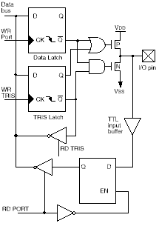 | 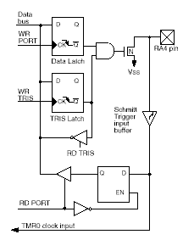
Diagrama de bloques de RA3:RA0 | Diagrama de bloques de RA4

Puerto B
El puerto B dispone de 8 líneas de E/S que van desde la RB0 a la RB7 (la línea RB0 o INT es compartida con la entrada de interrupción externa). Además, las líneas RB4 a RB7 puede programarse una interrupción por cambio de estado de cualquiera de estas líneas.
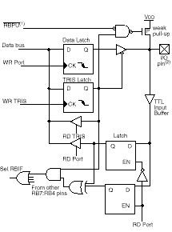 | 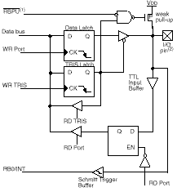
Diagrama de bloques de RB7:RB4 | Diagrama de bloques de RB3:RB0
Cuando se produce una interrupción por cambio de estado de cualquiera de las líneas RB4 a RB7, para lo cual las líneas deben estar además programadas como entradas (ver registro INTCON e Interrupciones) el valor de la patilla en modo entrada es comparado con el valor almacenado en la báscula durante la última lectura del Puerto B. Los cambios en las patillas se detectan realizando una operación OR para la generación de una interrupción por cambio de estado. Esta interrupción puede despertar "wake up" al microcontrolador del modo de reposo SLEEP. El usuario debe borrar la interrupción en la Rutina de Servicio de Interrupción RSI de una de las siguientes maneras:
- Borrando la bandera bit 3 de INTCON (RBIE).
- Leyendo o escribiendo el PORTB y luego borrando el bit RBIF. Esto finaliza la condición "mismacht" y permite que se borre RBIF.
Una condición "mismacht" puede producir que el bit RBIF siga a "1". Leyendo el puerto B puede finalizar la condición de "mismacht" y permitiendo que el bit RBIF sea puesto a "0".
Además, todas las líneas del Puerto B disponen de resistencias internas de polarización programables "pull-up" de alto valor. Cada una de las 8 resistencias pueden ser activadas o deshabilitadas haciendo uso del bit RBPU del registro especial OPTION. Estas resistencias se deshabilitan automáticamente si una línea es programada como salida así como durante el proceso de Power On Reset.

Configuración de los puertos de Entrada/Salida
Cualquier línea puede funcionar como entrada o como salida. Sin embargo, si actúa como entrada la información que se introduce no se memoriza, por lo que la información debe ser mantenida hasta que sea leída. Si la línea actúa como salida, el bit que procede del bus de datos se guarda en la báscula, con lo que la información que ofrece esta patita permanece invariable hasta que se reescriba este bit.
Los bits de cada puerto se configuran mediante los bits correspondientes de dos registros especiales de control :
- Registro de Datos denominados PORTA ó PORTB: Se pueden leer o escribir según que el puerto correspondiente se utilice como entrada o como salida.
- Registro de Control denominado TRISA ó TRISB: En los registros de Control se programa el sentido de funcionamiento de cada una de las líneas de E/S. Colocando un "0" en el correspondiente bit del registro TRISA ó TRISB, la línea queda programada como salida mientras que colocando un "1" la línea queda programada como entrada. Por ejemplo, si ponemos un 0 en el bit 3 del registro TRISA la patilla RA3 será una salida y si ponemos un 1 en el bit 4 del registro TRISB entonces la patilla RB4 será una entrada.
Los Puertos A y B (PORTA y PORTB) se corresponden con las posiciones 5 y 6 del área de datos.
Cuando se produce un reset, todos los bits de los registros TRIS pasan a tener el valor 1 y todas las líneas de E/S actúan como entrada por evidentes motivos de seguridad para evitar daños irreparables. Todas las patillas de E/S que no se empleen deben ser llevadas a +5v, regla de las entradas CMOS, preferiblemente a través de una resistencia para evitar que si por error se configurasen como salidas puedan darse problemas si presentan un estado bajo.
Para mas información, ver "Registro TRISA y TRISB (85h y 86h)" de "Registros del PIC16F84A" así como "Instrucciones y puertos" de "Técnicas de programación".

Limite de corriente para los puertos
Los puertos del microcontrolador PIC16F84 son el medio de comunicación con el mundo exterior, en ellos podremos conectar los periféricos o circuitos necesarios como por ejemplo los módulos LCD, teclados matriciales, motores eléctricos, etc; pero estas conexiones no se podrán realizar arbitrariamente. Existen unas reglas básicas que deberán cumplirse para que el microcontrolador no sufra daños o se destruya. Para ello es necesario conocer los límites de corriente que puede manejar el microcontrolador.
Como anteriormente hemos indicado los puertos A y B del microcontrolador podrán ser programados como entradas ó salidas indiferentemente. En el caso de que sean programados como salida y presenten un nivel lógico alto actuaran como "fuente" porque suministran corriente y cuando presenten un nivel lógico bajo actuarán como "sumidero" por que reciben corriente.
- Disipación de potencia total de 800 mW.
- Máxima corriente de salida a VSS 150 mA.
- Máxima corriente de salida de VDD 100 mA.
- Si utilizamos todas las líneas del puerto "A" como fuente, no deberá exceder de 50 mA toda la corriente que suministre este puerto.
- Si utilizamos todas las líneas del puerto "A" como sumidero, no deberá exceder de 80 mA toda la corriente que suministre este puerto.
- Si utilizamos todas las líneas del puerto "B" como fuente, no deberá exceder de 100 mA toda la corriente que suministre este puerto.
- Si utilizamos todas las líneas del puerto "B" como sumidero, no deberá exceder de 150 mA toda la corriente que suministre este puerto.
- La máxima corriente que puede suministrar una sóla salida como fuente o sumidero es de 25 mA.
De todas maneras hay que tener en cuenta no superar la disipación de potencia máxima, que se calcula como sigue:
Pdis = VDD x (IDD - Σ IOH) + Σ {(VDD-VOH) x IOH} + Σ (VOL x IOL)
VOH suele ser VDD-0,7 v y VOL 0,6 v.
El consumo de corriente (IDD) es principalmente función de la tensión de alimentación y de la frecuencia. Otros factores, como cambios en E/S, tipo de oscilador, temperatura y otros tienen influencia en el consumo. La IDD para el PIC16F84A-4 está entre 1,8 a 4.5 mA en configuración de oscilador RC y XT (FOSC=4 MHz, VDD=5,5V), con las patillas como entradas y unidas a positivo.
En caso de que se necesiten utilizar periféricos que manejen mayor cantidad de corriente de la especificada, habrá que aplicar un circuito adaptador como por ejemplo buffers o transistores.
En la siguiente figura vemos una configuración típica en la que se utilizan buffers de corriente, que proporcionan en su salida el mismo nivel lógico que la entrada pero pueden controlar corrientes relativamente elevadas. En este caso se utiliza el ULN2803, un circuito integrado que consiste en 8 buffers de potencia capaces de suministrar en su salida hasta 1 A, mucho más de lo que es capaz de soportar un PIC:
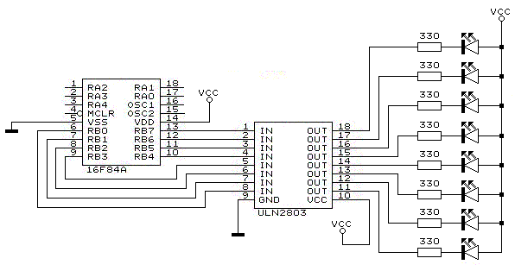

Temporizador/Contador TMR0
El temporizador/contador TMR0 es un registro de 8 bits, es decir, un particular tipo de registro cuyo contenido es incrementado con una cadencia regular y programable directamente por el hardware del PIC. Como es de 8 bits, el máximo de la cuenta está en 255.
El TMR0 tiene las siguientes características:
- Temporizador/Contador de 8 bits.
- Divisor de 8 bits programable por software.
- Selección de reloj interno y externo.
- Interrupción por desbordamiento.
- Selección del flanco del reloj externo.
Este registro puede usarse para contar eventos externos por medio de un pin de entrada especial (modo contador) o para contar pulsos internos de reloj de frecuencia constante (modo temporizador). Además, en cualquiera de los dos modos, se puede insertar un prescaler, es decir un divisor de frecuencia programable que puede dividir por 2, 4, 8, 16, 32, 64, 128 o 256. Este divisor puede ser utilizado alternativamente como prescaler o del TMR0 o como postscaler del Watch Dog Timer, según se lo programe.
En la práctica, a diferencia de los otros registros, el TMR0 no mantiene inalterado el valor que tiene memorizado, sino que lo incrementa continuamente.
Si por ejemplo escribimos en él el valor 10, después de un tiempo igual a cuatro ciclos máquina, el contenido del registro comienza a ser incrementado a 11, 12, 13 y así sucesivamente con una cadencia constante y totalmente independiente de la ejecución del resto del programa.
Una vez alcanzado el valor 255, el registro TMR0 es puesto a cero automáticamente comenzando entonces a contar desde cero y no desde el valor originalmente cargado.
La frecuencia de conteo es directamente proporcional a la frecuencia de reloj aplicada al PIC y puede ser modificada programando adecuadamente algunos bits de configuración.
El modo temporizador se selecciona colocando a 0 el bit T0CS del registro OPTION. En este modo, el Timer0 se incrementa con cada ciclo de instrucción (con el divisor desactivado).
El modo contador se selecciona colocando a 1 el bit T0CS del registro OPTION. En este modo, el contador se incrementará con cada flanco de subida o de bajada del pin RA4/T0CKI. El flanco se selecciona con el bit T0SE del registro OPTION.
Se generará una interrupción cuando el registro TMR0 se desborda de FFh a 00h. Este desbordamiento se indicará el el bit T0IF del registro INTCON.
En la siguiente figura está representado el esquema de bloques internos del PIC que determinan el funcionamiento del registro TMR0:
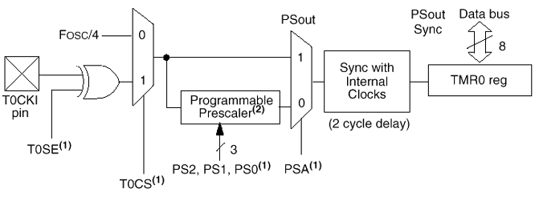
Fosc/4 y T0CKI representan las dos posibles fuentes de señal de reloj, para el contador TMR0.
Fosc/4 es una señal generada internamente por el PIC tomada del circuito de reloj y que es igual a la frecuencia del oscilador dividida por cuatro.
T0CKI es una señal generada por un posible circuito externo y aplicada al pin T0CKI correspondiente al pin 3 del PIC16F84.
Los bloques T0CS y PSA son dos selectores de señal (multiplexores) en cuya salida se presenta una de las dos señales de entrada en función del valor de los bits T0CS y PSA del registro OPTION.
El bloque PRESCALER ó Predivisor es un divisor programable cuyo función es dividir la frecuencia de conteo, interna ó externa.

El Prescaler
El PRESCALER consiste en un divisor programable de 8 bits a utilizar en el caso de que la frecuencia de conteo enviada al contador TMR0 sea demasiado elevada para nuestros propósitos. Se configura a través de los bits PS0, PS1 y PS2 del registro OPTION.
La frecuencia Fosc/4 es una cuarta parte de la frecuencia de reloj. Utilizando un cristal de 4Mhz tendremos una Fosc/4 igual a 1 MHz, con lo que la cadencia de conteo que se obtiene provoca en TMR0 1 millón de incrementos por segundo (1/1.000.000 seg. =1MHz), que para muchas aplicaciones podría resultar demasiado elevada.
Con el uso del PRESCALER podemos dividir la frecuencia Fosc/4 configurando oportunamente los bits PS0, PS1 y PS2 del registro OPTION según la siguiente tabla:
PS2 | PS1 | PS0 | DIVISOR | FRECUENCIA DE SALIDA PREESCALER (Hz.)
0 | 0 | 0 | 2 | 500.000
0 | 0 | 1 | 4 | 250.000
0 | 1 | 0 | 8 | 125.000
0 | 1 | 1 | 16 | 62.500
1 | 0 | 0 | 32 | 31.250
1 | 0 | 1 | 64 | 15.625
1 | 1 | 0 | 128 | 7.812,5
1 | 1 | 1 | 256 | 3.906,25
Ejemplo práctico:Introducir un retardo igual a un segundo utilizando el registro TMR0.
Debemos programar el bit T0CS a 0 para seleccionar como fuente de conteo el reloj del PIC, el bit PSA también debe estar a 0 para asignar el PRESCALER al registro TMR0 en lugar de al Watch Dog Timer y los bits de configuración del PRESCALER a 100 para obtener una frecuencia de división igual a 1:32. La frecuencia que obtendremos en TMR0 será igual a:
Fosc = 1Mhz / 32 = 31.250 Hz
Memorizamos en TMR0 el valor 6 de modo que el registro TMR0 alcanza el cero después de 250 cuentas (256 - 6 = 250) obteniendo así una frecuencia de paso por cero del TMR0 igual a:
31.250 / 250 = 125 Hz
El siguiente paso será memorizar en un registro de 8 bits el valor 125 de tal modo que, decrementando este registro en 1 por cada paso por cero de TMR0, se obtenga una frecuencia de pasos por cero del registro igual a:
125/125 = 1Hz (1 segundo).
En resumen se trata de controlar si TMR0 ha alcanzado el valor cero, luego de reiniciarlo a 6 y decrementar el valor contenido en un registro con valor 125. Cuando el registro alcance también el valor cero, entonces habrá trascurrido un segundo.

Encapsulado y marcado del PIC16F84A
El PIC16F84A puede presentarse en varios encapsulados:
- Encapsulado PDIP tipo DIL ("Dual In Line" ó Doble En Línea) de 18 patillas, es el encapsulado tradicional, grande y manejable.
- Encapsulado SOIC de 18 patillas y SSOP de 20 patillas, para montaje superficial SMD, una tecnología de mayor integración que ocupa muy poco espacio, pero con un proceso de soldadura más difícil.
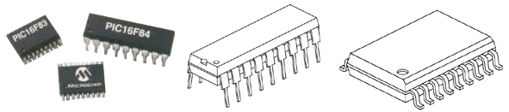
Marcado del encapsulado:
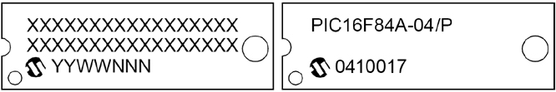
- XXX... -XX X /XX XXX : Información especifica del producto:
  - XXX... : Dispositivo (PIC16F84A,PIC16LF84A y PIC16F84AT,PIC16LF84AT):
    - F: Rango de VDD estándar
    - LF: Rango de VDD extendido, a 200KHz
    - T: Suministrados en carrete de cinta (sólo SOIC y SSOP)
  - -XX : Rango de frecuencia
    - -04 = 4 MHz
    - -20 = 20 MHz
  - X : Rango de temperatura:
    - Nada = 0ºC a +70ºC
    - I = -40ºC a +85ºC
  - /XX : Tipo de encapsulado:
    - P = PDIP
    - SO = SOIC
    - SS = SSOP
  - XXX : Patrón:
    - Nada = OTP y PIC sin ventana
    - Código = Código especifico QTP, SQTP y ROM
- YY :Año
- WW :Semana
- NNN :Código alfanumérico para rastreo
Ejemplos:
- PIC16F84A-04/P = Temp. comercial., PDIP, 4 MHz, VDD normal.
- PIC16LF84A-04I/SO = Temp. industrial, SOIC, 200 kHz, VDD extendida.
- PIC16F84A-20I/P 301= Temp. industrial, PDIP, 20 MHz, VDD normal, QTP nº 301.

Registros del PIC16F84A

Índice de contenidos
- Registros del PIC16F84A
  - Índice de contenidos
  - Registro W
  - La pila o stack
  - Registro INDF (00h y 80h)
  - Registro TMR0 (01h)
  - El Contador de programa PC (02h y 82h)
    - El contador de programa y la pila
  - Registro de Estado (03h y 83h)
  - Registro FSR (04h y 84h)
  - Registro PORTA y PORTB (05h y 06h)
  - Registro EEDATA (08h)
  - Registro EEADR (09h)
  - Registro PCLATH (0Ah y 8Ah)
  - Registro INTCON (0Bh y 8Bh)
  - Registro OPTION (80h)
  - Registro TRISA y TRISB (85h y 86h)
  - Registro EECON1 (88h)
  - Registro EECON2 (89h)
  - Estado predeterminado de los registros

Anteriormente ya localizamos la sección de registros especiales en el bloque de memoria RAM, estos estaban repartidos en dos bancos, el 0 y el 1, y situados en las 12 primeras posiciones o registros de cada uno (00h-0Bh, y 80h-8Bh). A continuación se presentan en bloque y en una tabla:
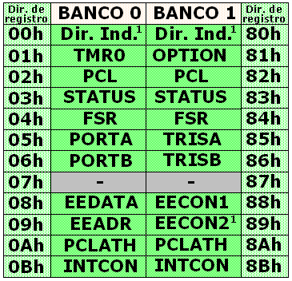

Banco 0
Direcc | Nombre | Bit 7 | Bit 6 | Bit 5 | Bit 4 | Bit 3 | Bit 2 | Bit 1 | Bit 0
00h | INDF | Dirección de FSR (no es físicamente un registro)
01h | TMR0 | Contador/Temporizador de 8 bits
02h | PCL | 8 bits LSB del PC
03h | STATUS | IRP | RP1 | RP0 | TO | PD | Z | DC | C
04h | FSR | Puntero para el Direccionamiento Indirecto
05h | PORTA | - | - | - | RA4  T0CKI | RA3 | RA2 | RA1 | RA0
06h | PORTB | RB7 | RB6 | RB5 | RB4 | RB3 | RB2 | RB1 | RB0  INT
07h | - | No implementado
08h | EEDATA | Registro de Datos EEPROM
09h | EEADR | Registro de Direcciones EEPROM
0Ah | PCLATH | - | - | - | 5 bits MSB del PC
0Bh | INTCON | GIE | EEIE | T0IE | INTE | RBIE | T0IF | INTF | RBIF
Banco 1
Direcc | Nombre | Bit 7 | Bit 6 | Bit 5 | Bit 4 | Bit 3 | Bit 2 | Bit 1 | Bit 0
80h | INDF | Dirección de FSR (no es físicamente un registro)
81h | OPTION | RBPU | INTE | T0CS | T0SE | PSA | PS2 | PS1 | PS0
82h | PCL | 8 bits LSB del PC
83h | STATUS | IRP | RP1 | RP0 | TO | PD | Z | DC | C
84h | FSR | Puntero para el Direccionamiento Indirecto
85h | TRISA | - | - | - | Dirección de datos del Puerto A
86h | TRISB | Dirección de los datos del Puerto B
87h | - | No Implementado
88h | ECON1 | - | - | - | EEIF | WRR | WEN | WR | RD
89h | ECON2 | 2º REGISTRO DE Control de la EEPROM
8Ah | PCLATH | - | - | - | 5 bits MSB del PC
8Bh | INTCON | GIE | EEIE | T0IE | INTE | RBIE | T0IF | INTF | RBIF

Registro W
En la figura siguiente se representa un diagrama simplificado de la arquitectura interna de los datos en la CPU de los microcontroladores PIC y de los microprocesadores tradicionales relacionado con la ALU:
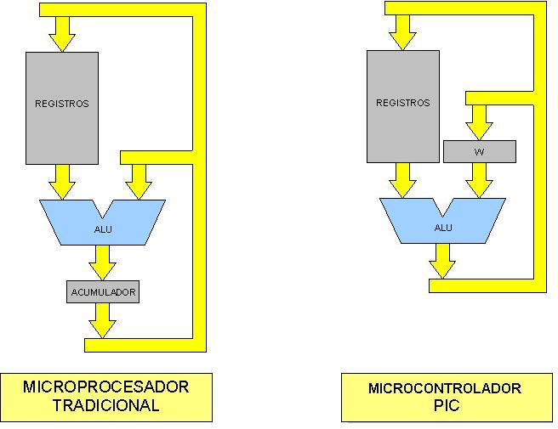
Podemos ver los buses por donde circulan los datos, y la Unidad Aritmético-Lógica ó ALU (Arithmetic-Logic Unit). Que es la encargada de hacer las operaciones aritméticas tales como suma y resta, y operaciones lógicas.
Observamos que la principal diferencia entre ambos se encuentra en la ubicación del registro de trabajo, que para los PIC’s se denomina W (Working Register), y para los sistemas tradicionales es el Acumulador.
En los microcontroladores tradicionales todas las operaciones se realizan sobre el acumulador. La salida del acumulador esta conectada a una de las entradas de la ALU, y por lo tanto éste es siempre uno de los dos operandos de cualquier instrucción. Por convención, las instrucciones de simple operando (borrar, incrementar, decrementar, complementar), actúan sobre el acumulador. La salida de la ALU va solamente a la entrada del acumulador, por lo tanto el resultado de cualquier operación siempre quedara en el acumulador. Para operar sobre un dato de memoria, después de realizar la operación tendremos que mover siempre el acumulador a la memoria con una instrucción adicional.
En los microcontroladores PIC, la salida de la ALU va al registro W y también a la memoria de datos, por lo tanto el resultado puede guardarse en cualquiera de los dos destinos. En las instrucciones de doble operando, uno de los dos datos siempre debe estar en el registro W, como ocurría en el modelo tradicional con el acumulador. En las instrucciones de simple operando el dato en este caso se toma de la memoria (también por convención).
La gran ventaja de esta arquitectura es que permite un gran ahorro de instrucciones ya que el resultado de cualquier instrucción que opere con la memoria (sea de simple o doble operando), puede dejarse en la misma posición de memoria o en el registro W, según se seleccione con un bit de la misma instrucción. Las operaciones con constantes provenientes de la memoria de programa (literales) se realizan sólo sobre el registro W.
En la memoria de datos de los PIC’s se encuentran ubicados casi todos los registros de control del microcontrolador y sus periféricos autocontenidos, y también las posiciones de memoria de usos generales.Sin embargo el registro W no está implementado dentro de los registros especiales del bloque de memoria, si no que está situado a la entrada de la ALU como ya hemos visto anteriormente.
En resumen, el registro W servirá para guardar temporalmente un dato leído de memoria, y lo usaremos como si del portapapeles del escritorio se tratase. Cuando copiamos algo (texto, un fichero o lo que sea), el contenido se guarda en el portapapeles, y cuando lo pegamos en su destino, este se copia y el contenido todavía permanece en el portapapeles hasta que cortemos o copiemos otro objeto.

La pila o stack
En los microcontroladores PIC el stack es una memoria interna dedicada, de tamaño limitado, separada de las memorias de datos y de programa, inaccesible al programador, y organizada en forma de pila, que es utilizada solamente, y en forma automática, para guardar las direcciones de retorno de subrutinas e interrupciones. Cada posición es de 11 bits y permite guardar una copia completa del PC. Como en toda memoria tipo pila, a los datos se accede de forma LIFO (Last In First Out) de manera que el último en entrar es el primero en salir. El tamaño del stack en los 16F84 es de 8 posiciones.
El stack y el puntero interno que lo direcciona, son invisibles para el programador, solo se accede a ellos automáticamente para guardar o rescatar las direcciones de programa cuando se ejecutan las instrucciones de llamada o retorno de subrutinas, cuando se produce una interrupción o cuando se ejecuta una instrucción de retorno de ella.

Registro INDF (00h y 80h)
El registro INDF (Indirect File) que ocupa la posición 00 no tiene existencia física, por lo que no se podrá acceder a él. En realidad este registro sirve únicamente para especificar la utilización del direccionamiento indirecto junto con el registro FSR. Ver el direccionamiento indirecto en "El PIC16F84A".

Registro TMR0 (01h)
El registro TMR0 (Timer 0) almacena el valor del contador TMR0, que como ya sabemos, está funcionando continuamente e incrementando el valor que tiene almacenado. Las opciones que controlan este contador residen en el registro OPTION.
El registro TMR0 se incrementa en una unidad con cada impulso de reloj seleccionado mediante el registro OPTION. Cada vez que llega al valor FF, vuelve a 00 generando una interrupción, si se ha autorizado, y continúa su ciclo indefinidamente.
El registro TMR0 se puede leer o escribir directamente con cualquier instrucción, con el fin de conocer su posición actual, o para inicializarlo en un estado determinado. Es importante saber que después de cualquier escritura en este registro, es necesario un retardo de dos ciclos de instrucción para que se retome la incrementación. Este retraso es independiente de la fuente de reloj usada. Las instrucciones concernidas son MOVF TMR0 o CLRF TMR0.
Para comprobar el paso por cero sin inferir en el desarrollo regular del recuento, es aconsejable utilizar, por ejemplo, una instrucción MOVF TMR0,W, que no hace mas que una lectura.
El reloj interno deja de funcionar en el modo SLEEP, por lo que no se puede contar con sus interrupciones en este modo ni por consiguiente, que salga de este modo de funcionamiento por medio de dicha interrupción.
Obsérvese que todas las instrucciones que escriben en el TMR0 ponen a cero al prescaler (divisor), cuando éste está asignado al temporizador.

El Contador de programa PC (02h y 82h)
Este registro, normalmente denominado PC (Program Counter), es equivalente al de todos los microprocesadores y contiene la dirección de la próxima instrucción a ejecutar. Se incrementa automáticamente al ejecutar cada instrucción, de manera que la secuencia natural de ejecución del programa es lineal, una instrucción después de la otra. Algunas instrucciones (que llamaremos de control) cambian el contenido del PC alterando la secuencia lineal de ejecución. Dentro de estas instrucciones se encuentran GOTO y CALL que permiten cargar en forma directa un valor constante en el PC haciendo que el programa salte a cualquier posición de la memoria. Otras instrucciones de control son los SKIP o saltos condicionales, que producen un incremento adicional del PC si se cumple una condición específica, haciendo que el programa salte, sin ejecutar, la instrucción siguiente.
El PC del 16F84 es un registro de 13 bits, lo que permite direccionar 8.192 posiciones de memoria de programa, pero que internamente solamente podrá direccionar las 1.024 posiciones de memoria de programa del 16F84. Esto significa que solo hace realmente falta tener en cuenta 10 bits del PC (2¹⁰=1.024).
El PC está implementado por dos registros, PCLATH (5 bits) y PCL (8 bits)
- Los 8 bits de menor peso del PC los proporciona el registro PCL (02h) y a diferencia de la mayoría de los microprocesadores convencionales, es también un registro accesible al programador como registro de memoria interna de datos. Es decir que cualquier instrucción común que opere sobre registros puede ser utilizada para alterar el PCL y desviar la ejecución del programa.
- Los 5 bits de mayor peso del PC que no pueden leerse ni escribirse directamente proceden del registro PCLATH en la dirección 0Ah vy 8Ah.
En la instrucción de salto relativo, el resultado de las mismas sólo afecta a los 8 bits de menor peso. Los 5 bits de mayor peso se suministran desde PCLATH. En las instrucciones GOTO y CALL se efectua la misma operación teniendo presente que el PC se codifica mediante 11 bits y se suministran en la propia instrucción, desde el código OP. Los dos bits de más peso del PC de cargan con los bits 4 y 3 del registro PCLATH.
Dado que la memoria de programa se organiza en páginas de 2 K, la posición de la memoria la indican los 11 bits de menor peso del PC y los 2 bits de mayor peso indican la página.
A continuación se muestra como se carga el PC:
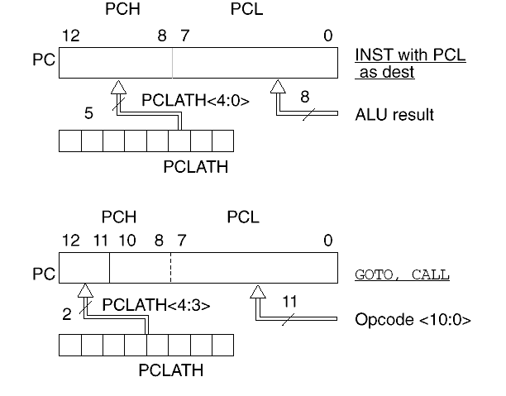
El reset pone a 0 todos los bits de PCL y PCLATH haciendo que el reinicio comience en la dirección 0000h.

El contador de programa y la pila
Los ocho registros de pila no estan situados en el mismo espacio de memoria que los demás. Son registros de trece bits capaces de contener íntegramente al PC. Su utilización es automática, ya que el PC se introduce en la pila durante la ejecución de una instrucción CALL o de una interrupción, y se extrae de la pila durante la ejecución del retorno correspondiente.
Cuando los datos contenidos en el PC son almacenados o extraídos de la pila el registro PCLATH no se ve modificado.
Estos registros de pila deben considerarse como un buffer de memoria circular, lo que significa que, si se introduce más de 8 valores del PC, el noveno valor tomará la posición del primero, y así sucesivamente.
Ningún bit de registro indica que la pila está llena, por lo que debemos tener cuidado de que no se desborde.

Registro de Estado (03h y 83h)
El registro de Estado (STATUS) contienen varios bits de estado de la unidad central, el estado aritmético de la ALU, el estado del reset y un par de bits de selección de página denominados RP1 y RP0. Ocupa la posición 03h del banco 0 y la 83h del banco 1.
Algunos de estos bits los podemos cambiar manualmente a través del programa. Otros no los activamos nosotros, si no que los activa automáticamente el PIC cuando se dan ciertos procesos. Estos bits se llaman flags (banderas). Para hacernos una idea práctica una bandera se levanta (se pone a 1) cuando ha pasado algo, al igual que ocurre en el fútbol con los linieres.
El registro STATUS está formado por 8 bits:
R/W-0 | R/W-0 | R/W-0 | R-1 | R-1 | R/W-x | R/W-x | R/W-x
IRP | RP1 | RP0 | /TO | /PD | Z | DC | C
bit 7 | bit 6 | bit 5 | bit 4 | bit 3 | bit 2 | bit 1 | bit 0
R/W significa que el bit correspondiente se puede leer y escribir, mientras que R significa que solamente puede ser leído. También se indica el estado que se establece tras un reset.
- Bit 7, IRP: Selección del banco en direccionamiento indirecto. Este bit junto con el de más peso del registro FSR sirven para determinar el banco de la memoria de datos seleccionado. En el PIC16X84 al disponer de dos bancos no se usa y debe programarse como 0.
- Bit 6 y 5, RP0 y RP1: Register Bank Select. Selección de página o banco de la memoria con direccionamiento directo. Cada página contiene 128 bytes. Como el PIC16X84 sólo tiene dos bancos únicamente se emplea RP0 de forma que cuando vale 0 se accede al banco 0 y cuando vale 1 se accede al banco 1. Después de un reset, RP0 se pone automáticamente a 0. RP1 debe mantenerse a 0. El bit RP1 deberá ser puesto a cero, ya que si no nos saldríamos del rango de memoria.
- Bit 4 (flag), TO: Time Out (Tiempo acabado)
  - 1. Se pone a 1 tras conectar la alimentación o al ejecutar CLRWDT o SLEEP.
  - 0. Se pone a 0 por desbordamiento del Perro Guardián WDT.
- Bit 3 (flag), PD: Power Down (Apagado).
  - 1. Se pone automáticamente a 1 tras conectar la alimentación Vdd o ejecutar CLRWDT, que resetea el contador WatchDog.
  - 0. Se pone a 0 al ejecutar la instrucción SLEEP.
- Bit 2 (flag), Z: Cero
  - 1 = El resultado de una operación aritmética o lógica es 0.
  - 0 = El resultado es distinto de 0.
- Bit 1 (flag), DC (Digit Carry). Acarreo en el 4º bit de menos peso. Funciona igual que el bit de Carry descrito a continuación. De interés en operaciones en BCD
- Bit 0 (flag), C (Carry). Acarreo en el 8º bit o bit de mas peso. Es el bit de "acarreo" en operaciones de suma AADWF y ADDLW así como también el bit de "llevada" en las instrucciones de sustracción SUBWF y SUBLW. También lo emplean las instrucciones RLF y RRF de rotación de bits.
  - Suma
    - 1. Se pone a 1 cuando se ha producido acarreo en la suma en el bit de mayor peso con las operaciones AADWF y ADDLW.
    - 0. Se pone a 0 si en la suma no se ha producido acarreo.
  - Resta
    - 1. Se pone a 1 si en la resta no se ha producido llevada.
    - 0. Se pone a 0 cuando se ha producido llevada en la resta con las operaciones SUBWF y SUBLW.
Posibles configuraciones de los bits de selección de página RP1 y RP0:
RP1 | RP0 | Banco | Dirección
0 | 0 | 0 | 00h a 7Fh
0 | 1 | 1 | 80h a FFh
1 | 0 | 2 | 100h a 17Fh
1 | 1 | 3 | 180h a 1FFh

Registro FSR (04h y 84h)
El contenido del FSR se utiliza para el direccionamiento indirecto junto con el registro INDF. Este registro contiene 8 bits. Ver el direccionamiento indirecto en "El PIC16F84A".

Registro PORTA y PORTB (05h y 06h)
Cuando vimos los puertos se comentó el uso de estos registros que contienen los niveles lógicos de las patillas de E/S. Cada bit se puede leer o escribir según la patilla correspondiente se haya configurado como entrada o como salida.
Conviene recordar que cualquier línea puede funcionar como entrada o como salida. Sin embargo, si actúa como entrada la información que se introduce no se memoriza, por lo que la información debe ser mantenida hasta que sea leída. Si la línea actúa como salida, el bit que procede del bus de datos se guarda en la báscula, con lo que la información que ofrece esta patilla permanece invariable hasta que se reescriba este bit.
bit 7 | bit 6 | bit 5 | bit 4 | bit 3 | bit 2 | bit 1 | bit 0
RB7 | RB6 | RB5 | RB4 | RB3 | RB2 | RB1 | RB0

bit 7 | bit 6 | bit 5 | bit 4 | bit 3 | bit 2 | bit 1 | bit 0
 |  |  | RA4 | RA3 | RA2 | RA1 | RA0

Registro EEDATA (08h)
El registro EEDATA (Datos de EEPROM) guarda el contenido de una posición de la memoria EEPROM de datos antes de su escritura o después de su lectura, según leamos o escribamos en ella. Para leerla se sigue un proceso especial que se comentará mas adelante. Como ya sabemos la memoria EEPROM es bastante lenta, dato que tendremos en cuenta cuando accedamos a ella para escribirla, pues tarda unos 10 ms en completar el proceso.

Registro EEADR (09h)
El registro EEADR (Dirección de EEPROM) guarda la dirección de la posición de memoria EEPROM cuando queramos acceder a ella, bien para su lectura, o bien para su escritura. El igual que con el registro anterior, veremos su uso más a fondo cuando lleguemos a las instrucciones que lo utilizan.
El registro EEADR puede direcconar como máximo 256 bytes de los cuales sólo los 64 primeros están disponibles, con lo que los dos bits de mayor peso han de tener el valor de '0'.

Registro PCLATH (0Ah y 8Ah)
El registro PCLATH (Contador de Programa Alto) ya lo vimos cuando analizamos el PCL y su relación con el PC.

Registro INTCON (0Bh y 8Bh)
Este registro contiene varios bits de selección de fuentes de interrupción, el bit de activación global de interrupciones y varios flag que indican la causa de una interrupción. Sirve para el control global de las interrupciones y para indicar la procedencia de algunas de ellas, gracias a los bits de estado.
Se dispone de cuatro potenciales recursos de interrupción:
- Una fuente externa a través del pin RB0/INT.
- El desbordamiento del temporizador 0 (TMR0).
- Un cambio de estado en los pines RB4 a RB7.
- Programación de la EEPROM de datos.
Cada bit del registro INTCON tiene un significado concreto que se muestra en la siguiente tabla:
R/W-0 | R/W-0 | R/W-0 | R/W-0 | R/W-0 | R/W-0 | R/W-0 | R/W-x
GIE | EEIE | T0IE | INTE | RBIE | T0IF | INTF | RBIF
bit 7 | bit 6 | bit 5 | bit 4 | bit 3 | bit 2 | bit 1 | bit 0

- Bit 7, GIE: Habilitación global de interrupciones (Global Interrupt Enable).
  - 1: Concede el permiso de interrupciones.
  - 0: Cancela el permiso de las interrupciones.
- Bit 6, EEIE: Habilitación de las Interrupciones de la memoria EEPROM.
  - 1: Permite que se produzcan interrupciones debidas al fin de escritura de la EEPROM, etc.
  - 0: Este tipo de interrupciones estarán inhibidas.
- Bit 5, T0IE: Habilitación de la interrupción del temporizador por desbordamiento (Timer 0 Interrupt Enable).
  - 1: Autoriza las interrupciones debidas al desbordamiento del temporizador.
  - 0: Interrupción del temporizador deshabilita de manera que cuando se produzca el flag correspondiente permanecerá inactivo.
- Bit 4, INTE: Habilitación de la entrada de interrupción externa (Interrupt Enable) por patilla RB0/INT.
  - 1: Autoriza las interrupciones provocadas RB0/INT del puerto B.
  - 0: Interrupción externa deshabilita de manera que cuando se produzca una interrupción externa el flag correspondiente permanecerá inactivo.
- Bit 3, RBIE: Habilitación de las interrupciones del puerto B (RB Interrupt Enable).
  - 1: Autoriza las interrupciones provocadas por un cambio de estado de las líneas RB4 a RB7 del puerto B.
  - 0: Interrupción del puerto B deshabilitada.
- Bit 2 (flag), T0IF: Bit de interrupción de desbordamiento del TMR0.
  - 1: El TMR0 ha rebosado. Se borra por software.
  - 0: El TMR0 no ha rebosado.
- Bit 1 (flag), INTF: Bit de interrupción de la Entrada de Interrupción INT (patilla RB0/INT).
  - 1: La entrada de interrupción se ha activado (patilla RBO/INT del puerto B). Se borra por software.
  - 0: No hay interrupción externa.
- Bit 0 (flag), RBIF: Bit de interrupción del puerto B.
  - 1: Cambio de estado en una de las líneas de RB4 a RB7 del puerto B. Se borra por software.
  - 0: Ninguna línea de RB4 a RB7 del puerto B ha cambiado.
Cada flag o bandera individual debe ponerse a cero por software.
Solamente hay un vector de interrupción en la memoria de programa (dirección 0004h), por lo que se deben comprobar los bits de INTCON en la subrutina de interrupción para saber cual es la fuente de la misma.
Cuando llega una interrupción, el PIC pone el bit GIE a cero, de forma que no se perturbe el tratamiento de la interrupción en curso, debido a otras interrupciones eventuales. Este bit se pone automáticamente a uno al terminar la subrutina de interrupción, con la ejecución de la instrucción RETFIE.
Los indicadores de interrupciones correspondientes permanecen funcionales incluso cuando no se han autorizado.
En este caso también pueden leerse y escribirse todos los bits que componen este registro.

Registro OPTION (80h)
El registro OPTION (o registro de opciones) se emplea para programar las opciones del temporizador TMR0, el tipo de flanco con el que se detecta una interrupción y la activación de las resistencias de polarización del puerto B. Ocupa la posición 81h de la página 1 del banco de registros. Debe escribirse usando la instrucción especial OPTION. Esta instrucción carga el contenido de W en el registro OPTION.
R/W-1 | R/W-1 | R/W-1 | R/W-1 | R/W-1 | R/W-1 | R/W-1 | R/W-1
/RBPU | INTEDG | T0CS | T0SE | PSA | PS2 | PS1 | PS0
Bit 7 | Bit 6 | Bit 5 | Bit 4 | Bit 3 | Bit 2 | Bit 1 | Bit 0
- Bit 7, /RBPU (RB Pull Up). Conexión de las resistencias de polarización del Puerto B. Se conectan todas cuando el puerto B actua como entrada.
  - 1: Todas las resistencias son desconectadas.
  - 0: Las resistencias se activan de forma individual.
- Bit 6, INTDEG (INTerrupt EDGe). Selecciona el tipo de flanco para la interrupción externa. Este bit indica el tipo de flanco de la señal externa que ha de provocar una interrupción en la patilla RB0/INT.
  - 1: La interrupción es producida por el flanco ascendente o de subida.
  - 0: La interrupción es producida por el flanco descendente o de bajada.
- Bit 5, T0CS (Timer 0 Signal Source). Selección de la fuente de reloj para el TMR0.
  - 1: TMR0 se usa en modo contador de los pulsos introducidos a través de RA4/T0CKI
  - 0: TMR0 se usa en modo temporizador haciendo uso de los pulsos de reloj internos (Fosc/4).
- Bit 4, T0SE (Timer 0 Signal Edge). Tipo de flanco activo de T0CKI (patilla RA4/T0CKI).
  - 1 = El TMR0 se incrementa con el flanco descendente de la señal aplicada a RA4/T0CK1.
  - 0 = El TMR0 se incrementa con el flanco ascendente.
- Bit 3, PSA (PreScaler Assignement). Se usa para la asignación del divisor de frecuencias o Prescaler.
  - 1 = El divisor de frecuencia se asigna al WDT.
  - 0 = El divisor de frecuencia se asigna a TMR0.
- Bits 0, 1 y 2, PS0, PS1 y PS2 (Prescaler Rate Select Bits). Configura la tasa del valor del divisor de frecuencia o prescaler. Difiere dependiendo que se haya asignado al TMR0 o al WDT.
PS2 | PS1 | PS0 | Divisor TMR0 | Divisor WDT
0 | 0 | 0 | 1:2 | 1:1
0 | 0 | 1 | 1:4 | 1:2
0 | 1 | 0 | 1:8 | 1:4
0 | 1 | 1 | 1:16 | 1:8
1 | 0 | 0 | 1:32 | 1:16
1 | 0 | 1 | 1:64 | 1:32
1 | 1 | 0 | 1:128 | 1:64
1 | 1 | 1 | 1:256 | 1:128

Registro TRISA y TRISB (85h y 86h)
Los registros TRISA y TRISB los vimos cuando estudiamos los puertos (ver "Puertos de E/S" de "El PIC16F84A"), pero conviene recordar lo siguiente:
- Estos registros son idénticos para el puerto A y el puerto B, con la diferencia de que uno será de 5 bits y otro de 8 bits, el mismo número de bits que tiene cada puerto.
- Los registros TRIS, también son llamados así, sirven para configurar si los bits de cada puerto serán de entrada o de salida:
  - 1: La patilla del puerto correspondiente será de entrada
  - 0: En este caso la patilla actuará como una salida.
Para mas información, ver "Instrucciones y puertos" de "Técnicas de programación".

Registro EECON1 (88h)
Este registro contiene configuraciones importantes acerca de la escritura y la lectura de la EEPROM de datos. En concreto tiene 5 bits de control, cuya distribución y significado es el siguiente.
U-0 | U-0 | U-0 | R/W-0 | R/W-x | R/W-0 | R/S-0 | R/S-0
- | - | - | EEIF | WRERR | WREN | WR | RD
Bit 7 | Bit 6 | Bit 5 | Bit 4 | Bit 3 | Bit 2 | Bit 1 | Bit 0
U (Unimplemented), No implementado. Se lee como 0.
- Bit 4 (flag): EEIF. Bit de interrupción de escritura en la memoria EEPROM ( EEPROM Interrupt Flag)
  - 1: Este bit se pone a uno al terminar la operación de escritura en la EEPROM, y debe ponerse a cero por software
  - 0: No se ha completado la operación de escritura o no ha empezado.
- Bit 3 (flag), WRERR. Bit de error de escritura (Write Error)
  - 1: Este bit se pone a 1 si se produce un error de escritura de forma prematura (Reset o Watchdog). En este caso, los contenidos de EEADR y EEDATA no varían, de manera que el proceso pueda ser repetido correctamente.
  - 0: Se ha completado la operación de escritura.
- Bit 2, WREN. Bit de habilitación de escritura. (Write Enable)
  - 1: Este bit debe ser habilitado para poder escribir en la EEPROM
  - 0: Deshabilita la escritura de datos en la memoria EEPROM.
- Bit 1, WR. Bit de control de escritura (Write Data)
  - 1: Indica que se ha iniciado una operación de escritura. Este bit debe ponerse a uno para escribir un dato.
  - 0: Indica que se ha completado una operación de escritura. El PIC lo pone automáticamente a cero
- Bit 0, RD. Bit de control de lectura (Read Data)
  - 1: Inicia una lectura de la memoria EEPROM. Este bit debe ponerse a uno para poder leer un dato.
  - 0: No se ha iniciado una lectura de la EEPROM. El PIC lo pone automáticamente a cero
En el registro EECON1, los tres primeros bits no están implementados por los que su lectura es '0'. Los bits de control RD y WR inician operaciones de lectura y escritura respectivamente. Estos bits sólo pueden ser puestos a '1' por software, nunca a '0'. Son puestos a '0' cuando se completa la operación de lectura o escritura.
Para leer una posición de memoria, se debe escribir la dirección en el registro EEADR y colocar a '1' el bit de control RD. El dato estará disponible en un próximo ciclo de instrucción, normalmente en el siguiente, en el registro EEDATA hasta que se lea otro o se escriba en este registro.
Para escribir un dato en la EEPROM, se debe primero colocar la dirección en el registro EEADR y el dato en el registro EEDATA. Luego. Después se debe seguir una secuencia específica para comenzar a escribir cada byte, para garantizar no escribir datos en la EEPROM por error. La secuencia es:
MOVLW 55h
MOVWF EECON2 ; Escribe 55h en EECON2
MOVLW AAH
MOVWF EECON2 ; Escribe AAh en EECON2
BSF EECON1,WR ; Pone WR a 1 para comenzar la escritura
Además, el bit WREN del registro EECON1 debe estar puesto a '1' para habilitar la operación de escritura.
Más información en Uso de la EEPROM.

Registro EECON2 (89h)
Este registro no está implementado físicamente, por lo cual no se puede leer. Tan sólo sirve para un proceso de protección de escritura que consiste en copiar en él unos datos específicos, con el fin de evitar que un programa por error pueda programar la EEPROM, manipulando simplemente los bits del EECON1.
Lo veremos mas adelante en Uso de la EEPROM.

Estado predeterminado de los registros
En la siguiente tabla, se muestran los estados que tienen los registros al alimentar el PIC, después de un reset y al salir del modo SLEEP.
Leyenda:
- ( u ) = no cambia
- ( x ) = desconocido
- ( - ) = no existe, se lee como 0
- ( ? ) = depende de otras condiciones
Notas:
- Uno o más bits de INTCON pueden quedar afectados a causa de la salida del modo SLEEP.
- Cuando la salida del modo SLEEP se produce por una interrupción y GIE está activado, el PC se carga con el vector de interrupción (0004 h).
Las posibles fuentes de reset afectan de forma diversa a los contenidos de los diferentes registros de control, de estado o de datos. En la descripción de cada registro se indica el estado de los bits después de un reset de alimentación. Es aconsejable examinar esta tabla después de un reset antes de cualquier utilización, excepto en el caso de que se reinicie por programa cada registro.

Registro | Direc. | Conexión  de la  alimentac. | Reset por MLCR |  | Reset por WDT  en modo normal | Salida del modo SLEEP
 |  |  | en modo normal | en modo SLEEP |  | por WDT | por interrupción
PC | - | 000 h | 000 h | 000 h | 000 h | PC + 1 | PC + 1
W | - | xxxx xxxx | uuuu uuuu | uuuu uuuu | uuuu uuuu | uuuu uuuu | uuuu uuuu
INDF | 00 h | ---- ---- | ---- ---- | ---- ---- | ---- ---- | ---- ---- | ---- ----
TMR0 | 01 h | xxxx xxxx | uuuu uuuu | uuuu uuuu | uuuu uuuu | uuuu uuuu | uuuu uuuu
PCL | 02 h | 0000 0000 | 0000 0000 | 0000 0000 | 0000 0000 | PC+1 | PC+1²
STATUS | 03 h | 0001 1xxx | 000u uuuu | 0001 0uuu | 0000 1uuu | uuu0 0uuu | uuu1 0uuu
FSR | 04 h | xxxx xxxx | uuuu uuuu | uuuu uuuu | uuuu uuuu | uuuu uuuu | uuuu uuuu
PORT A | 05 h | ---x xxxx | ---u uuuu | ---u uuuu | ---u uuuu | ---u uuuu | ---u uuuu
PORT B | 06 h | xxxx xxxx | uuuu uuuu | uuuu uuuu | uuuu uuuu | uuuu uuuu | uuuu uuuu
EEDATA | 08 h | xxxx xxxx | uuuu uuuu | uuuu uuuu | uuuu uuuu | uuuu uuuu | uuuu uuuu
EEADR | 09 h | xxxx xxxx | uuuu uuuu | uuuu uuuu | uuuu uuuu | uuuu uuuu | uuuu uuuu
PCLATCH | 0A h | ---0 0000 | ---0 0000 | ---0 0000 | ---0 0000 | ---u uuuu | ---u uuuu
INTCON | 0B h | 0000 000x | 0000 000u | 0000 000u | 0000 000u | uuuu uuuu¹ | uuuu uuuu¹
INDF | 80 h | ---- ---- | ---- ---- | ---- ---- | ---- ---- | ---- ---- | ---- ----
OPTION | 81 h | 1111 1111 | 1111 1111 | 1111 1111 | 1111 1111 | uuuu uuuu | uuuu uuuu
PCL | 82 h | 0000 0000 | 0000 0000 | 0000 0000 | 0000 0000 | PC+1 | PC+1²
STATUS | 83 h | 0001 1xxx | 000u uuuu | 0001 0uuu | 0000 1uuu | uuu0 0uuu | uuu1 0uuu
FSR | 84 h | xxxx xxxx | uuuu uuuu | uuuu uuuu | uuuu uuuu | uuuu uuuu | uuuu uuuu
TRIS A | 85 h | ---1 1111 | ---1 1111 | ---1 1111 | ---1 1111 | ---u uuuu | ---u uuuu
TRIS B | 86 h | 1111 1111 | 1111 1111 | 1111 1111 | 1111 1111 | uuuu uuuu | uuuu uuuu
EECON1 | 88 h | ---0 x000 | ---0 ?000 | ---0 ?000 | ---0 ?000 | ---u uuuu | ---u uuuu
EECON2 | 89 h | ---- ---- | ---- ---- | ---- ---- | ---- ---- | ---- ---- | ---- ----
PCLATCH | 8A h | ---0 0000 | ---0 0000 | ---0 0000 | ---0 0000 | ---u uuuu | ---u uuuu
INTCON | 8B h | 0000 000x | 0000 000u | 0000 000u | 0000 000u | uuuu uuuu¹ | uuuu uuuu¹

Características especiales del PIC16F84A

Índice de contenidos
- Características especiales del PIC16F84A
  - Índice de contenidos
  - Palabra de configuración
    - CP
    - PWRTE
    - WDTE
    - FOSC1, FOSC0
  - Programar la palabra de configuración
  - Oscilador
    - Oscilador externo
      - Oscilador TTL
  - El reset
    - Reset a la alimentación
      - Power-on Reset (POR)
      - Power-up Timer (PWRT)
      - Oscillator Start-up Timer (OST)
      - Secuencia de reset
      - Circuito de reset a la alimentación externo
    - Reset manual
    - Origen del reset
  - Las interrupciones
    - Funcionamiento
    - Fuentes de interrupción
    - Proceso genérico para crear interrupciones

Palabra de configuración
Hay ciertos aspectos del PIC que han de ser activados o desactivados cuando se programa y no se pueden volver a cambiar hasta que el PIC no se reprograme de nuevo.
El PIC16F84 dispone de 4 elementos programables (los modelos superiores tienen más) que se encuentran en la llamada palabra de configuración. A estos 4 elementos o bits de configuración también se les conoce como fuses (fusibles).
La palabra de configuración se encuentra en la dirección de memoria de programa 2007 h. Esta posición está más allá del espacio de memoria de programa destinada al usuario y pertenece al espacio de memoria de prueba y configuración (2000h - 3FFFh). Solamente se puede acceder a este espacio durante la programación del dispositivo.
R/W | R/W | R/W | R/W | R/W | R/W | R/W | R/W | R/W | R/W | R/W | R/W | R/W | R/W
CP | CP | CP | CP | CP | CP | CP | CP | CP | CP | /PWRTE | WDTE | FOSC1 | FOSC0
B13 | B12 | B11 | B10 | B9 | B8 | B7 | B6 | B5 | B4 | B3 | B2 | B1 | B0
- CP, bit 4 a 13: Bits de protección de código.
  - 1: Protección de código deshabilitada.
  - 0: Memoria protegida por código.
- PWRTE, bit 3: Bit para habilitar el Power-up Timer o temporizador de encendido.
  - 1: Power-up timer deshabilitado.
  - 0: Power-up Timer habilitado.
- WDTE, bit 2: Bit para habilitar el Watchdog timer o temporizador perro guardián.
  - 1: WDT habilitado.
  - 0: WDT deshabilitado.
- FOSC1, FOSC0, bit 0 y 1: Selección del oscilador.
  - 00: Oscilador LP.
  - 01: Oscilador XT.
  - 10: Oscilador HS.
  - 11: Oscilador RC.

CP
Activando CP, Code Protection, tendremos la garantía de que el código escrito en el PIC no pueda ser leído por otra persona, para que no se copie, modifique, etc. Esto no impide que el PIC funcione como siempre, ni que no se pueda sobrescribir su contenido. Lo único que nos impide es leerlo.

PWRTE
Si activamos el bit PWRTE, conseguimos que se genere un retardo en la inicialización del microcontrolador. Esto se utiliza para que la tensión se estabilice, por lo que se recomienda su uso.

WDTE
El "perro guardián" del PIC se configura aquí. Con esto el PIC tiene la capacidad de autorresetearse. Es útil ante problemas que impidan el funcionamiento del programa del PIC, como un bucle infinito, el WDT lo sacará de él reseteándo al PIC.
Su funcionamiento es sumamente sencillo. Simplemente es un registro que debemos borrar cada cierto tiempo. Si pasa un tiempo (entre 2.5ms y 2.5 seg) y el registro no ha sido borrado, el PIC se resetea. La instrucción para borrar el registro es CLRWDT. Con poner un par de ellos a lo largo de nuestro código es suficiente para tener una garantía de que nuestro PIC no se quede "colgado".

FOSC1, FOSC0
Mediante FOSC1 y FOSC0 controlamos el modo de oscilación que usará el PIC para funcionar. Como ya sabemos, el oscilador se puede configurar de 4 maneras distintas, dependiendo de la velocidad y del tipo de circuito oscilador empleado. Vamos a recordar como eran y como podemos configurarlos.
- XT: Tendremos que disponer de un cristal de cuarzo y dos condensadores. Esto permitirá generar los pulsos necesarios para el microcontrolador con una frecuencia determinada. La exactitud es muy alta, por lo que se recomienda para casi todas las aplicaciones. El valor del cristal generalmente será de 4Mhz (como máximo) y los condensadores serán cerámicos de entre 15 y 33 nF.
- RC: Este es el sistema más sencillo y económico. Se basa en un montaje con una resistencia y un condensador. La velocidad a la que oscile el PIC dependerá de los valores del condensador y de la resistencia. La máxima frecuencia que podremos emplear con este sistema será de 5.5MHz (con el PIC16F84A-20).
- HS: Para cuando necesitemos aplicaciones de alta velocidad, entre 4 y 20 Mhz. Este montaje se basa también en un cristal de cuarzo, como el XT.
- LP: (Low Power) Esta modalidad permite un descenso del consumo en el PIC gracias a que la frecuencia de oscilación es menor que en la configuración XT. Al igual que con XT y HS, necesitaremos un cristal de cuarzo (de 32 a 200 KHz) y dos condensadores.

Programar la palabra de configuración
Existen dos maneras de programar la palabra de configuración:
1) Cuando se programa el PIC. En todos los programadores es posible activar o desactivar estas opciones a nuestra conveniencia. En la siguiente figura puede verse una captura del programa ICProg, el más extendido en la programación de microcontroladores y en la parte derecha, las opciones de configuración.
2) Activación por código. La línea de memoria de configuración es creada por el programa ensamblador con los valores por defecto. Podemos hacer que estos valores cambien introduciendo una línea de código en el nuestro algoritmo. Este código está contenido en el fichero que incluimos en la cabecera (P16F84A.INC):
_CP_ON EQU H'000F' ; Activa code protect
_CP_OFF EQU H'3FFF' ; Desactiva code protect
_PWRTE_ON EQU H'3FF7' ; Activa power on reset
_PWRTE_OFF EQU H'3FFF' ; Desactiva power on reset
_WDT_ON EQU H'3FFF' ; Activa Watchdog
_WDT_OFF EQU H'3FFB' ; Desactiva Watchdog
_LP_OSC EQU H'3FFC' ; Oscilador LP
_XT_OSC EQU H'3FFD' ; Oscilador XT
_HS_OSC EQU H'3FFE' ; Oscilador HS
_RC_OSC EQU H'3FFF' ; Oscilador RC

Como podemos ver los nombres de las etiquetas son bastante intuitivos. Este código debe situarse al principio del programa, después del tipo de PIC a usar y de la definición de las etiquetas. La línea de configuración siempre comienza con la directriz __CONFIG y cada opción debe estar separada de otra con el carácter & . Veamos un ejemplo:
LIST P=PIC16F84A ; Pic a usar

#INCLUDE <P16F84A.INC> ; Lista de etiquetas de microchip

; Bits de configuración. Configuran opciones externas de hardware para la programacion
__CONFIG _CP_OFF & _WDT_OFF & _XT_OSC & _PWRTE_ON
En este ejemplo, Code Protect y Watchdog Timer están desactivados, Power on Reset en cambio está activado, y el cristal usado no supera los 4 MHz.
Cuando cargemos el archivo del PIC en el programador (por ejemplo, en Ic-Prog), estarán marcadas las opciones que hemos configurado en el código. Aunque lo hayamos hecho así, podemos cambiar estas opciones en la ventana del programador.

Oscilador
Todo microprocesador o microcontrolador requiere de una señal de reloj que sincronice su funcionamiento. Esta señal se obtiene mediante un oscilador de frecuencia.
Existen microcontroladores que tienen un oscilador interno y no requieren de componentes externos. El microcontrolador PIC16F84 requiere de un circuito externo de oscilación o generador de pulsos de reloj.
La frecuencia de reloj máxima es de 4 MHz para el PIC16F84A-04 y de 20 MHz para el PIC16F84A-20.
El PIC16F84 puede utilizar cuatro tipo diferentes configuraciones de reloj. La elección dependerá de la precisión y velocidad que requiramos; por otro lado, el coste también es un aspecto a tener en cuenta a la hora de elegir uno u otro.
En el momento de programar el microcontrolador se deberá especificar en los parámetros el tipo de oscilador que utilizamos en el circuito electrónico. En ese momento, se programan dos bits de configuración denominados FOSC1 y FOSC2. Por ejemplo si su frecuencia de trabajo es de 20 MHz entonces la configuración del microcontrolador deberá estar en "HS"; pero si su frecuencia de trabajo es de 4 Mhz entonces la configuración del microcontrolador deberá estar en "XT".
Existen 4 modos de oscilador para el PIC16F84A. Tres (LP,XT y HS) utilizan cristal de cuarzo y el cuarta (LP) utiliza una resistencia y un condensador
Relacionados con los modos de oscilador y la frecuencia máxima a la que el PIC podrá trabajar tenemos 3 versiones del PIC16F84A:
El PIC16LF84A-04, ideal para aplicaciones de bajo consumo, puede trabajar con una Vdd de 2 a 5,5 voltios en los modos LP, XT y RC, pero no dispone del modo HS. Puede utilizarse en el modo LP para frecuencias entre 0 y 200 KHz, en el modo XT para frecuencias entre 100 KHz y 2 MHz y en el modo RC desde 0 hasta 2 MHz.
El PIC16F84A-04, para aplicaciones generales, puede trabajar en los cuatro modos. En el modo LP para frecuencias entre 32 KHz y 200 KHz, en el modo XT para frecuencias entre 100 KHz y 4 MHz y en el modo RC hasta 4 MHz. Puede trabajar con una Vdd de 4 a 5,5 voltios en los modos XT, LP y RC, pero el rango se acorta de 4,5 a 5,5 voltios con el modo HS.
El PIC16F84A-20 se reservará normalmente para el modo HS y frecuencias entre 4 MHz y 20 MHz. Puede trabajar con una Vdd de 4 a 5,5 voltios en los modos XT, LP y RC, pero el rango se acorta de 4,5 a 5,5 voltios con el modo HS.
A continuación entraremos en algunos detalles sobre los modos de oscilador

Modo oscilador XT, LP y HS
XT (XTal): Oscilador estándar de cristal de cuarzo, desde una frecuencia de 100 kHz hasta un máximo de 4 MHz para el PIC16F84A-04.
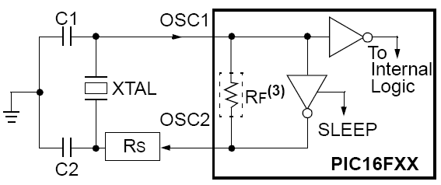
La frecuencia máxima en el modo XT para el PIC16F84A-04 es de 4 MHz.
La condición más importante para que este oscilador funcione es que los condensadores C1 y C2 deberán ser iguales. En una tabla mas adelante están reflejados algunos valores de los condensadores C1 y C2.
Debe utilizarse una resistencia en serie (Rs) para cristales AT.
LP (Low Power): Con cristal de cuarzo desde 32 a 200 KHz. Este oscilador es igual que el anterior, con la diferencia de que el PIC trabaja de una manera distinta. Este modo está destinado para trabajar con un cristal de menor frecuencia, que, como consecuencia, hará que el PIC consuma menos corriente. Es el modo ideal para el PIC16LF84A-04.

HS (High Speed): Alta velocidad, también con cristal de cuarzo de 4 a 20 MHz. Habremos de usar esta configuración cuando usemos cristales mayores de 4 MHz. Es el modo adecuado para un PIC16F84A-20.

Selección de condensadores para osciladores de cristal.
Modo | Frecuencia | OSC1/C1 | OSC2/C2
LP | 32 Khz  200 Khz | 68 - 100 pF  15 - 33 pF | 68 - 100 pF  15 - 33 pF
XT | 100 Khz  2 Mhz  4 Mhz | 100 - 150 pF  15 - 33 pF  15 - 33 pF | 100 - 150 pF  15 - 33 pF  15 - 33 pF
HS | 4 Mhz  20 Mhz | 15 - 33 pF  15 - 33 pF | 15 - 33 pF  15 - 33 pF
Para una VDD > 4,5 V, se recomienda que C1 = C2 = 33 pF.
Nota: Sólo el PIC16F84A-20 podrá llegar a trabajar a 20 MHz.

Modo oscilador RC
RC (Resistor/Capacitor): Oscilador Resistencia/Capacidad. Es el más económico por que tan solo se utiliza un condensador no polarizado y una resistencia. Es adecuado para las aplicaciones donde las temporizaciones no requieran precisión. La frecuencia depende de:
- La tensión de alimentación
- El valor de la resistencia
- El valor del condensador
- La temperatura de funcionamiento
Además de esto, la frecuencia de oscilación puede variar de un microcontrolador a otro debido a variaciones en algunos parámetros en la fabricación de cada integrado. También han de tenerse en cuenta la variación debidas a la tolerancia de la resistencia y condensador utilizados. Incluso las capacidades parasitas que puedan aparecer, como el trazado de las pistas o con los contactos del zócalo donde va insertado el microcontrolador pueden afectar a la frecuencia de la oscilación, sobre todo si se utilizan condensadores de pequeño valor. En general las variaciones de la frecuencia de oscilación son mayores cuanto mayor sea R y menor sea C.
En la figura siguiente aparece como debe conectarse el circuito RC al PIC:
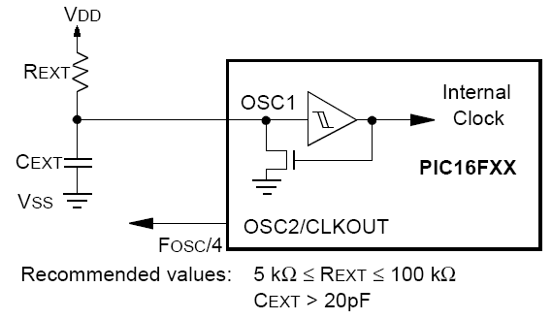
La frecuencia máxima en el modo RC para el PIC16F84A-04 es de 4 MHz.
Los valores de R deben estar comprendidos entre 5 y 100 K, mientras que los valores de C no deben ser inferiores a 20 pF.
Es importante saber que para valores de resistencia menor a 5 K, el sistema se hace inestable o se podría detener la oscilación completamente. Para valores de resistencias mayores a 100 K (por ejemplo 1 MOhmio), el oscilador se hace muy susceptible al ruido, humedad y a la temperatura por lo tanto se recomienda que este tipo de oscilador se encuentre en el siguiente rango (5K < R < 100 K). Por otro lado se recomienda utilizar un condensador no polarizado mayor de 20 picoFaradios para disminuir el ruido y aumentar la estabilidad del sistema.
La frecuencia del oscilador, dividida por 4, está disponible en el terminal OSC2/CLKOUT y puede utilizarse para comprobar la frecuencia o para sincronizar otros dispositivos.

A continuación se muestran algunos gráficos que muestran valores de frecuencia de oscilación según el condensador y la resistencia. También es importante saber que la tensión de alimentación que tendrá el microcontrolador influye directamente en la frecuencia final. En la figura siguiente se muestran algunas combinaciones de resistencias y condensador. En la gráfica se muestra que la frecuencia máxima que puede conseguirse es de unos 800 Khz con un condensador de 300 pF.
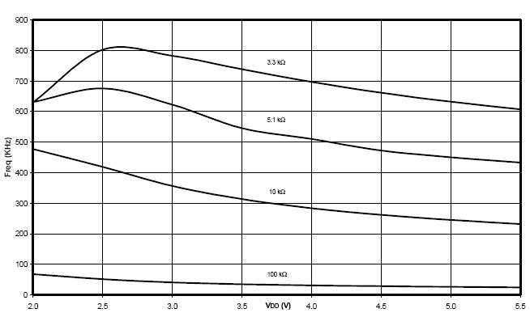
Si nos damos cuenta, para algunos valores del voltaje, el valor de frecuencia se hace verdadero para la expresión de la frecuencia que da la fórmula:
;f = R x C
Donde C está expresado en Faradios y R en Ohmios. Por desgracia el punto en el que coincide la frecuencia y el voltaje no es lineal para todos los valores de V.
En la siguiente gráfica tenemos que la máxima frecuencia que podrá ser obtenida es de unos 1,8 Mhz colocando un condensador de 100 pF.
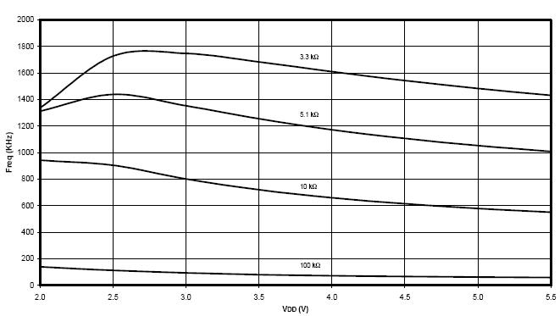
Finalmente en la tercera gráfica tenemos que la máxima frecuencia obtenida con un oscilador RC es de unos 15 Mhz utilizando un condensador de 22 pF.

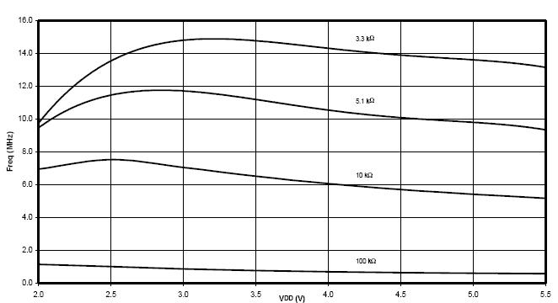

Oscilador externo
A continuación se exponen dos configuraciones que se pueden emplear con tres de los cuatro modos de funcionamiento: XT, HS ó LS. En ambos casos se utiliza un oscilador externo.
Conviene recordar que según la frecuencia de la señal inyectada, debemos usar la opción LP para frecuencias comprendidas entre 32 y 200 KHz, la opción XT para frecuencias situadas entre los 100 KHz y los 4 MHz, y la opción HS para frecuencias comprendidas entre 4 y 20 MHz (dependiendo esta última de la velocidad máxima permitida por el PIC).
Señal de reloj externa:
En ciertas ocasiones disponemos una fuente de reloj que proviene de una fuente externa como puede ser un oscilador TTL o CMOS. La onda generada por esta fuente externa puede servir para poner en funcionamiento el PIC. En la siguiente figura tenemos la forma de conexionar la entrada digital a traves de un inversor lógico.
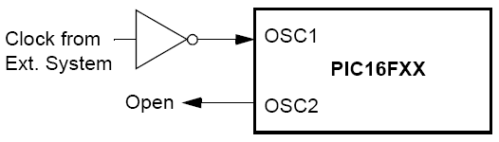
Como se puede observar, todos los circuitos oscilatorios que se conectan al PIC a través de una sola patilla, van conectadas a la entrada OSC1, dejando la entrada OSC2 abierta.

Oscilador TTL
Este tipo de oscilador está basado en un cristal que contiene toda la circuitería para generar una onda cuadrada. Este ha de ser conectado como si de un generador de señal externa se tratase. Al incluir toda la circuitería esto lo convierte en la opción más costosa; pero resulta una forma interesante por la precisión en la señal de reloj emitida.
Estos tipos de cristales están diseñados especialmente para tecnologías TTL. La frecuencias disponibles para esta versión de cristal son muy amplias y las mas usuales son 1 - 1.8432 - 2 - 4 - 8 - 10 - 11.059 - 12 - 14.31818 - 16 - 20 - 25 - 32 - 33 - 40 - 50 - 80 y 100 Mhz.
En la imagen siguiente se muestra como debe conectarse al microcontrolador y las características del cristal.
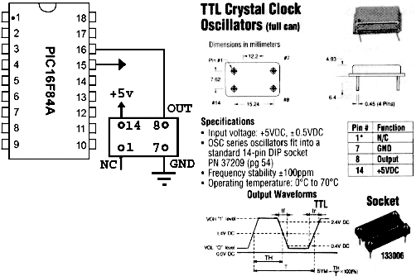

El reset
Cuando se ejecuta un reset, se producen dos acciones importantes.
- El contador de programa se vuelve a colocar en el principio del programa (0000 h).
- Los registros modificados vuelven a su estado por defecto.
El reset puede ser provocado por 3 causas diferentes que dan origen a 5 modos:
- Conexión de la alimentación al PIC POR (Power On Reset).
- Activando la patilla MLCR mientras el PIC está en modo normal.
- Activando la patilla MLCR mientras el PIC está en modo SLEEP.
- Un desbordamiento del WDT mientras el PIC está en modo normal.
- Un desbordamiento del WDT mientras el PIC está en modo SLEEP.
En todos los casos, salvo en el quinto, el contador de programa PC se pone a 0000 h (vector de reset), donde debe encontrarse la primera instrucción ejecutable del programa. Además todos los registros específicos (SFR) son colocados en estados predeterminados (ver Estado predeterminado de los registros específicos en Registros del PIC16F84A).
En el quinto caso, cuando se produce un desbordamiento del WDT mientras el PIC está en modo SLEEP, no se produce un reset propiamente dicho, sino que el PIC se sale del modo SLEEP, se "despierta" mediante el temporizador watchdog y el PC se incrementa en una unidad para pasar a la instrucción que sigue a la instrucción SLEEP, igual que cuando se sale de este modo mediante una interrupción, si el bit GIE del registro INTCON está a uno.

Reset a la alimentación

Power-on Reset (POR)
Cuando se alimenta al PIC, se genera automáticamente un reset gracias a un circuito interno que detecta la subida de la tensión de alimentación en el rango de 1.2 a 1,7 voltios. Esto elimina la necesidad de utilizar un circuito externo mediante resistencia y condensador para conseguir un reset a la alimentción y si no va a utilizarse un reset manual, la patilla MCLR, puede conectarse a positivo (VCC) directamente o a través de una resistencia para desactivarla.

Power-up Timer (PWRT)
PWRT es un sistema interno del microcontrolador que lo mantiene reseteado durante unos 72 ms hasta que se estabilice la tensión de alimentación. Utiliza un circuito oscilador RC interno y un contador para conseguir ese tiempo.
El tiempo en que está activo PWRT puede ser distinto entre distintos PIC, según el valor de Vcc, la temperatura y otras variables.
PWRT puede se habilitado/deshabilitado mediante el bit de configuración PWRTE , recomendandose su activación (ver Palabra de configuración ).

Oscillator Start-up Timer (OST)
OST es un temporizador interno que proporciona un retardo de 1024 ciclos del oscilador después de que termine el retardo que proporciona PWRT . Se utiliza para mantener reseteado al microcontrolador para asegurarse que la oscilación del cristal de cuarzo o resonador se ha iniciado y se ha estabilizado.
OST actúa solamente si se utilizan los modos XT , LP y HS y cuando se alimenta al PIC o cuando se despierta desde el modo SLEEP.

Secuencia de reset
Teniendo en cuenta lo que hemos visto sobre POR, PWRT y OST , la secuencia que que se sigue si PWRT y OST están habilitados es:
- PWRT actúa después de que POR termine.
- OST actúa después de que PWRT termine.
El tiempo total variará según el modo del oscilador y la configuración de PWRTE. Por ejemplo, en el modo RC con PWRT deshabilitado el tiempo de reset será mínimo.
Configuración oscilador | Alimentación |  | Despertar desde SLEEP
 | PWRT habilitado | PWRT deshabilitado
XT, HS, LP | 72 ms + 1024 TOSC | 1024 TOSC | 1024 TOSC
RC | 72 ms | - | -

Circuito de reset a la alimentación externo
Este circuito de reset a la alimentación externo es únicamente necesario si la subida de la tensión de alimentación es muy lenta. En la figura siguiente se muestra la configuración necesaria para realizar un reset automático:

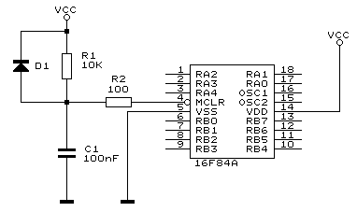
Algunas reglas básicas para realizar este circuito son:
- Es recomendable que R1 sea menor de 40 K para asegurarse que su tensión no supere los 0,2 voltios cuando MCLR esté a nivel alto (la corriente máxima en la patilla MCLR es menor de 5 μA). Un voltaje mayor puede degradar el nivle V_{IH} de la patilla MCLR.
- Se recomienda que R2 esté entre 50 y 100 ohmios.
- El diodo D1 ayuda a provocar una descarga rápida del condensador cuando se elimina la alimentación.
Nota: Si en MCLR se aplica una tensión por debajo de VSS se pueden inducir corrientes mayores de 80 mA, que pueden causar problemas. Para solucionar esto se coloca una resistencia de 50 a 100 ohmios para aplicar un nivel bajo a la patilla MCLR en lugar de llevar esta patilla directamente a VSS. En nuestro caso esta resistencia es R2.
Para terminar habría que decir que, en la mayoría de los casos será más que suficiente con conectar MCLR a la alimentación positiva (VCC) y usar los dispositivos de reset del PIC.

Reset manual
En el caso de que sea necesario se puede aplicar un reset manual a la patilla MCLR mediante un pulsador y una resistencia.
La siguiente figura muestra una configuración básica para realizar un reset manual:
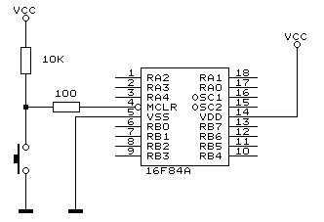
La resistencia de 100 ohmios puede eliminarse del circuito al no existir peligro de que en MCLR aparezcan tensiones menores de VSS. Pero debería mantenerse si se coloca un condensador en paralelo al pulsador.

Origen del reset
Es posible distinguir por software el origen del reset, para lo que basta con leer los bits TO (Timer Out) y PD (Power Down) del registro de estado como se muestra el la tabla siguiente:
TO | PD | ORIGEN DEL RESET
0 | 0 | Desbordamiento WDT en modo SLEEP. Se ha salido del modo SLEEP.
0 | 1 | Desbordamiento WDT en modo normal.
1 | 0 | Activación MCLR en modo SLEEP
1 | 1 | Conexión de alimentación (POR)  Activación MCLR en modo normal

Las interrupciones
El sistema de interrupciones consiste en un mecanismo por el cual un evento interno o externo, asíncrono respecto al programa, puede interrumpir la normal ejecución de éste produciendo automáticamente un salto a una subrutina, de manera que pueda atender inmediatamente el evento, y retomar luego la ejecución del programa exactamente en donde estaba en el momento de ser interrumpido.
Este mecanismo es muy útil por ejemplo para el manejo de timers o rutinas que deben repetirse periódicamente (refresco de display, antirrebote para teclado, detección de pulsos externos, recepción de datos, etc.).

Funcionamiento
Las interrupciones se comportan casi exactamente igual que las subrutinas. Desde el punto de vista del control del programa, al producirse una interrupción se produce el mismo efecto que ocurriría si el programa tuviese un CALL 0004 h (una llamada a una subrutina situada en la posición de memoria 0004h) en el punto en que se produjo la interrupción. En el registro de control del sistema de interrupciones principal (INTCON) existe un bit de habilitación general de interrupciones GIE , que debe ser programado a 1 para que las interrupciones puedan actuar. Al producirse una interrupción, este bit se borra automáticamente para evitar nuevas interrupciones.
La instrucción RETFIE se utiliza al final de la rutina de interrupción, y es idéntica a un retorno de subrutina, salvo que además coloca a uno automáticamente el bit GIE volviendo a habilitar las interrupciones. Dentro de la rutina de interrupción, el programa deberá comprobar el estado de las banderas de interrupción de cada una de las fuentes habilitadas, para detectar cual fue la que causó la interrupción y así decidir que acción tomar.
En la siguiente figura se muestra la lógica combinacional que usa el PIC16F84A para detectar una interrupción. Cada interrupción se autoriza manualmente a través del bit XXXE y después generalmente, a través del bit GIE. Ver Registro INTCON .

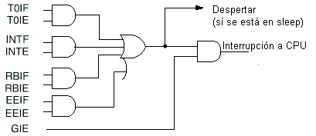

Fuentes de interrupción
La señal que produce la interrupción es en realidad una sola, que resulta de la combinación de todas las fuentes posibles y de los bits de habilitación.
Las fuentes de interrupción varían con cada versión de PIC, y pueden ser, por ejemplo:
- Interrupción externa por pin RB0/INT.
- Desbordamiento del Timer 0.
- Desbordamiento del Timer 1.
- Desbordamiento del Timer 2.
- Cambio en el estado de los bits 4 a 7 del puerto B.
- Interrupción del capture/compare 1.
- Interrupción del capture/compare 2.
- Transmisión o recepción de un carácter por la interface serie sincrónica.
- Transmisión o recepción de un carácter por la interface serie asincrónica.
- Fin de conversión A/D.
- Lectura/escritura del puerto paralelo de comunicación con otros microprocesadores.
- Escritura de EEPROM finalizada.
En el caso del PIC16F84A, las fuentes de interrupción son 4:
- Interrupción externa por patilla RB0/INT.
- Desbordamiento del Timer 0 (TMR0).
- Cambio en el estado de los bits 4 a 7 del puerto B.
- Escritura de EEPROM finalizada.

Proceso genérico para crear interrupciones
Como ya sabemos una interrupción sólo puede ejecutar un solo vector de interrupción. Esto significa, que a diferencia de otros microcontroladores, que tienen un vector para cada tipo de interrupción, aquí sólo disponemos de uno para todas las interrupciones. Por consiguiente, en la interrupción tendremos que comprobar las banderas correspondientes para saber que fuente ha sido la que ha causado la interrupción.
Veamos un ejemplo. En el siguiente fragmento de código, definimos el vector de reset en la posición 0x00, como siempre, y en la instrucción siguiente saltamos al principio del programa. Después definimos el vector de reset, mediante la instrucción ORG 0x04 y a continuación está situado el código perteneciente a la subrutina de la instrucción. Esta termina con la instrucciónRETFIE . Si nos damos cuenta, al principio el programa pregunta si la instrucción fue provocada por la patilla de interrupción externo. Antes de retornar el control al programa principal se baja la bandera que provocó la interrupción. La instrucción de retorno vuelve a habilitar las instrucciones.

;************************************************;
; ESTE PROGRAMA HACE UN CONTADOR DECIMAL DE UN ;
; DISPLAY DE 7 SEGMENTOS, SE INCREMENTA CADA VEZ ;
; QUE EL MICRO TIENE UNA INTERRUPCION POR EL PIN ;
; RBO/INT ;
;************************************************;

LIST P=PIC16F84A

; EN VEZ DE INCLUIR EL ARCHIVO P16F84A.INC
; DEFINIMOS AQUÍ LAS ETIQUETAS QUE USAREMOS
STATUS EQU 03h
PORTA EQU 05h
TRISA EQU 05h
PORTB EQU 06h
TRISB EQU 06h
INTCON EQU 0Bh
CONTA EQU 0Ch
LOOPS EQU 0Dh
LOOPS2 EQU 0Eh
OPCION EQU 01h

Z EQU 02h
W EQU 00h

ORG 0X00 ; VECTOR DE RESET
GOTO INICIO ; SALTA AL INICIO DEL PROGRAMA

ORG 0X04 ; VECTOR QUE ATIENDE LA INTERRUPCION

CALL RETARDO ; LLAMA A RETARDO
BTFSC PORTB,0 ; PREGUNTA POR EL PIN RB0
GOTO SALE ; SALTA A LA ETIQUETA SALE
BTFSS INTCON,1 ; CONFIRMA SI LA INTERRUPCION FUE
; CAUSADA POR EL PIN INT
GOTO SALE ; SALTA A LA ETIQUETA SALE
INCF CONTA ; INCREMENTA EL CONTADOR
MOVF CONTA,W ; CARGA W CON EL CONTADOR
XORLW 0X0A ; XOR PARA VER SI ES IGUAL A 0Ah
BTFSC STATUS,Z ; PRUEBA SI EL CONTADOR LLEGÓ A 0Ah
CLRF CONTA ; SI LLEGÓ A 10 PASA A 0

MOVF CONTA,W ; PASA EL DATO AL DISPLAY
MOVWF PORTA
CALL RETARDO ; LLAMA A RETARDO

SALE BCF INTCON,1 ; PONE A CERO LA BANDERA DE INTERRUPCION
RETFIE ; REGRESA AL PROGRAMA PRINCIPAL

RETARDO
MOVLW .100
MOVWF LOOPS
TOP2 MOVLW .110
MOVWF LOOPS2
TOP NOP
NOP
NOP
NOP
NOP
NOP
DECFSZ LOOPS2
GOTO TOP
DECFSZ LOOPS
GOTO TOP2
RETLW 0
INICIO
.......

El lenguaje ensamblador del PIC16F84A

Índice de contenidos
- El lenguaje ensamblador del PIC16F84A
  - Índice de contenidos
  - Introducción
    - Programa en ensamblador
    - Desventajas del ensamblador
    - Mnemónicos
  - Identificación de elementos
    - Flags o Banderas
    - Registros
    - Elementos de una instrucción
    - f (file register)
    - w (working register)
    - b (bit addres dentro de un registro)
    - l o k (literal)
    - d (destiny bit)
  - Estructura de un programa en ensamblador
    - Delimitadores (separación entre campos)
    - Etiquetas (label)
    - Operandos y direcciones
  - Directivas del ensamblador
    - Directiva EQU
    - Directiva ORG
    - Directiva #INCLUDE
    - Directiva LIST
    - Directiva END
    - Directiva #DEFINE
    - Directiva TITLE
    - Directivas IF...ELSE...ENDIF
    - Directiva MACRO

Introducción
El juego de instrucciones de un microprocesdor o microcontrolador es el conjunto de entradas binarias que producen acciones definidas durante un ciclo de instrucción. Un juego de instrucciones es para el microcontrolador lo mismo que una tabla de verdad es para una puerta lógica, un registro de desplazamiento o un sumador. Por supuesto, las acciones que realiza un microcontrolador con cada instrucción, son más complejas que las que realizan los dispositivos y puertas antes mencionados.
Una instrucción es un patrón de dígitos binarios el cual debe estar a disposición del microcontrolador en el tiempo y forma que éste lo requiera.
Por ejemplo, cuando el procesador de un microcontrolador PIC16F84A recibe el patrón binario de 12 bits '0000 0100 0000' en el momento adecuado, significa: Clear (borrar o poner a cero) el registro W, y corresponde a la instrucción CLRW.
En instrucciones del PIC16F84A se muestra el juego de instrucciones completo del PIC16F84A
Para los PIC se han creado unas instrucciones y una estructura de programa que los hacen más sencillos y atractivos todavía..
Las instrucciones de los microcontrolador PIC cumplen con las siguientes condiciones:
- Juego de instrucciones reducido: Por ejemplo, solo existen 35 instrucciones en el PIC16F84A.
- Sencillas y rápidas: La mayoría se ejecuta en un ciclo de instrucción, y solo las de salto precisan 2 ciclos. El ciclo de instrucción consta de 4 ciclos de reloj principal. De esta manera un dispositivo con un cristal de cuarzo de 20 MHz realiza 5 millones de instrucciones por segundo.
- Ortogonalidad: La ubicación de los operandos que manejan es muy flexible. Cualquier objeto del procesador puede actuar como origen o como destino.
- Formato uniforme de las instrucciones: Todas las instrucciones tienen una longitud fija de bits. Esta característica significa un notable ahorro de la memoria de programa y una facilidad en la construcción de compiladores.
- Formato uniforme de los datos.
Un programa es una serie de instrucciones mediante las cuales un sistema basado en CPU realiza una tarea en particular y la forma mas simple de realizar un programa es mediante el lenguaje ensamblador (Ver Sistemas microprogramables, Lenguajes de programación para sistemas basados en CPU).
Podríamos decir que el lenguaje ensamblador "es complejo por su sencillez". Esto quiere decir que, a diferencia de los lenguajes de alto nivel, aquí no hay funciones que solucionen y simplifiquen algoritmos, si no que hay que implementar hasta los pasos más elementales.

Programa en ensamblador
Para introducir un programa en ensamblador en un sistema basado en CPU tenemos que traducirlo a hexadecimal o a binario. Para realizarlo a suvez se utiliza un programa de ordenador, llamado programa ensamblador. Éste sería un ejemplo de programación en ensamblador o mnemónicos:
org 0
start movlw 0Eh
movwf REG1
movlw 100
addwf REG1,1
end

Desventajas del ensamblador
Existe una gran diferencia entre el juego de instrucciones de un sistema basado en CPU y las tareas que este debe realizar. Las instrucciones tienden a hacer cosas como: sumar contenidos de dos registros, desplazar el contenido de un acumulador un bit, o colocar un nuevo valor en el contador de programa.
Por otro lado, centrandonos en el caso de los microcontroladores, este deberá hacer cosas como: reaccionar cuando una entrada digital se activa, comprobar si un valor analógico se ha excedido de un cierto umbral, activar un relé en un momento determinado, mostrar resultados en un panel LCD, comunicarse vía serie con otros dispositivos, etc. El programador en lenguaje ensamblador debe "traducir" estas tareas a secuencias de simples instrucciones. Esto no suele ser fácil y consume tiempo de trabajo.
Otro inconveniente es la no portabilidad. Cada microprocesador o microcontrolador posee su propio juego de instrucciones en el y su propia arquitectura interna.
Un programa en ensamblador escrito para el PIC16F84A, no correrá en un 65C02, Z80, 8080, 8051, o cualquier otro sistema basado en CPU. Incluso dentro de los PIC hay diferencias entre las distintas gamas como número y tipo de instrucciones, recursos disponibles, dirección de registros o uso de la memoria.
Para solucionar estos problemas están los programas de alto nivel, como el lenguaje C o Basic.

Mnemónicos
La tarea principal del ensamblador es la traducción de los códigos de operación en mnemónico en sus equivalentes binarios.
El ensamblador realiza ésta tarea usando una tabla como si lo hiciésemos "a mano" pero además debe determinar cuantos operandos requiere la instrucción y de que tipo. Esto es un poco complejo; algunas instrucciones (como CLRW, SLEEP) no tienen operandos, otras (ADDLW 13, GOTO FIN) tienen una, mientras que otras (BSF STATUS,C o BTFSS PORTA,O) requieren dos.

Identificación de elementos

Flags o Banderas
Los Flags o banderas son marcadores, representados por bits dentro del registro de STATUS, los mas importantes son:
- Z: Flag de cero, se pone a 1 cuando una operación que le afecta da como resultado un 0.
- C: Flag de Carry, se pone a 1 cuando la operación que le afecta sobrepasa el nivel de representación del procesador, en nuestro caso es 8 bits, de esta manera si sumamos a 1111 1111 b un 0000 0011 b el resultado seria 0000 0010 b y el bit de Carry pasaría a 1.
- DC: Flag de carry del nibbles inferior, este se comporta igual que el bit de Carry, solo que el limite de representación son los 4 bits inferiores, de esta manera si tenemos 0000 1111 b y sumamos 0000 0111 b, el resultado será 0001 0110 b y el bit de DC se pone a 1, el bit de Carry estará a 0 al no superarse los 8 bits y el bit Z a 0 al ser el número diferente de 0.

Registros
Un registro es un espacio en la memoria de datos del microcontrolador en el que podemos guardar información, existen también unos registros en los cuales podemos configurar el microcontrolador o saber el estado de este o algunos de sus periféricos.
Un registro está compuesto por 8 bits los cuales se representan dándoles un numero según su posición, de esta manera el bit menos significativo (LSB) se le da el número 0 y el más significativo (MSB) el 7.
BIT | 7 | 6 | 5 | 4 | 3 | 2 | 1 | 0
REGISTRO | X | X | X | X | X | X | X | X
Donde X puede ser 1 ó 0.
A los bits del 0 al 3 se les denomina nibbles inferior, y del 4 al 7 se denominan nibbles superior.
La forma de representación de parte de los bits de un registro suele ser:
Registro<3:0>
lo que indica los bits del 3 al 0 del registro.
De esta forma, para identificar el BIT Z de STATUS se pondría:
STATUS<2>

Elementos de una instrucción
En el caso del PIC16F84A y los de los PIC de la gama media cada instrucción está formada por una palabra de 14 bits que utiliza un tipo de código denominado OPCODE (Código de Operación), que especifica el mnemónico de la operación y los operandos que correspondan, que son los datos con los que opera la instrucción.
Ejemplo, instrucción CLRF f:
CLRF |  |  |  | CLRF
Clear f
Operación | 00 h → f  1 → Z
Sintaxis | [Etiqueta] CLRF f
Operadores | 0 < f < 127
Ciclos | 1
OPCODE | 00 | 0001 | 1fff | ffff
Descripción | Se borra el contenido del registro f y el flag Z se activa
El OPCODE de CLRF f es en binario "0000011fffffff" donde "fffffff" se sustituiría por el registro que se quiera borrar. f es una de las abreviaturas que se utilizan para describir las instrucciones del PIC usados en el lenguaje ensamblador y que son:
- f Representa un registro cualquiera de la memora de datos.
- w Registro de trabajo (Working Register).
- b Dirección de un bit dentro de un registro de 8 bits (0-7).
- l ó k Literal o constante de 8 bits.
- d Bit de destino, 0 ó 1.
- x Los bits que estén representados por este tipo de dato no tienen ninguna función y su valor lo define el compilador.
A continuación se explican con más detalle:

f (file register)
Este carácter se usa para definir registros de cualquier tipo. Cualquier instrucción que contenga este campo, contendrá la dirección de un registro, no su contenido. Un registro puede variar entre las direcciones 00h y 7Fh.
En el caso de los registros especiales en vez de la dirección podemos poner directamente el nombre del registro que el ensamblador se encargará luego de traducir a las dirección real.
Ejemplo, instrucción BSF f,b , Pone a 1 el bit b del registro f.
En lugar de poner:
BSF 03,5
podemos poner:
BSF STATUS,5
con lo se pone a 1 el bit 5 del registrro STATUS.

w (working register)
w da nombre al acumulador de los PICs, el cual lo vimos anteriormente cuando tratamos los registros. Este no es un registro situado en un banco de memoria, si no que es independiente. A diferencia que el anterior, cuando nos referimos a él, nos referimos al contenido. Su uso es muy sencillo, pues lo usaremos principalmente para pasar información de un registro a otro, o para contener la información entre dos o más instrucciones.

b (bit addres dentro de un registro)
Esta letra define la dirección de un bit dentro de un byte. En ciertas ocasiones en vez de modificar o acceder a bytes tendremos que modificar o acceder a bits. De esta manera podemos especificar a una instrucción que posición ocupa el bit sobre el cual recaerá la acción que esta ejecute. Al igual que en los registros especiales, podemos poner directamente el nombre de un bit dentro de un registro.
Ejemplo:
En lugar de:
BSF STATUS,5
ponemos:
BSF STATUS,RP0

l o k (literal)
Este valor será almacenado en la propia instrucción en tiempo de ensamblado, esto significa que son los valores que introducimos en las instrucciones para que trabaje con ellos (independientemente de los datos que podamos almacenar o contener en la EEPROM de datos). El valor que podemos introducir dentro de un literal está comprendido entre 0 y 255, ya que es el máximo que puede representar un byte.

d (destiny bit)
Donde encontremos esta letra, debemos especificar donde se almacenará el resultado de una instrucción, en w o en un registro. Puesto que esto no es un lenguaje de alto nivel, no podemos almacenar el resultado de una operación sobre una tercera variable o registro, así que este deberá ser almacenado en el registro origen (sobrescribiéndose), o en el acumulador. Esto se define a través de dos valores:
- 1: El resultado se almacenará en f.
- 0: El resultado se almacenará en w.

Estructura de un programa en ensamblador
Para hacer la tarea del programador más grata, se usan algunas convenciones. Cada uno puede adoptar las que más le agraden y ayuden para ser más productivo. En general, las convenciones son cualquier acción que facilita la revisión y comprensión de un programa, especialmente el que uno mismo ha escrito cuando tiene que revisarlo algunos meses después. Comentamos algunas convenciones que usaremos:
- Los ficheros de código fuente llevarán la extensión *.ASM
- Los ficheros de listado llevarán la extensión *.LST
- Los ficheros de código objeto llevarán la extensión *.OB]
- Los ficheros de errores llevarán la extensión *.ERR
- Los ficheros ejecutables en formato Intel Hex llevarán la extensión *.HEX
- Comentario descriptivo del programa (utilizar una cabecera estandarizada).
- Definir el microcontrolador que se usará (con las directivas LIST e INCLUDE).
- Introducir las opciones de compilación (que serán vistas más adelante) (opcional).
- Establecer las constantes que se usarán (con la directiva EQU).
- Reservar espacios de memoria (directiva RES) (si es necesario).
- Configurar los puertos.
- Desarrollar el programa con comentarios, en lo posible explicando cada línea de código..
- Los mnemónicos escritos en minúscula y las constantes y variables en mayúscula hacen que el código escrito sea más visible.
- Colocar las rutinas en el mismo sitio, todas contiguas.
- Dibujar diagramas de flujo o escribir seudocódigo.
Su estructura en un programa ejemplo muy simple:
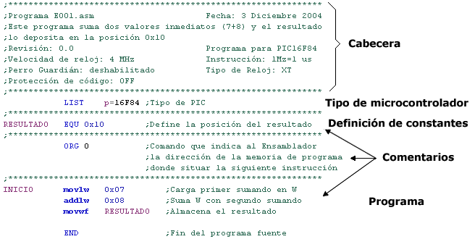

Hemos visto la estructura general. Ahora veremos la posición de los elementos del código por 4 columnas:
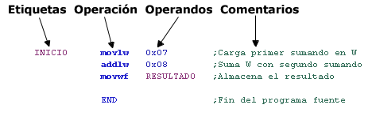
- Columna 1: Etiquetas. Las etiquetas se rigen por las siguientes normas:
  - Debe situarse en la primera columna.
  - Debe contener únicamente caracteres alfanuméricos.
  - El máximo de caracteres es de 31.
- Columna 2: Operación. En esta columna se situarán las instrucciones. El campo del código de operación es el único que nunca puede estar vacío; éste siempre contiene una instrucción o una directiva del ensamblador.
- Columna 3: Operandos El campo de operandos o de dirección puede contener una dirección o un dato, o puede estar en blanco. Normanmente contendrá registros o literales con los que se operará (f, l o k , b y w).
- Columna 4: Comentario. El campo del comentario o de etiquetas es opcional. Aquí se situará cualquier comentario personalizado que deseemos. Estos son útiles para saber qué hace un programa sin tener que descifrar el código entero. El compilador (ensamblador) ignorará todo texto más allá del carácter punto y coma ";".
Los comentarios generalmente se sitúan en la cuarta columna para describir la acción de una línea de código, pero pueden situarse en cualquier parte de programa para describir cualquier otro evento, siempre que estén después del carácter ";" (semicolon en inglés).
Normalmente las columnas son separadas por una tabulación. El espacio mínimo entre dos columnas es de un carácter, que puede ser un espacio en vez de una tabulación.

Delimitadores (separación entre campos)
- Los campos van separados sólo con espacios y/o tabulaciones. No agregue nunca otros caracteres (comas, puntos, etc.)
- No utilice espacios extra, particularmente después de comas que separan operandos.( Ej: movlw 5, w )
- No use caracteres delimitadores (espacios y tabulaciones) en nombres o etiquetas.

Etiquetas (label)
Las etiquetas se sitúan a la izquierda de las instrucciones y sirven para agrupar fragmentos de código. Estos fragmentos pueden ser de dos tipos:
- El primer tipo no es un fragmento tal cual, si no que es un punto del programa al que podremos saltar de manera incondicional a través de la instrucción adecuada.
- El segundo tipo es denominado subrutina. Este empieza con una etiqueta y acaba con la instrucción RETURN o RETLW, que veremos más adelante.
Deberemos tener en cuenta:
- La etiqueta es el primer campo en una línea en lenguaje ensamblador y puede no existir.
- Si una etiqueta está presente, el ensamblador la define como el equivalente a la dirección del primer byte correspondiente a esa instrucción.
- Esta etiqueta puede volver a usarse en otro lugar pero como operando de una instrucción. El ensamblador reemplazará ésta etiqueta por el valor de cuando fue creada. Se usan frecuentemente en las instrucciones de salto.
- No puede existir más de una etiqueta en la primera columna o primer campo de instrucción.
- No pueden usarse como nombres de etiquetas a palabras ya reservadas por el ensamblador ( ORG, EQU, etc.) o nombres de instrucciones ( movlw, call, nop, etc.)
Ejemplo:
DATO EQU 05h

INICIO movlw DATO
goto INICIO
La instrucción goto INICIO causa que la dirección de la instrucción con la etiqueta INICIO (movlw) se cargue en el PC (Contador de Programa). Por lo tanto ésta instrucción será luego ejecutada.
No se permite el uso de números o caracteres no alfabéticos como primera letra de la etiqueta. Como regla práctica: usar siempre letras, y en mayúscula, al menos la primera.
Ejemplos:
TABLA2X2 Perrmitido
+PESO NO permitido!
=>SALIDA NO permitido!
-SALTO NO permitido!
5ALFA NO permitido!
Dato1 Permitido
Dato2 Permitido
Loop_A Permitido

Operandos y direcciones
Los ensambladores permiten elegir con libertad el tipo de elemento a colocar en el campo de operando o dirección.

Sistemas de numeración
Los ensambladores aceptan números Hexadecimales, octales, binarios o decimal. Esta es la forma de representarlos:
Hexadecimal:
0A00h
$0A00

Binario:
%01001011
B'00100101'
01011010b

Octal:
@123
123Q

Decimal:
D'250'
.250
Ejemplo:
movlw .100
Significa: "mover el número literal 100 en decimal al registro de trabajo W"
Ya hemos indicado que MPLAB es el entorno de desarrollo de Microchip e incluye el ensamblador MPASM, para obtener información sobre la convención utilizada por este ver MPASM, el ensamblador de Microchip

Nombres
Los nombres pueden aparecer en el campo de operando; éstos son tratados como el dato que representan (Ver directiva EQU).

Códigos de caracteres
Algunos ensambladores permiten el uso de caracteres en ASCII. Por ejemplo:
data "hola 1,2,3" ;cadena de caracteres
data 'N' ;carácter sencillo
CHAR equ 't'
movlw 'R'

Expresiones lógicas y aritméticas
Los ensambladores permiten conbinaciones de datos con operandos especiales, aritméticos o lógicos. Éstos operandos se llaman expresiones.
Por ejemplo:
REG1 EQU 05h
VALOR EQU 20h

movlw VALOR+2
addwf REG1,1
addwf REG1+1,1
En estos casoo el compilador utilizará el resultado de sumar (VALOR+2) o (REG+1) como operando.

Directivas del ensamblador
Las instrucciones que podemos utilizar con un dispositivo son las que proporciona el fabricante para su producto y que forman parte del llamado "repertorio de instrucciones". Pero al utilizar un programa ensamblador podemos introducir además instrucciones o comando que proporciona el propio ensamblador. Estos comandos generalmente se utilizan para simplificar la tarea de programar, y reciben el nombre de directivas.
Por lo tanto las directivas no se traducen directamente a instrucciones del lenguaje máquina sino que asignan al programa ciertas áreas de memoria, definen símbolos, designan áreas de RAM para almacenamiento de datos temporales, colocan tablas o datos constantes en memoria y permiten referencias a otros programas.
Las directivas se utilizan como comandos escritos en el código fuente para realizar un control directo o ahorrar tiempo a la hora de ensamblar. El resultado de incorporar directivas se puede ver en el fichero *.LST, después de ensamblar el programa.
Para usar éstas directivas o pseudo-operandos, el programador las coloca en el campo del código de operación, y, si lo requiere la directiva, una dirección o dato en el campo de dirección.
Hay que aclarar que las instrucciones de los PIC's son únicas y que no hay nada mas, por ejemplo en el PIC16F84A son sólo 35 (ver instrucciones del PIC16F84A). Esto debe tenerse claro porque cuando se comienza con el ensamblador pueden confundirse un poco las propias instrucciones de los PIC's con las directivas propias del ensamblador.
A continuación se exponen las más relevantes.

Directiva EQU
El nombre viene de la palabra "equal", (igual)". La directiva EQU permite al programador "igualar" nombres personalizados a datos o direcciones. Los nombres utilizados se refieren generalmente a direcciones de dispositivos, datos numéricos, direcciones de comienzo, direcciones fijas, posiciones de bits, etc. Un nombre es más descriptivo que una simple dirección y la tarea de programar se hará mucho más sencilla. También podemos asignar un nombre a una instrucción que repitamos varias veces a lo largo de un algoritmo, de manera que sea mucho más sencilla la programación. A estos nombre que asignamos mediante esta directiva se les denomina constantes, ya que el registro al que apuntan no variará durante el programa
Ejemplos:
temp equ 12
DATO EQU 22
PORT_A EQU 5
START EQU 0
CARRY EQU 3
TIEMPO EQU 5
Bank_1 EQU BSF STATUS,RP0

Estas líneas también pueden están incluidas en un archivo aparte al ASM (véase directiva INCLUDE).
No siempre es necesario que con esta directiva se igualen posiciones de memoria a las etiquetas, ya que podemos poner nombres a datos. Podemos definir una equivalencia con el nombre de otra equivalencia ya definida y rtealizar operaciones matemáticas. Por ejemplo, podemos calcular la frecuencia del ciclo máquina a partir de la frecuencia de reloj con la finalidad de emplearla para hacer otros cálculos de la manera que se describe a continuación:
PORT_B EQU PORT_A+1
PORT_C EQU PORT_A+2
FIN EQU START+100
FIN2 EQU START+200
clockrate EQU .4000000 ;frecuencia del cristal
fclk EQU clockrate/4 ;frecuencia del reloj interno
El valor del operando debe estar ya definido anteriormente, sino el compilador entregará un error.
Además de esto, podemos igualar a las etiquetas cualquier otro tipo de valores que usemos, como, por ejemplo, el cero y el 1 en el bit de destino:
W EQU 0
F EQU 1
Con esto último, cuando usemos una instrucciónen donde debamos especificar donde se almacenará el resultado, en w o en un registro, en lugar de escribir :
- 1: para que el resultado se almacene en f.
- 0: para que el resultado se almacene en w.
Pondremos:
- F: para que el resultado se almacene en f.
- W: para que el resultado se almacene en w.
Generalmente esto último no será necesario realizarlo, siempre que incluyamos el fichero "INC" correspondiente al PIC con el que estemos trabajando (véase directiva INCLUDE).

Directiva ORG
Esta directiva dice al ensamblador a partir de que posición de memoria de programa se situarán las siguientes instrucciones. Rutinas de comienzo, subrutinas de interrupción y otros programas deben comenzar en locaciones de memoria fijados por la estructura del microcontrolador. Recordemos que el 16F84 sólo tiene 1024 posiciones de memoria flash para código.
La directiva ORG hace al compilador colocar el código que le sigue en una nueva dirección de memoria (la salida del compilador no solo coloca los códigos de operación sino también las direcciones de cada instrucción del programa). Usualmente se la utiliza para: reset, programas de servicios de interrupción, programa principal, subrutinas.
Ejemplos:
1) Inicia el programa en la posición cero:
ORG 0x00
2) Inicia el programa en la posición 0000h y luego pasa a la 0005h para no utilizar la posición del vector de interrupción (0004 h)
ORG 0x00 ; El programa comienza en la dirección 0 y
GOTO inicio ; salta a la dirección 5 para sobrepasar
ORG 0x05 ; el vector de interrupción, situado en la posición 4
Inicio xxx...

3) Inicia el programa en la posición 0000h y luego pasa a la 0005h para no utilizar la posición del vector de interrupción (0004 h). Si se produce una interrupción se pasa a la posición interr. Las subrutinas comienzan a partir de la dirección 0300h.
ORG 00h ;vector de reset
goto inicializa
ORG 04h ;vector de interrupción
goto interr
ORG 05h
inicializa movlw 08h ;aquí comienza el programa
.
.
ORG 300h ;subrutinas
Subrutina1
.
.
return
Subrutina2
.
.
return

Directiva #INCLUDE
Esta directiva indica que archivos deberán tomarse en cuenta a la hora de compilar el código. Normalmente se usa para incluir el archivo de PIC que el ensamblador tiene entre sus archivos, con el cual el compilador será capaz de reconocer todos los registros especiales y sus bits. Su uso nos recordará al #include del lenguaje C. Esta línea debe colocarse al principio, y tiene la siguiente sintaxis:
#INCLUDE ; Lista de etiquetas de microchip
En ciertas ocasiones gran cantidad errores son debidos a que el nombre del archivo puesto entre comillas no se escribe correctamente.
Si utilizamos MPLAB, un entorno de desarrollo que proporciona gratuitamente Microchip, dispondermos de los archivos con extension .INC para cada uno de los PIC desarrollados hasta la aparición de la versión de MPLAB que utilicemos. En estos archivos se definen todos los registros así como otros elementos de acuerdo al microcontrolador que estemos utilizando.
También podemos crear nuestros propios archivos "INC" con funciones, definiciones y subrutinas que utilicemos a menudo en nuestro código para evitar tener que copiarlas cada vez.
El archivo P16F84A.INC que viene con MPLAB contiene definiciones de registros, bits y bits de configuración. Los archivos INC pueden verse con cualquier editor de texto pero no se recomienda modificarlos, para no perder compatibilidad con programas desarrollados por otros.
Utilizar el INC del PIC que estamos utilizando en nuestro programa no es obligatorio, y podemos omitirlo, pero a cambio tendremos que definir los nombres de los registros que usemos o bien llamarlos por su posición de memoria.
Esto puede a la larga ser problemático de manera que se recomienda utilizar los archivos INC correspondientes al PIC que utilicemos porque además de facilitar la creación del programa al no tener que recordar las direcciones reales de los registros también se facilita el paso de un programa diseñado para un microcontrolador hacia otro distinto.
Si utilizamos las posiciones de memoria con la dirección real, podemos hacer incompatibles las operaciones entre registros. Por ejemplo, CLRF 0x05, borra el registro ubicado en esa direccion, que no es ni mas ni menos que el PORTA (Puerto A) en el PIC16F84A. Pues bien, si queremos actualizarnos a otro microcontrolador pero resulta que en este el registro 0x05 tiene otra función nos será mucho mas dificil actualizar el programa. Ahora bien, si hubiésemos utilizado CLRF PORTA, y el .INC correspondiente al nuevo microcontrolador ya se ocupará el ensamblador de realizar las correspondencias.
Y por supuesto siempre será mas fácil recordar PORTA que no 0x05.
También permite incluir otros programas. Por ejemplo:
#INCLUDE "DISPLAY.ASM"
Esto le dice al compilador que incluya el código que se encuentra en el archivo DISPLAYY.ASM como si fuese parte del propio programa. Esto es muy util para reutilizar códigos realizados con anterioridad.

Directiva LIST
Este comando sirve para que el compilador tenga en cuenta sobre qué procesador se está trabajando. Este comando debe estar en todo proyecto, situado debajo del "include", con la siguiente sintaxis.
LIST P=PIC16F84A

Directiva END
Al igual que las dos anteriores, esta debe ir incluida una sola vez en todo el programa. En concreto, esta debe situarse al final, para indicar al ensamblador que el programa ha finalizado. Esta siempre debe estar presente, aunque el flujo de nuestro programa acabe en un bucle.

Directiva #DEFINE
#DEFINE es una directiva muy util. Define se usa para crear pequeñas macros. Con estas macros podremos poner nombres a pequeños fragmentos de código que nos facilitarán la realización y comprensión del algoritmo.
Por ejemplo, podremos poner nombres a bits.
#define CERO STATUS,2
Así, en vez de tener que llamar al bit por un numero y un registro, podremos usar directamente la palabra CERO.
#define CINCO 5
Cada vez que se utilice la palabra CINCO será reemplazada en el momento de la compilación por el número 5.

Otro ejemplo muy práctico es el de poner nombre a un fragmento de código usado frecuentemente. Este fragmento de código, puede ser por ejemplo, el que conmuta entre los dos bancos.
BSF OPTION,RP0
BCF OPTION,RP0
Como cambiamos varias veces de banco a lo largo de un algoritmo, puede resultar más práctico ponerle un nombre.
#define BANCO1 BSF OPTION,RP0
#define BANCO0 BCF OPTION,RP0
De este modo bastará con poner BANCO1 o BANCO0 para conmutar entre los dos bancos de memoria de manera que cada vez que se utilice la palabra BANCO1, en realidad se estará utilizando la instrucción BSF STATUS,RPO
En el siguiente ejemplo:
#define salida PORTA,3
No tendremos necesidad de recordar cual era la patilla de salida, sino que solo lo mencionaremos como salida. Cada vez que aparezca la palabra salida en el código, ésta será interpretada como PORTA,1 que es una instrucción válida. Podemos ponerlo a cero con la instrucción.
BCF salida
En vez de tener que poner.
BCF PORTA,3
Una cosa a tener en cuenta es que con la directiva INCLUDE, podemos prescindir del carácter almohadilla (#), pero en el caso de la directiva DEFINE, no.
Esta directiva es muy util porque hace el código más fácil de leer y entender.

Directiva TITLE
Esta directiva no sirve de mucho, pero será útil para aquellos que quieran que el compilador tenga en cuenta el título que le ha puesto a su código. Tiene la siguiente sintaxis:
TITTLE "Nombre del código"
Este nombre aparecerá en los archivos .lst (listados) que cree el compilador.

Directivas IF...ELSE...ENDIF
Algunos ensambladores permiten incluir o excluir partes del programa dependiendo de condiciones que existan en el tiempo de compilación.
La forma típica es:
IF CONDICION
.
.
ELSE
.
.
ENDIF
Ejemplo:
SINK EQU 1 ; (cambiar por 0 en caso necesario)
IF SINK=1
BCF PORTA,0
ELSE
BSF PORTA,0
ENDIF
En este caso el valor de SINK hará que el compilador utilice distintas instrucciones de código.
Si la condición es verdadera en el tiempo de compilación, las instrucciones que están entre IF y ELSE se incluirán en el programa. Si la condición es falsa se incluirán en el programa las instrucciones entre ELSE y ENDIF.
Los usos típicos son:
- Para incluir o excluir variables extras
- Para incluir código de diagnóstico en condiciones de testeo (DEBUG).
- Para permitir datos de distintos tamaños.
Desgraciadamente, el ensamblado condicional, tiende a complicar la lectura del programa, por lo tanto, sólo debemos utilizarlo si es necesario.

Directiva MACRO
Esta directiva resulta muy potente y a diferencia de la directiva #define se pueden crear macros más extensas, lo que nos evitará tener que ejecutar reiteradamente fragmentos de código idénticos. Cuando una macro es invocada, esta es copiada por el ensamblador en el lugar de la invocación dentro del código fuente. La macro se declara con la directiva MACRO, y termina con la directiva ENDM.
Creación de una macro denominada activar:
activar macro
CLRF PORTA
BSF PORTB,2
endm
Hemos creado una macro llamada activar de manera que en nuestro código cada vez que pongamos la palabra activar, el ensamblador la reemplazará por CLRF PORTA... etc. hasta el final de la macro que termina con la directiva ENDM (fin macro).
Las macros permiten asignar un nombre a una secuencia de instrucciones de manera que son útiles cuando ocurren secuencias de instrucciones repetitivas. Luego se utiliza el nombre de la macro en el programa como si se usara la secuencia de instrucciones anterior.
Las macros no son lo mismo que las subrutinas. El código de las subrutinas aparece una sola vez en un programa y la ejecución del programa salta a la subrutina. En cambio, el ensamblador reemplaza cada aparición del nombre de la macro con la secuencia especificada de instrucciones. Por consiguiente la ejecución del programa no salta a la macro como una subrutina.
Ejemplo:
Archivo "MULX10.ASM"
MULX10 MACRO ;comienzo de la macro
MOVF tiempo,W ;guarda el tiempo en W
RLF tiempo ;multiplica por 2
RLF tiempo ;multiplica por 2
RLF tiempo ;multiplica por 2
ADDWF tiempo ;le suma una vez más
ADDWF tiempo ;le suma una vez más
ENDM ;fin de la macro
Archivo "EJEMPLO1.ASM":
#INCLUDE "MULX8.ASM"
tiempo EQU 0Ch
resultado EQU 0Dh

MOVLW 20
MOVWF tiempo
MULX10
MOVWF resultado
END
Si ensamblamos "EJEMPLO1.ASM" notaremos que el listado final (EJEMPLO.LST) queda de la siguiente forma:
tiempo EQU 0Ch
resultado EQU 0Dh

MOVLW 20
MOVWF tiempo
MOVF tiempo,W ;guarda el tiempo en W
RLF tiempo ;multiplica por 2
RLF tiempo ;multiplica por 2
RLF tiempo ;multiplica por 2
ADDWF tiempo ;le suma una vez más
ADDWF tiempo ;le suma una vez más
MOVWF resultado
END

Problemas con las MACROS
Con las macros se puede trabajar rápidamente, pero pueden resultaer poco eficientes. Veamos un error muy común al utilizar macros, en este caso se utiliza una macro denominada MOVFF:
MULX10 MACRO ;comienzo de la macro
MOVF AUX1,W ;Mueve contenido de un registro a otro
MOVWF AUX2 ;a través del acumulador
ENDM ;fin de la macro
Porción de código:
MOVLW .1 ;TEMP=1
MOVWF TEMP
DECF TEMP,F ;Z se va a 1
BTFSS STATUS,Z ;salta si o si
MOVFF AUX1,AUX2 ;Macro
MOVWF PORTA
; ...
En la línea de la macro está el error porque los saltos (BTFSS) no pueden saltar macros. Las macros están compuestas por más de una instrucción, y el salto se producirá dentro de la misma.
El código anterior con la macro incrustada sería:
MOVLW .1 ;TEMP=1
MOVWF TEMP
DECF TEMP,F ;Z se va a 1
BTFSS STATUS,Z ;salta si o si
MOVF AUX1,W ;líneas de anterior macro
MOVWF AUX2 ;
MOVWF PORTA
; ...
Otro tema importante, que se ilustra en este ejemplo, es que las macros pueden modificar registros (en este caso W) de forma que el programador podría no tener en cuenta.
En el ejemplo anterior, PORTA se debería cargar con 1, que aparentemente era el valor de W, pero la macro lo ha modificado, lo que resulta en otro error.

Ejemplos de macros
; ************************************************************
; macros.asm ;
; "MACROS para 16F84" ;
; ************************************************************

callz macro subbrutina
btfsc STATUS,Z
call subrutina
endm

callnz macro subrutina
btfss STATUS,Z
call subrutina
endm

movff macro f2,f1 ;(atención, se destruye W)
movf f1,w
movwf f2
endm

movlf macro file,literal ;(atención, se destruye W)
movlw literal
movwf file
endm

;Atención, para usar estas macros ya debe estar activo el banco 1
CONF_PORTA macro dato
movlw dato
movwf TRISA
endm

CONF_PORTB macro dato
movlw dato
movwf TRISB
endm

;configurar Option Register:
CONF_OPTION macro dato
movlw dato
movwf OPTION_REG
endm

;configurar el registro de interrupciones:
CONF_INTCON macro dato
movlw dato
movwf INTCON
endm

SET_BANK_0 macro
BCF STATUS,RP0
endm

SET_BANK_1 macro
BSF STATUS,RP0
endm

;enable y disable all the mascarable interrupts (16F84):
EI macro
bsf INTCON,GIE
endm

DI macro
bcf INTCON,GIE
endm

#define iEnable EI
#define iDisable DI

;arrancar el timer:
RESET_TIMER macro
bcf INTCON,T0IF
endm

; inicializar timer antes de hacer RESET_TIMER para que arranque.
INIT_TIMER macro dato
movlw dato
movwf TMR0
endm

jmp macro salto
goto salto
endm

ret macro
return
endm

;Complemento a 1 de W:
comw macro
xorlw 0xff
endm

;Instrucciones de salto tipo Z80

jz macro _salto ;salta si zero
btfsc STATUS,Z
goto _salto
endm

jnz macro _salto ;salta si no zero
btfss STATUS,Z
goto _salto
endm

jc macro _salto ;salta si carry
btfsc STATUS,C
goto _salto
endm

jnc macro _salto ;salta si no carry
btfss STATUS,C
goto _salto
endm

; ************************************************************
; FIN
; ************************************************************

Instrucciones del PIC16F84A

Índice de contenidos
- Instrucciones del PIC16F84A
  - Índice de contenidos
  - Introducción
  - Repertorio 35 instrucciones
  - Instrucciones OPTION y TRIS
  - Instrucciones especiales

Introducción
El PIC16F84A pertenece a la gama media y es de tipo RISC; esto quiere decir que tiene un juego de instrucciones reducido, en concreto de 35 instrucciones o nemónicos que son la base de funcionamiento del PIC. Al igual que los bits de los registros, sería complicado memorizarlas todas, así que utilizaremos este documento como guía de consulta.
Las instrucciones fundamentalmente se dividen en tres tipos. Esta división viene dada por el tipo de datos con los que trabajan:
- Instrucciones orientadas a los registros o bytes (byte-oriented operations).
- Instrucciones orientadas a los bits (bit-oriented operations).
- Operaciones con literales y de control (literal and control operations).

Repertorio 35 instrucciones
Las 35 instrucciones ó mnemónicos de la gama media de Microchip las encontraremos resumidas en la siguiente tabla. w es el acumulador, f representa un registro cualquiera y C, DC, Z los flags del registro STATUS.
Instrucciones orientadas a registros
MNEMÓNICO  OPERANDOS |  | DESCRIPCIÓN | CÓDIGO OP | BANDERAS | NCIC | NOTAS
ADDWF | f,d | w + f → d | 00 0111 dfff ffff | C, DC, Z | 1 | 1,2
ANDWF | f,d | w AND f → d | 00 0101 dfff ffff | Z | 1 | 1,2
CLRF | f | 00 h → f | 00 0001 1fff ffff | Z | 1 | 2
CLRW | - | 00 h → w | 00 0001 0xxx xxxx | Z | 1 | -
COMF | f,d | Complemento de f → d | 00 1001 dfff ffff | Z | 1 | 1,2
DECF | f,d | f - 1 → d | 00 0011 dfff ffff | Z | 1 | 1,2
DECFSZ | f,d | f - 1 → d (si es 0 salta) | 00 1011 dfff ffff | Ninguna | 1(2) | 1,2,3
INCF | f,d | f + 1 → d | 00 1010 dfff ffff | Z | 1 | 1,2
INCFSZ | f,d | f + 1 → d (si es 0 salta) | 00 1111 dfff ffff | Ninguna | 1(2) | 1,2,3
IORWF | f,d | w OR f → d | 00 0100 dfff ffff | Z | 1 | 1,2
MOVF | f,d | f → d | 00 1000 dfff ffff | Z | 1 | 1,2
MOVWF | f | w → f | 00 0000 1fff ffff | Ninguna | 1 | -
NOP | - | No operación | 00 0000 0xx0 0000 | Ninguna | 1 | -
RLF | f,d | Rota f izq por carry → d | 00 1101 dfff ffff | C | 1 | 1,2
RRF | f,d | Rota f dcha por carry → d | 00 1100 dfff ffff | C | 1 | 1,2
SUBWF | f,d | f - w → d | 00 0010 dfff ffff | C,DC,Z | 1 | 1,2
SWAPF | f,d | Intercambia nibbles de f → d | 00 1110 dfff ffff | Ninguna | 1 | 1,2
XORWF | f,d | w XOR f → d | 00 0110 dfff ffff | Z | 1 | 1,2

Instrucciones orientadas a bit
MNEMÓNICO  OPERANDOS |  | DESCRIPCIÓN | CÓDIGO OP | BANDERAS | NCIC | NOTAS
BCF | f,b | Pone a 0 bit b de registro f | 01 00bb bfff ffff | Ninguna | 1 | 1,2
BSF | f,b | Pone a 1 bit b de registro f | 01 01bb bfff ffff | Ninguna | 1 | 1,2
BTFSC | f,b | Salto si bit b de reg. f es 0 | 01 10bb bfff ffff | Ninguna | 1(2) | 3
BTFSS | f,b | Salto si bit b de reg. f es 1 | 01 11bb bfff ffff | Ninguna | 1(2) | 3

Instrucciones con literales y de control
MNEMÓNICO  OPERANDOS |  | DESCRIPCIÓN | CÓDIGO OP | BANDERAS | NCIC | NOTAS
ADDLW | k | w + k → w | 11 111x kkkk kkkk | C,DC,Z | 1 | -
ANDLW | k | w AND k → w | 11 1001 kkkk kkkk | Z | 1 | -
CALL | k | Llamada a subrutina k | 10 0kkk kkkk kkkk | Ninguna | 2 | -
CLRWDT | - | Borra temporizador del WDT | 00 0000 0110 0100 | TO,PD | 1 | -
GOTO | k | Ir a dirección k | 10 1kkk kkkk kkkk | Ninguna | 2 | -
IORLW | k | w OR k → w | 11 1000 kkkk kkkk | Z | 1 | -
MOVLW | k | k → w | 11 00xx kkkk kkkk | Ninguna | 1 | -
RETFIE | - | Retorno de una interrupción | 00 0000 0000 1001 | Ninguna | 2 | -
RETLW | k | Retorno con k en w | 11 01xx kkkk kkkk | Ninguna | 2 | -
RETURN | - | Retorno de una subrutina | 00 0000 0000 1000 | Ninguna | 2 | -
SLEEP | - | Modo Standby | 00 0000 0110 0011 | TO, PD | 1 | -
SUBLW | k | k - w → w | 11 110x kkkk kkkk | C,DC,Z | 1 | -
XORLW | k | w XOR k → w | 11 1010 kkkk kkkk | Z | 1 | -
Notas:
- Al modificar un registro de E/S con una operación sobre él mismo (por ejemplo MOVF PORTB,1), el valor utilizado es el que se halle presente en las patillas del PORTB. Por ejemplo, si el biestable tiene un "1" para una patilla configurada como entrada y se pone a nivel bajo desde el exterior, el dato se volverá a escribir como "0".
- Si se ejecuta esta instrucción sobre el TMR0 y d=1, se borrará el conteo de la preescala asignada (preescaler), si está asignado al TMR0, pero no se borrará la preescala asignada en OPTION_REG, que controla Timer0.
- Si se modifica el Contador de Programa PC o una condición de prueba es verdadera, la instrucción requiere dos ciclos máquina. El segundo ciclo se ejecuta como un NOP.
En las tablas siguientes, por orden alfabético, veremos todos los datos de interés sobre las 35 instrucciones.
Algunos son de poca importancia. En cambio otros, como la operación, la sintaxis, el comportamiento del registro STATUS y los ejemplos, son imprescindibles para comprender su funcionamiento.
Aparte de estas 35 instrucciones, hay otro tipo de instrucciones usadas para simplificar la tarea de programar, y que generalmente están formadas por dos instrucciones básicas. Estas no las trataremos a fondo, pero las veremos en un resumen después de comprender el funcionamiento de las 35 instrucciones básicas.

ADDLW |  |  |  | ADDLW
ADD Literal to w
Operación | w + k → w
Sintaxis | [Etiqueta] ADDLW k
Operadores | 0 < k < 255
Ciclos | 1
OPCODE | 11 | 111x | kkkk | kkkk
Descripción | Suma el contenido del registro w al literal k, y almacena el resultado en w.Si se produce acerreo el flag C se pone a "1".
Registro de STATUS
PA2 | PA1 | PA0 | TO# | PD# | Z | DC | C
- | - | - | - | - | X | X | X
C Se pone a 1 si se produce un Acarreo desde el bit de mayor peso.
DC Se pone a 1 si se genera un Acarreo del bit 3 al bit 4.
Z Se pone a 1 si el resultado de la operación es cero.
EJEMPLO:
ADDLW 0x15
Si antes de la instrucción:
w = 10h = 0001 0000 b
Al ejecutarse la instrucción
w = 10 h + 15 h = 25 h
w = 0001 0000 b + 0001 0101 b = 0010 0101 b
0001 0000 b
0001 0101 b
0010 0101 b

ADDWF |  |  |  | ADDWF
ADD w to F
Operación | w + f → d
Sintaxis | [Etiqueta] ADDWF f,d
Operadores | 0 < f < 127  d [0,1]
Ciclos | 1
OPCODE | 00 | 0111 | dfff | ffff
Descripción | Suma el contenido del registro w al contenido del registro f, y almacena el resultado en w si d = 0, y en el registro f si d = 1.
Registro de STATUS
PA2 | PA1 | PA0 | TO# | PD# | Z | DC | C
- | - | - | - | - | X | X | X
C Se pone a 1 si se produce un Acarreo desde el bit de mayor peso
DC Se pone a 1 si se genera un Acarreo del bit 3 al bit 4.
Z Se pone a 1 si el resultado de la operación es cero
EJEMPLO:
ADDWF FSR,0
Si antes de la instrucción. w = 17 h y FSR = C2 h como d=0
Al ejecutarse:
w = 17 h + C2 h = D9 h
FSR = C2 h
0001 0111 b
1100 0010 b
1101 1001 b
Volver a tabla

ANDLW |  |  |  | ANDLW
AND Literal and w
Operación | w AND k → w
Sintaxis | [Etiqueta] ANDLW k
Operadores | 0 < f < 255
Ciclos | 1
OPCODE | 11 | 1001 | kkkk | kkkk
Descripción | Efectúa la operación AND lógico entre el contenido del registro w y el literal k, y almacena el resultado en w.  Esta instrucción realiza la operación AND bit a bit.
Registro de STATUS
PA2 | PA1 | PA0 | TO# | PD# | Z | DC | C
- | - | - | - | - | X | - | -
Z Se pone a 1 si el resultado de la operación es cero
EJEMPLO:
ANDLW 0x5F
Si antes de la instrucción. w = A3 h
Al ejecutarse:
w = 0101 1111 b AND 1010 0011 b = 0000 0011 b = 03 h
0101 1111 b
1010 0011 b
0000 0011 b
Volver a tabla

ANDWF |  |  |  | ANDWF
AND w with F
Operación | w AND f → d
Sintaxis | [Etiqueta] ANDWF f,d
Operadores | 0 < f < 127  d [0,1]
Ciclos | 1
OPCODE | 00 | 0101 | dfff | ffff
Descripción | Efectúa la operación AND lógico entre el contenido del registro w y el contenido del registro f, y almacena el resultado en w si d = 0, y en fsi d = 1.  Esta instrucción realiza la operación AND bit a bit.
Registro de STATUS
PA2 | PA1 | PA0 | TO# | PD# | Z | DC | C
- | - | - | - | - | X | - | -
Z Se pone a 1 si el resultado de la operación es cero
EJEMPLO:
ANDWF FSR,1
Si antes de la instrucción. w = 17 h = 0001 0111 b y FSR = C2 h = 1100 0010 h
Al ejecutarse:
w = 17 h = 0001 0111 b
FSR = 0001 0111 b AND 1100 0010 b = 0000 0010 b = 02 h
0001 0111 b
1100 0010 b
0000 0010 b
Volver a tabla

BCF |  |  |  | BCF
Bit Clear F
Operación | 0 → (f<b>)
Sintaxis | [Etiqueta] BCF f,b
Operadores | 0 < f < 127  0 < b < 7
Ciclos | 1
OPCODE | 01 | 00bb | bfff | ffff
Descripción | Pone a cero el bit número b del registro f.
Registro de STATUS
PA2 | PA1 | PA0 | TO# | PD# | Z | DC | C
- | - | - | - | - | - | - | -
EJEMPLO:
BCF FLAG_REG, 7
Si antes de la instrucción el registro:
FLAG_REG = C7 h = 1100 0111 b
Al ejecutarse la instrucción, el registro queda con el valor:
FLAG_REG = 47b = 0100 0111 b
Volver a tabla

BSF |  |  |  | BSF
Bit Set F
Operación | 1 → (f<b>)
Sintaxis | [Etiqueta] BSF f,b
Operadores | 0 < f < 127  0 < b < 7
Ciclos | 1
OPCODE | 01 | 11bb | bfff | ffff
Descripción | Pone a 1 el bit b del registro f
Registro de STATUS
PA2 | PA1 | PA0 | TO# | PD# | Z | DC | C
- | - | - | - | - | - | - | -
EJEMPLO:
BSF FLAG_REG, 7
Si antes de la instrucción el registro tiene el valor:
FLAG_REG = 0A h = 0000 1010 b
Al ejecutarse la instrucción, el registro queda con el valor:
FLAG_REG = 8A h = 1000 1010 b
Volver a tabla

BTFSC |  |  |  | BTFSC
Bit Test, Skip if Clear
Operación | Salta si (f<b>) = 0
Sintaxis | [Etiqueta] BTFSC f,b
Operadores | 0 < f < 127  0 < b <7
Ciclos | 1 (2)
OPCODE | 01 | 10bb | bfff | ffff
Descripción | Si el bit número b del registro f es cero, la instrucción que sigue a ésta se ignora y se trata como un NOP (skip). En este caso, y sólo en este caso, la instrucción BTFSC precisa dos ciclos para ejecutarse.
Registro de STATUS
PA2 | PA1 | PA0 | TO# | PD# | Z | DC | C
- | - | - | - | - | - | - | -
EJEMPLO:
INICIO BTFSC FLAG,1
ES_1 GOTO PROCESO
ES_0
Si antes de la instrucción. PC = dirección INICIO
Al ejecutarse:
if FLAG<1> = 0,
PC = dirección ES_0 y seguirá la ejecución del programa.
if FLAG<1> = 1,
PC = dirección ES_1 y el programa continuará en PROCESO

BTFSS |  |  |  | BTFSS
Bit Test, Skip if Set
Operación | Salta si (f<b>) = 1
Sintaxis | [Etiqueta] BTFSS f,b
Operadores | 0 < f < 127  0 < b <7
Ciclos | 1 (2)
OPCODE | 01 | 11bb | bfff | ffff
Descripción | Si el bit número b del registro f está a 1, la instrucción que sigue a ésta se ignora y se trata como un NOP (skip). En este caso, y sólo en este caso, la instrucción BTFSS precisa dos ciclos para ejecutarse.
Registro de STATUS
PA2 | PA1 | PA0 | TO# | PD# | Z | DC | C
- | - | - | - | - | - | - | -
EJEMPLO:
INICIO BTFSS FLAG,1
ES_0 GOTO PROCESO
ES_1
Si antes de la instrucción. PC = dirección INICIO
Al ejecutarse:
if FLAG<1> = 0,
PC = dirección ES_0 y el programa continuará en PROCESO.
if FLAG<1> = 1,
PC = dirección ES_1 y seguirá la ejecución del programa.

CALL |  |  |  | CALL
Subrutine Call
Operación | PC + 1 → TOS  k → PC <10:0>  PCLATCH (<4:3>) → PC (<12,11>)
Sintaxis | [Etiqueta] CALL k
Operandos | 0 = k = 2047
Ciclos | 2
OPCODE | 10 | 0kkk | kkkk | kkkk
Descripción | Salvaguarda la dirección de vuelta en la Pila y después llama a la subrutina situada en la dirección cargada en el PC.  El modo de cálculo de la dirección efectiva difiere según la familia PIC utilizada. También hay que posicionar PA2, PA1 y PA0 (PIC 16C5X) o el registro PCLATCH (En los demás PIC) antes de ejecutarse la instrucción.
Registro de STATUS
PA2 | PA1 | PA0 | TO# | PD# | Z | DC | C
- | - | - | - | - | - | - | -
EJEMPLO:
INICIO CALL SUB_1
Si antes de la instrucción:
PC = dirección INICIO
Al ejecutarse:
PC = dirección SUB_1
TOS = dirección INICIO +1

CLRF |  |  |  | CLRF
Clear f
Operación | 00 h → f  1 → Z
Sintaxis | [Etiqueta] CLRF f
Operadores | 0 < f < 127
Ciclos | 1
OPCODE | 00 | 0001 | 1fff | ffff
Descripción | Se borra el contenido del registro f y el flag Z se activa
Registro de STATUS
PA2 | PA1 | PA0 | TO# | PD# | Z | DC | C
- | - | - | - | - | 1 | - | -
Z Se pone a 1 si el resultado de la operación es cero
EJEMPLO:
CLRF REG
Si antes de la instrucción:
REG = 5A h
Al ejecutarse:
REG = 00 h
flag Z = 1

CLRW |  |  |  | CLRW
Clear w
Operación | 00 h → w  1 → Z
Sintaxis | [Etiqueta] CLRW
Operadores | No tiene
Ciclos | 1
OPCODE | 00 | 0001 | 0000 | 0011
Descripción | El registro de trabajo w se carga con 00h. El flag Z se pone a 1
Registro de STATUS
PA2 | PA1 | PA0 | TO# | PD# | Z | DC | C
- | - | - | - | - | 1 | - | -
Z Se pone a 1 si el resultado de la operación es cero
EJEMPLO
CLRW
Si antes de la instrucción. w= 5Ah
Al ejecutarse:
w = 00
flag Z = 1
Volver a tabla

CLRWDT |  |  |  | CLRWDT
Clear watchdog Timer
Operación | 00 h → WDT  1 → T0#  1 → PD#
Sintaxis | [Etiqueta] CLRWDT
Operadores | No tiene
Ciclos | 1
OPCODE | 00 | 0000 | 0110 |  | 0100
Descripción | Se borra tanto el registro WDT (watchdog) como su preescaler. Los bits T0# y PD# del registro de estado se ponen a "1".
Registro de STATUS
PA2 | PA1 | PA0 | TO# | PD# | Z | DC | C
- | - | - | 1 | 1 | - | - | -
T0# Se pone a 1 cuando se ejecuta la instrucción CLRWDT o SLEEP. Se pone a 0 si el temporizador watchdog se desborda
PD# Se pone a 1 cuando se ejecuta la instrucción CLRWDT o SLEEP
EJEMPLO
CLRWDT
Si antes de ejecutarse la instrucción
WDT = ?
Al ejecutarse: WDT = 00 h
Preescaler WDT = 0
bit de estado T0 = 1
bit de estado PD = 1
Volver a tabla

COMF |  |  |  | COMF
Complement f
Operación | Complemento de f → d
Sintaxis | [Etiqueta] COMF f,d
Operadores | 0 < f < 127  d [0,1]
Ciclos | 1
OPCODE | 00 | 1001 | dfff | ffff
Descripción | Hace el complemento del contenido del registro f bit a bit. El resultado se almacena en el registro f si d=1 y en el registro w si d=0, en este caso f no varía.
Registro de STATUS
PA2 | PA1 | PA0 | TO# | PD# | Z | DC | C
- | - | - | - | - | X | - | -
Z Se pone a 1 si el resultado de la operación es cero
EJEMPLO:
COMF REG1,0
Si antes de la instrucción:
REG1 = 13 h como d= 0
Al ejecutarse:
REG1 = 13 h = 0001 0011 b
w = EC h = 1110 1100 b
flag Z = 0
0001 0011 b
1110 1100 b
Volver a tabla

DECF |  |  |  | DECF
Decrement f
Operación | f - 1 → d
Sintaxis | [Etiqueta] DECF f,d
Operadores | 0 < f < 127  d [0,1]
Ciclos | 1
OPCODE | 00 | 0011 | dfff | ffff
Descripción | Se decrementa el contenido del registro f en una unidad. El resultado se almacena en f si d=1 y en w si d=0, en este caso f no varía.
Registro de STATUS
PA2 | PA1 | PA0 | TO# | PD# | Z | DC | C
- | - | - | - | - | X | - | -
Z Se pone a 1 si el resultado de la operación es cero
EJEMPLO:
DECF CNT,1
Si antes de la instrucción:
CNT = 01 h
Z = 0
Al ejecutarse:
CNT = 00 h
bit Z = 1
Volver a tabla

DECFSZ |  |  |  | DECFSZ
Decrement f , Skip if 0
Operación | f - 1 → d, salta si resultado = 0
Sintaxis | [Etiqueta] DECFSZ f,d
Operadores | 0 < f < 127  d [0.1]
Ciclos | 1 (2)
OPCODE | 00 | 1011 | dfff | ffff
Descripción | Decrementa el contenido del registro f en una unidad, el resultado se almacena en f si d=1 y en w si d=0, en este caso, f no varía. Si el resultado es cero, se ignora la siguiente instrucción y, en ese caso la instrucción tiene una duración de dos ciclos.
Registro de STATUS
PA2 | PA1 | PA0 | TO# | PD# | Z | DC | C
- | - | - | - | - | - | - | -
EJEMPLO:
INICIO DECFSZ CNT,1
GOTO LOOP
CONTINUAR
si antes de la instrucción:
PC = dirección INICIO
Al ejecutarse: CNT = CNT -1
Si CNT = 0 entonces PC = dirección CONTINUAR
Si CNT no = 0 entonces PC = dirección INICIO + 1
Volver a tabla

GOTO |  |  |  | GOTO
Unconditional Branch
Operación | k → PC <10:0>  (PCLATH <4:3>) → (PC <12:11>)
Sintaxis | [Etiqueta] GOTO k
Operadores | 0 < k < 2047
Ciclos | 2
OPCODE | 10 | 1kkkk | kkkk | kkkk
Descripción | Salto incondicional, normalmente se utiliza para llamar a la subrutina situada en la dirección que se carga en PC.  El modo de cálculo de la instrucción carga desde el bit 0 al 10 de la constante k en el PC y los bits 3 y 4 del registro PCLATH en los 11 y 12 del PC
Registro de STATUS
PA2 | PA1 | PA0 | TO# | PD# | Z | DC | C
- | - | - | - | - | - | - | -
EJEMPLO:
GOTO SEGUIR
Al ejecutarse:
PC = dirección SEGUIR
Volver a tabla

INCF |  |  |  | INCF
Increment f
Operación | f + 1 → d
Sintaxis | [Etiqueta] INCF f,d
Operadores | 0 < f < 127  d [0,1]  f + 1 → d
Ciclos | 1
OPCODE | 00 | 1010 | dfff | ffff
Descripción | Se incrementa en una unidad el contenido del registro f, si d=1 el resultado se almacena en f, si d=0 el resultado se almacena en w, en este caso el resultado de f no varía.
Registro de STATUS
PA2 | PA1 | PA0 | TO# | PD# | Z | DC | C
- | - | - | - | - | X | - | -
Z Se pone a 1 si el resultado de la operación es cero al haber desbordamiento
EJEMPLO:
INCF CNT,1
Si antes de la instrucción:
CNT = FF h
flag Z = 0
Al ejecutarse:
FF h + 1 h = 00 h
CNT = 00
flag Z = 1
Volver a tabla

INCFSZ |  |  |  | INCFSZ
Increment f, SkIP if 0
Operación | f +1 → d, salta si resultado = 0
Sintaxis | [Etiqueta] INCFSZ f,d
Operadores | 0 < f < 127  d [0,1]
Ciclos | 1 (2)
OPCODE | 00 | 1111 | dfff |  | ffff
Descripción | Incrementa el contenido del registro f en una unidad, el resultado se almacena de nuevo en f si d=1, y en w si d=0, en este caso, f no varía. Si el resultado es cero, se ignora la siguiente instrucción y, en ese caso la instrucción tiene una duración de dos ciclos.
Registro de STATUS
PA2 | PA1 | PA0 | TO# | PD# | Z | DC | C
- | - | - | - | - | - | - | -
EJEMPLO:
INICIO INCFSZ CNT,1
GOTO SALTO
CONTINUAR
Si antes de la instrucción:
PC = dirección INICIO
Al ejecutarse: CNT = CNT+1
Si CNT = 0
Entonces PC = dirección CONTINUAR
Si CNT no = 0
Entonces PC = dirección INICIO + 1
Volver a tabla

IORLW |  |  |  | IORLW
Inclusive OR Literal with w
Operación | w OR k → w
Sintaxis | [Etiqueta] IORLW k
Operadores | 0 < k < 255
Ciclos | 1
OPCODE | 11 | 1000 | kkkk | kkkk
Descripción | Se realiza la operación lógica OR entre el registro w y el literal k. El resultado se almacena en el registro w.  Esta instrucción realiza la operación OR bit a bit.
Registro de STATUS
PA2 | PA1 | PA0 | TO# | PD# | Z | DC | C
- | - | - | - | - | X | - | -
Z Se pone a 1 si el resultado de la operación es cero.
EJEMPLO:
IORLW 0x35
Si antes de la instrucción:
w = 9A h
Al ejecutarse:
w = 1001 1010 b + 0011 0101 b = 1011 1111 b = BF h
1001 1010 b
0011 0101 b
1011 1111 b
Volver a tabla

IORWF |  |  |  | IORWF
Inclusive OR w with f
Operación | w OR f → d
Sintaxis | [Etiqueta] IORWF f,d
Operadores | 0 < f < 127  d [0,1]
Ciclos | 1
OPCODE | 00 | 0100 | dfff | ffff
Descripción | Efectúa la operación lógica OR entre el contenido del registro w y el contenido del registro f, y almacena el resultado en f si d=1 y en w sid=0.  Esta instrucción realiza la operación OR bit a bit.
Registro de STATUS
PA2 | PA1 | PA0 | TO# | PD# | Z | DC | C
- | - | - | - | - | X | - | -
Z Se pone a 1 si el resultado de la operación es cero.
EJEMPLO:
IORWF RESUL,0
Si antes de la instrucción
RESUL = 13 h = 0001 0011 b
w = 91 h = 1001 0001 b
Al ejecutarse:
RESUL= 0001 0011 b OR 1001 0001 b = 1001 0011 b = 93 h
0001 0011 b
1001 0001 b
1001 0011 b
Volver a tabla

MOVLW |  |  |  | MOVLW
Move literal to w
Operación | k → w
Sintaxis | [Etiqueta] MOVLW k
Operadores | 0 < f < 255
Ciclos | 1
OPCODE | 11 | 00xx | kkkk | kkkk
Descripción | El registro w se carga con el valor de 8 bits del literal k
Registro de STATUS
PA2 | PA1 | PA0 | TO# | PD# | Z | DC | C
- | - | - | - | - | X | - | -
EJEMPLO:
MOVLW 0x5A
Al ejecutarse:
w = 5A h
Volver a tabla

MOVF |  |  |  | MOVF
Move f
Operación | f → d
Sintaxis | [Etiqueta] MOVF f,d
Operadores | 0 < f < 127  d [0,1]
Ciclos | 1
OPCODE | 00 | 10000 | dfff |  | ffff
Descripción | El contenido del registro f se carga en el registro destino dependiendo del valor de d. Si d=0 el destino es el registro w, sid=1 el destino es el propio registro f. Esta instrucción permite verificar dicho registro ya que el flag Z queda afectado.
Registro de STATUS
PA2 | PA1 | PA0 | TO# | PD# | Z | DC | C
- | - | - | - | - | X | - | -
Z Se pone a 1 si el resultado de la operación es cero.
EJEMPLO:
MOVF FSR,0
Al ejecutarse:
w = al valor del FSR
Volver a tabla

MOVWF |  |  |  | MOVWF
Move w to f
Operación | w → f
Sintaxis | [Etiqueta] MOVWF f
Operadores | 0 < f < 127
Ciclos | 1
OPCODE | 00 | 0000 | 1fff |  | ffff
Descripción | Mueve el contenido del registro w al registro f
Registro de STATUS
PA2 | PA1 | PA0 | TO# | PD# | Z | DC | C
- | - | - | - | - | - | - | -
EJEMPLO:
MOVWF OPCION
Si antes de la instrucción:
OPCION = FF h
w = 4F h
Al ejecutarse:
OPCION = 4F h
w = 4F h
Volver a tabla

NOP |  |  |  | NOP
No operation
Operación | no operación
Sintaxis | [Etiqueta] NOP
Operadores | No tiene
Ciclos | 1
OPCODE | 00 | 0000 | 0xx0 | 0000
Descripción | No realiza operación alguna, pero sirve para consumir un ciclo de instrucción, equivalente a 4 de reloj.
Registro de STATUS
PA2 | PA1 | PA0 | TO# | PD# | Z | DC | C
- | - | - | - | - | - | - | -
EJEMPLO:
Si usamos un cristal de cuarzo de 4 Mhz en el oscilador, podremos obtener un retardo igual a un microsegundo por cada instrucción NOP que insertemos en el código del programa:
RETARDO NOP
NOP
NOP
RETURN
Cada vez que llamemos a la subrutina RETARDO, obtendremos 3 microsegundos de demora.
Volver a tabla

RETFIE |  |  |  | RETFIE
Return from Interrupt
Operación | TOS → PC  1 → GIE
Sintaxis | [Etiqueta] RETFIE
Operadores | No tiene
Ciclos | 2
OPCODE | 00 | 0000 | 0000 | 1001
Descripción | Carga el PC con el valor que se encuentra en la parte alta de la Pila, asegurando así la vuelta de la interrupción. Pone a 1 el bit GIE, con el fin de autorizar de nuevo que se tengan en cuenta las interrupciones.
Registro de STATUS
PA2 | PA1 | PA0 | TO# | PD# | Z | DC | C
- | - | - | - | - | - | - | -
EJEMPLO:
RETFIE
Al ejecutarse:
PC = TOS
GIE = 1
Volver a tabla

RETLW |  |  |  | RETLW
Retur with Literal in w
Operación | k → w;  TOS → PC
Sintaxis | [Etiqueta] RETLW k
Operadores | 0 < k < 255
Ciclos | 2
OPCODE | 11 | 01xx | kkkk | kkkk
Descripción | Carga el registro w con el literal k, y después carga el PC con el valor que se encuentra en la parte superior de la PILA, efectuando así un retorno de subrutina.
Registro de STATUS
PA2 | PA1 | PA0 | TO# | PD# | Z | DC | C
- | - | - | - | - | - | - | -
EJEMPLO:
MOVLW 0x07 ;Se carga 07 h en w
CALL TABLA ;Tabla de valores
... ;w contiene en valor recogido
...
TABLA ADDWF PC ;Se añade a PC el desplazamiento (offset) de w
RETLW k1 ;Nueva Tabla
RETLW k2
...
...
...
RETLW kn ;Fin de tabla
Al ejecutarse la instrucción w = toma el valor de k7
Volver a tabla

RETURN |  |  |  | RETURN
Return from Subroutine
Operación | TOS → PC
Sintaxis | [Etiqueta] RETURN
Operadores | No tiene
Ciclos | 2
OPCODE | 00 | 0000 | 0000 | 1000
Descripción | Carga el PC con el valor que se encuentra en la parte superior de la PILA, efectuando así un retorno de subrutina
Registro de STATUS
PA2 | PA1 | PA0 | TO# | PD# | Z | DC | C
- | - | - | - | - | - | - | -
EJEMPLO:
RETURN
Volver a tabla

RLF |  |  |  | RLF
Rotate Left f through Carry
Operación | 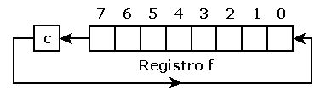
Sintaxis | [Etiqueta] RLF f,d
Operadores | 0 < f < 127  d [0,1]
Ciclos | 1
OPCODE | 00 | 1101 | dfff | ffff
Descripción | Rotación de un bit a la izquierda del contenido del registro f, pasando por el bit de acarreo C, desde los bits menos significativos a los más significativos. El bit D7 pasa al CARRY del registro STATUS, el contenido del CARRY pasa al D0, el D0 al D1, etc. Es como si multiplicáramos por dos el contenido del registro.  Si d=1 el resultado se almacena en f, si d=0 el resultado se almacena en w.
Registro de STATUS
PA2 | PA1 | PA0 | TO# | PD# | Z | DC | C
- | - | - | - | - | - | - | X
EJEMPLOS:
Si tenemos el registro VALOR = 0000 0001 b y aplicamos la instrucción RLF VALOR,1
Entonces el resultado será VALOR = 0000 0010 b y el bit C = 0.
Si tenemos el registro VALOR = 1110 0110 b y aplicamos la instrucción RLF VALOR
El resultado será VALOR = 1100 1100 b y el bit C = 1.
Si antes de la instrucción REG1 = 1110 0110 b y flag C = 0 y aplicamos la instrucción RLF REG1,0, como d = 0 el resultado queda en w, al ejecutarse:
REG1 = 1110 0110 b
w = 1100 1100 b
flag C = 1
Volver a tabla

DISPOSITIVOS LÓGICOS MICROPROGRAMABLES | Instrucciones del PIC16F84A | 9.33

RRF |  |  |  | RRF
Rotate Right f through Carry
Operación | 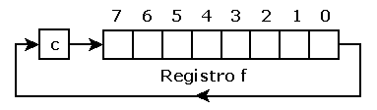
Sintaxis | [Etiqueta] RRF f,d
Operadores | 0 < f < 127  d [0,1]
Ciclos | 1
OPCODE | 00 | 1100 | dfff | ffff
Descripción | Rotación de un bit a la derecha del contenido del registro f, pasando por el bit de acarreo C, desde los bits más significativos a los menos significativos. El bit C del registro STATUS pasa al D7, el D0 pasa al bit C, el D1 al D0, etc. Es como si dividiéramos por dos el contenido del registro.  Si d=1 el resultado se almacena en f, si d=0 el resultado se almacena en w
Registro de STATUS
PA2 | PA1 | PA0 | TO# | PD# | Z | DC | C
- | - | - | - | - | - | - | X
EJEMPLOS:
Si tenemos el registro VALOR = 0000 0001 b y aplicamos la instrucción RRF VALOR,1
Entonces el resultado será VALOR = 0000 0000 b y el bit C = 1.
Si tenemos el registro VALOR = 1000 0000 b y aplicamos la instrucción RRF VALOR,1
El resultado será VALOR = 0100 0000 b y el bit C = 0.
Si antes de la instrucción, REG1 = 1110 0110 b y flag C = 1 y aplicamos la instrucción RRF REG1,0, como d = 0 el resultado queda en w, al ejecutarse:
REG1 = 1110 0110 b
w = 0111 0011 b
flag C = 0
Volver a tabla

SLEEP |  |  |  | SLEEP
Sleep
Operación | 00 h → WDT  0 → WDT prescaler  1 → TO#  0 → PD#
Sintaxis | [Etiqueta] SLEEP
Operadores | No tiene
Ciclos | 1
OPCODE | 00 | 0000 | 0110 | 0011
Descripción | Pone al circuito en modo Sleep (bajo consumo) con parada del oscilador. Pone a 0 el flag PD# (Power Down) y el flag TO# (Timer Out) se pone a 1. Se puede salir de este estado por:  - Activación de MCLR para provocar un Reset.  - Desbordamiento del watchdog si quedó operativo en el modo reposo.  - Generación de una interrupción que no sea TMR0 ya que ésta se desactiva con la instrucción SLEEP.
Registro de STATUS
PA2 | PA1 | PA0 | TO# | PD# | Z# | DC | C
- | - | - | 1 | 0 | - | - | -
TO Se pone a 1 al ejecutar la instrucción SLEEP o CLRWDT
PD Se pone a 0 al ejecutar la instrucción SLEEP.
EJEMPLO:
SLEEP
Volver a tabla

SUBLW |  |  |  | SUBLW
Subtract w from Literal
Operación | k - w → w
Sintaxis | [Etiqueta] SUBLW k
Operadores | 0 < k < 255
Ciclos | 1
OPCODE | 11 | 110x | kkkk | kkkk
Descripción | Resta en complemento a dos del contenido del literal k el contenido del registro w, y almacena el resultado en w.
Registro de STATUS
PA2 | PA1 | PA0 | TO# | PD# | Z | DC | C
- | - | - | - | - | X | X | X
Z Se pone a 1 si el resultado de la operación es cero
DC Se pone a 1 si se genera un acarreo del bit 3 al grupo de 4 bits superior
C Se pone a 1 si se genera un acarreo del bit de mayor peso.
EJEMPLO:
SUBLW 0x02 ;k - w → w, 02 h - w → w
a) Si antes de la instrucción w = 01 h y flag C = ? al ejecutarse:
02 h - 01 h = 01 h
w = 01 h
flag C = 1 ; el resultado es positivo
b) Si antes de la instrucción w = 02 h, flag C = ? y flag Z = ? al ejecutarse:
02 h - 02 h = 00 h
w = 00 h
flag C = 1
flag Z = 1 ;el resultado es cero
c) Si antes de la instrucción w = 03 h y flag C = ? al ejecutarse:
02 h - 03 h = -01 h = - 0000 0001 b
C1(0000 0001 b)=1111 1110 b; 1111 1110 b + 1 b = 1111 1111 b = FF h
w = FF h
flag C = 0 ; el resultado es negativo
Volver a tabla

SUBWF |  |  |  | SUBWF
Subtract w from f
Operación | f - w → d
Sintaxis | [Etiqueta] SUBWF f,d
Operadores | 0 < f < 127  d [0,1]
Ciclos | 1
OPCODE | 00 | 0010 | dfff | ffff
Descripción | Resta en complemento a dos el contenido del registro f menos el contenido del registro w almacena el resultado en w si d=0 y en f sid=1.
Registro de STATUS
PA2 | PA1 | PA0 | TO# | PD# | Z | DC | C
- | - | - | - | - | X | X | X
Z Se pone a 1 si el resultado de la operación es cero
DC Se pone a 1 si se genera un acarreo del bit 3 al grupo de 4 bits superior
C Se pone a 1 si se genera un acarreo del bit de mayor peso.
EJEMPLO:
SUBWF REG1,1 ;f - w → f, REG1 - w → REG1
a) Si antes de la instrucción, REG1 = 03 h, w = 02 h y flag C = ?, al ejecutarse:
03 h - 02h = 01 h
REG1 = 01h
w = 02 h
flag C = 1 ; el resultado es positivo
b) Si antes de la instrucción, REG1 = 02 h, w = 02 h y flag C = ?, al ejecutarse:
02 h - 02h = 00 h
REG1 = 00h
w = 02 h
flag C = 1
fal0 Z = 1 ; el resultado es cero
c) Si antes de la instrucción, REG1 = 01 h, w = 02 h y flag C = ?, al ejecutarse:
01 h - 02 h = -01 h = - 0000 0001 b
C1(0000 0001 b)=1111 1110 b; 1111 1110 b + 1 b = 1111 1111 b = FF h
REG1 = FF h
w = 02 h
flag C = 0 ; el resultado es negativo
Volver a tabla

SWAPF |  |  |  | SWAPF
Swap Nibbles in f
Operación | (f<3:0>) → (d <7:4>)  (f<7:4>) → (d <3:0>)
Sintaxis | [Etiqueta] SWAPF f,d
Operadores | 0 < f < 127  d [0,1]
Ciclos | 1
OPCODE | 00 | 1110 | dfff | ffff
Descripción | Los cuatro bits de más peso del registro f se intercambian con los 4 bits de menos peso del mismo registro. Si d=0 el resultado se almacena en w, si d=1 el resultado se almacena en f.
Registro de STATUS
PA2 | PA1 | PA0 | TO# | PD# | Z | DC | C
- | - | - | - | - | - | - | -
EJEMPLO:
SWAPF REG1,0
Si antes de la instrucción:
REG1 = A5 h = 1010 0101 h
Como d=0 el resultado se almacenará en w
Al ejecutarse la instrucción:
REG1 = A5 h = 1010 0101 b
w = 5A h = 0101 1010 b
Volver a tabla

XORLW |  |  |  | XORLW
Exclusive OR Literal with k
Operación | w XOR k → w
Sintaxis | [Etiqueta] XORLW k
Operadores | 0 < f < 255
Ciclos | 1
OPCODE | 11 | 1010 | kkkk | kkkk
Descripción | Realiza la función OR-Exclusiva entre el contenido del registro w y la constante k de 8 bits. El resultado se almacena en w.  Esta instrucción realiza la operación EXOR bit a bit.
Registro de STATUS
PA2 | PA1 | PA0 | TO# | PD# | Z | DC | C
- | - | - | - | - | X | - | -
Z Se pone a 1 si el resultado de la última operación es cero.
EJEMPLO:
XORLW 0xAF
Si antes de la instrucción:
w = 1011 0101 b = B5 h
Al ejecutarse la instrucción:
w = 1011 0101 b → 1010 1111 b = 0001 1010 b = 1A h
1011 0101 b
1010 1111 b
0001 1010 b
Volver a tabla

XORWF |  | XORWF
Exclusive OR w with f
Operación | w XOR f → d
Sintaxis | [Etiqueta] XORWF f,d
Operadores | 0 < f < 127  d [0,1]
Ciclos | 1
Descripción | Realiza la función OR-Exclusiva entre el contenido del registro w y el contenido del registro f, y almacena el resultado en f si d=1 y en w sid=0.  Esta instrucción realiza la operación EXOR bit a bit.
Registro de STATUS
PA2 | PA1 | PA0 | TO# | PD# | Z | DC | C
- | - | - | - | - | X | - | -
EJEMPLO:
XORWF REG1,1
Si antes de la instrucción:
REG1 = AF h = 1010 1111 b
w = B5 h = 1011 0101 b
Como d=1, el resultado se almacena en REG1
Al ejecutarse:
REG1 = 1010 1111 → 1011 0101 =0001 1010 = 1A h
w = B5 h
1010 1111
1011 0101
0001 1010
Volver a tabla

Instrucciones OPTION y TRIS
Entre las instrucciones anteriores no se han incluido dos que no pertenecen estrictamente hablando al repertorio de 35 instrucciones de la gama media. Estas instrucciones son OPTION yTRIS . La razón por la cual no pertenecen a estas 35 instrucciones es por que fueron creadas pensando en la gama baja, que carece de 4 de las instrucciones de la gama media: ADDLW,RETFIE, RETURN y SUBLW.
A pesar de todo las instrucciones TRIS y OPTION existen, en principio, en la gama media, pero Microchip recomienda no utilizarlas, para mantener la compatibilidad con todos los PIC de la gama media y los que puedan aparecer.
OPTION |  |  |  | OPTION
Guarda el valor del acumulador en el registro OPTION
Operación | w → OPTION
Sintaxis | [Etiqueta] OPTION
Operadores | No tiene
Ciclos | 1
OPCODE | 00 | 0000 | 0110 | 0010
Descripción | Esta instrucción guarda en el registro especial OPTION el valor contenido en el acumulador w. No modifica ningún bit de estado.
Registro de STATUS
PA2 | PA1 | PA0 | TO# | PD# | Z | DC | C
- | - | - | - | - | - | - | -
EJEMPLO:
MOVLW 10H ; carga el acumulador con el valor 10h.
OPTION ; carga el registro OPTION con el acumulador.
Esta instrucción existe para mantener la compatibilidad con los PIC producidos con anterioridad, y como en el futuro podría dejar de implementarse, Microchip aconseja realizar el ejemplo anterior de esta otra forma:
BSF STATUS,RP0 ; activa el banco 1.
MOVLW 10H ; carga el acumulador con 10h
MOVWF OPTION_REG ; carga OPTION con el acumulador.

TRIS |  |  |  | TRIS
Guarda el acumulador en uno de los registros de TRIS.
Operación | w → f(TRISA ó TRISB)
Sintaxis | [Etiqueta] TRIS f
Operadores | No tiene
Ciclos | 1
OPCODE | 00 | 0000 | 0110 | 1111
Descripción | Esta instrucción guarda el valor del acumulador w en uno de los registros especiales TRIS (TRISA o TRISB) que indicamos en el parámetro f. No modifica ningún bit de estado.  Los registros TRIS determinan el funcionamiento como entrada y salida de las líneas I/O del PIC.
Registro de STATUS
PA2 | PA1 | PA0 | TO# | PD# | Z | DC | C
- | - | - | - | - | - | - | -
EJEMPLO:
MOVLW 16h ; carga el acumulador W con el valor 16h
TRIS PORTA ; carga el registro PORTA con el acumulador.
Esta instrucción existe para mantener la compatibilidad con los PIC producidos anteriormente, y como en el futuro podría dejar de implementarse, Microchip aconseja realizar el ejemplo anterior de esta otra forma (aunque ocupa más memoria...):
BSF STATUS,RP0 ; activa el banco 1.
MOVLW 16h ; carga el acumulador con el valor 16h
MOVWF TRISA ; carga el registro PORTA con W.

Instrucciones especiales
Existe un conjunto de instrucciones especiales diseñadas para facilitar las operaciones a la hora de diseñar nuestros algoritmos. Estas instrucciones pueden ser implementadas con una, dos o tres de las instrucciones de la gama media. La mayoría de ellas se basa en las operaciones con los acarreos y con los bits del registro status en general. Este cuadro sólo debe servir de referencia y se recomienda usar la forma equivalente del repertorio de instrucciones, no obstante, pueden encontrarse programas que los utilicen. Por supuesto con estos algoritmos, aunque utilicen una sola expresión, no vamos disminuir los ciclos máquina necesarios.
Mnemónico  Parámetros |  | Descripción | Traducción | Operación  Equivalente | Flag
ADDCF | f, d | Add Carry to File | Sumar acarreo a f | BTFSC 3,0  INCF f,d | Z
ADDDCF | f, d | Add Digit Carry to File | Sumar acarreo de digito a f | BTFSC 3,1  INCF f,d | Z
B | K | Branch | Saltar a una etiqueta | GOTO k | -
BC | K | Branch on Carry | Saltar a una etiqueta si hay acarreo | BTFSC 3,0  GOTO k | -
BDC | K | Branch on Digit Carry | Saltar a una etiqueta si hay acarreo de digito | BTFSC 3,1  GOTO k | -
BNC | K | Branch on No Carry | Saltar a una etiqueta si no hay acarreo | BTFSS 3,0  GOTO k | -
BNDC | K | Branch on No Digit Carry | Saltar a una etiqueta si no hay acarreo de digito | BTFSS 3,1  GOTO k | -
BNZ | K | Branch on No Zero | Saltar a una etiqueta si no hay cero | BTFSS 3,2  GOTO k | -
BZ | K | Branch on Zero | Saltar a una etiqueta si hay cero | BTFSC 3,2  GOTO k | -
CLRC |  | Clear Carry | Poner a cero acarreo | BCF 3,0 | -
CLRDC |  | Clear Digit Carry | Poner a cero acarreo de digito | BCF 3,1 | -
CLRZ |  | Clear Zero | Poner a cero el flag Zero | BCF 3,2 | -
LCALL | K | Long CALL | Llamada larga a una etiqueta | BSF/BCF 0A,3  BSF/BCF 0A,4  CALL k | -
LGOTO | K | Long GOTO | Salto largo a una etiqueta | BSF/BCF 0A,3  BSF/BCF 0A,4  GOTO k | -
MOVFW | F | Move File to W | Mover registro a W | MOVF f,0 | Z
NEGF | f, d | Negate File | Negar un registro | COMF f,1  INCF f,d | Z
SETC |  | Set Carry | Poner a uno el acarreo | BSF 3,0 | -
SETDC |  | Set Digit Carry | Poner a uno el acarreo de digito | BSF 3,1 | -
SETZ |  | Set Zero | Poner a uno el Zero | BSF 3,2 | -
SKPC |  | Skip on Carry | Saltar si hay acarreo | BTFSS 3,0 | -
SKPDC |  | Skip on Digit Carry | Saltar si hay acarreo de digito | BTFSS 3,1 | -
SKPNC |  | Skip on No Carry | Saltar si no hay acarreo | BTFSC 3,0 | -
SKPNDC |  | Skip on No Digit Carry | Saltar si no hay acarreo de digito | BTFSC 3,1 | -
SKPNZ |  | Skip on Non Zero | Saltar si no hay Zero | BTFSC 3,2 | -
SKPZ |  | Skip on Zero | Saltar si hay Zero | BTFSS 3,2 | -
SUBCF | f,d | Substract Carry from File | Restar acarreo del registro | BTFSC 3,0  DECF f,d | Z
SUBDCF | f,d | Substract Digit Carry from File | Restar acarreo de dígito del registro | BTFSC 3,1  DECF f,d | Z
TSTF | f | Test File | Probar registro | MOVF f,1 | Z

Técnicas de programación

Índice de contenidos
- Técnicas de programación
  - Índice de contenidos
  - Movimiento de datos
  - Errores frecuentes
  - Aritmética
    - Restar del acumulador
    - Realizar la operación w - 1
  - Las banderas
    - Las banderas en la suma
    - Las banderas en la resta
    - Las banderas en la rotación
  - Operaciones de comparación
    - Igualdad
    - Mayor que y menor que
  - Subrutinas
    - La instrucción CALL
  - Consulta a tablas
  - Conversión a ASCII
  - Ramificación múltiple
    - Solución 1
    - Solución 2
  - Temporización
  - Instrucciones y puertos
    - Escritura en los puertos
    - Cuestiones a tener en cuenta
    - Lectura de los bits del puerto
      - Pulsadores y anti-rebotes
      - Hardware para evitar rebotes
      - Software para evitar rebotes
    - Otras operaciones en los puertos

Movimiento de datos
El juego de instrucciones reducido, y su tamaño de 14 bits, hacen que el PIC16F84A tenga una serie de restricciones. Por un lado no se pueden especificar dos registros dentro de una instrucción. Cada registro necesita 7 bits para especificar la dirección, pero también hay que especificar el código de la instrucción y qué hacer con ella. La solución es realizar todo a través del registro de trabajo o w que no necesita dirección y está situado dentro de la CPU del microcontrolador. Una transferencia de un registro a otro necesitaría dos instrucciones. Supongamos que tenemos que transferir un dato al puerto B:
MOVF DATO, W ; copia el contenido del registro DATO en W
MOVWF PORTB ; copia el contenido de W en el Puerto B
Nota: En todos los ejemplos consideramos que w = 0 y que f = 1, esto significa que MOVF DATO, W es lo mismo que MOVF DATO, 0
La primera instrucción tiene la forma MOVF f,d que copia el registro f en el destino especificado por d (w en este caso). La segunda instrucción simplemente mueve cualquier dato contenido en w en el registro f, que en este caso es el puerto B.
El registro DATO permanece invariable en la primera instrucción y w permanece invariable en la segunda, de manera que estas instrucciones se parecen más a una copia que a un movimiento de datos.
Las instrucciones con literales no tienen espacio para contener la dirección de un registro, por eso debemos utilizar el registro de trabajo w para cargar un registro con un literal y también se necesitan dos instrucciones.
MOVLW 0xAA ; coloca el valor 10101010 en W
MOVWF DATO ; copia W en el registro DATO
Esto mismo se aplica cuando se usan operaciones booleanas, de suma y de resta entre literales y registros. Todas necesitan dos instrucciones:
MOVLW k ; copia el literal en W
SUBWF f,d ; copia el resultado de restar W de f en d
Supongamos que queremos poner a cero el nibble inferior
MOVLW 0xF0 ; ponemos una mascara ('11110000')
ANDWF DATO, f ; el resultado de DATO AND 0xF0 se coloca en DATO
Las instrucciones de un solo operando son fáciles de entender:
- CLRF f, Pone todos los bits del registro f a cero
- CLRW, Pone todos los bits de W a cero
- BCF f,b, Pone a cero el bit b del registro f
- BSF f,b, Pone a cero el bit b del registro f

Errores frecuentes
Es fácil cometer pequeños errores que nos harán gastar gran cantidad de tiempo. Aquí hay algunas causas de problemas frecuentes.
Muchas instrucciones de un programa son del tipo MOV y están relacionadas con w. Es muy fácil confundir "cargar un registro en w" con "cargar f con w".
- MOVWF f, w se mueve al registro f (El resultado se guarda en f)
- MOVF f, w, El registro f se mueve a w, guardando el resultado en w
- MOVF f, f, El registro f se mueve sobre sí mismo
En este ultimo caso, el registro no varía, pero las banderas del registro STATUS si.
MOVWF es la única instrucción w-f que no tiene bit de destino, ya que el destino siempre será f.
Las instrucciones w-f son:
- ADDWF f,d, Suma el valor de w al registro f guardándolo en w o f
- ANDWF f,d, AND del valor de w con el registro f guardándolo en w o f
- IORWF f,d, OR del valor de w con el registro f guardándolo en w o f
- MOVWF f, Mueve el valor de w al registro f guardándolo en w o f
- SUBWF f,d, Resta al valor del registro f el valor de w guardándolo en w o f
- SWAPF f,d, Intercambia los nibbles del registro f guardándolo en w o f
- XORWF f,d, OR Exclusiva del valor de w con el registro f guardándolo en w o f
En todos estos casos, w o f cambiarán, según el destino.
Otras instrucciones cuyo destino cambia son:
- INC f,d, Incrementa el valor del registro f guardándolo en w o f
- DEC f,d, Decrementa el valor del registro f guardándolo en w o f
- COMP f,d, Complementa el valor del registro f guardándolo en w o f
- SWAP f,d, Intercambia el valor del registro f guardándolo en w o f
- RLF f,d, Rota a la izquierda el valor del registro f guardándolo en w o f
- RRF f,d, Rota a la derecha el valor del registro f guardándolo en w o f
Otro error común es poner GOTO cuando deberíamos poner CALL y viceversa. Esto provocaría que el programa se quede colgado o se comporte de manera extraña. Relacionados con el mismo tipo de instrucciones, otro error común es olvidar poner al final de las subrutinas la instrucción de retorno RETURN, RETLW o RETFIE.
Un problema que puede darse con las rutinas del tipo addwf PCL,1 es que se encuentren situadas mas alla de la dirección de memoria de programa 255. Para solucionarlo basta con tomar por costumbre colocar las rutinas al principio del programa y que el tipo de rutina citado no supere la posición de memoria 255. En el ejemplo siguiente la rutina CODIGO_7S dará problemas si no se sitúa al principìo:

;**************************************************************
ORG 0x00 ;Vector de Reset
goto INICIO
org 0x05 ;Salva el vector de interrupción
;**************************************************************
; SUBRUTINAS
;**************************************************************
CODIGO_7S ; Devuelve el código 7 segmentos
addwf PCL,1
retlw CERO
retlw UNO
retlw DOS
retlw TRES
retlw CUATRO
retlw CINCO
retlw SEIS
retlw SIETE
retlw OCHO
retlw NUEVE
; ..............
; ..............
;**************************************************************
; Comienzo del programa
INICIO
; ..............
; ..............
Debemos tener cuidado cuando usemos los mismos registros en dos rutinas distintas, especialmente si una de ellas llama a la otra. Por ejemplo, si utilizamos TEMP en un bucle de temporización y después se vuelve a utilizar TEMP en una subrutina que llama a la subrutina de temporización, debemos tener en cuenta que la subrutina de temporización cambia TEMP.
Las instrucciones RLF y RRF rotan a través de carry del registro STATUS, lo que quiere decir que el carry debe de ser actualizado antes de llamar a la instrucción, ya que los bits de mayor o menor peso pasarán al bit mayor o menor. Del mismo modo el bit mayor o menor será situado en el acarreo.

Aritmética
Dentro de los microcontroladores PIC se cuenta con instrucciones aritméticas tales como:
- Para efectuar operaciones de suma:
  - ADDWF f,d, Suma el valor de w al registro f guardándolo en w o f
  - ADDLW k, Suma el valor de w al literal k guardándolo en w
- Para efectuar operaciones de resta:
  - SUBWF f,d, Resta al valor del registro f el valor de w (f-w) guardándolo en w o f
  - SUBLW k, Resta al valor del literal k el valor de w (k-w) guardándolo en w
- Para realizar multiplicaciones por 2.
  - RLF f,d, Rota a la izquierda el valor del registro f guardándolo en w o f
- Para realizar divisiones entre 2.
  - RRF f,d, Rota a la derecha el valor del registro f guardándolo en w o f
Hasta este punto podríamos ver el conjunto de instrucciones un poco limitado. Sin embargo, utilizando las técnicas apropiadas de programación podemos obtener operaciones más complejas.

Restar del acumulador
Visto lo anterior, para restar un valor al acumulador se utiliza ADDLW y se le suma el complemento a 2 del valor a restar.

Realizar la operación w - 1
Para restar 1 al acumulador se utiliza ADDLW 0xFF, en lugar de SUBLW 0x1 porque esta instrucción no resta el literal a w, sino al revés, al literal le resta w. Por lo tanto para restar un literal de w debemos sumar el complemento a 2 del literal con w, en nuestro caso el literal es 1 (0000 0001 b) y el complemento a 2 de 1 es FF h:
0000 0001
1111 1110
+1
-----------
1111 1111 (FF h.)

Las banderas
Las banderas se utilizan para dar información adicional cuando se realizan operaciones lógicas y aritméticas dentro del microcontrolador. Así, podremos tomar decisiones según el valor de cada una de las banderas. Existen diferentes tipos de banderas en un microcontrolador; entre ellas tenemos:

Las banderas en la suma
Los registros básicos del microcontrolador PIC16F84A tienen una longitud de 8 bits expresados en forma binaria, lo cual quiere decir que el número máximo expresado en forma decimal será el 255. En la suma existen tres tipos de banderas que pueden proporcionarnos mayor información del resultado. Estas banderas son denominadas CARRY (C), Acarreo de Dígito (DC) y el Estado Cero (Z ). Todas estas banderas son activadas según sea el caso.
Por ejemplo, en la suma, la bandera CARRY se coloca en "1" cuando el resultado supera el número 255 y permanecerá en "0" indicando que no se presentó ningún overflow; es decir que el resultado de la suma fue menor que el máximo permitido.
Por otro lado, existe otra bandera denominada Acarreo de Dígito DC que expresa lo que sucede con los 4 Bits menos significativos; es decir, si los cuatro bits menos significativos sobrepasa al numero 15 (2 elevado a 4, incluyendo el cero) expresado en forma decimal, entonces la bandera DC = 1, en el caso contrario será "0".
Finalmente la bandera de estado Z se activa cuando la operación aritmética da como resultado un "1"; de lo contrario se coloca en "0".

Las banderas en la resta
En la resta de dos números la bandera CARRY se coloca en "1" cuando el resultado de la operación sea un número positivo, o se pone en cero para el caso contrario. Esto tan sencillamente quiere decir por ejemplo que si tenemos A=20 y B=10 donde X=A-B; el resultado será X=10 (número positivo); para el caso contrario si tenemos A=10 y B=20 donde X=A-B entonces X= - 10, obteniéndose un resultado negativo.
La bandera de acarreo de dígito DC se colocará en "1" cuando los cuatro bits menos significativos del registro w sea menor que los cuatro bits menos significativos del registro que se desea restar, en caso contrario se colocará un cero.
La bandera de estado Z solamente se activará cuando ambas cantidades sean iguales.

Las banderas en la rotación
El microcontrolador PIC16F84A tiene disponibles dos instrucciones de rotación las cuales rotan los dígitos de un registro a la derecha o a la izquierda.
Por ejemplo, para la rotación a la izquierda supongamos que nuestro registro f = 0000 1111 b y que la bandera CARRY tiene un 0; cuando se aplica el comando RLF f,0 todos los números del registro f se desplazan hacia la izquierda. El valor lógico que se encuentra en la bandera CARRY es colocado en el bit 0, y el bit 7 es colocado en la bandera CARRY. El resultado de nuestro ejemplo seria: f = 0001 1110 b y CARRY seria 0:

DISPOSITIVOS LÓGICOS MICROPROGRAMABLES | Técnicas de programación | 10.3

 | bit 7 | bit 6 | bit 5 | bit 4 | bit 3 | bit 2 | bit 1 | bit 0 | CARRY
 | 0 | 0 | 0 | 0 | 1 | 1 | 1 | 1 | 0
RLF f,d | 0 | 0 | 0 | 1 | 1 | 1 | 1 | 0 | 0
Ahora para la rotación a la derecha, supongamos que nuestro registro f = 0000 1111 b y que la bandera CARRY tiene un 0; cuando se aplica el comando RRF f,0 todos los números del registro f se desplazan hacia la derecha. El valor lógico que se encuentra en la bandera CARRY es colocado en el bit 7 y el bit. 0 es colocado en la bandera CARRY. El resultado de nuestro ejemplo seria: f = 0000 0111 b y CARRY seria 1:
 | bit 7 | bit 6 | bit 5 | bit 4 | bit 3 | bit 2 | bit 1 | bit 0 | CARRY
 | 0 | 0 | 0 | 0 | 1 | 1 | 1 | 1 | 0
RRF f,d | 0 | 0 | 0 | 0 | 0 | 1 | 1 | 1 | 1

Operaciones de comparación
Las operaciones de comparación utilizan la instrucción de resta. La resta no es mas que sumar al minuendo el complemento a 2 del sustraendo.

Igualdad
Supongamos que estamos intetando determinar si un número es igual a 2.
MOVLW .2
SUBWF N, W ; W = N - 2
BTFSS STATUS, Z
GOTO NO_ES_IGUAL
GOTO ES_IGUAL
Al número a comprobar (N) se le resta la cantidad de comparación (2) que se ha guardado en W. El resultado vuelve a guardarse en W para salvaguardar la variable N. Finalmente se comprueba la bandera Zero del registro Status.

Mayor que y menor que
Supongamos que estamos intetando determinar si un número mayor o menor de 2.
MOVLW .2
SUBWF N, W ; W = N - 2
BTFSS STATUS, C
GOTO MENOR
GOTO MAYOR_IGUAL
Aqui se comprueba la bandera C. Si Carry es 1 el resultado es positivo y si es 0 es negativo. Así, si N<2 entonces el programa va a MENOR. Si N es igual o mayor a 2 se salta a MAYOR_IGUAL.
Así, el código anterior:
- N<2 MENOR
- N>=2 MAYOR_IGUAL
Otra posibilidad es la siguente:
MOVF N, W
SUBLW .2 ; W = 2 - N
BTFSS STATUS, C
GOTO MAYOR
GOTO MENOR_IGUAL

Subrutinas
El movimiento del programa se basa en la llamada a etiquetas y a subrutinas. Esto nos da capacidad para decidir, temporizar o retardar, operar y/o ejecutar algoritmos. Por eso debemos tener en cuenta las técnicas más comunes en la programación de lenguaje ensamblador que nos permitirán hacer estas y muchas otras cosas.
La mayoría de los microcontroladores incluyen en su repertorio de instrucciones algunas que permiten saltar a una rutina y, cuando se completa su ejecución, retornar al programa principal.
El empleo de subrutinas aporta muchas ventajas entre las que se destacan las siguientes:
- Se pueden escribir como subrutinas secciones de código y ser empleadas varias veces en el mismo programa.
- Dan a los programas un carácter modular, es decir, se pueden codificar diferentes módulos para utilizarlos en cualquier programa.
- Se reduce notablemente el tiempo de programación y la detección de errores, utilizando repetidamente una subrutina.
- El código es más fácil de interpretar, dado que las instrucciones de las subrutinas no aparecen en el programa principal, sólo figuran las llamadas (CALL).

La instrucción CALL
La instrucción CALL (llamada a subrutina) consigue que la ejecución del programa continúe en la dirección donde se encuentra la subrutina a la que hace referencia. Es similar a GOTO pero coloca en la pila la dirección de la siguiente instrucción que se debe ejecutar después de terminar con la subrutina.
La subrutina finaliza con la instrucción RETURN (retorno de la subrutina) que retoma la dirección guardada en la pila y la coloca en el contador de programa PC continuando el flujo de control con la instrucciónque que sigue a CALL .
En la familia PIC de gama media la pila tiene ocho niveles de memoria del tipo LIFO (Last In, First Out, último en entrar, primero en salir). Si se produce la llamada a una subrutina durante la ejecución de otra subrutina, la dirección de retorno de esta segunda es colocada en la cima de la pila sobre la dirección anterior. Esta segunda dirección es la primera en salir de la pila mediante la instrucción RETURN .
Con la pila de ocho niveles, una subrutina puede llamar a otra y ésta, a su vez, llamar a otra hasta un máximo de ocho.

Consulta a tablas
En muchas ocasiones es necesario efectuar una coincidencia entre alguna cantidad de valores conocidos y un número desconocido que se tiene como índice.
Por ejemplo, basados en el contenido de una posición de memoria RAM, que usaremos como índice, se puede obtener de una serie consecutiva de datos almacenados en la memoria de programa. A este conjunto de datos que queremos obtener a cambio de un valor del índice se les denomina tabla.

La técnica consiste en cargar el valor del índice en el acumulador, y después llamar a una subrutina que primero suma este valor al PCL , por lo cual obtendremos un desplazamiento de tantas líneas como indique el índice. Una vez nos hayamos desplazado hasta la línea deseada, esta indicará el fin de la subrutina, y devolverá en el acumulador el valor deseado, para ese valor del índice.
Veamos un ejemplo:
INDICE EQU 0Ch ; posición de memoria RAM
................
................

MOVF INDICE,W ;llevamos a W el número utilizado como índice
CALL TABLA ; posición en donde se encuentra la serie de
; datos. En esta línea se tiene en w el dato leído
; de la tabla después del retorno de la subrutina
................
................

TABLA
ADDWF PCL,f ;se suma al PC W obteniendo como resultado un salto indexado
RETLW 30h ;sí W sumado a PCL es 0 se retorna en esta posición, W=30h
RETLW 31h ;sí W sumado a PCL es 1 se retorna en esta posición, W=31h
RETLW 32h ;sí W sumado a PCL es 2 se retorna en esta posición, W=32h
RETLW 33h ;sí W sumado a PCL es 3 se retorna en esta posición, W=33h
RETLW 34h ;sí W sumado a PCL es 4 se retorna en esta posición, W=34h
RETLW 35h ;sí W sumado a PCL es 5 se retorna en esta posición, W=35h
Para terminar, después de observar el ejemplo anterior, debemos tener en cuenta que antes de llamar a la subrutina TABLA, se debe cargar en el registro de trabajo w el valor del índice y una vez se retorne de dicha subrutina, es en este mismo registro de trabajo en donde se obtiene el resultado de la consulta a la tabla (vemos que la sucesión de instrucciones RETLW k se encuentra en memoria de programa).

Conversión a ASCII
Códigos ASCII:
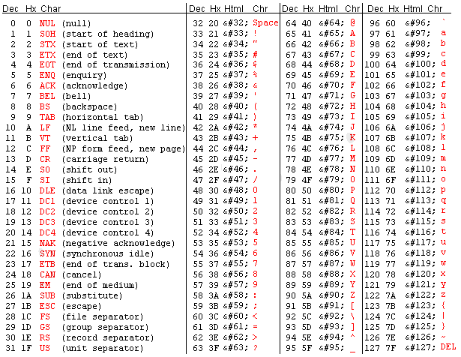
Pantalla de código ASCII extendido en el PC IBM original:
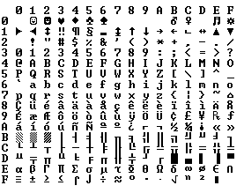
Pantalla de código ASCII extendido en Windows
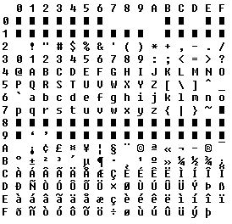

El conjunto de caracteres ASCII (American Standard Code for Information Interchange) es el código de representación en hexadecimal del alfabeto, los números del 0 al 9, los principales símbolos de puntuación y algunos caracteres de control.
Como vemos en la tabla ASCII, podemos dividir cada carácter representado en hexadecimal como una parte alta de 3 bits (Most Significant Character = números del 0 al 7) y una parte baja de 4 bits (Least Significant Character = números del 0 al F). En total, la representación la hacemos con 7 bits.
Los códigos ASCII menores de 32 (decimal, de 00h a 1Fh) son los llamados carácteres de control. Se utilizan como comandos en los dispositivos serie y paralelo (terminales, impresoras, etc) efectuando operaciones como: avance de papel, retorno de carro, fin de transmisión, fin de archivo, etc. En condiciones normales, por ejemplo en un editor de texto ASCII, son carácteres que no pueden representarse gráficamente.
De los problemas más frecuentes en la programación, está el de convertir un número hexadecimal representado en 8 bits a dos caracteres ASCII los cuales sean la representación de dicho número para permitir su visualización en pantallas LCD, monitores, impresoras, etc.
Por, ejemplo, queremos representar el número hexadecimal 70 h, que en binario es 01110000 b y en ASCII necesita dos caracteres, "7" y "0"
Gráficamente:
7 | 0 | en hexadecimal (8 bits)
"7" | "0" | en ASCII (16 bits)
37h | 30h | ASCII en hexadecimal (16 bits)
Lo transportamos a un programa:
numHEX EQU 0Ch ; posición donde se almacena el número a convertir
asciiH EQU 0Dh ; posición donde se almacena el resultado parte alta
asciiL EQU 0Eh ; posición donde se almacena el resultado parte baja

.......................
.......................

MOVLW 0Fh ; dato para enmascarar parte alta
ANDWF numHEX,0 ; se enmascara la parte alta del número
; hexa y pasa a W
IORLW 30h ; convierte el número en ASCII
MOVWF asciiL ; número salvado en la variable de salida
MOVLW F0h ; dato para enmascarar parte baja
ANDWF numHEX,1 ; se enmascara la parte baja del número
; hexadecimal y queda allí
SWAPF numHEX,0 ; se invierten parte alta y baja
IORLW 30h ; convierte el número en ASCII
MOVWF asciiL ; el número queda salvado en la variable de ; salida

.....................
.....................
El ejemplo anterior funciona de forma correcta siempre y cuando los nibbles del número hexadecimal a convertir estén en el rango de 0 a 9. Habrá que realizar un tratamiento adicional a éstos si se encuentran en el rango de A h a F h.

Ramificación múltiple
Cuando se tiene que solucionar un diagrama de flujo como el de la siguiente figura, en el cual tenemos tres posibles respuestas a una pregunta, se plantean las soluciones aquí presentadas.
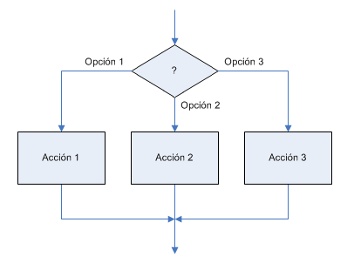
Existen varias formas de resolver en unprograma este problema:

Solución 1
Determinamos para la opción 1, la opción 2 y la opción 3 un valor consecutivo como:
OPCION1 EQU 0
OPCION2 EQU 1
OPCION3 EQU 2
Uno de estos posibles valores lo llevamos a w y en una parte del programa los tratamos de la siguiente manera:
ADDWF PCL,1
GOTO ACCION1
GOTO ACCION2
GOTO ACCION3

ACCION1: ......... ;instrucciones correspondientes a la Acción 1
.........
GOTO ENCUENTRO

ACCION2: ......... ;instruccionescorrespondientes a la Acción 2
.........
GOTO ENCUENTRO

ACCION3: ......... ;instruccionescorrespondientes a la Acción 3
.........

ENCUENTRO ; sitio de encuentro de los distintos caminos ; después de una de las acciones
......... ;continuacióndel programa

Solución 2
Otra forma posible es comparando uno por uno los valores de las diferentes opciones almacenadas en memoria RAM en una variable llamada OPCION
MOVLW OPCION1
XORWF OPCION,0 ; verificación de OPCION respecto a W
BTFSC STATUS,Z ; verificando la bandera Z
GOTO ACCION1
MOVLW OPCION2
XORWF OPCION,0 ; verificación de OPCION respecto a W
BTFSC STATUS,Z ; verificando la bandera Z
GOTO ACCION2
MOVLW OPCION3
XORWF OPCION,0 ; verificación de OPCION respecto a W
BTFSC STATUS,Z ; verificando la bandera Z
GOTO ACCION3

ACCION1 ......... ; instrucciones de la Acción 1
.........
.........
GOTO ENCUENTRO

ACCION2 ......... ; instrucciones de la Acción 2
.........
.........
GOTO ENCUENTRO

ACCION3 ......... ; instrucciones de la Acción 3
.........
.........

ENCUENTRO ; sitio de encuentro
......... ; continuación del programa
.........
Aunque este último método es más largo que el anterior, es válido cuando los valores de las diferente sopciones no son consecutivos entre si.

Temporización
Hay veces en las que se necesita introducir ciertos retardos de tiempo. Los retardos de tiempo se pueden obtener mediante hardware o por medio de ciclos repetitivos basados en software.
Los retardos de tiempo basados en software se realizan mediante un bucle e incrementando o disminuyendo un contador que cuando pase por cero hará que salgamos de la condición.
Como ya sabemos, un ciclo máquina es el tiempo utilizado por el microcontrolador para realizar sus operaciones internas y equivale a 4 ciclos de reloj u oscilador.
Por tanto:
T_{ciclo máq.} = 4 * T_{osc}
T_{ciclo máq.} = 4 / f_{osc}
Como cada instrucción necesita 4 ciclos de reloj para que se ejecute, si usamos un cristal de 4 MHz cada instrucción ocupará 1 microsegundo, a no ser que el contador del programa se modifique.
El número de ciclos máquina utilizados por una instrucción para ser ejecutada depende de la misma. Las instrucciones que modifican el contador de programa necesitan dos ciclos máquina, mientras que todas las demás necesitantan solo uno. De esta manera las instrucciones de salto necesitan 2 ciclos máquina para ejecutarse.
La precisión de los retardos generados por software depende en esencia del tipo de oscilador que se utilice como base de tiempo en el microcontrolador (la mayor precisión se obtiene de los cristalesde cuarzo).
La velocidad a la que se ejecuta el código (instrucciones) depende de la velocidad del oscilador y del número de ciclos máquina ejecutados. Las instrucciones necesitan 1 ó 2 ciclos de máquina para ser ejecutadas.
El hecho de generar ciclos repetitivos por medio del programa y calcular el tiempo total de ejecución nos puede ayudar a generar tiempos precisos.
Un ejemplo de ciclo repetitivo lo tenemos a continuación, en la siguiente figura:
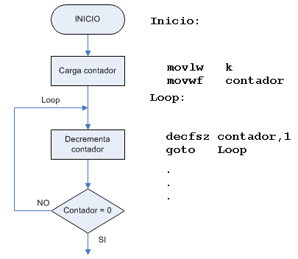

Este algoritmo consume ciclos de la siguiente manera:
OPERACIÓN | CICLOS
la carga de k en W | 1 c
la carga de W en el contador | 1 c
el decremento del contador mientras no llegue a cero | k - 1
el decremento del contador cuando llegue a cero | 2 c
el salto a Loop | 2 * (k - 1)
Total: | (3 * k) + 1
Por cada instrucción agregada debe incluirse en la cuenta total el número de ciclos correspondiente a dicha instrucción.
Trabajando a 4 Mhz y asumiendo que k se remplaza por el valor 15 en decimal en el ejemplo tendríamos un tiempo igual a:
Número de ciclos = (3*15) +1 = 46 ciclos máquina
T_{ciclo máq.} = 4 / 4 Mhz = 1 μs, el tiempo total entonces será de 46 μs.
Veamos como ejemplo las rutinas MSEC1 y MIC4. Con un cristal de 4 MHz, MIC4 tarda en ejecutarse 4 microsegundos y haciendo uso de esto, MSEC1 proporciona un retardo de 1 milisegundo al ejecutar 249 veces MIC4:
MSEC1 MOVLW 0xF9 ; carga F9 en el acumulador 249 en decimal
NOP ; por la llamada a la subrutina CALL MSEC1
MIC4 ADDLW 0xFF ; substrae 1 de W
BTFSS STATUS,Z ; salta cuando llega a cero
GOTO MIC4 ; si no llega a cero vuelve a restar
RETURN
Un milisegundo son 1000 microsegundos, de manera que necesitamos ocupar 1000 ciclos de reloj en la subrutina, que hemos llamado MSEC1.
El bucle MIC4 - GOTO MIC4 necesita 4 microsegundos para ejecutarse:
- ADDLW toma 1 microsegundo
- BTFSS toma otro microsegundo
- GOTO necesita 2 microsegundos
Para restar 1 al acumulador se utiliza ADDLW 0xFF, en lugar de SUBLW 0x1 porque esta instrucción no resta el literal a w, sino al revés, al literal le resta w. Por lo tanto para restar un literal de w debemos sumar el complemento a 2 del literal con w, en nuestro caso el literal es 1 (0000 0001 b) y el complemento a 2 de 1 es FF h:
0000 0001
1111 1110
+1
-----------
1111 1111 (FF h.)
Después de restar, la subrutina MIC4, comprueba la bandera Z en el registro STATUS, que será puesto a uno cuando la resta sea 0. La comprobación del bit tarda un microsegundo a menos que se realice el salto, en cuyo caso se efectúa en 2 microsegundos.
Ciclos de instrucción (c) de la subrutina:
ETIQUETA | INSTRUCCIÓN | CICLOS
MSEC1 | MOVLW 0xF9 | 1 c
 | NOP | 1 c
MIC4 | ADDLW 0xFF | 1c | TOTAL MIC4 => (249 * 4c) + 1c = 996 c
 | BTFSS STATUS,Z | 1c, 2c al saltar
 | GOTO MIC4 | 2 c
 | RETURN | 2 c
 |  | Total, 1000 c
Como puede observarse después de ejecutar CALL MSEC1 transcurrirán 1000 ciclos de reloj, esto es 1 milisegundo antes de pasar a la siguiente instrucción.
La subrutina no utiliza ningún registro aparte de w. Para periodos de tiempo más largos deberán utilizarse registros.
La siguiente rutina es llamada con el número de milisegundos que deberán transcurrir dentro del acumulador según el valor de la variable CNTMSEC. Hace uso de la rutina MIC4. Se pueden realizar retardos de hasta un cuarto de segundo(1 - 255 msec):
NMSEC MOVWF CNTMSEC ; mueve W al registro msec
MSLOOP MOVLW 0xF8 ; cuenta 8 microsegundos por encima
CALL MIC4 ; 248 * 4 + 2 = 994
NOP ; realiza el resto del bucle
NOP ; añade 6 microsegundos
DECFSZ CNTMSEC, f ; decrementa el contador
; salta cuando llega a cero
GOTO MSLOOP ; vuelve a realizar el bucle
RETURN

Instrucciones y puertos
Conviene recordar que el PIC16F84A tiene 13 patillas que pueden ser configuradas individualmente como entrada o como salida. Están divididos en dos puertos de 8 patillas y otro de 5, puerto B y puerto A, respectivamente. La dirección de cada bit está determinada por los bits de los registros TRISA y TRISB del banco de memoria 1. Un cero en un bit significa que es una salida, mientras que un uno significa que queda configurado como una entrada.
Ejemplo de cómo configurar el puerto B alternando entradas y salidas:
BSF STATUS,RP0 ; Activa el banco de memoria 1.
MOVLW 0xAA ; coloca en el acumulador el valor '10101010'
MOVWF TRISB ; W es copiado en el registro TRISB
BCF STATUS,RP0 ; Activa el banco de memoria 0.
No se recomienda utilizar la instrucción TRIS, ver Instrucciones OPTION y TRIS.
Recuerdese que algunas patillas de los puertos están relacionados con otras funciones del microcontrolador. Los 4 bits más altos del puerto B pueden ser utilizados como interrupciones cuando son programados como entradas. El bit 0 del puerto B también puede ser usado como fuente de interrupción externa. El bit más alto del puerto A puede utilizarse también como entrada externa de reloj para el contador-temporizador.
Ver Puertos de E/S de "El PIC16F84A" para observar la constitución interna de los puertos y su funcionamiento (corrientes de salida que proporcionan, etc).

Escritura en los puertos
Antes de nada, ya sabemos que podemos ajustar independientemente cada línea de un puerto para que sea entrada o salida, mediante la instrucción TRIS . Así, para tener más control sobre lo que estamos haciendo, podemos cargar en este registro el valor en binario.
Ejemplo, en lugar de:
MOVLW 30h
MOVWF TRISB
Ponemos:
MOVLW B'00110000'
MOVWF TRISB
Para escribir en los puertos, podemos mover directamente el valor hexadecimal desde el acumulador al puerto entero. Esto se utiliza en aquellos casos en que usemos un puerto entero como un bus de datos, como puede ser en un display. Pero lo más normal es controlar cada patilla activando o desactivando independientemente los bits del registro PORTA o PORTB , a través de la instrucción BSF (activa) y BCF (desactiva).
Ejemplo, mover un literal al puerto:
MOVLW 0F
MOVWF TRISB
Activando bits del puerto:
BSF TRISB, 0
BSF TRISB, 1
BSF TRISB, 2
BSF TRISB, 3

Cuestiones a tener en cuenta
Los puertos que contienen entradas y salidas necesitan una atención especial al escribir el programa. Instrucciones como BSF y BCF comienzan leyendo el valor del puerto y cargándolo enw; allí ejecutan la puesta a 1 ó a 0 del bit seleccionado y, luego, depositan el registro w en el puerto. También hay que tener en cuenta las modificaciones que se produzcan en las patillas que son entrada y pasan a salida, pues pueden estar presentes datos antiguos en el registro de salida del puerto al ser memorizados.
Hay que prestar mucha atención a las operaciones en las que, tras una lectura de un puerto, sigue una escritura de la misma. Se debe dejar pasar un tiempo determinado para que se estabilice el voltaje de las salidas. Insertando entre la lectura y la escritura una instrucción NOP o cualquier otra que no implique a los puertos, seremos capaces de eliminar estos errores potenciales.

Lectura de los bits del puerto

Pulsadores y anti-rebotes
Al igual que hemos escrito en los puertos a través de dos métodos distintos, igualmente podemos leer de ellos usando ambas metodologías.
El primero resulta bastante obvio, basta con realizar el proceso inverso: movemos el valor del puerto a w y de ahí a donde queramos hacer uso de ese valor.
El segundo se basa en las instrucciones que preguntan sobre el estado de un bit, esto es, BTFSS y BTFSC . Y dependiendo del bit, una realiza un salto si está a 0 y la otra si está a 1. En el siguiente ejemplo lo vemos más claro.
PRUEBA BTFSS PORTA, 0 ; comprueba el estado del bit 0 del puerto A

GOTO PRUEBA ; si no cambia, vuelve a comprobarlo

GOTO OTRO ; si cambia, sale del bucle y va a otro lado

OTRO .......... ; otras instrucciones

Esto está bien en el caso de que lo apliquemos a entradas basadas en circuitería lógica, o que cambian de estado una vez cada mucho tiempo. Si quisiésemos aplicarlo, por ejemplo, a una entrada a la que tenemos conectado un pulsador, hemos de usar un circuito y un algoritmo anti-rebotes.
Los rebotes son de sobra conocidos por todos aquellos que están iniciados en la electrónica digital. Son producidos por los elementos electromecánicos conectados a un circuito lógico, los cuales causan que este funcione mal al ser pulsados, ya que estos provocan un tren de pulsos debido a los rebotes que provocan las partes móviles al tomar contacto con las fijas.

Hardware para evitar rebotes
Existen varias soluciones, según utilicemos entradas de nivel alto o de nivel bajo. Pero todas tienen en común una resistencia de Pull-Up (o de Pull-Down) y un condensador de unos 100nF que absorberá cualquier interferencia y/o rebote en la línea de entrada. En la figura siguiente se muestran distintas configuraciones para evitar los rebotes, una con el condensador a masa, y la otra con el condensador a Vcc. En ciertas ocasiones es normal situar una resistencia de unos 270 ohmios a 1K, entre el circuito y la patilla del PIC.
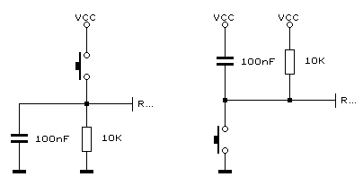
Si bien usando resistencias de pull-up, podemos salvar estas situaciones, hemos de tener presente que todas las líneas del puerto B disponen de estas resistencias, por lo cual no será necesario añadirlas, ya que están implementadas. Para activarlas basta con poner a cero el bit RBPU del registro OPTION.

Software para evitar rebotes
Más que para evitar los rebotes, esta aplicación se usa para no pasar de instrucción sin antes haber soltado el pulsador, ya que no somos tan rápidos como para que la entrada esté a nivel bajo antes de una supuesta comprobación del mismo bit. La solución está en quedarnos bloqueados en otro bucle hasta que hayamos liberado el pulsador.
Ejemplo:
BUCLE BTFSS PORTA,1 ; bucle infinito
GOTO BUCLE ; mientras no activemos el pulsador
ESPERAR BTFSC PORTA,1 ; una vez que lo hayamos pulsado y salido
GOTO ESPERAR ; entramos en otro bucle a esperar a soltarlo
BSF PORTA,0 ; una vez liberado, por ejemplo encendemos un led

Otras operaciones en los puertos
Recuerda que los puertos están controlados por los registros PORTA y PORTB , y que estos registros se comportan como un registro cualquiera. Con esto podemos operar con ellos, activan banderas, etc.
Por esto, otro tipo de operaciones diferentes a las ya vistas, serán válidas en los casos en los que operemos con un puerto entero bajo un mismo bus de datos, por ejemplo. Podemos usar instrucciones de suma y resta, álgebra de Boole, rotación, incrementación y decrementación, etc.

MPLAB-IDE v6.60


Índice de contenidos
- MPLAB-IDE v6.60
  - Índice de contenidos
  - Introducción
  - MPLAB - IDE: Creando un Proyecto
    - El editor
    - Menú View
    - Archivos de proyecto
    - Simulación
  - Operaciones habituales con MPLAB

Introducción
MPLAB-IDE es una Plataforma de Desarrollo Integrada bajo Windows, con múltiples prestaciones, que permite escribir el programa para los PIC en lenguaje ensamblador (assembler) o en C (el compilador C se compra aparte), crear proyectos, ensamblar o compilar , simular el programa y finalmente programar el componente, si se cuenta con el programador adecuado.
MPLAB incorpora todas las utilidades necesarias para la realización de cualquier proyecto y, para los que no dispongan de un emulador, el programa permite editar el archivo fuente en lenguaje ensamblador de nuestro proyecto, además de ensamblarlo y simularlo en pantalla, pudiendo ejecutarlo posteriormente en modo paso a paso y ver como evolucionarían de forma real tanto sus registros internos, la memoria RAM y/o EEPROM de usuario como la memoria de programa, según se fueran ejecutando las instrucciones. Además el entorno que se utiliza es el mismo que si se estuviera utilizando un emulador.
Nos vamos a centrar en la versión 6.60. Las nuevas que van saliendo cada poco tiempo y que incorporan nuevos tipos de microcontroladores, se pueden obtener de forma gratuita en la página web www.microchip.com, en la cual se encuentra una amplia información sobre todos los dispositivos que fabrica Microchip.
Partes de MPLAB-IDE:
- EDITOR: Editor incorporado que permite escribir y editar programas u otros archivos de texto.
- PROJECT MANAGER: Organiza los distintos archivos relacionados con un programa en un proyecto. Permite crear un proyecto, editar y simular un programa. Además crea archivos objetos y permite bajar archivos hacia emuladores (MPLAB-ICE) o simuladores de hardware (SIMICE).
- SIMULADOR: Simulador de eventos discretos que permite simular programas con ilimitados breakpoint, examinar/modificar registros, observar variables, tiempos y simular estímulos externos.
- ENSAMBLADOR: Genera varios tipos de archivos objetos y relacionados, para programadores Microchip y universales.
- LINKER: Permite unir varios archivos objetos en uno solo, generados por el ensamblador o compiladores C como MPAB-C18 o compiladores de terceros.
- PROGRAMADOR:Mplab-IDE puede trabajar con varios tipos de programadores. El usuario debe seleccionar con cual trabajará, haciendo click en opción Programmer/ Select programmer, se pueden seleccionar 4 programadores distintos:
  - PICSTART Plus
  - MPLAB ICD 2
  - MPLAB PM 3
  - PRO MATE II

MPLAB - IDE: Creando un Proyecto
La creación de un proyecto comienza con la escritura del programa. Para ello escoja la opción File/New y el editor de MPLAB-IDE presentará una página en blanco. Se sugiere que ponga nombre al archivo fuente desde el princio. Para ello, ello escoja la opción File/Save As, póngale nombre al programa, E001.ASM, en el directorio \PRG\EJEMPLOS\.

El editor
Aspecto del programa con el Editor en primer plano:
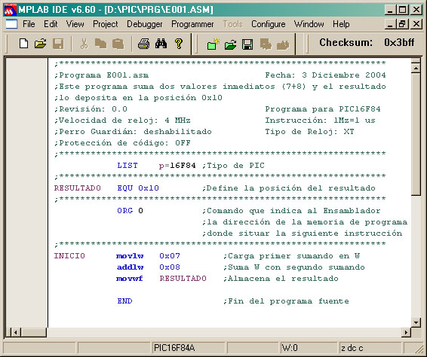
Ver simulación en la arquitectura del PIC
Comencemos a escribir en lenguaje ensamblador nuestro primer programa (E001.ASM). El programa realiza la suma en binario de dos números (7+8 =15) y para escribirlo usamos el editor de textos. La extensión "ASM" es la que deben llevar todos los programas escritos en ensamblador. Deberemos de tener en cuenta que la primera columna del editor debemos reservarla para lasetiquetas que son expresiones alfanuméricas escogidas por el usuario que definen valores de posiciones de memoria. Estas deben empezar siempre por una letra. Además se debe de tener en cuenta que no pueden usarse expresiones que ya utiliza el ensamblador tales como:
- Instrucciones
- Directivas del propio ensamblador
- Nombres de registros especiales (SFR)
- Nombre de cada uno de los bit de los registros especiales.
En las siguientes columnas, se puede comenzar a escribir el nemónico de la instrucción o las directivas del ensamblador. Hay que decir que se pueden y se deben añadir comentarios que son elementos indispensables en muchos casos para seguir el razonamiento de los programas sin perderse, para ello cuando MPLAB encuentra un ";" (punto y coma) no se genera código máquina del texto que venga a continuación hasta la siguiente línea. Los espacios en blanco no son significativos y las líneas en blanco tampoco. Para una mejor legibilidad del programa, se recomienda acceder a cada campo utilizando el tabulador.

DISPOSITIVOS LÓGICOS MICROPROGRAMABLES | MPLAB-IDE v6.60 | 11.4
El uso de mayúsculas y minúsculas en los programas obedece a una serie de reglas o normas de estilo, comunes entre los programadores en ensamblador, que si bien no son obligatorias, facilitan la lectura del código fuente. Estas reglas son:
- Las directivas del ensamblador se escriben en mayúsculas.
- Los nombres de las variables se escriben en mayúsculas y minúsculas, por ejemplo Variable A podría ser VARA o VAR_A o VarA.
- Los nemónicos de las instrucciones se escriben en minúsculas.
- El programa se escribe utilizando los tabuladores para definir las distintas columnas, tales como etiquetas, comienzo de líneas de programa y columna donde empiezan los comentarios separados por un ";" (punto y coma).
Cuando terminemos de escribir el programa, si no lo hizimos antes, seleccionamos File/Save donde le damos el nombre a nuestro programa E001.ASM, dentro del directorio \PRG\EJEMPLOS\.
Una vez escrito el programa, es necesario crear un proyecto para poder compilar, simular, depurar y, en su caso, programar.
Para crear un proyecto, escoja la opción Proyect/Proyect Wizard y siga las instrucciones que vayan apareciendo:
- Escoja el microcontrolador (PIC16F84A)
- Escoja el conjunto de lenguaje Microchip MPASM Tolsuit.
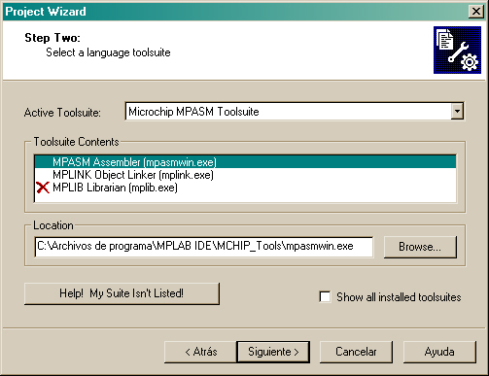
Nota: si aparece y pulsa aparecerá un mensaje de error. Para solucionarlo seleccionar en Toolsuite Contents y seguidamente pulse sobre para seleccionar C:\Archivos de programa\MPLAB IDE\MCHIP_Tools\mplib.exe

- Póngale nombre al proyecto. Use el mismo nombre del archivo fuente (se sugiere).
- Escoja el directorio donde trabajará.
- Selecione el archivo fuente y pulse el botón Add.

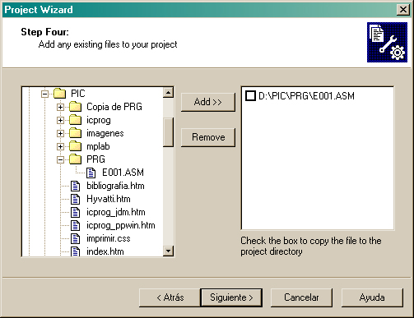
- Finalizar. Se habrá creado el proyecto P001.mcp
Una vez creado el proyecto, se habilitarán algunos iconos:
Crea nuevo proyecto | 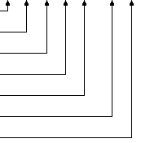
Abre proyecto
Guarda proyecto
Opciones
Buscar archivos de proyecto
Compila (make)
Compila (built all)
Una vez creado el proyecto, haga click en el ícono Built All . Con esto compilará el programa y se crerarán archivos de error, mapa del programa, archivos objetos y archivos hex.
Si no se han cometido errores al introducir los códigos, En la ventana Output, solapa Build aparecerá un mensaje parecido a este:
Clean: Deleting intermediary and output files.
Clean: Done.
Executing: "C:\Archivos de programa\MPLAB IDE\MCHIP_Tools\mpasmwin.exe" /q /p16F84A "E001.ASM" /l"E001.lst" /e"E001.err"
Loaded D:\PIC\PRG\EJEMPLOS\E001.COD
BUILD SUCCEEDED: Fri Dec 03 20:03:30 2004

Esto nos indica que el programa se ha ensamblado con éxito y ya estamos en condiciones de iniciar la simulación del programa. Si por el contrario, se han detectado errores, en dicho mensaje será mostrado el error; si se hace doble clic sobre la línea que muestra el error, el cursor saltará directamente a la línea de código donde se encuentra el error. Una vez subsanados los errores habrá que volver a compilar el programa.

Menú View
Seguidamente analizaremos las distintas posibilidades que ofrece el menú view:
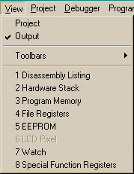
Project: Esta ventana presenta la lista de archivos que actualmente hay en un proyecto. Si el proyecto se ha ensamblado o compilado la ventana de proyecto muestra una lista de todos los archivos incluidos en el proyecto. Un doble clic en cualquier archivo resaltado en la ventana, abrirá dicho archivo para su revisión.
Output: Muestra la ventana Output, que ofrece información de salida del programa, como por ejemplo cuando se compila aqui va apareciendo la información sobre la compilación, indicando si hay errores.
Toolbars: Permite seleccionar que barras de herramientas apareceran en MPLAB.
Disassembly Listing: En esta ventana se puede ver el código máquina paralelamente al código en ensamblador. Resulta muy util para seguir paso a paso la ejecución del programa.
Hardware Stack: El contenido de la pila puede verse y modificarse con el ratón o el teclado al seleccionar esta opción. Si la pila se desborda, MPLAB indica su rebosamiento con el mensajeunderflow. Para modificar un nivel de la pila basta con hacer click con el puntero del ratón sobre el o utilizar el teclado con los cursores.
Program Memory: Al seleccionar esta opción aparece la siguiente ventana en la que se puede apreciar las posiciones de memoria que ocupa cada una de las instrucciones, el código de operación de cada instrucción y la posición de memoria que se le ha dado a cada etiqueta. Puede utilizarse para seguir paso a paso la ejecución del programa y además de modificar un registro mediante el ratón y el teclado pueden modificarse varios a la vez si se pone el puntero del ratón sobre el primer registro que se quiere modificar y seguidamente se pulsa el botón derecho del ratón y se activa la opción Fill Registers.

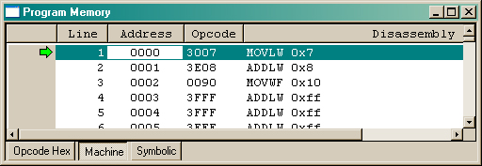
Si pulsamos en cada uno de los tres botones de la parte inferir de esta ventana podemos seleccionar tres formas de ver la memoria de programa:
- Opcode Hex: representa la memoria de programa con los datos en hexadecimal. Esta opción es muy útil al usar el programador del dispositivo y comprobar si se grabaron bien los datos.
- Machine: esta opción presenta el código máquina ensamblado con la información de las etiquetas y direcciones de memoria que tienen asignadas.
- Symbolic: despliega el código hexadecimal desensamblado con los símbolos (etiquetas) utilizados en el programa.
File Registers: La lista de registros del microcontrolador, que son de memoria SRAM, se pueden ver seleccionando esta opción. Esta ventana al desplegarse presenta una lista con la memoria de datos del dispositivo emulado. El listado de registros puede verse de dos maneras, segun se active Hex o Symbolic.
En la siguiente figura se muestran algunos registros de la memoria del banco 0. Observese que también se muestra la posición que etiquetamos como RESULTADO:
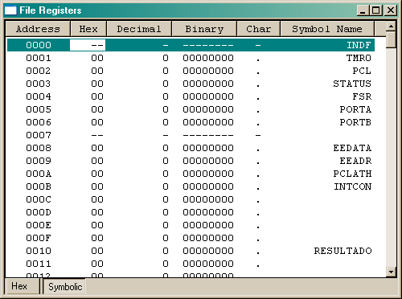
Se puede modificar el contenido de uno o varios registro en esta ventana.

EEPROM: Si el dispositivo emulado tiene EEPROM o memoria Flash como es el caso del PIC16F84, el contenido de la memoria puede verse seleccionando esta opción. La memoria de EEPROM puede modificarse a través de esta ventana.
Watch : MPLAB permite supervisar los contenidos de los registros a través de esta ventana. Para agregar los registros a visualizar, se puede hacer directamente escribiendolos con el teclado o mediante los botones Add SFR o Add Symbol y las ventanas desplegables correspondientes. En la figura se muestra como se ha introducido el valor de RESULTADO para supervisarlo, después de emular el programa aparece el valor 0FH, esto es 15, que es igual a 7+8:
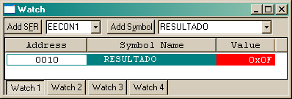
Special Function Registers: El contenido de los registros de funciones especiales (FSR) pueden verse y modificarse seleccionando esta opción.

Archivos de proyecto
Ya sabemos que el programa que hemos realizado tiene la extensión "ASM" y que la extensión del proyecto es "MCP". Cuando creamos el proyecto, en el directorio que elegimos (\PRG\EJEMPLOS) se crearon los siguientes archivos:
- E001.ASM Archivo del programa en ensamblador.
- E001.COD
- E001.ERR
- E001.HEX
- E001.LST
- E001.MCP Archivo de proyecto.
- E001.MCS
- E001.MCW Archivo de espacio de trabajo.
El archivo de espacio de trabajo es muy intyeresante porque permite dejar las ventanas y el programa en el estado actual, cerrar el programa y mas tarde, seguir trabajando recuperando el estado del programa tal y como lo dejamos. Para trabajar con el Workspace debemos ir al menú file.

Simulación
Para comenzar la simulación debemos elegir la herramienta que vamos a utilizar. En nuestro caso, MPLAB SIM. Para hacerlo debemos seleccionar en la barra de menús Debugger/Select tools/MPLAB SIM:
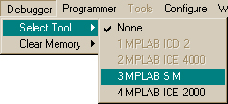

Aparecerá una nueva barra de herramientas:
Run | 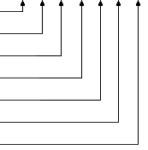
Halt
Animate
Step Into
Step Over
Step Out
Reset
- Run (F9): Al activarse esta opción el programa se ejecuta a toda velocidad en "modo tiempo real", aunque no hay que olvidar que se trata de una simulación por ordenador. La ejecución comienza en la dirección actual del contador de programa (PC), que se muestra en la barra de estado y en la ventana Program Memory. Mientras el programa está en ejecución Step yRun están deshabilitados y se detiene si se activa Halt o si se encuentra un breakpoint (Ver Nota mas adelante).
- Animate: Esta opción es similar a la anterior pero en este caso el programa se simula de forma automática desde la dirección que indique el PC en el instante en que se active. Equivale a pulsar contínuamente Step Into. Se detiene con Halt.
- Halt (F5): Detiene la ejecución del programa, el contador de programa se detiene y se actualiza la información.
- Step Into (F7): Esta acción ejecuta la instrucción cuya dirección de memoria coincida con el valor al que apunta el PC antes de activarla. Si algún registro se modifica se resalta en color rojo. Como puede apreciarse cuando se utiliza esta acción, podemos comprobar paso a paso como se ejecuta el programa, y de esta forma, ver si hay fallos y ver donde está el error para depurarlo. También es especialmente interesante cuando se comienza a estudiar el ensamblador y queremos comprobar el repertorio de instrucciones del mismo. En definitiva, ejecuta la instrucción actual y se detiene, actualizándose la información. Si se realiza un Step Into sobre una instrucción SLEEP, como en la realidad, el dispositivo pasa a modo sleep, siendo necesario despertarlo para continuar, por ejemplo mediante un reset.
- Step Over (F8): Ejecuta la instrucción actual y se detiene, actualizándose la información. Aparentemente funciona como Step Into pero si la instrucción a ejecutar es CALL, ejecuta la subrutina llamada y se detiene en la instrucción siguiente a la llamada. Muy util para ejecutar subrutinas ya comprobadas y seguir con la depuración del programa.
- Step Out: Si la localización actual está dentro de una subrutina, la termina y retorna al programa principal.
- Reset: Esta opción inicializa el sistema. El Contador de Prograna (PC), que es la dirección de memoria donde se encuentra la primera instrucción que ejecuta el microcontrolador cuando se realiza un reset en el sistema, se pone a 0. A esta dirección de memoria se le denomina vector de reset.
Nota:
Un breakpoint es una marca en un punto del programa de manera que en modo Run, cuando se llege a ese punto el programa se detenga. Muy util para establecer en que zona o zonas nos interesa ir paso a paso.
Para tranbajar con breakpoints y realizar otras acciones interesantes, como colocar el contador de programa en la localización actual (Set PC at Cursor), pulsamos el botón derecho del ratón sobre el programa en ensamblador.

Para realizar la simulación podemos colocar las ventanas tal y como aparece en la figura, pulsar sobre (Step Into) y observar como se ejecuta el programa paso a paso y se modifican los registros:
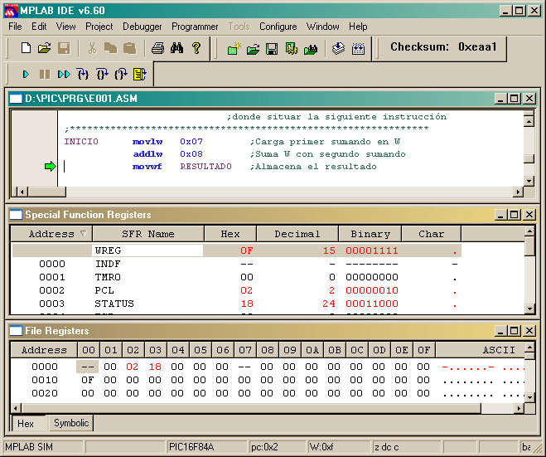
Tal y como están dispuestas las ventanas puede observarse todo lo necesario para la simulación. La flecha amarilla en la ventana donde está el ASM indica que instrucción es la que puede ejecutarse.
Si se modificase el archivo ASM mientras se simula, aparecerá un ventana con el mensaje The project is out of date e indicando si se quiere rehacer de nuevo el proyecti. Debe contestarse que si y comenzará de nuevo la simulación con los cambios establecidos. Es importante decir que aunque se conteste que no, el cambio se guardará en el ASM.
Con la venntana Special Function Registers se pueden observar los cambios en los registros específicos, e incluso modificarlos seleccionandolos con el ratón con un doble click y utilizándo el teclado. El menú contextual (pulsar botón derecho sobre la ventana) permite nuevas posibilidades, que por ejemplo permite con Fill Registers modificar varios registros de una vez.
Con la ventana File Registers, se ven todos los registros, si bien resultan de especial interés los registros de proposito general, que por supuesto pueden modificarse a voluntad.
Tanbién resulta de interés el menú Debugger/Clear Memory.

En MPLAB, si bien en principio todos los registros pueden modificarse a voluntad, resulta que no se pueden modificar directamente los bits de PORTA y PORTB cuando están configurados como entradas (véase simulando PRACTICA.ASM). Si se pueden modificar los bits de PORTA y PORTB si están configurados como salidas.
Para conseguir "botones" que permitan accionar las patillas de entrada del PIC se utiliza el MPLAB Stimulus Controller, que aparece con el menú Debugger/Stimulus Controller:
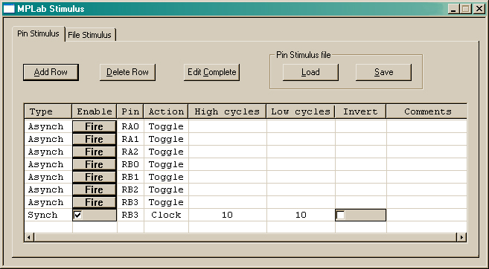
Para crear cada fila pulsar Add Row, seleccionar Type, Enable, Pin y Action y terminar con Edit Complete.
En la primera fila de la figura, al pulsar Fire cambia RA0 de estado, se hace 0 si era 1 y viceversa (Toggle), el cambio no se hace efectivo hasta que se pulsa Step Into. No funciona bien con Animate si bien se puede intentar aumentar en Debugger/Setting, en la solapa Debuger Animation el tiempo de paso en la anumación. No se ven los cambios si se utiliza Run hasta que la información no se actualiza con Halt, si bien aquí resultaría casi imprescindible utilizar Breakpoint.
Ademas del tipo Action Toggle, que cambia de estado una entrada, tenemos High que aplica un 1, Low que aplica un cero y Pulse que proporciona un pulso de corta duración. EnPRACTICA.ASM, tal y como se ha resuelto la entrada de datos en el programa, no sirve la utilización de Pulse y se puede utilizar Toggle o bien dos filas para cada entrada, una con High y otra con Low.
En la ultima fila de la figura se ve como se utiliza el Type Synch (síncrono), que hace que automáticamente cambie RB3 de forma sincronizada con el reloj, estando 10 ciclos a estado alto y luego 10 ciclos a estado bajo.
Las filas de entradas realizadas pueden guardarse y recuperarse (Pin Stimulus File, Load y Save)

Operaciones habituales con MPLAB
Conforme utilice MPLAB le surgirán dudas que puede resolver con la ayuda que proporciona el programa (en inglés) y que le permitirán ir adentrándose en el uso del programa según sus necesidades.
A continuación se presenta una lista de tareas habituales con los menús y opciones de MPLAB exclusivamente a modo de sugerencia:
- File/New. Para crear un archivo en ASM.
- File/Open. Para abrir un archivo en ASM.
- Project/Project Wizard. Para crear rápidamente un proyecto.
- Project/Open ó File/Open Workspace. Para abrir proyectos existentes.
- View/Project. Para mostrar ASM
- Project/Build all. Para crear/actualizar archivos, incluido HEX.
- Debugger/Select Tool/MPLAB SIM. Para seleccionar el simulador.
- Para la simulación:
  - Cerramos la ventana Output
  - Aparecerá una flecha en la primera instrucción del ASM
  - View/File Registers. Para ver la memoria RAM completa.
  - View/Special Function Registers. Para ver sólo los registros especiales.
  - Debugger/Stimulus Controller. Para poder cambiar las entradas.
  - Minimizamos/cerramos ventanas innecesarias (mcw) y con Window/Tile organizamos las ventanas
  - Utilizamos los iconos de simulación, como Step Into y comenzamos la simulación.
  - También es conveniente utilizar el menu contextual en el ASM (pulsando botón derecho del ratón) para realizar acciones como por ejemplo Set PC at Cursor que coloca el PC en la instrucción donde se encuentre el cursor.

Programación de PIC con ic-prog

Índice de contenidos
- Programación de PIC con ic-prog
  - Índice de contenidos
  - Introducción
  - Material necesario
  - Instalación del software IC-PROG
  - Elección de idioma
  - Configurar el Hardware
  - Explicación de los menús
  - Ajustes
  - Programación de un PIC
    - Abrir archivo HEX
    - Ajustar configuración
    - Programar el PIC
    - Errores frecuentes en la programación
  - Lectura de un PIC
  - Lecturas especiales de datos
  - Verificación de un dispositivo
  - Borrado de un dispositivo
  - Opciones Finales

Introducción
En unión del hardware adecuado, el software IC-PROG permite programar gran cantidad de dispositivos electrónicos.
Esta guía se va referir únicamente a la programación de dispositivos PIC de Microchip del tipo 16F84 con un programador serie tipo JDM como el JDMD (JDM Directo).

Material necesario
El material mínimo necesario e imprescindible para la programación de los microcontroladores PIC, es el siguiente:
- Software necesario:
  - Software de programación IC-PROG.
- Hardware necesario:
  - Programador tipo JDM.

Instalación del software IC-PROG
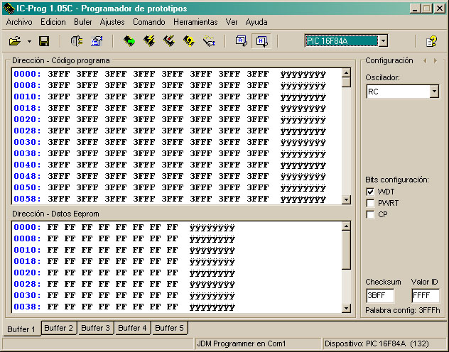

La instalación de este software es muy sencilla, y basta con descomprimir el archivo icprog.zip, cuya última versión puede encontrarse en la página web http://www.ic-prog.com, este archivo consta del archivo Icprog.exe que contiene todo el código necesario para su funcionamiento para Windows. También puede obtenerse un archivo de ayuda Icprog.chm (en inglés, italiano y español), si bien este archivo no es necesario para el funcionamiento del programa.
En el caso de utilizar este software con Windows 2000, Windows NT ó Windows XP, también es necesario tener en el mismo directorio que el ejecutable, el archivo icprog.sys paraWindows XP (se encuentra en la misma página), sin el cual no se puede tener acceso a los puertos del ordenador.

Elección de idioma
Una vez instalado el software, al utilizarlo por primera vez, y aceptando las configuraciones por defecto, se nos presentarán las pantallas en inglés, y para cambiar el idioma se deberán de seguir estos pasos:
- Abrir la pestaña de Settings (Ajustes).
- Elegir el comando Options (Opciones).
- Abrir la pestaña Languaje (Idioma) de este menú.
- Elegir el idioma preferido. (A partir de ahora se supone el español).

Configurar el Hardware
El paso siguiente es configurar el hardware necesario para programar los PIC.
En la pantalla principal de IC-PROG, podemos acceder a la configuración del hardware pulsando el icono o bien mediante la pestaña Ajustes y después el comando Tipo Hardware, o bien pulsando la tecla de función F3, de cualquiera de las maneras accederemos a la pantalla siguiente:
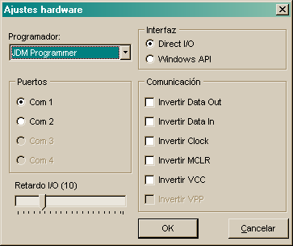
Esta es la configuración que deberemos elegir para el correcto funcionamiento del programador JDM.
Una vez elegido el tipo de programador como JDM y seleccionado el puerto serie adecuado, es importante no olvidarse de elegir el tipo de Interface como Direct I/O, y en cuanto al tiempo de Retardo I/O, si hubiese problemas se pueden probar tiempos más largos. En ordenadores rápidos quizás se puedan poner tiempos de retardo más pequeños, lo que nos daría una velocidad de grabación más rápida.

Explicación de los menús
Los menús principales de IC-PROG tienen un icono gráfico en la pantalla principal, de tal forma que con estos iconos prácticamente se puede leer, borrar, programar y verificar cualquier dispositivo.
 | Abrir un nuevo archivo |  |  | Guardar el buffer a un archivo
 | Configurar el hardware |  |  | Opciones
 | Leer un dispositivo |  |  | Grabar un dispositivo
 | Borrar un dispositivo |  |  | Verificar un dispositivo
 | Mostrar en ensamblador |  |  | Mostar en hexadecimal
 | Asistente Smartcard
Igualmente en la pantalla principal de IC-PROG se nos presenta toda la información relativa al dispositivo en cuestión.
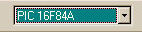
Esta ventana muestra el tipo de dispositivo que se ha seleccionado. Pulsando en la flecha de la ventana podemos elegir cualquiera de los dispositivos soportados por el software de programación IC-PROG (también se puede elegir el dispositivo mediante la pestaña Ajustes y la opción Dispositivo).
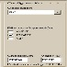
También se pueden ver las opciones de configuración del dispositivo seleccionado.
Se muestra información del tipo de oscilador usado por el microcontrolador en cuestión (RC, XT, HS).
También se muestran los diferentes bits de configuración que tiene el microcontrolador. Estos bits serán diferentes para cada uno de los microcontroladores utilizados. Los de la imagen son los bits de configuración del PIC 16F84, y que muestran el estado del Wachtdog (WDT), el Power on Reset (PWRT) y la protección de código (CP).
Si el programa ya tiene una palabra de configuración determinada aquí aparecerán estas opciones marcadas.
En el caso de se quiera modificar el estado de alguno de estos bits, basta con marcarlo o no en esta pantalla.
También tenemos información del Checksum (chequeo que se genera de todo el archivo de datos), y la posible identificación (Valor ID) del microcontrolador, si este lo tuviera.
En la parte inferior de la ventana principal podemos ver que existen unas pestañas para indicar el contenido de 5 buffers diferentes.
Disponemos de 5 buffers diferentes donde almacenar datos en memoria. En cada uno de estos buffer podemos tener almacenado bien el contenido de un PIC o bien el contenido de un archivo. Con los datos contenidos en cualquiera de estos buffer se puede realizar cualquiera de las operaciones que hemos visto en los iconos anteriores. Es decir que se pueden guardar en un archivo en disco, o bien se puede programar un PIC con ellos. También se puede comparar el contenido de estos buffers entre sí para saber si existen diferencias entre ellos o no.

Ajustes
Cuando seleccionamos el idioma de utilización, vimos la pestaña Ajustes y el comando Opciones del principal. Vamos a ver ahora un poco más en detalle los ajustes necesarios para el correcto funcionamiento del programa.
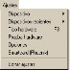
Los comandos posibles de esta pestaña son los siguientes:
Dispositivo. Sirve para elegir el dispositivo con el que queremos trabajar. (16F84).
Dispositivos recientes. Muestra el tipo de los últimos dispositivos utilizados.
Tipo Hardware F3. Aquí se elige el tipo de hardware que vamos a usar para programar el dispositivo elegido anteriormente. (JDM Programmer).
Prueba hardware. Se puede realizar una prueba de que el hardware elegido está conectado al ordenador en el puerto elegido, y por tanto está listo para usarse.
Opciones. Desde este comando se pueden realizar las configuraciones que van a hacer que el uso de IC-PROG sea mucho más sencillo, práctico y además fiable.
El idioma ya lo cambiamos al principio de esta guía, así es que vamos a configurar las opciones de programación.
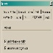
Activaremos la casilla de Verificar tras la programación, para que el programa cada vez que realice la programación de un dispositivo, automáticamente después de escribir el dispositivo, verifique que el contenido del dispositivo es el mismo que el buffer activo en ese momento.
Al activar también la casilla de Verificar durante la programación, le indicamos al programa que cada bloque de datos que escriba en el dispositivo vaya comparando que se ha escrito correctamente, leyéndolo y verificando su contenido con el buffer activo.
Esto hace que el tiempo empleado en programar un PIC sea mayor, pero también nos aseguramos de que los errores de programación son mínimos.

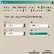
Otra de las pestañas que se pueden configurar es la de los Atajos, para que nos sea mucho más fácil el uso del programa.
Como el número de dispositivos que pueden programarse con este software es muy grande, mediante estos atajos podemos hacer que elegir uno u otro para trabajar con él sea muy sencillo.
Basta con elegir aquí los más utilizados y asignarles una de las combinaciones de teclas que se muestran, para que después desde la pantalla principal baste con teclear la combinación de teclas CTRL + F1 para que automáticamente el dispositivo elegido quede seleccionado en el buffer activo, con el consiguiente ahorro de tiempo.

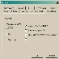
En el caso de trabajar con los sistemas operativos Windows NT, Windows 2000 o Windows XP, como ya se comentó anteriormente, se deberá tener en el mismo directorio que el archivo ejecutable de IC-PROG, el archivo icprog.sys paraWindows XP, y además de esto, activar la opción de Habilitar Driver NT/2000, que se encuentra en la pestaña deMiscelánea de esta opción de Ajustes. Esta opción solamente podrá activarse en uno de estos sistemas operativos, ya que enWindows 95, 98 ó Me no se encuentra habilitada.
El resto de opciones que puedan aparecer están configuradas por defecto para un correcto funcionamiento en la mayoría de los ordenadores y sistemas operativos actuales, y en caso de duda siempre se podrá acceder a la ayuda del archivo icprog.chmde la página web http://www.ic-prog.com.

Programación de un PIC 16F84
Los pasos que se exponen a continuación son prácticamente idénticos en cualquier tipo de dispositivo a programar, con las únicas variaciones de las características particulares de cada uno de los dispositivos, pero el proceso se puede generalizar para cualquier dispositivo a programar.
Se supone que el software IC-PROG ya se encuentra configurado como se ha explicado anteriormente, y también el hardware de programación se encuentra conectado y configurado correctamente.

Abrir archivo HEX
Mediante el icono o bien con la pestaña Archivo y el comando Abrir datos, se accede al directorio dónde se guardan los archivos, como se observa en la figura.
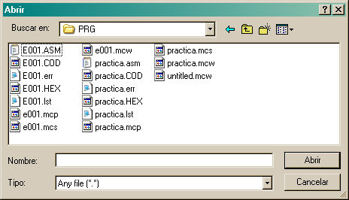
Los archivos de datos que usan para programar un PIC normalmente tendrán la extensión .hex (formato Intel hexadecimal de 8 bits).

Ajustar configuración
Una vez cargados los datos del archivo correspondiente, la pantalla de IC-PROG presentará un aspecto como el mostrado a continuación.
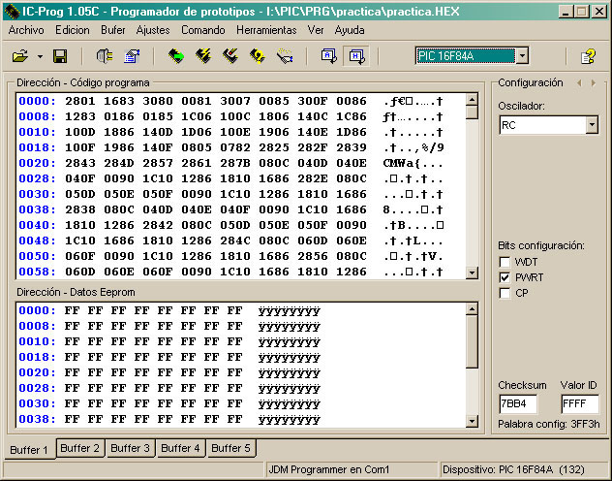

Se observa que los datos se han cargado en el área de código de programa y si existieran, se mostrarían los datos de la EEprom interna de PIC.
En el caso de que se haya programado la palabra de configuración, los bits correspondientes aparecerán marcados. Si se quiere cambiar alguno de ellos se puede hacer pinchando directamente sobre él. También se puede cambiar el tipo de oscilador con que trabajará la aplicación una vez cargada en el PIC. Si en la aplicación no se programó ninguna palabra de configuración, se nos mostrarán los datos por defecto del programa (oscilador tipo RC y Watchdog WDT activados). En la aplicación de ejemplo tenemos configurados (oscilador tipo XT,Watchdog WDT y Power on Reset PWRT).
Cualquiera de las áreas de datos (código de programa o datos EEprom), puede ser aquí modificada, ya que IC-PROG permite la edición de los datos que están presentes en el buffer del ordenador antes de ser enviados al PIC. Esto deberá hacerse con sumo cuidado pues la edición de los datos se llevará a cabo en hexadecimal directamente, con el consiguiente riesgo de cometer errores y causar un mal funcionamiento del programa cargado.

Programar el PIC 16F84
Para proceder a la programación física del PIC, basta con pinchar sobre el icono , o bien activar la pestaña Comando y después Programar todo, o bien pulsar la tecla de función F5, de cualquiera de estas tres formas, y después de solicitarnos confirmación de la orden dada, el PIC comenzará a ser programado con los datos cargados en el buffer activo.
El proceso de grabación se nos irá mostrando, tal como puede verse en la figura.
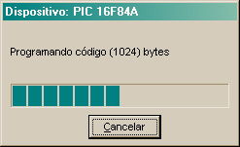
El tiempo empleado en la grabación del PIC 16F84 dependerá de la rapidez del ordenador en que se esté trabajando.
Después de programar el código se programarán los datos de la memoria EEprom y posteriormente la palabra de configuración de nuestro programa, todo ello sin requerir para nada de la atención del usuario.
Una vez terminada la programación se procederá automáticamente a la verificación de los datos escritos en el PIC (si se activó la verificación tras la programación). Del proceso de verificación también se nos irá informando, tal como muestra la figura.
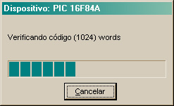

Serán verificados igualmente el código de programa, los datos de la memoria EEprom y los bits de la palabra de configuración.
En el caso de que la verificación haya sido correcta se nos informará mediante la ventana representada en la figura siguiente, y el proceso de grabación habrá finalizado.
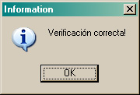
Una buena práctica para evitar errores en la programación, es que una vez terminado el proceso de grabación, como se ha descrito hasta aquí, cambiar el Buffer activo, leer el PICprogramado (esto se explica más adelante) y proceder a la comparación entre los contenidos de los dos buffers, es decir comparar el archivo con el contenido del PIC. En realidad estamos volviendo a realizar la comprobación que ya se ha realizado automáticamente al programar el dispositivo. Esta nueva comprobación trae consigo el empleo de más tiempo, pero a veces más vale prevenir.

Errores frecuentes en la programación
Cuando por alguna causa la programación no se realiza correctamente también el programa nos informará de ello mediante el aviso oportuno.
El error más frecuente en la programación de un PIC es el que se muestra en la ventana siguiente, que nos informa de que se produjo un error al verificar el contenido en la primera posición de memoria, la 0000h.
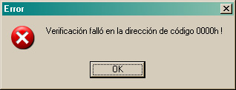
Este error suele estar motivado por algún fallo en la comunicación entre el ordenador y el programador, tal como una mala conexión del cable serie, o una colocación errónea del PIC en el programador, o hasta incluso por tener mal configurado el puerto serie con el que comunicamos el ordenador y el programador. También puede estar producido porque el PIC que estamos intentando programar se encuentre defectuoso o se haya estropeado por un mal uso.
Cuando aparece este error podemos tratar de evitarlo siguiendo los pasos que se enumeran a continuación:
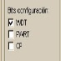
- Lo primero de todo es asegurarnos de que no hemos seleccionado la protección de código CP en los bits de configuración (Este es un error muy típico, y en este caso el programa leería los 8 primeros bytes de datos como ceros, dando por tanto el error de verificación en la primera dirección).
- Comprobar que el PIC se encuentra bien introducido en el zócalo del programador.

- Verificar que el cable serie está bien conectado en sus dos extremos, tanto en el conector del programador como en el del ordenador.
- Asegurarnos de que hemos elegido en Ajustes Tipo Hardware, el tipo de programador correcto y el puerto COM adecuado.
- Comprobar que el dispositivo elegido es el que estamos realmente programando (PIC 16F84 ó PIC 16F84A).
- Comprobar que en ninguno de los ajustes realizados hemos variado las configuraciones relativas a las patillas de Vcc para el tipo de programador (JDM) utilizado.

- Lo primero de todo es asegurarnos de que no hemos seleccionado la protección de código CP en los bits de configuración (Este es un error muy típico, y en este caso el programa leería los 8 primeros bytes de datos como ceros, dando por tanto el error de verificación en la primera dirección).
- Comprobar que el PIC se encuentra bien introducido en el zócalo del programador.
- Verificar que el cable serie está bien conectado en sus dos extremos, tanto en el conector del programador como en el del ordenador.
- Asegurarnos de que hemos elegido en Ajustes Tipo Hardware, el tipo de programador correcto y el puerto COM adecuado.
- Comprobar que el dispositivo elegido es el que estamos realmente programando (PIC 16F84 ó PIC 16F84A).
- Comprobar que en ninguno de los ajustes realizados hemos variado las configuraciones relativas a las patillas de Vcc para el tipo de programador (JDM) utilizado.
En el caso de que ninguna de estas comprobaciones diera un resultado que nos permita volver a programar el PIC, lo mejor es repetir la programación con otro microcontrolador que esté en buen estado, para descartar completamente que el fallo esté en el software o hardware del ordenador o programador y poder asegurar que se trata del PIC que se encuentra en mal estado.
Cuando se trabaja en uno de los sistemas operativos Windows XP, Windows NT o Windows 2000, además del anterior se puede dar el error que se muestra en la figura.
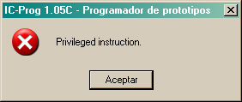
Este error en realidad está indicándonos que el sistema no puede acceder a los puertos del ordenador y por tanto al programador conectado a ellos, y como se indicó anteriormente, para solucionarlo se deberá instalar el archivo icprog.sys en la carpeta donde se encuentra el ejecutable y además habilitar el driver para NT/2000 en las opciones de Miscelánea en la pestaña de Ajustes.
Una vez habilitado este driver el programa pedirá volver a iniciarse, y a partir de ese momento ya está perfectamente habilitado para realizar la programación de los dispositivos necesarios.

Lectura de un PIC
La lectura de un dispositivo mediante el software IC-PROG y el programador adecuado, es idéntica para todos los dispositivos soportados, sin embargo en esta guía todo lo relativo a la lectura de un dispositivo se realizará sobre un PIC tipo 16F84A.
Es muy importante seleccionar el tipo de dispositivo que vamos a leer, pues el programa IC-PROG al indicarle el tipo de dispositivo ajusta automáticamente la capacidad del buffer de lectura al tamaño del PIC en cuestión.
Así si elegimos un PIC 16F84A, veremos que el buffer de código de programa se ajusta al tamaño de 1 Kbytes de memoria (0000h - 03FFh).

Al leer un dispositivo, no se realiza una posterior verificación, con lo cual si el buffer elegido es de menor capacidad que el PIC leído, los últimos datos no se almacenarán en él y se perderá su contenido.
No es necesario activar ningún bit de la palabra de configuración, ni elegir el tipo de oscilador, ya que una vez leído el PIC, será el propio IC-PROG quien nos muestre la información de todos ellos, si es que existe en el programa leído.
Pulsando sobre el icono comienza la lectura de los datos del PIC, secuencialmente se irán leyendo el código de programa, los datos de la memoria EEprom y finalmente los bits de configuración.
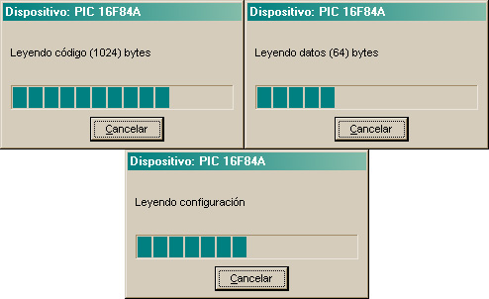
El buffer de código de programa, y en su caso el de la EEprom interna, se llenará con los datos leídos, y estos se mostrarán en hexadecimal. Para poder ver el código en ensamblador se puede activar el icono de la barra de tareas.
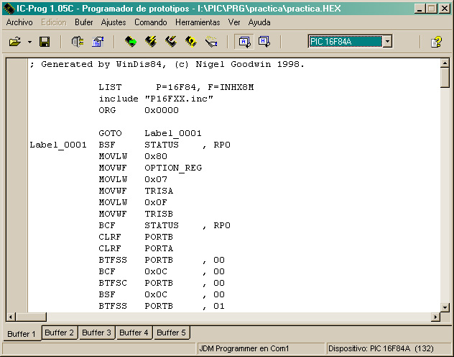

Una buena medida es cambiar el buffer activo y volver a leer el dispositivo para posteriormente comparar los contenidos de ambos buffers y tener seguridad de que la lectura ha sido correcta. Recordad que al leer no se verifican los datos.
La comparación de los dos buffers de datos se realiza en la pestaña Buffer con el comando Comparar, y si la comparación es correcta se nos indica el resultado tal como se muestra en la figura siguiente.
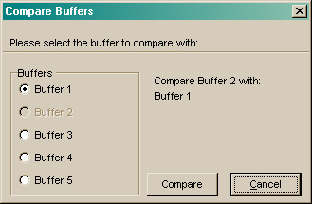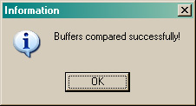
En el caso de que la comparación de los buffers de datos de cómo resultado que estos no son iguales, el programa nos irá informando de las diferencias que se vayan encontrando entre uno y otro buffer.
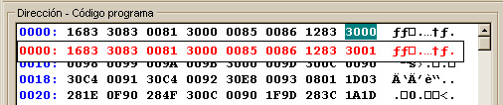
De esta manera podemos averiguar también las diferencias entre los contenidos de un microcontrolador y otro que aunque estén programados con el mismo programa, no funcionen correctamente, o de un archivo y otro que al ensamblarlos no sean exactamente iguales.

Lecturas especiales de datos
Si un PIC no ha sido nunca programado, o está completamente borrado, su contenido será 3FFF (son posiciones de 13 bits), una prueba de ello se muestra a continuación:
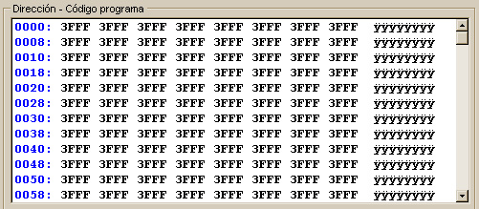
Esta lectura de un PIC completamente borrado es lo que se conoce como verificación de blanco, y puede realizarse automáticamente mediante la orden Verificar blanco, que se encuentra en la pestaña Comando.
Más tarde veremos la opción de borrado de un dispositivo, que lo que realiza es una escritura de 3FFF en todas las posiciones del PIC y una posterior lectura del mismo, para verificar que está en blanco.
Si el PIC está protegido contra lecturas (CP activado) su contenido al leerlo será de todas las posiciones a 0, como se muestra a continuación:
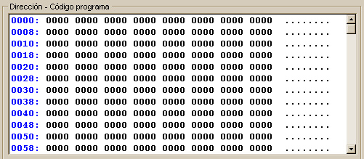
Si solo estuviese protegida una parte del código, al leer el PIC, la parte que no está protegida se lee normalmente y la parte de código que esté protegida se leerá con todas las posiciones a0000.
Cuando un programa ocupa sólo una parte de la memoria de código, si leemos el PIC, el resto de posiciones no ocupadas por el programa se leerán como si estuviesen en blanco 3FFF.
Los datos de la memoria EEprom son de 8 bits y por eso al leerlos, si están vacíos se muestran como se puede ver a continuación :
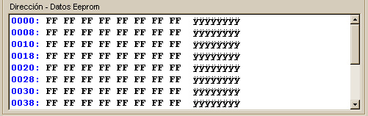

Verificación de un dispositivo
Aunque ya se ha explicado anteriormente que al realizar la programación de un dispositivo, este es automáticamente verificado, en el menú principal de IC-PROG se dispone del icono , mediante el cual se accede a la verificación del dispositivo elegido. También se puede realizar la verificación mediante la opción Verificar dentro de la pestaña Comando o bien pulsando la tecla de función F6.
De cualquiera de estas tres formas el programa IC-PROG compara el contenido del PIC colocado en el programador, con los datos cargados en el buffer activo.

La verificación del PIC se realiza en dos pasos:
- En primer lugar se verifica el área de código de programa, y en caso de que halle algún error en los datos comparados se detiene la verificación y se nos informa de la dirección dónde se ha producido el error de comparación.
- Una vez superada con éxito la comparación del área de código de programa, en segundo lugar se verifica el área de datos de la memoriaEEprom (si el dispositivo está dotado de ella).

Al final de la comparación, si no han existido diferencias entre los datos, se nos informa de que se ha tenido éxito en la verificación del dispositivo, con una pantalla como la adjunta.

Borrado de un dispositivo
Cuando se quiere realizar el borrado completo de un PIC, antes de proceder a una nueva programación, esto se puede hacer con el icono del menú principal, o bien con la opción Borrartodo que se encuentra en la pestaña Comando.
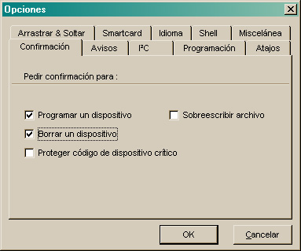
Si dentro de la pestaña de Ajustes, en el menú de Opciones la casilla de Borrar un dispositivo (como se muestra en la figura) está activada, antes de proceder al borrado del PIC, se nos pedirá que confirmemos la opción elegida mediante una pantalla de aviso, caso de no estar activada esta casilla no se pedirá confirmación y el PIC se borrará perdiendo todos sus datos.

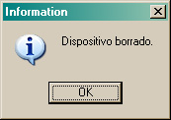 | El borrado del PIC se lleva a cabo en un tiempo muy breve, y al finalizar el mismo se nos informa de que el proceso ha finalizado.  La comprobación de este proceso se puede realizar de dos maneras:  - Mediante una nueva lectura del PIC, lo cual nos dará como resultado que el buffer tendrá todas sus posiciones a 3FFF.  - Realizando la verificación del blanco. En cuyo caso se nos informará mediante una pantalla de que el PIC está en blanco, o bien de que no lo está en una dirección determinada de memoria.

Opciones Finales
A continuación se muestran unas figuras con las opciones de cada una de las pestañas del menú principal de IC-PROG.
Estas figuras se dan a nivel informativo, y en ningún caso se pretende explicar exhaustivamente su uso, ya que eso no es misión de esta guía. Para una mayor información consultar el archivo icprog.chm.

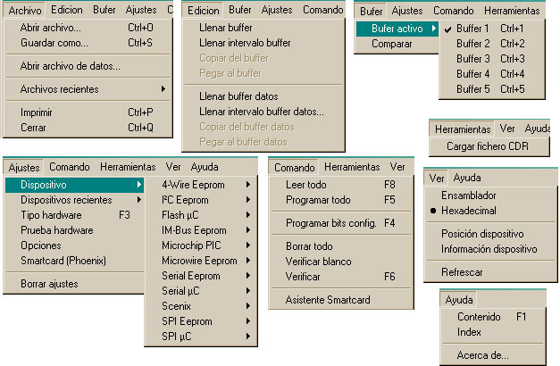

Programador PIC y EEPROM JDM

Índice de contenidos
- Programador PIC y EEPROM JDM
  - Índice de contenidos
  - Introducción
  - Dispositivos que soporta JDM
  - Esquema
  - Funcionamiento
    - Características del puerto serie RS232:
    - Conector DB9
  - Realización del circuito
    - Imprimir las placas de circuito impreso
  - Resolución de problemas

Introducción
Web oficial: http://www.jdm.homepage.dk/newpics.htm
Este programador, también conocido como PIC-Programmer 2, ha sido y es ampliamente utilizado y funciona bien. Fué desarrollado por Jens Dyekjær Madsen (JDM) entre 1996 y 1998. Los programadores TE-20, TE-20SE y el propio JDMD, así como otros, están basados en él. Se utiliza con el Ic-Prog seleccionando JDM Programer.
Este programador es alimentado por el puerto RS232 del PC y funciona con niveles RS232 <±8.6V.

Dispositivos que soporta JDM
- 24CXX, EEPROM
- PIC12C5XX
- PIC12C67X
- PIC16C55X
- PIC16C61
- PIC16C62X
- PIC16C71
- PIC16C71X
- PIC16C8X
- PIC16F8X
- Tarjetas ISO con ASF

Esquema
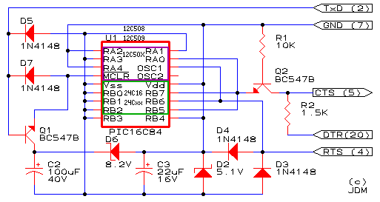
Las tensiones necesarias, Vpp (tensión de programación) y Vdd se obtienen a traves del puerto. La tensión se estabiliza con diodos zener y condensadores.

Aspecto de un prototipo del programador JDM (PIC-Programmer 2):
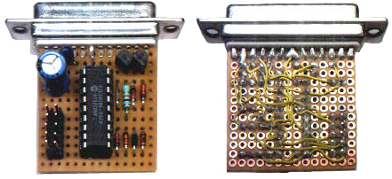
El programador JDM soporta ICSP, In-Circuit Serial Programming, esto es, permite programar al PIC en el propio circuito de utilización.
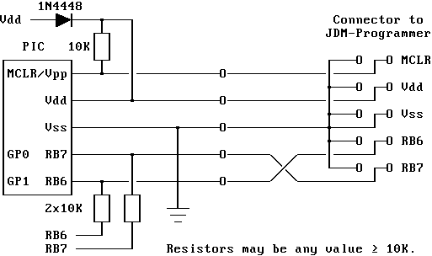
IMPORTANTE: Mientras se utiliza el programador no debe utilizarse la alimentación del circuito de utilización, la alimentación necesaria es aplicada por el propio programador.

Funcionamiento

Características del puerto serie RS232:
- Nivel alto: -3v a -15v
- Nivel bajo: +3v a +15v
- Tamaño de las palabras enviadas: 5,6, 7 u 8 bits
- Posee paridad par, impar o ninguna
- Conectores de 9 y 25 patillas
- Un PC de sobremesa suele soportar 1 o 2 (COM1 y COM2)
El puerto serie de 25 patillas no suele encontrarse ya en los PC's de sobremesa, donde sólo se presenta el de 9 patillas. Al utilizar el JDM deberá tenerse en cuenta.
Más información sobre el puerto serie en La comunicación serie.

Conector DB9
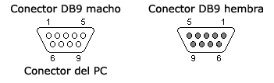
Pat. | Señal | Dir | Descripción | JDM | Uso en JDM
1 | CD |  | Carrier Detect - Detección de portadora | - | -
2 | RXD |  | Receive Data - Recepción de datos | - | -
3 | TXD |  | Transmit Data - Transmisión de datos | TXD (2) | Vdd, Vpp
4 | DTR |  | Data Terminal Ready - Terminal de datos preparado | DTR (20) | Salida serie
5 | GND |  | System Ground - Masa de señal | GND (7) | +Vdd
6 | DSR |  | Data Set Ready - Dispositivo preparado | - | -
7 | RTS |  | Request to Send - Petición de envio | RTS (4) | Reloj y Vss
8 | CTS |  | Clear to Send - Preparado para transmitir | CTS (5) | Entrada serie
9 | RI |  | Ring Indicator - Indicador de llamada entrante | - | -
La dirección (Dir) es DTE (PC) relativa a DCE (Dispositivo).
- DTE (PC) DCE (Dispositivo), entrada en el DTE (PC).
- DTE (PC) DCE (Dispositivo), salida en el DTE (PC).
La columna JDM indica la patilla en el conector de 25 patillas.
El puerto RS232 está superado por el puerto USB y tiende a desaparecer. De hecho los portátiles no suelen disponer de este tipo de puerto.
La corriente de salida del puerto serie RS232 está limitada, lo que protege al PIC si se inserta incorrectamente.
Este programador por puerto serie hace uso de las siguientes señales:
- TXD
  - Tensión de alimentación y de programación, patilla /MCLR
- RTS
  - Pulsos de reloj, patilla RB6
- DTR (salida), CTS (entrada)
  - Datos en serie (serial data), patilla RB7
La tensión de la entrada de reloj está limitada mediante D3 y D4 sin que sea necesaria ninguna resistencia limitadora.
Los diodos a Vdd internos del PIC protegen también las entradas. Los dispositivos 24CXX no tienen ningún diodo a Vdd, y D4 es absolutamente necesario.
Q2 aumenta el voltaje de salida a niveles RS232. Entonces funciona como base común. R2 es una resistencia pull-up que no resulta fundamental debido a la corriente limitada del puerto RS232. Q2 también limita la tensión de la entrada al PIC cuando DTR es de nivel alto. Entonces funciona como un seguidor de emisor y se reduce la tensión de la entrada a Vdd-0.7V.
Cuando DTR se pone a nibel bajo, Q2 trabaja invertido y la ganancia sólo es aproximadamente 5. La resistencia equivalente es aproximadamente 10K/5 = 2K. Esto reduce la corriente de entrada de datos al PIC junto con la resistencia R2. Cuando DTR cambia de nivel bajo a nivel alto, Q2 cambia de modo invertido saturado a seguidor de emisor activo. Esta causa un pico sobre los datos, pero el pico está extinguido cuando cambia el reloj. Esto garantiza que las eeprom no pasen al modo de prueba.
Q1 trabaja en cierto modo como seguidor de emisor también, pero se satura cuando es activo. En ese caso su tensión CE es muy baja. El transistor activa o desactiva la tensión para MCLR.
TXD alimenta a C2 para que alcance 13V a través de la unión base-colector de Q1. El tensión en C2 está limitado por el zener D6 y es aproximadamente 5.1V+8.2V = 13.3V. Cuando TXD está a nivel alto la tensión en MCLR no excede esta tensión. La base sube a una tensión mas alta, pero Q1 se satura y la salida no excederá la tensión de colector.
C2 proporciona la Vpp y la Vdd a través del diodo zener D6. Pero Vdd sólo aparece si el voltaje en C2 es aproximadamente de 13V. Si tiene 8V, entonces será posible controlar la alimentación mediante RTS y DTR. La alimentación C2 se reduce aproximadamente a 8V por medio de TXD, DTR y RTS mantenidas a nivel alto durante aproximadamente 0.5s.
El diodo extra, D5, limita la tensión sobre TXD. En principio se utiliza para alimentar la eeprom cuando DTR y RTS están a nivel alto. También garantiza que MCLR es mayor de -0.2V cuando TXD está a nivel bajo. El diodo D7 pone MCLR a nivel bajo cuando TXD está a nivel bajo.
El PIC también es alimentado por RTS mediante D3. La corriente de entrada "on data" también alimenta el PIC a Vss. Ambas señales necesitan ser negativas para alimentar al dispositivo con la máxima corriente posible. C2 alimenta al PIC si las señales son positivas. RTS y DTR no son criticas al programar el 24CXX, porque el diodo D5 pone Vss a nivel bajo.
Al programar un PIC sólo D3 puede utilizarse. RTS y DTR necesitan ser de nivel bajo para alimentarlo, y no deben estar a nivel alto durante demasiado tiempo. La corriente es excepcionalmente alta al leer ceros del PIC, y el tiempo de lectura activo con DTR a nivel alto debe ser corto. Para compensar el corriente utilizada, un nivel bajo de be aplicarse a RTS durante un tiempo extra.
Si reemplaza D5 y D7 por un BC557B,es importante que sepa que la base-emisor se comporta como un un diodo zener. Sólo D7 pueden actuar como un zener, y MCLR necesita ser conectada al emisor, mientras el colector del BC557B se conecta a Vss. El transitor trabaja en cierto modo como seguidor de emisor, y proporciona a MCLR una corriente alta extra.
Esta corriente alta no es necesaria, y puede incluso dañar al BC557B si el programador se conecta con alimentación externa. Conectar el programador a una fuente de alimentación externa siempre puede causar problemas, y no se permite para el uso normal.
El peligro de conectar una fuente de alimenmtación externa está en que el diodo zener interior reduce el voltaje a 5.1V. Puede ser perjudicial que se aplique una tensión demasiado alta. Las conexiones externas pueden causar problemas también debido a tensiones negativas. Vdd se conecta a la masa del PC y pueden provocarse cortocircuitos si un circuito externo se conecta con la masa del ordenador, por ejemplo a traves de la toma de tierra. Una fuente de alimentación externa también puede dar problemas de seguridad si los PIC u otros dispositivos no se insertan adecuadamente.

Realización del circuito
Placa de circuito impreso del programador JDM PIC-Programmer 2.
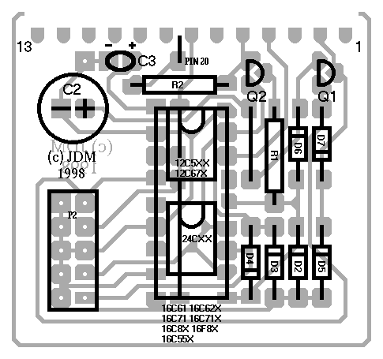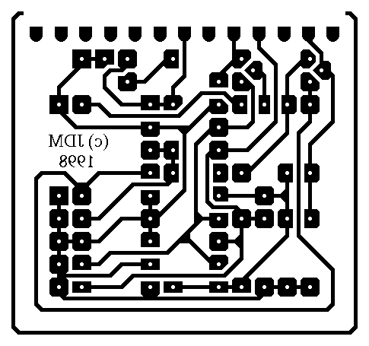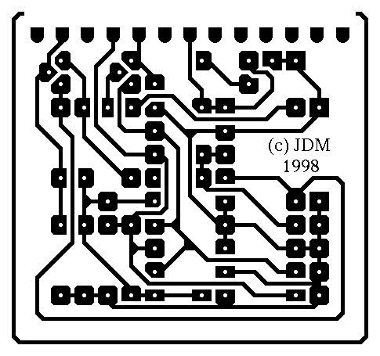
COMPONENTES
R1 | 10K | Resistencia
R2 | 1.5K | Resistencia
D2 | 5.1V/0.5W | Diodo zener
D3 | 1N4148 o 1N4448 | Diodo
D4 | 1N4148 o 1N4448 | Diodo
D5 | 1N4148 o 1N4448 | Diodo
D6 | 8.2V/0.5W | Diodo zener
D7 | 1N4148 o 1N4448 | Diodo
C2 | 100µF/25V | Condensador electrolítico
C3 | 22µF/16V o 47µF/6.3V | Condensador de tantalio
Q1 | BC547B | Transistor NPN
Q2 | BC547B | Transistor NPN
P1 | DB25 (hembra) | Conector DB25
P2 | Conector de salida para ICS (In Circuit Programming-programación en circuito)
Zócalo de 18 patillas | Para colocar el dispositivo a programar
Nota: Recuerde la colocación de los puentes en el circuito impreso.

Imprimir las placas de circuito impreso
Las imagenes deben imprimirse a 300 dpi con lo que el archivo debe tener 4,11 cm de ancho y 3,85 cm de alto.

Resolución de problemas
Puede necesitarse un diodo en la tierra de RS232, pero la programación de una EEPROM 24Cxx no funcionará al conectar el diodo. Esto sólo ocurre con algunos PC´s.
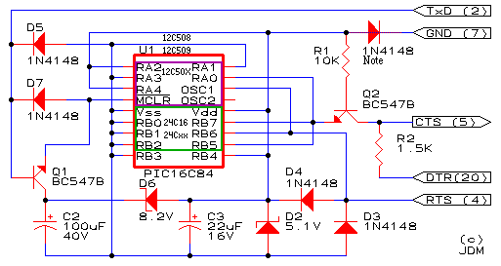
Compatibilidad con 16F627: Conecte RB4 con tierra.

Programador JDMD

Índice de contenidos
- Programador JDMD
  - Índice de contenidos
  - Introducción
  - Esquema electrónico
  - Lista de componentes
  - Placa de circuito impreso
  - Comprobación del JDMD y del PC
    - Comprobar el puerto serie del PC
    - Comprobación del JDMD
    - Comprobación del JDMD conectado al PC
      - Prueba de Hardware
    - Ajustes en el puerto serie del PC

Introducción
Programador igual al JDM sin el zócalo ICSP para conexión directa al puerto serie del PC (DB9) sin utilizar cable.
Como le ocurre a todo programador JDM irá bien si el puerto serie al que se conecte proporciona suficiente tensión/corriente para programar el PIC. Así por ejemplo, es muy común que no funcione bien en los portátiles, si bien cada vez son menos los que proporcionan puerto serie RS232

Esquema electrónico
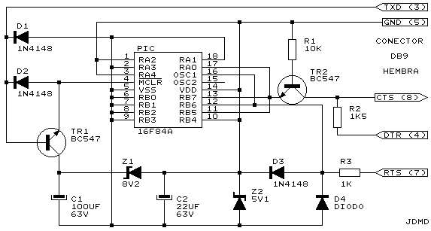

Lista de componentes
R1 Resistencia 10 K
R2 Resistencia 1K5
R3 Resistencia 1 K
Z1 Diodo zener 8,2 V
Z2 Diodo zener 5,1 V
D1, D2, D3, D4 Diodo 1N4148
C1 Condensador Electrolítico 100uF/63V
C2 Condensador Electrolítico 22uF/63V
TR1,TR2 BC547
Conector DB9 Hembra
Carcasa para DB9 Hembra
Zócalo 18 pines
Circuito impreso 73,5mm x 30,5mm

DISPOSITIVOS LÓGICOS MICROPROGRAMABLES | Programador JDMD | 14.3

Placa de circuito impreso
Circuito impreso 73,5mm x 30,5mm:
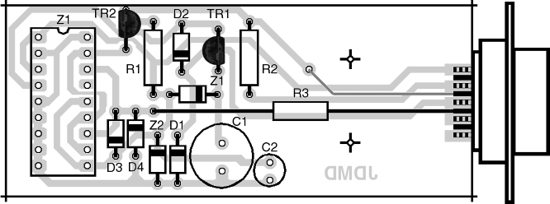
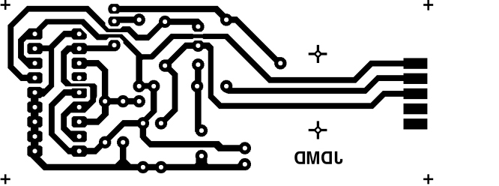
Pinchar aquí para obtener imagen a tamaño natural (TIFF a 300 dpi)
Pinchar aquí para obtener imagen a tamaño natural para 12 placas (TIFF a 300 dpi)

Comprobación del JDMD y del PC
IMPORTANTE: Para no provocar posibles problemas sobre todo al PC, conectar y desconectar el programador al puerto serie con el ordenador apagado. Igualmente, insertar los dispositivos en el programador (PIC) cuando no esté conectado al puerto.

Comprobar el puerto serie del PC
Con un voltímetro en tensión continua colocar una sonda en la patilla 3 y la otra sonda a masa. El valor que tiene que dar es de unos 11V, hacer lo mismo con la patilla 4 y la patilla 7. ATENCIÓN SE HACE SIN COLOCAR EL JDMD. Si no da 11V algo va mal en el ordenador.
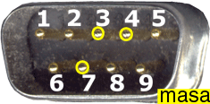 |  | Si colocamos la sonda negra del polímetro en la masa del conector, la tensión de las patillas 3, 4 y 7 será negativa (-11,54v). En el resto de patillas la tensión es aproximadamente de 0 (0,16v)

Comprobación del JDMD
Realizar las comprobaciones sin conectar al PC y sin colocar ningún dispositivo en el programador.
Aspecto del programador terminado:
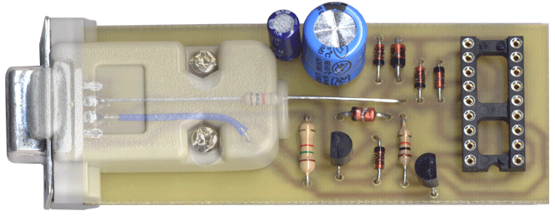
- Revisar todos los componentes, viendo que sean los correctos y que estén bien colocados y en la posición correcta.

Aspecto de la cara de soldaduras del primer programador montado. En los demás que se han realizado no se han estañado las pistas sino que se han protegido mediante un barniz específico para ello:
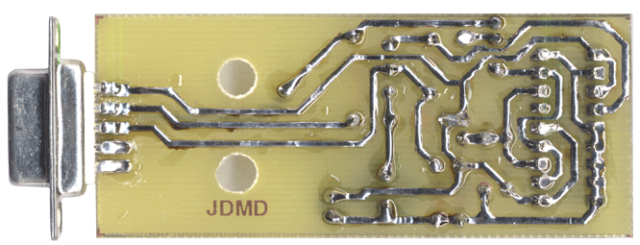
- Comprobar que no existan soldaduras frías en el programador.
- Como última posibilidad, si hay problemas, colocar el polímetro para medir continuidad eléctrica y comprobar la continuidad entre el máximo número de pistas posibles, y también que entre ellas no se comuniquen, para hacerlo, colocamos una sonda a un lado de la pista y la otra al otro lado, si hay continuidad, el polímetro sonará. Hay que tener en cuenta que están colocados los componentes en la placa a la hora de realizar las comprobaciones.

Comprobación del JDMD conectado al PC
Realizar las comprobaciones con el programador conectado al PC y sin colocar ningún dispositivo.
Iniciar Ic-Prog:
En Ajustes/Tipo hardware:
- Seleccionar JDM programmer.
- Elegir el puerto COM al que esté conectado el programador.
- Elegir Retardo I/O Colocar 5. Si se dan problemas al programar la eeprom, lo colocaremos en 4. En otros casos se pueden probar tiempos más largos. En ordenadores rápidos quizás se puedan poner tiempos de retardo más pequeños, lo que nos daría una velocidad de grabación más rápida.
- Elegir Interfaz Diret I/O.
- Todo lo demas no activado.
En Ajustes/Opciones:
- Confirmacion: todo activado salvo Proteger código de dispositivo crítico¹.
- Avisos: todo activado.
- I²C: Vale para programar dispositivos I²C (Ej. La familia 24Cxx) y no afecta al PIC.Dejar activado Habilitar Page-Write Si hay problemas desactivar todo..
- Programación: activado Verificar tras programación.
- Atajos: no es importante.

- Arrastrar & soltar: nada activado.
- Smartcard: Para el PIC no es importante. Esta opción habilitará a IC-Prog para utilizar una interfaz Phoenix (a través de un programa cargador) para programar la eprom de unaSmartcard (tarjeta inteligente).
- Idioma: Español.
- Shell: nada activado.
- Miscelánea: Prioridad normal y señalado sólo Habilitar Driver NT/2000 si se utilizan estos sistemas operativos o Windows XP. En este caso también será necesario disponer en el mismo directorio de ICPROG.EXE de ICPROG.SYS.
Nota 1: Proteger código de dispositivo crítico: Algunos dispositivos son del tipo OTP "Programables una vez". Esto significa que se los puede programar una única vez. Por tanto cuando se protege el programa de un dispositivo de estas características no se podrá leer el mismo o borrarlo nunca más. Si el código de programa grabado es incorrecto deberá descartar dicho dispositivo. Mediante esta opción podrá asegurarse de no proteger accidentalmente un dispositivo, a menos que confirme dicha acción.

Prueba de Hardware
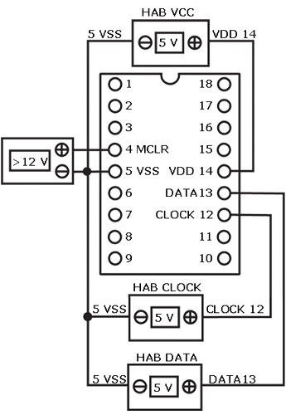 | - Ir a Ajustes/Prueba de Hardware.  - Pinchar en Habilitar Data OUT, al hacer esto, tiene que activarse Data IN, cuando desactive Habilitar Data OUT se tiene que desactivar Data IN.  - Mediante un polímetro medir la tensión entre las patillas del PIC 5 y 4 (VSS y /MCLR). Cuando esté activo Habilitar MCLR tiene que haber en la patilla 4 una tensión de más de 12V (unos 13V), si es menor de 10V algo va mal.  - Medir la tensión entre las patillas del PIC 5 y 13 cuando habilite Habilitar Data Out, debería haber 5V habilitado y aprox. 0V deshabilitado.  - Medir la tensión entre las patillas del PIC 5 y 12 cuando habilite Habilitar Clock debería haber 5V habilitado y aprox. 0V deshabilitado.  - Medir la tensión entre las patillas del PIC 5 y 14 cuando habilite Habilitar Vcc, debería haber 5V habilitado y aprox. 0V deshabilitado. (No se deshabilitará por defecto).
¡ATENCIÓN! hay que ir habilitando y deshabilitando cada opción de una en una.

A continuación se muestran los valores medidos en un PC de sobremesa con placa base para AMD K7:
 | Desh. | Hab.
MCLR | -0,602 v | 12,26 v
DATA | -2,332 v | 4,21 v
CLOCK | -0,608 v | 5,24 v
VCC | 4,65 v | 4,65 v
Llama la atención el valor de DATA cuando está deshabilitado, pero con el PIC conectado, este valor no baja de -0,6 v.
Consultar icprog.chm de la página web http://www.ic-prog.com y Programación de pic con Ic-Prog para más información.

Ajustes en el puerto serie del PC
Si existiesen problemas en la grabación, bajar la velocidad del puerto donde estuviera conectado el JDMD a 2400 bits por segundo. Para cambiar la configuración (en Windows XP) accederemos a Configuración / Panel de control / Sistema / Hardware / Administrador de dispositivos / Puertos COM & LPT y una vez abierto hacer doble click sobre el puerto donde este el JDMD, y seleccionar la pestaña de Configuración del puerto y colocar la siguiente configuración:
- Bits por Segundo: 2400
- Bits de Datos: 8
- Paridad: Ninguna
- Bits de Paridad: 1
- Control de Flujo: Xon/Xoff

Dispositivos lógicos microprogramables. Resumen

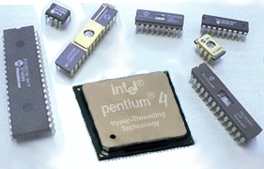

Índice de contenidos
- Dispositivos lógicos microprogramables. Resumen
  - Índice de contenidos
  - Introducción
  - Objetivos
  - Lógicas cableada y programada
  - Definición de un sistema microprogramable
  - Aplicaciones de un sistema microprogramable
  - Hardware y software
  - Clasificación de los sistemas microprogramables
    - Microprocesadores y microcontroladores
    - Dispositivos PLDs
  - Microcontroladores
    - Aplicaciones de los microcontroladores
    - Clasificación de microcontroladores
    - Mercado y fabricantes
    - Arquitectura de un microcontrolador
  - Microcontroladores PIC
    - Arquitectura de los PIC
    - Características del PIC16F84A
    - Descripción de patillas del PIC16F84A
    - Modo de conexionado del oscilador
    - Organización de la memoria
    - La pila
    - El Contador de programa PC
    - La ALU
    - Registro de trabajo
    - Registros de Funciones Especiales (RFS)
  - Software de un sistema basado en CPU
    - Formato de una instrucción
  - Lenguajes de programación para sistemas basados en CPU
    - Lenguaje de bajo nivel o código máquina
    - Lenguaje ensamblador
    - Lenguajes de alto nivel
    - Proceso de programación
  - Programación de PIC
    - El lenguaje ensamblador del PIC16F84A
    - Instrucciones del PIC
    - Entorno de desarrollo

Introducción
Existen dispositivos digitales realizados mediante circuitos integrados de catálogo de función lógica fija como puertas lógicas, biestables, decodificadores,multiplexores, contadores. Estos dispositivos una vez implementados únicamente pueden realizar el propósito para el que fueron creados. Si se necesita realizar otra función es necesario rehacer el diseño e implementar un nuevo circuito para el dispositivo. | 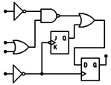

Un fabricante que utilizase este tipo de circuitos digitales en sus productos tendría que realizar un circuito específico para cada producto y modelo. Sería mucho más conveniente utilizar un dispositivo que tenga un propósito general, que no sea necesario cambiar para uno u otro producto y modelo, sino que se pueda programar para indicarle lo que debe realizar. A este tipo de dispositivo se le denomina microprogramable.

Objetivos
- Conocer la diferencia entre software y hardware.
- Conocer los diferentes dispositivos lógicos microprogramables.
- Saber cual es la arquitectura de un sistema microprogramable y su funcionamiento.
- Conocer la forma de programar un sistema microprogramable.

Lógicas cableada y programada
En electrónica digital se pueden diferenciar dos lógicas:
- Lógica cableada.
- Lógica programada.
Lógica cableada: En este tipo de lógica, para cada aplicación ha de diseñarse un circuito específico, que luego es muy dificil (o imposible) de modificar. | 

Lógica programada: En este tipo de lógica un mismo dispositivo o conjunto de dispositivos pueden resolver infinidad de problemas gracias a que pueden configurarse de distintas maneras programando su funcionamiento. Un sistema microprogramable utiliza este tipo de lógica. | 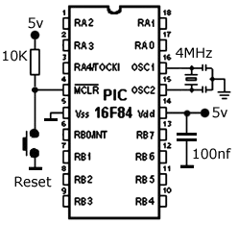

Definición de un sistema microprogramable
En términos generales un sistema microprogramable es un dispositivo o conjunto de dispositivos de propósito general, que según sea necesario se programan para resolver distintos problemas.
El ejemplo mas conocido de sistema microprogramable es un PC.
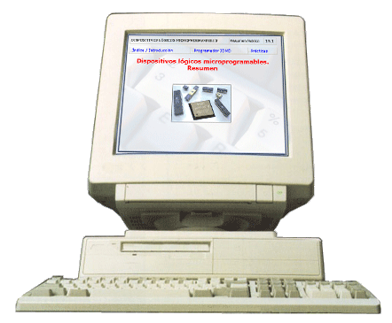

Aplicaciones de un sistema microprogramable
Los sistemas microprogramables tienen una gran variedad de aplicaciones, ya que simplemente variando la programación, se les puede indicar que realicen una función u otra, siendo las mas importantes:
- Aplicaciones informáticas: Los ordenadores personales son sistemas microprogramables en los que el usuario introduce el programa de aplicación que desea utilizar en cada momento. También se encuentran en casi todos los periféricos; ratón, teclado, disco duro, sistemas multimedia, tratamiento de imagen y sonido, impresoras, escáner, etc.
- Cálculo matemático: Las modernas calculadoras y los grandes ordenadores de cálculo.
- Procesos industriales: Los sistemas microprogramables, en númerosas ocasiones, se utilizan para controlar procesos industriales, como es el caso de los autómatas programables (PLC) utilizados para controlar robots, cadenas de montaje, etc.
- Electrodomésticos: lavadoras, hornos, frigoríficos, lavavajillas, batidoras, televisores, vídeos, reproductores DVD, equipos de música, mandos a distancia, consolas, etc.
- Sistemas de comunicación: redes locales, Internet, centralitas telefónicas, télefonos fijos, móviles, fax, etc.
- Automoción: Control del motor (consumo, gases, etc), climatización, seguridad (Airbag), control de frenado (ABS, ARS), instrumentación, control de velocidad, sistemas de seguridad, antirrobo, mantenimiento, navegación por satélite, ordenador de a bordo, etc.
- Otros: Instrumentación, electromedicina, tarjetas (smartcard), sistemas de navegación, máquinas expendedoras, juguetería, edificios inteligentes y domótica, ascensores, calefacción, aire acondicionado, alarmas de incendio, sistemas de supervisión, vigilancia y alarmas, robótica, visión artificial, aplicaciones militares y balística, etc.
Podemos considerar que los sistemas microprogrables son máquinas sin las cuales las comunicaciones, el transporte, la industría, la medicina, incluso nuestros hogares no serían tal y como ahora los conocemos.
El derrallollo de los sistemas microprogramables los ha convertido en una herramienta muy poderosa y a su vez son un medio fundamental para continuar el progreso.

Hardware y software
Un sistema microprogramable esta formado por los siguientes componentes:
- Hardware: Es el conjunto de circuitos electrónicos que forman el sistema microprogramable o, dicho de otra forma, es la parte física del sistema.
- Software: Es el conjunto de programas y aplicaciones formado por instrucciones y rutinas que se utilizan para programar y coordinar al sistema microprogramable. También se denomina software al conjunto de lenguajes empleados para elaborar dichos programas.
- Firmware: Es un "software" grabado en la estructura electrónica del sistema microprogramable y que el usuario en principio no puede alterar. En los ordenadores personales, la BIOS (Basic Input/Output System) utiliza firmware y contiene un grupo de programas que sirven de intermediario entre el software y hardware. | 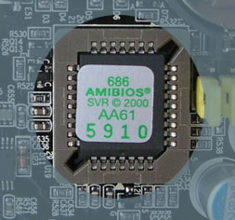

Clasificación de los sistemas microprogramables
Podemos clasificar los sistemas microprogramables según el número de distintos circuitos integrados que lo forman, su capacidad de trabajo y el tratamiento de datos en:
 | Microprocesadores
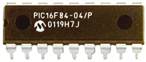 | Microcontroladores
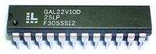 | Dispositivos PLDs
Los dos primeros, microprocesadores y microcontroladores podemos considerarlos como sistemas microprogramables basados en CPU

Sistemas microprogramables

Microprocesadores y microcontroladores
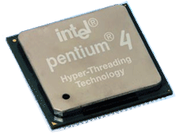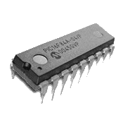

Estos sistemas son capaces de leer, interpretar y luego ejecutar de forma secuencial las instrucciones contenidas en un programa.  Todos los sistemas microprogramables sin que importe lo complejos que sean (salvo los PLDs) ya sean un PC, o un superordenador, o el microcontrolador de un lavavajillas poseen la estructura que se muestra en la siguiente figura. | 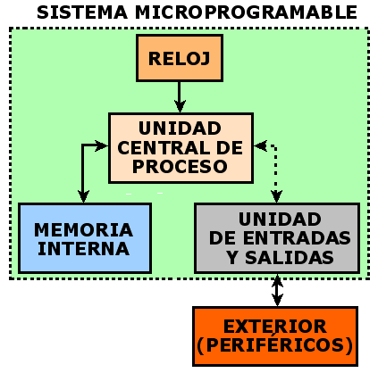

En dicha estructura se distinguen los siguientes elementos:
- Reloj  - Unidad Central de  Proceso (CPU)  - Memoria Interna  - Unidad de entradas y  salidas  - Exterior (Periféricos) | 

Reloj
El reloj: es un generador de ondas cuadradas periódicas, utilizado para que todo el sistema esté sincronizado.
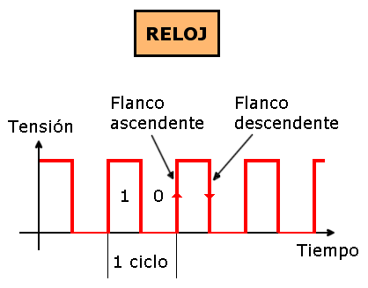

Unidad Central de Proceso o CPU
La Unidad Central de Proceso o CPU (Central Process Unit) es la parte mas importante del sistema microprogramable. Es donde se realiza la interpretación y ejecución de las instrucciones, se generan todas las órdenes de control para gobernar todo el sistema y se realizan las operaciones aritméticas y lógicas. Todo ello se realiza con los datos procedentes de la Memoria Interna o de registros internos. También, es la encargada de realizar todas las transferencias de datos hacia la memoria o desde esta.
La CPU está formada por:  - Unidad Aritmética-Lógica  - Acumuladores y Registros  - Unidad de Control | 

Todas sus funciones se realizan en sincronía con la señal del reloj, por ello, la frecuencia del reloj define la velocidad del sistema. Su estructura interna es compleja y si se presenta todo integrado en un único circuito integrado se denominada microprocesador. El uso de dichos microprocesadores esta muy extendido y son ampliamente utilizados en sistemas tales como ordenadores personales (PCs), controles industriales, grandes ordenadores, etc. | 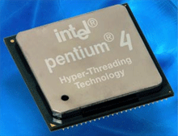Microprocesador para PC  Pentium 4

Memoria Central o Interna
En los dispositivos que forman la Memoria Central o Interna se encuentran los programas que debe utilizar el sistema microprogramable, los datos necesarios y los resultados que se generan. Existe otro tipo de memorias con las cuales no se deben confundir, denominadas memorias de masa, que forman parte de los periféricos y se encuentran fuera del sistema, como por ejemplo los discos duros. | 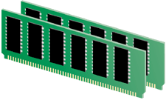Módulos de memoria  RAM de un PC

Unidad de entrada/salida
La Unidad de entrada/salida (interface) permite la comunicación del sistema microprogramable con el exterior. Su función fundamental es la de adaptar las diferentes velocidades y códigos utilizados por los elementos externos del sistema y el interior.
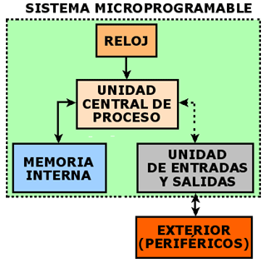

Periféricos
Estrictamente hablando podríamos decir que los periféricos no forman parte del sistema microprogramable. Es un conjunto de dispositivos que realizan un trabajo en el exterior del sistema. Estos periféricos pueden ser de entrada o de salida, aunque existen algunos que realizan ambas. Por ejemplo, en un PC los periféricos de entrada mas importantes son el teclado y el ratón y los de salida el monitor y la impresora.
Un sistema microprogramable puede controlar multitud de dispositivos de manera que también pueden considerarse periféricos un motor eléctrico, una electroválvula, un sensor de movimiento, un brazo robot, etc. | 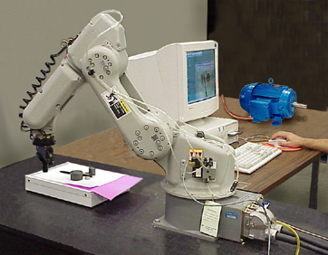

Microprocesadores y microcontroladores

Microprocesadores
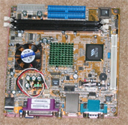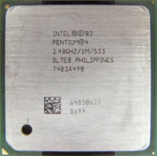 | El sistema microprogramable esta dividido en diversos circuitos integrados, denominándose al más importante microprocesador. El microprocesador incluye únicamente en su interior la Unidad Central de Proceso, de ahí, que se le conozca también como CPU.  Los microprocesadores se utilizan en aquellas aplicaciones en las que se requieren grandes cantidades de memoria, ejecutar una gran cantidad de programas o se prevea hacer futuras ampliaciones realizando las tareas a una elevada velocidad. Un ejemplo de aplicación son los ordenadores personales.

Microprocesadores y microcontroladores

Microcontroladores

Todo el sistema microprogramable está integrado en un único circuito integrado, de manera que un microcontrolador es un circuito integrado que integra en la misma pastilla la CPU, la Memoria Central, los puertos de E/S digitales y otros elementos. Como desventaja su capacidad de trabajo es menor que la de los microprocesadores.
Se utiliza en aquellas aplicaciones en las que necesitamos el uso de un pequeño procesador. Se encuentra por todas partes, por ejemplo, los autómatas programables industriales poseen este tipo de circuitos integrados, al que se le han añadido sistemas de control de potencia tales como relés para poder controlar máquinaria industrial.

Sistemas microprogramables

Dispositivos PLDs

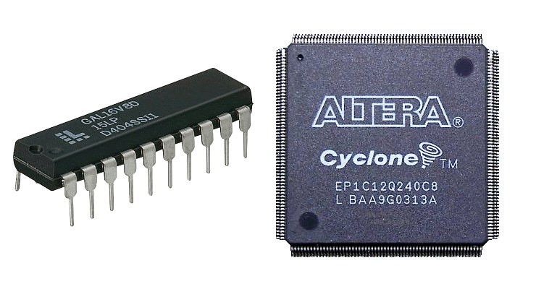

Dispositivos PLDs
Aparte de los sitemas basados en CPU, existen distintas alternativas para implementar sistemas electrónicos digitales.
Circuitos comerciales estándar: Son los circuitos integrados con función lógica fija, como el 74LS00, el 4043 o el 74HCT00. | 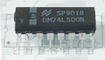
ASIC (Application Specific Integrated Circuit): Son c.i. específicos para una aplicación y se utilizan en realizaciones complejas que exigirían un número elevado de circuitos integrados de función fija. Están diseñados a medida y sólo sirven para una aplicación. Por regla general, los producen los fabricantes de c.i. con las especificaciones proporcionadas por el cliente. | 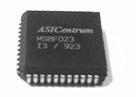
PLD (Programmable Logic Device): Este es un término muy amplio pero lo limitaremos para definir a los circuitos integrados cuya funcionalidad puede ser programada por el usuario pero que internamente no tienen la estructura de microprocesadores y microcontroladores pues no están basados en una CPU que lea un programa de una memoria. | 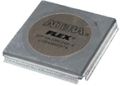

Dispositivos PLDs

Ventajas de los PLDs
Un sólo circuito integrado PLD puede sustituir desde unos pocos hasta unas decenas o cientos de c.i. de función fija, mientras que los grandes ASICs pueden sustituir a cientos e incluso miles de c.i.
Los PLDs están situados en una zona intermedia entre los dispositivos a medida y la lógica de catálogo formada por los c.i. de función fija. Tienen casi todas las ventajas de los ASICs sin estar penalizados por un costo elevado para pequeñas series. Además el ciclo de diseño con PLDs es mucho más rápido que los ASIC. En ocasiones, los PLD se utilizan para realizar prototipos que posteriormente se llevarán a un ASIC más económico para grandes series.
Se utilizan para resolver problemas combinacionales o secuenciales. A igualdad de costo son muy superiores a los sistemas basados en CPU en aplicaciones de procesamiento de señales a alta velocidad.
El trabajo con PLDs proporciona: facilidad de diseño con una importante reducción en el tiempo de desarrollo, altas prestaciones, fiabilidad, economía y seguridad, con una reducción en el tamaño de los equipos que los incorporan con la consiguiente reducción de costos.

Dispositivos PLDs

Aplicaciones I
Los PLDs hoy en día están presentes en la mayoría de los desarrollos debido a las ventajas que los mismos presentan frente a la lógica convencional, lo cual lleva a una gran variedad de aplicaciones.
Uno de los campos de mayor aplicación son los sistemas de tratamiento de señal en tiempo real. Hay PLDs que pueden tratar señales de mas de 300 MHz o de 6 Gbps. Un sistema basado en CPU necesitaría ser muy potente para poder tratar señales a esas velocidades y muchisimo mas caro.
En muchos casos se utilizan en sitemas junto a microcontroladores.
Podemos encontrar PLDs en:
- Comunicaciones inalámbricas.
- Redes: Router, Switch.
- Tratamiento de señales: vídeo, fotografía, TDT, DVD, mp3, consolas.
- Aparatos de medida.
- Aplicaciones militares.

Dispositivos PLDs

Aplicaciones II
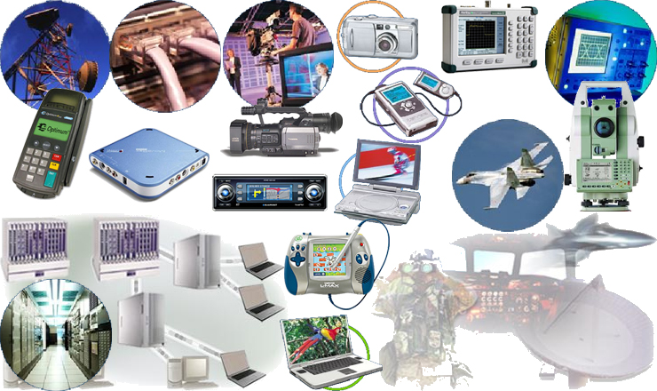

Dispositivos PLDs

Clasificación de PLDs
Desde el punto de vista de su complejidad vamos a dividirlos en dos grupos:  SPLD (Simple Programmable Logic Device): Son circuitos integrados que utilizan matrices de puertas programables. | 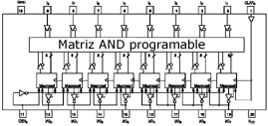
HCPLD (High Capacity Programable Logic Devices): Estos circuitos integrados están constituido por bloques internos programables, cada uno de una complejidad similar a un SPLD. Además de programar los bloques se programa como se interconectan internamente. | 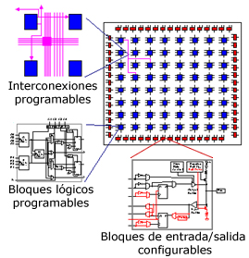

Dispositivos PLDs

Matrices Lógicas Programables I
Son dispositivos no volátiles y genéricamente consisten en una matriz de puertas AND seguida de otra matriz de puertas OR interconectadas a través de conexiones programables.
Aprovechando que cualquier función se puede escribir como suma de productos, eliminando las conexiones adecuadas, se puede programar un número limitado de mintérminos (minterms).

Dispositivos PLDs

Matrices Lógicas Programables II
En este ejemplo podemos ver como se han eliminado todos las conexiones a excepción de las marcados con una "X", para conseguir dos funciones.
Las PLDs que utilizan la estructura de matriz de puertas programable pueden tener fácilmente entre 100 y 2.000 puertas e incluso más. Además pueden incluir básculas y flip-flop lo que les permite resolver tanto problemas de lógica combinacional como secuencial.
Esto significa que un sólo circuito integrado PLD podría sustituir en un montaje a cientos de integrados de función lógica fija.

Dispositivos PLDs

Matrices Lógicas Programables III
Existen varias clases de PLDs que emplean esta estructura:
PLA (Programmable Logic Array): Tecnología bipolar. Programable por fusible una única vez. Matrices AND y OR programables.
PAL (Programmable Array Logic): Tecnología bipolar. Programable por fusible una única vez. Programable sólo matriz AND, matriz OR fija. Ejemplos: 16L8 y 16R8 (20 patillas).
EPLD (Erasable PLD): Grabable eléctricamente. Borrado por ultravioleta. Un sólo EPLD sustituye de 20 a 25 de los anteriores.
GAL (Generic Array Logic): Grabable y borrable eléctricamente. Pensadas para sustituir a la mayoría de las PALs manteniendo la compatibilidad terminal a terminal. Son las que se utilizan actualmente. Ejemplos: 16V8, 20V8 y 16Z8.

Dispositivos PLDs

Clasificación de los HCPLD
Los HCPLD se dividen básicamente en CPLD (Complex Programable Logic Devices) y FPGA (Field Programable Gate Array). Su diferencia básica reside en como se implementan los bloques lógicos y como se interconectan.  CPLD (Complex PLD): Alberga en su interior grupos de SPLDs y añade otra serie de elementos que permite la interconexión en su interior de estos grupos. | 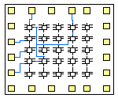
FPGA (Field Programable Gate Array): Los bloques de lógica se realizan bien mediante memoria RAM estática (Look-Up Table o LUT), o mediante multiplexores. La interconexión entre bloques se realiza mediante celdas de RAM estática y transistores o multiplexores, o bien mediante "antifusibles". Son los PLDs mas avanzados. Pueden tener el equivalente a mas de 20.000 puertas y un elevado número de registros, con integrados que pueden llegar a tener mas de 200 patillas. Pueden tratar señales de mas de 300 MHz o 6 Gbps por un bajo costo (ejemplos tratamiento de señales audio/vídeo y redes).

Dispositivos PLDs

Programar PLDs
Para programar PLDs existen programas como PALASM, ABEL u OrCAD/PLD en los que se expresa la lógica de los circuitos de diversas formas: ecuaciones como suma de productos, tablas de verdad, esquemas, etc.  Algunos son capaces de simplificar la lógica y de ser independientes de los dispositivos utilizando HDLs (Hardware Description Languages), como Verilog que tiene una sintaxis similar al C y VHDL (Very high speed integrated circuit HDL).  A la derecha se muestra el contenido de un archivo escrito en ABEL de un diseño de lógica secuencial. Con él se implementa en la PAL 16R4 un simple contador binario de 4 bits. Este lenguaje utiliza ecuaciones booleanas que representan la lógica del contador. | 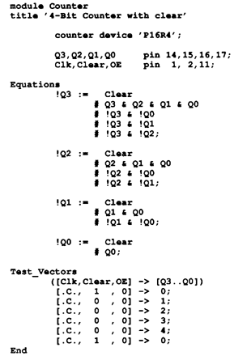

Dispositivos PLDs

Fabricantes
Son varios los fabricantes de dispositivos PLD. Aquí sólo ofrecemos una muestra de los mas especializados. Especial atención merece Altera, pues es líder del sector en algunos tipos de PLDs, como los CPLD.
 | http://www.altera.com
 | http://www.latticesemi.com/
 | http://www.xilinx.com/
 | http://www.cypress.com

Microcontroladores



El microcontrolador I
Un microcontrolador es un sistema microprogramable que se presenta en un circuito integrado de alta escala de integración, es decir, se trata de un ordenador completo en un solo circuito integrado.
En su interior se encuentra una CPU, Unidad E/S y memoria interna, normalmente memoria RAM (volatil) para guardar datos y memoria de programa no volatil (EPROM, EEPROM o Flash) donde reside el programa a ejecutar.
La señal de reloj puede generarse internamente o bien mediante elementos externos, una red RC, un cristal de cuarzo o un resonador.
Incluye otros elementos que difieren del modelo de microcontrolador, como por ejemplo contadores, temporizadores, conversores AD, puertos de comunicaciones, etc.

El microcontrolador II
Aunque las prestaciones de un microcontrolador son limitadas, además de la alta integración, una de sus características principales es su alto nivel de especialización.
Aunque los hay del tamaño de un sello de correos, lo normal es que sean incluso más pequeños, ya que, lógicamente, forman parte del dispositivo que controlan.
El microcontrolador es uno de los mayores avances de la microelectrónica e incorpora la mayor parte de los elementos que configuran un controlador (dispositivo que se emplea para el gobierno de uno o varios procesos). Podemos decir que contiene todos los componentes fundamentales de un ordenador, aunque con los recursos limitados, como poca memoria o una CPU sencilla. Se suele destinar a gobernar una sola tarea.
Fotografía de un microcontrolador sobre un dedo, el PIC12C509, un sistema microprogramable completo con 8 patillas en una cápsula de 12x6mm, que pesa unos 3 gramos y que cuesta menos de 1 euro (en grandes cantidades). | 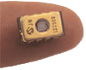

El microcontrolador III
Dado el pequeño tamaño de los microcontroladores suelen estar situados en la misma aplicación a la que gobiernan. Un buen ejemplo son el teclado y el ratón de un PC. El microcontrolador en el teclado se encarga de detectar la tecla pulsada, generar el código que la identifica y enviarlo al PC. En el ratón, el microcontrolador cuenta, registra y transmite al PC los impulsos en el eje X y en el eje Y que se producen al mover el ratón. También detecta, codifica y transmite la pulsación de los botones. | 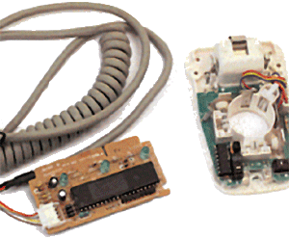
Un microcontrolador incrustado en el producto que controla sólo está dedicado a esa tarea, por eso ejecuta siempre el mismo programa, maneja datos parecidos y controla los mismos periféricos. Un PC es un sistema programable de propósito general, pues puede destinarse desde a realizar un texto a componer música o controlar un proceso industrial.
Un microcontrolador permite que un "pequeño ordenador" pueda controlar cualquier cosa, por pequeña o barata que sea.

Aplicaciones de los microcontroladores
Las posibilidades de utilización de los microcontroladores no tienen limite. Por ejemplo pueden utilizarse en un receptor de radio, que en principio no necesita de ningún sistema microprogramable para realizar su función, pero su inclusión permite elevar las prestaciones de la radio, en cuanto a sintonización, memorización de emisoras, busquedas automáticas, presentación en display de mensajes (como la emisora sintonizada), etc.
Los microcontroladores se encuentran por todas partes:
- Ratón, teclado, disco duro, sistemas multimedia, tratamiento de imagen y sonido, impresoras, escáner, etc.
- calculadoras, lavadoras, hornos, frigoríficos, lavavajillas, batidoras, televisores, vídeos, reproductores DVD, equipos de música, mandos a distancia, consolas, máquinas expendedoras, juguetería, domótica, tarjetas (smartcard), receptores TDT, decodificadores de TV-SAT, etc.
- router, concentradores, modem, centralitas telefónicas, télefonos fijos, móviles, fax, etc.
- sistemas de regulación y control automáticos (autómatas programables, PLC), automoción, instrumentación, electromedicina, sistemas de navegación, edificios inteligentes, ascensores, calefacción, aire acondicionado, alarmas de incendio, sistemas de supervisión, vigilancia y alarmas, robótica, visión artificial, aplicaciones militares y balística, etc.

Aplicaciones de los microcontroladores

Automoción I
Microcontroladores en un automóvil:  - control del motor  - consumo, gases, etc  - climatización  - seguridad (Airbag)  - control de frenado (ABS)  - instrumentación  - control de velocidad  - sistemas de seguridad  - antirrobo  - mantenimiento  - sistema de navegación  - control luces  - ordenador de viaje, etc. | 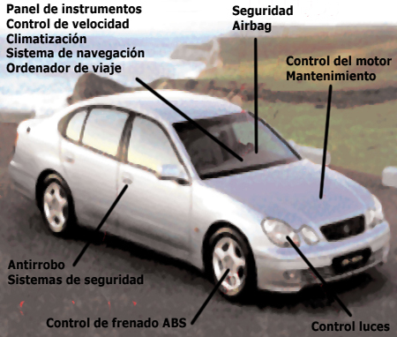

Aplicaciones de los microcontroladores

Automoción II


Aplicaciones de los microcontroladores

Microcontroladores en el hogar
• Cocina: |  | • General:
• Lavadora......................... | 1 | • Calefacción..................... | 1
• Horno.............................. | 1 | • Alarma robo/incendio/gas.. | 3
• Frigorífico........................ | 1 | • Aire acondicionado............ | 1
• Lavavajillas...................... | 1 | • Videoportero................... | 2
• Salón: |  | • Automóvil:
• TV................................. | 2 | • Frenos ABS..................... | 1
• Video............................. | 1 | • Climatización................... | 1
• DVD............................... | 2 | • Alarma antirrobo.............. | 1
• Receptor TDT.................. | 2 | • Airbag............................ | 1
• Teléfono fijo.................... | 1 | • Equipo música................. | 1
• Teléfono móvil................. | 1 | • Ordenador de viaje........... | 1
• Garage: |  | • Control motor.................. | 1
• Puerta automática............ | 1 | • Sistema seguridad............ | 1
• Ascensor............................ | 2 | • PC y periféricos................... | 6
 |  | • TOTAL: | 38

Aplicaciones de los microcontroladores

Microrrobotica I
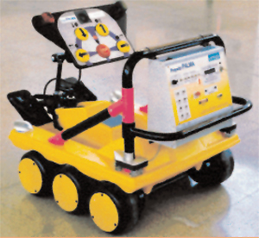 | 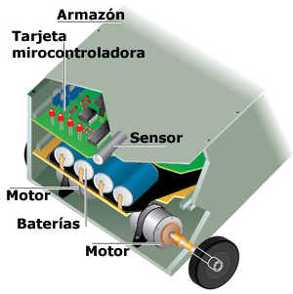
Prototipo PALMA de apoyo a niños con parálisis cerebral. Instituto de Automática Industrial (CSIC) | Estructura de un microrrobot

Aplicaciones de los microcontroladores

Microrrobotica II

Microrrobot HUSQVARNA que recorta continuamente el césped de un jardín, y que se alimenta con energía solar.

Aplicaciones de los microcontroladores

Microrrobotica III
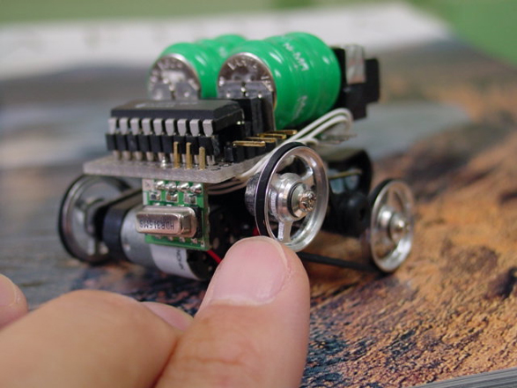

Aplicaciones de los microcontroladores

Microrrobotica VI
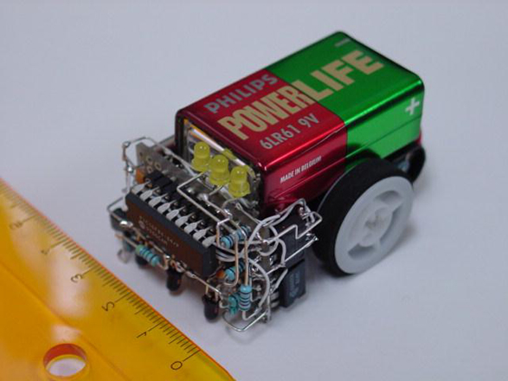

Aplicaciones de los microcontroladores

Servidor WEB embebido
Hay un consenso general según el cual en los próximos años cada vez habrá más dispositivos con capacidad de comunicación por Internet pero que no serán ordenadores. Se preveé que por el 2010, el 95% de los dispositivos conectados a Internet serán de este tipo, los "Embedded Internet devices" algo asi como "dispositivos miniaturizados para acceso a Internet".
Suelen presentarse como servidores web que utilizan TCP/IP y Ethernet. Hay versiones para cable con RJ45 o WiFi y también se les conoce como "Embedded Ethernet Server" o "Servidores Embebidos Ethernet". En la siguiente imagen se muestra gráficamente el potencial de conectividad remoto o local mediante control web de un proceso térmico. Mediante un navegador web puede visualizarse el sitio que sirve el servidor embebido. En el ejemplo se muestra una página que refleja la temperatura del proceso térmico y que muestra información y que permite también gobernar el sistema remoto:

Conectividad de un Servidor WEB embebido
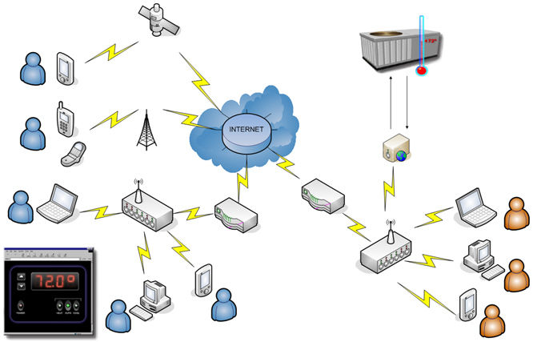

Web de control mediante servidor web embebido
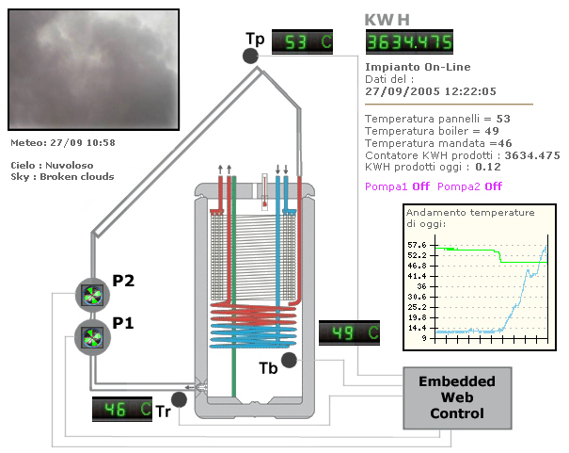

Servidor Web Ethernet Siteplayer
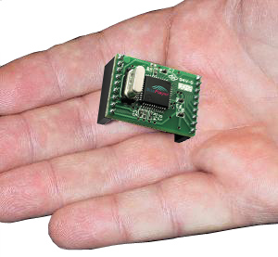
NetMedia SitePlayer SP1 (www.picsiteplayer.com) es un módulo electrónico insertable (plug-in module) de reducidas dimensiones que actúa como un servidor web Ethernet. Ha sido diseñado para proporcionar de forma fácil y económica la conexión de un dispositivo basado en CPU a Internet. Esto significa que puede conectarse un microcontrolador a Internet con solo utilizar este circuito para controlar dispositivos.

SitePlayer tiene un tamaño de 23 x 33 mm, y es uno de los servidores web Ethernet más pequeños del mundo que permite conectar cualquier dispositivo a Internet. SitePlayer es un "módulo microcontrolador servidor web ethernet integrado conectable" que incluye un Microcontrolador de 8 bit CMOS avanzado basado en 80C51 (P89C51RD2HBBD de Philips), un controlador Ethernet 10baseT (el Realtek RTL8019AS), 48 Kbytes de memoria flash para albergar las paginas web, 8 puertos de entrada/salida y un puerto serie para comunicarse con un dispositivo.
Los puertos de E/S además de un control todo/nada, pueden utilizarse como PWMs o DACs de 8 bits, generadores de frecuencia, o contadores de evento. Estas funciones también están disponibles para el dispositivo basado en microprocesador al que se conecte. Con todo esto, el SitePlayer puede utilizarse de forma independiente y directa mediante los 8 puertos E/S que incluye, o bien conectarse a cualquier microcontrolador o microprocesador mediante el puerto serie.
Comparando al Siteplayer con un PC podríamos decir:
- El microcontrolador de Philips hace el trabajo que en el PC hacen el conjunto de placa base, CPU, memoria RAM, etc.
- El controlador Ethernet Realtek RTL8019AS hace las veces de tarjeta de red, este controlador lo incorporan también muchas tarjetas de red para PC
- La memoria flash haría las veces de disco duro.

Posibles aplicaciones de Siteplayer:
- Automatización del hogar (domótica).
- Control de alarmas.
- Termostatos.
- Estaciones meteorológicas.
- Sistemas de frio/calor.
- Vigilancia y supervisión remota.
- Controladores de procesos.
- Regulación y control industrial.
- Equipos de medida remota.
- Equipos de prueba.
- Equipos de de audio y video.
- Riego automático.
- Máquinas expendedoras automáticas.
- Aparatos médicos.
- Control de maquinaria.
- Robótica.
- Teléfonos móviles y PDA´s.
- Automóviles, GPS, etc.
Para funcionar sólo necesita una alimentación de +5V DC y un conector Ethernet específico.

Aplicación prototipo SitePlayer:
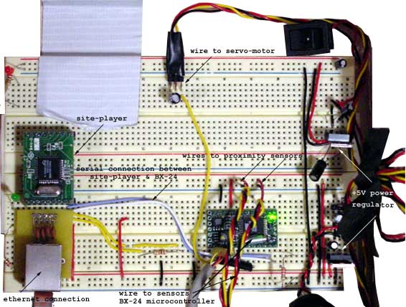

Clasificación de microcontroladores I
Un microcontrolador es un sistema microproglamable en un circuito integrado pero de recursos y capacidades limitados. Se emplea para controlar una aplicación concreta y suele ir dentro del mismo producto que controla. Dependiendo de la aplicación a la que se destine, las carácterísticas que debe reunir deben ser diferentes:
- Para gobernar un robot industrial deberá contar con mucha memoria para los datos y el programa, varios temporizadores, conversores AD, puertos de comunicación, etc.
- Para un microrrobot cortacesped como el de HUSQVARNA los requerimientos son menores, como para controlar los motores, ajuste de altura de corte, control de posición y obstáculos asó como control de carga de baterías por energía solar.
- En un máquina expendedora de refrescos sólo ha de controlarse el monedero, las teclas de selección, la pantalla de visualización y los relés que liberan los productos seleccionados, con lo que los requerimientos son pocos.
Debido a la gran diversidad de requerimientos que pueden existir en las aplicaciones, los fabricantes ofrecen una gran variedad de microcontroladores, desde los mas sencillos hasta los mas complejos.

Clasificación de microcontroladores II
Para clasificar a los microcontroladores podemos atender al tamaño del bus de datos, el conjunto de líneas por las cuales se transfiere información en el interior del microcontrolador. Hay cuatro tipos:
- Microcontroladores de 4 bits: Sencillos. Para pequeños automatismos y juguetería. Pueden fabricarse en grandes cantidades y ser muy económicos.
- Microcontroladores de 8 bits: Son los mas empleados por su versatilidad y gran diversidad.
- Microcontroladores de 16 bits: se utilizan en aplicaciones más exigentes.
- Microcontroladores de 32 bits: se utilizan en proyectos avanzados, como inteligencia artificial, aplicaciones militares, periféricos de PC, etc.

Mercado y fabricantes
Distribución de las ventas mundiales según su aplicación:

Aunque en el mercado de la microinformática la mayor atención la acaparan los desarrollos de los microprocesadores, lo cierto es que se venden cientos de microcontroladores por cada uno de aquéllos. Los grandes fabricantes sacan al mercado millones de microcontroladores cada semana.

Producción mundial de microcontroladores por año:


Fabricantes I
La mayoría de los fabricantes de circuitos integrados fabrican también microcontroladores, debido al gran negocio que representan.
INTEL fue pionero en la fabricación de microcontroladores, con el modelo 8048 en la década de los 70, poco después de comerzializar en 1971 el primer microprocesador del mundo, el 4004. Posteriormente cosechó un notable éxito con la generación de microcontroladores de 8 bits de la familia 8051, a la que siguió la 80C196 de 16 bits. En la década de los 90 ha sido MOTOROLA la que ha ocupado el primer puesto como fabricante de microcontroladores, sobre todo gracias al modelo de 8 bits, 68HC11. En estos comienzas del siglo XXI es sin embargo la empresa americana MICROCHIP quien domina el mercado, gracias a las excelentes características de sus microcontroladores.


Fabricantes II
Ranking de producción de microcontroladores
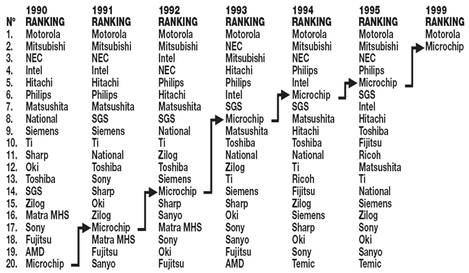

Microcontroladores PIC
Los PIC son una familia de microcontroladores programables basados en una arquitectura tipo Harvard y que utilizan un repertorio de instrucciones máquina muy reducido (RISC). Son fabricados por Microchip Technology Inc. una empresa lider en microcontroladores junto a Motorola o Intel que se ha abierto un hueco bastante importante en el mercado de los microcontroladores por su reducido coste, su amplia gama y la gran cantidad de información disponible.
El nombre PIC son las iniciales de Peripheral Interface Controller (Controlador de Interfaz Periférico). Derivan del PIC1650, originalmente desarrollado por la división de microelectrónica de General Instruments.
RISC: Tanto la industria de los ordenadores como la de los microcontroladores están decantándose hacia la filosofía RISC (Conjunto de Juego de Instrucciones Reducido). En estos procesadores el repertorio de instrucciones máquina es muy reducido y las instrucciones son simples y, generalmente, se ejecutan en un ciclo. La sencillez y rapidez de las instrucciones permiten optimizar el hardware y el software del procesador.
Utilizaremos el PIC16F84A para trabajar con microcontroladores y por extensión con sistemas microprogramables basados en CPU.

Arquitectura de un microcontrolador
- Procesador o CPU (Unidad Central de Proceso).
- Memoria Central:
  - Memoria de programa de tipo ROM/EPROM/EEPROM/Flash .
  - Memoria de datos de tipo RAM.
- Buses de control, datos y direcciones.
- Líneas de E/S para comunicarse con el exterior.
- Recursos auxiliares (temporizadores, Puertas Serie y Paralelo, Conversores Analógico/Digital, Conversores Digital/Analógico, etc.).
- Generador de impulsos de reloj (sincroniza el funcionamiento de todo el sistema).
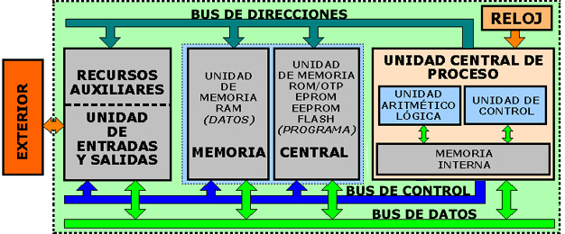

Arquitectura Von Neumann y arquitectura Harvard
El modelo de bloques que hemos visto anteriormente es válido para prácticamente todos los microcontroladores del mercado.
No obstante, si profundizamos mas en la arquitectura, nos encontramos que para cualquier sistema microprogramable basado en CPU, sea un ordenador con un microprocesador o un microcontrolador hay dos arquitecturas distintas relacionadas con el uso y distribución de la memoria, la arquitectura Von Neumann y la arquitectura Harvard.
Los microcontroladores PIC utilizan una arquitectura Harvard.

Arquitectura Von Neumann I
Tradicionalmente los sistemas con microprocesadores se basan en esta arquitectura, en la cual la unidad central de proceso (CPU), está conectada a una memoria principal única (casi siempre sólo RAM) donde se guardan las instrucciones del programa y los datos. A dicha memoria se accede a través de un sistema de buses único (control, direcciones y datos):


Arquitectura Von Neumann II
En un sistema con arquitectura Von Neumann el tamaño de la unidad de datos o instrucciones está fijado por el ancho del bus que comunica la memoria con la CPU. Así un microprocesador de 8 bits con un bus de 8 bits, tendrá que manejar datos e instrucciones de una o más unidades de 8 bits (bytes) de longitud. Si tiene que acceder a una instrucción o dato de más de un byte de longitud, tendrá que realizar más de un acceso a la memoria.
El tener un único bus hace que el microprocesador sea más lento en su respuesta, ya que no puede buscar en memoria una nueva instrucción mientras no finalicen las transferencias de datos de la instrucción anterior.


Arquitectura Von Neumann III
Las principales limitaciones que nos encontramos con la arquitectura Von Neumann son:
- La limitación de la longitud de las instrucciones por el bus de datos, que hace que el microprocesador tenga que realizar varios accesos a memoria para buscar instrucciones complejas.
- La limitación de la velocidad de operación a causa del bus único para datos e instrucciones que no deja acceder simultáneamente a unos y otras, lo cual impide superponer ambos tiempos de acceso.


Arquitectura Harvard
Este modelo, que utilizan los microcontroladores PIC, tiene la unidad central de proceso (CPU) conectada a dos memorias (una con las instrucciones y otra con los datos) por medio de dos buses diferentes.
Una de las memorias contiene solamente las instrucciones del programa (Memoria de Programa), y la otra sólo almacena datos (Memoria de Datos).
Ambos buses son totalmente independientes lo que permite que la CPU pueda acceder de forma independiente y simultánea a la memoria de datos y a la de instrucciones. Como los buses son independientes éstos pueden tener distintos contenidos en la misma dirección y también distinta longitud. También la longitud de los datos y las instrucciones puede ser distinta, lo que optimiza el uso de la memoria en general.


Arquitectura de un microcontrolador PIC
A continuación veremos algunos aspectos de la arquitectura de los microcontroladores PIC, y por extensión de muchos otros microcontroladores.
Se recuerda cuales son los elementos de un microcontrolador:
- CPU.
- Memoria Central.
- Buses de control, datos y direcciones.
- Líneas de E/S para comunicarse con el exterior.
- Recursos auxiliares.
- Generador de impulsos de reloj.
Para no repetir lo que es común a otros sistemas microprogramables basados en CPU a continuación nos centraremos en los siguientes elementos de un microcontrolador PIC:
- Memoria de programa.
- Memoria de datos.
- Recursos auxiliares.

Memoria de programa
Contiene las instrucciones del programa que gobierna la aplicación a la que se destina el microcontrolador. Como siempre se realiza la misma tarea y no debe perderse la información grabada cuando se desconecta la alimentación debe utilizarse una memoria no volatil:
- ROM con máscara: Las instrucciones se graban en la memoria durante su fabricación y no se puede borrar. Se utiliza para grandes series.
- OTP: Las graba el usuario con ayda de un grabador y un PC. Sólo se pueden grabar una vez y no se pueden borrar. Se utilizan para pequeñas series.
- EPROM UV: Se graban mediante un grabador y un PC. El microcontrolador dispone de una ventana sobre el chip para borrar la memoria mediante luz ultravioleta. Una vez borrada puede grabarse de nuevo. En lugar de este tipo de memoria viene utilizándose el tipo Flash.
- EEPROM: Se graban y borran eléctricamente, sin necesidad de luz ultravioleta. En lugar de este tipo de memoria viene utilizándose el tipo Flash.
- FLASH: Similares a las EEPROM pero con mayor densidad de bit y menor coste. Se pueden grabar y borrar con un programador y un PC. También existe la programación "in circuit", esto es, se programa al microcontrolador cuando está montado en la aplicación. Esto permite mantener actualizado el producto hasta su venta e incluso después. Se utilizan en prototipos, pequeñas series o cuando se quiere disponer de "actualización del firmware" en la aplicación.

Memoria de datos
Almacena los datos variables y los resultados temporales. Debe permitir lectura y escritura. En un microcontrolador se suele encontrar:
- RAM: Memoria de lectura y escritura muy rápida y volátil. Algunas posiciones de la memoria se tratan como registros.
- EEPROM: Memoria de lectura y escritura lenta pero no volatil.

Recursos de los microcontroladores
Cada fabricante oferta numerosas versiones de una arquitectura básica de microcontrolador. En algunas amplía las capacidades de las memorias, en otras incorpora nuevos recursos, en otras reduce las prestaciones al mínimo para aplicaciones muy simples, etc. La labor del diseñador es encontrar el modelo mínimo que satisfaga todos los requerimientos de su aplicación. De esta forma, minimizará el coste, el hardware y el software.
Los principales recursos que incorporan los microcontroladores son:
- Puertas de entrada/salida.
- Temporizadores o "Timers".
- Perro guardián o "Watchdog".
- Protección ante fallo de alimentación o "Brownout".
- Estado de reposo o de bajo consumo.
- Conversor A/D.
- Conversor D/A.
- Comparador analógico.
- Modulador de anchura de impulsos o PWM.
- Puertos de comunicación.

Perro guardián o "Watchdog Timer"
Cuando un ordenador personal se bloquea por un fallo del software u otra causa, se pulsa el botón del reset y se reinicializa el sistema.
En la mayoría de los casos y a diferencia de un ordenador personal, un microcontrolador funciona sin el control de un supervisor y de forma continuada las 24 horas del día y 365 días al año. El perro guardián es en un contador que se decrementa automáticamente (temporizador) que, cuando se desborda y pasa por 0, provoca un reset automático en el sistema.
Se debe diseñar el programa de trabajo que controla la tarea de forma que refresque o inicialice el contador del perro guardián antes de que provoque el reset. Si falla el programa o se bloquea, el programa no lo reiniciará, llegando a 0 y provocando el reset del sistema. | 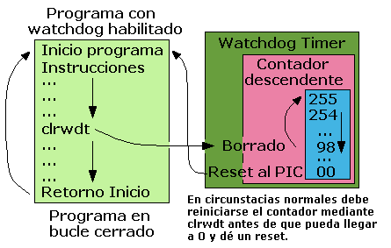

Características del PIC16F84A
 | El PIC16F84A pertenece a la gama media, es decir no tiene todos los recursos internos que poseen otros modelos más avanzados, pero por otro lado su tamaño, precio, difusión y facilidad de uso, lo hacen idóneo para introducirse en los microcontroladores.

Algunas características relevantes del PIC16F84A:
- Opera a una frecuencia máxima de 4 MHz o 20 MHz.
- 1Kbyte de memoria de programa Flash.
- 68 bytes de memoria RAM para datos.
- 64 bytes de memoria no volatil EEPROM para datos.
- Sólo 35 instrucciones.
- 13 patillas de entrada/salida (un puerto de 8 bits + otro de 5 bits).
- Timer/contador de 8 bits.
Para mas información ver El PIC16F84A y Características especiales del PIC16F84A

Descripción de patillas del PIC16F84A
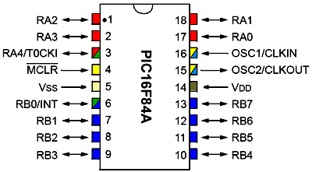 | RA0, RA1, RA2, RA3 y RA4: son los pines del puerto A.  RB0, RB1, RB2, RB3, RB4, RB5, RB6 y RB7: son los pines del puerto B.  MCLR: Pin de reseteo del pic, cuando se pone a "0" el pic se resetea.  Vdd y Vss: pines de alimentación (Vdd 5V y Vss a masa)  OSC1/CLKIN y OSC2/CLKOUT: son para el oscilador. Los tipos de osciladores mas usados son el XT (cristal de cuarzo) y el RC (resistencia y condensador).

Modo de conexionado del oscilador
Modo de conexionado del oscilador:
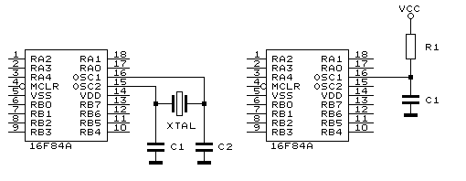
Oscilador XT  C1=C2=22pF ó 33pF  Cristal = 4MHz (PIC16F84A-04) | Oscilador RC  C1 de 20pF como mínimo  5KΩ > R1 > 100KΩ

Arquitectura interna de un PIC16F84A
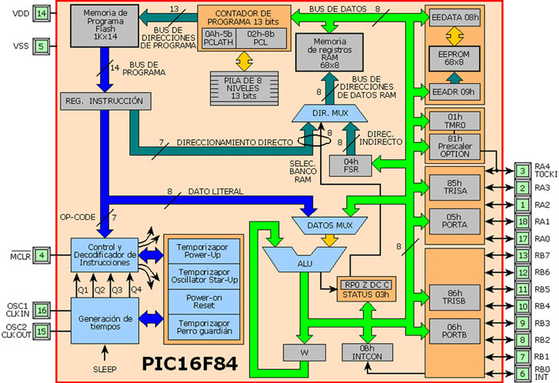

Organización y gestión de la memoria

- Memoria de instrucciones o programa donde se almacena el programa a ejecutar. Esta memoria solo podrá ser leida por el PIC, que va leyendo las instrucciones del programa almacenado en esta memoria y las va ejecutando. Al apagar el pic esta memoria no se borra.
- Memoria de datos RAM que incluye los registros que configuran el comportamiento del PIC y los registros que almacenan los valores de las variables del programa. Al apagar el pic esta memoria no mantiene los datos.
- Memoria de datos EEPROM. Es un espacio de memoria EEPROM en la que se pueden guardar variables que queremos conservar aunque se apague el pic.

La memoria de programa
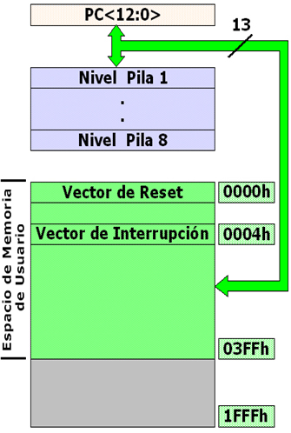 | El espacio marcado como "Espacio de Memoria de Usuario" es donde irá el programa, desde la dirección 0000h hasta la 3FFh (3FFh en decimal es 1023, que mas la dirección 0000h hace 1024 direcciones, es decir, 1Kbyte).  "Reset Vector" es la primera dirección (0000h) a la que se dirige el PIC al encenderlo o al resetearlo y donde debe estar siempre la primera instrucción.  "Vector de Interrupción" es la dirección (0004h) a la que se dirige el PIC cuando se produce una interrupción, esto es, un evento que permite sacar al PIC de la ejecución normal del programa para ejecutar una subrutina de atención a la interrupción.  "PC" (Contador de Programa) es un registro de 13 bits que apunta a la dirección de la memoria de programa que contiene la instrucción a ejecutar.  "Niveles de la pila de 1 a 8" son los niveles de la pila, que se utiliza cuando se ejecutan subrutinas.

La memoria de datos RAM
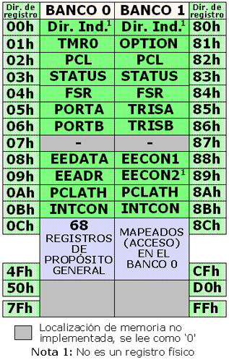 | La memoria RAM no sólo se usa para almacenar las variables que puedan utilizarse en el programa, también se utilizan una serie de registros para configurar y controlar el PIC.  La memoria esta dividida en dos bancos, el banco 0 y el banco 1, para seleccionar un banco u otro se utiliza un bit (RP0) del registro de estado (STATUS). Generalmente se trabaja con el banco 0.  Cada banco se divide a su vez en dos áreas:  * RFS (Registros de Funciones Especiales)  * RGP (Registros de Propósito General)  El área RFS (Registros de Funciones Especiales) controla el funcionamiento del dispositivo. Estos registros se emplean para el control del funcionamiento de la CPU y de los periféricos (direcciones desde la 00h hasta la 0Bh y desde la 80h hasta la 8Bh).  El área RGP (Registros de Propósito General) comprende los registros que podemos utilizar como variables de trabajo a partir de la dirección 0Ch hasta la 4Fh (68 bytes de SRAM). Puede accederse directamente o bien indirectamente haciendo uso del registro FSR.  El área RGP así como algunos registros especiales son los mismos en los dos bancos del mapa de memoria del PIC.

La pila
En los PIC la pila es una memoria interna dedicada, de tamaño limitado, separada de las memorias de datos y de programa, inaccesible al programador, que es utilizada solamente, y en forma automática, para guardar las direcciones de retorno de subrutinas e interrupciones. Cada nivel de la pila permite guardar una copia completa del PC (Contador de Programa). El tamaño de la pila en el PIC16F84A es de 8 niveles y 13 bits.
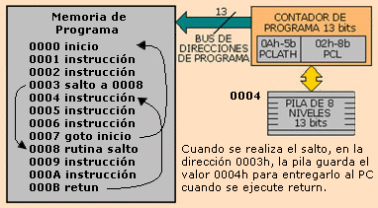

El Contador de programa PC
Este registro, normalmente denominado PC (Program Counter), es equivalente al de todos los microprocesadores y contiene la dirección de la próxima instrucción a ejecutar. Se incrementa automáticamente al ejecutar cada instrucción, de manera que la secuencia natural de ejecución del programa es lineal, una instrucción después de la otra. Algunas instrucciones (que llamaremos de control) cambian el contenido del PC alterando la secuencia lineal de ejecución. Dentro de estas instrucciones se encuentran GOTO y CALL que permiten cargar en forma directa un valor constante en el PC haciendo que el programa salte a cualquier posición de la memoria. Otras instrucciones de control son los saltos condicionales, que producen un incremento adicional del PC si se cumple una condición específica, haciendo que el programa salte, sin ejecutar, la instrucción siguiente.
El PC del PIC16F84A es un registro de 13 bits, lo que permite direccionar 8.192 posiciones de memoria de programa, pero que internamente solamente podrá direccionar las 1.024 posiciones de memoria de programa del PIC16F84A. Esto significa que solo hace realmente falta tener en cuenta 10 bits del PC (2¹⁰=1.024). El PC está implementado por dos registros, PCLATH (5 bits) y PCL (8 bits)

La ALU
El PIC16F84A posee una ALU (Unidad Aritmético Lógica) de 8 bits capaz de realizar operaciones de desplazamientos, lógicas, sumas y restas. Su salida va al registro de trabajo W y también a la memoria de datos, por lo tanto el resultado puede guardarse en cualquiera de los dos destinos. Dependiendo de la instrucción ejecutada, la ALU puede afectar a los bits de Acarreo , Acarreo Digital (DC) y Cero (Z) del Registro de Estado (STATUS).


Registro de trabajo
El acumulador o registro de trabajo (W) es el registro mas utilizado de todos. No se trata de un registro de la RAM ya que no tiene dirección pero se usa constantemente para mover datos y dar valores a las variables (registros). Por ejemplo, si queremos copiar la información del registro 0Ch en el registro 0Dh no podremos hacerlo directamente, deberemos usar una instrucción para cargar el valor del registro 0Ch en el acumulador y después otra instrucción para cargar el valor del acumulador en el registro 0Bh.


Registros de Funciones Especiales (RFS)
Los registros que se encuantran en la memoria RAM sirven para la configuración y el control del PIC. Estos registros se usan para controlar los pines del pic, consultar los resultados de las operaciones de la ALU (unidad aritmética lógica) y cambiar de banco de memoria, entre otras cosas. Mas información en Registros del PIC16F84A.
A continuación se indican algunos registros importantes:
- STATUS
- PCL (Parte baja del contador de programa)
- PORTA (Puerto A)
- PORTB (Puerto B)
- TRISA
- TRISB
- TMR0 (Timer/contador)

STATUS
El registro de Estado (STATUS) contiene varios bits que indican el estado de la CPU y otros elementos. Está formado por 8 bits y ocupa la posición 03h del banco 0 y la 83h del banco 1.
Algunos de estos bits los podemos cambiar manualmente a través del programa pero otros se activan cuando se dan ciertos procesos. Estos bits se llaman flags (banderas).
R/W-0 | R/W-0 | R/W-0 | R-1 | R-1 | R/W-x | R/W-x | R/W-x
IRP | RP1 | RP0 | /TO | /PD | Z | DC | C
bit 7 | bit 6 | bit 5 | bit 4 | bit 3 | bit 2 | bit 1 | bit 0
R/W significa que el bit correspondiente se puede leer y escribir, mientras que R significa que solamente puede ser leído. También se indica el estado que se establece tras un reset.
- Bit 7, IRP: Selección del banco en direccionamiento indirecto. En el PIC16F84A no se usa y debe programarse como 0.
- Bit 6 y 5, RP0 y RP1: Register Bank Select. Selección de página o banco de la memoria con direccionamiento directo. Cada página contiene 128 bytes. Como el PIC16F84A sólo tiene dos bancos únicamente se emplea RP0 de forma que cuando vale 0 se accede al banco 0 y cuando vale 1 se accede al banco 1. Después de un reset, RP0 se pone automáticamente a 0. El bit RP1 deberá ser puesto a cero.
- Bit 4 (flag), TO: Time Out (Tiempo acabado)
  - 1. Se pone a 1 tras conectar la alimentación o al ejecutar CLRWDT o SLEEP.
  - 0. Se pone a 0 por desbordamiento del Perro Guardián WDT.
- Bit 3 (flag), PD: Power Down (Apagado).
  - 1. Se pone automáticamente a 1 tras conectar la alimentación Vdd o ejecutar CLRWDT, que resetea el contador WatchDog.
  - 0. Se pone a 0 al ejecutar la instrucción SLEEP.
- Bit 2 (flag), Z: Cero
  - 1 = El resultado de una operación aritmética o lógica es 0.
  - 0 = El resultado es distinto de 0.
- Bit 1 (flag), DC (Digit Carry). Acarreo en el 4º bit de menos peso. Funciona igual que el bit de Carry descrito a continuación. De interés en operaciones en BCD
- Bit 0 (flag), C (Carry). Acarreo en el 8º bit o bit de mas peso. Es el bit de "acarreo" en operaciones de suma AADWF y ADDLW así como también el bit de "llevada" en las instrucciones de sustracción SUBWF y SUBLW. También lo emplean las instrucciones RLF y RRF de rotación de bits.
Suma: | 1. Se pone a 1 cuando se ha producido acarreo en la suma en el bit de mayor peso con las operaciones AADWF y ADDLW.
 | 0. Se pone a 0 si en la suma no se ha producido acarreo.

Resta: | 1. Se pone a 1 si en la resta no se ha producido llevada.
 | 0. Se pone a 0 cuando se ha producido llevada en la resta con las operaciones SUBWF y SUBLW.

PCL (Parte baja del contador de programa)
Dirección 02h, Modificando este registro se modifica el contador de programa, este contador de programa es el que señala al pic en que dirección de la memoria de programa tiene que leer la siguiente instrucción. Esto se utiliza mucho para consultar tablas.

PORTA (Puerto A) y PORTB (Puerto B)
Puerto A. Dirección 05h.
Puerto B. Dirección 06h.
Con estos registros se puede ver o modificar el estado de las patillas de los puertos A y B. Si un bit de este registro está a "1" también lo estará la patilla correspondiente a ese bit. El que un patilla esté a "1" quiere decir que su tensión es de 5V, si está a "0" su tensión es 0V.
Cada patilla como salida puede trabajar con corrientes de 10 a 20 mA.
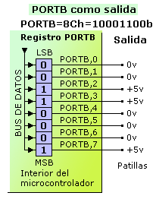

TRISA
Dirección 05h, Configura el puerto A como entrada o salida. Si un bit de este registro se pone a "0" el pin correspondiente en el puerto A será una salida, por el contrario, si se pone a "1" el pin correspondiente en el puerto A será una entrada.

TRISB
Dirección 06h, Igual que el anterior pero con el puerto B

TMR0 (Timer/contador)
Dirección 01h, Aquí se puede ver el valor en tiempo real del Timer/contador. También se puede introducir un valor y alterar así el conteo. Este conteo puede ser interno (cuenta ciclos de reloj) o externo (cuenta inpulsos introducidos por RA4).

Software de un sistema basado en CPU
El software que se escribe y que posteriormente el sistema microprogramable ejecuta esta formado por una serie de instrucciones que indican al sistema lo que debe realizar en cada momento.
Hasta ahora hemos hablado de que la CPU recoge las instrucciones de la memoria. ¿Pero como están compuestas estas instrucciones? Las instrucciones, como su propio nombre indica, van a decir que se debe hacer con los datos, o con que datos se debe realizar cierta operación.

Formato de una instrucción
Las instrucciones están formadas por dos partes, tal y como muestra a continuación
INSTRUCCIÓN
CÓDIGO OPERACIÓN | OPERANDO
- Código de operación: Este indica a la CPU que tipo de operación debe realizarse, como por ejemplo, una suma, una resta o una multiplicación.
- Operando: Por el contrario, este indica con que datos se deben realizar dichas operaciones, o bien, las direcciones de donde se deben obtener dichos datos.
El código de operación, está siempre presente en cualquier tipo de instrucción. Por el contrario, el operando puede o no estarlo. Por ejemplo, para que la CPU detenga la ejecución de un programa, es suficiente con el código de operación. Sin embargo, para realizar una suma, a parte del código de operación habrá que indicar con que dato se debe sumar, ya sea explícitamente después del código de operación o indicando en su lugar la posición de memoria donde se encuentra dicho dato.

Las instrucciones se pueden clasificar según el tipo de operación que realicen en:
- Instrucciones lógicas: Realizan las operaciones lógicas entre operandos, tales como suma lógica, complementación, etc.
- Instrucciones aritméticas: Realizan las operaciones aritméticas, tales como la suma aritmética, división aritmética, etc. Este tipo de operaciones se realiza entre acumuladores y posiciones de memoria.
- Instrucciones de salto: Este tipo de instrucciones corresponde a los saltos condicionales (hacen una cosa u otra según el resultado de ciertas operaciones) e incondicionales.
- Instrucciones de transferencia de datos (entrada/ salida): Estas instrucciones "ordenan" el paso de información entre distintos dispositivos del sistema.
- Instrucciones de control: Controlan el desarrollo del programa, lo finaliza, inicializa, no operación (NOP), etc.

Lenguajes de programación para sistemas basados en CPU
Para introducir los programas y datos en un sistema microprogramable, necesitamos de un método que sea comprensible tanto para el usuario como para el sistema. Sin embargo, no existe un lenguaje que sea igualmente comprensible para el usuario como para el sistema. Mientras que el primero utiliza un lenguaje complejo, el sistema únicamente opera en lenguaje binario.
Este lenguaje binario que utiliza la máquina es muy complejo de entender y, por tanto, de programar. Por esta razón se clasifican los lenguajes en niveles según estén mas o menos cercanos al lenguaje de la máquina en:
- Lenguaje de bajo nivel o código máquina.
- Lenguaje ensamblador.
- Lenguaje de alto nivel.

Lenguaje de bajo nivel o código máquina
Es difícilmente entendible para el usuario, porque es el que ejecuta directamente la CPU. Este lenguaje esta formado por palabras binarias, cuya longitud depende del sistema empleado.
Por ejemplo, una CPU de 8 bits utilizara palabras formadas por 8 bits.
El problema de este lenguaje es que cada CPU utiliza sus propios códigos máquina, por lo que los programas no son intercambiables entre los sistemas microprogramables. Aunque la máquina solo entiende códigos binarios (ceros y unos), este tipo de lenguaje se puede programar en hexadecimal, que es mas manejable y su conversión al formato binario es directa.

En la tabla siguiente se da un ejemplo de código de operación de instrucciones para un microcontrolador de la Familia PIC16X84, que utiliza una arquitectura Harvard y donde la memoria de programa tiene una longitud de 14 bits y la de datos de 8 bits.
Estas instrucciones suman dos valores (7+8) y el resultado lo depositan en la dirección de memoria de datos 10 h.
Binario | Hexa | Código | Operando | Instrucción
11000000000111 | 3007 | 1100xx | 0000 0111 | Carga en el acumulador el dato indicado en el operando
11111000001000 | 3E08 | 11111x | 0000 1000 | Suma el acumulador y el dato indicado en el operando y guarda el resultado en el acumulador
00000010010000 | 0090 | 0000001 | 0010000 | Almacena el resultado contenido en el acumulador en la dirección indicada
Nota: x representa un valor indiferente, pero se ha tomado en binario como en hexadecimal como 0, tal y como lo hace el ensamblador MPLAB de microchip.

Este formato binario, denominado lenguaje ó código máquina, puesto que es el que realmente entiende el sistema, es el que debe estar en la memoria de programa para que pueda funcionar. Se comprende, no obstante, que escribir un programa, que puede constar de cientos, miles o millones de instrucciones, a este nivel, seria extraordinariamente penoso, sujeto a errores y muy difícil de interpretar por una persona, una vez escrito. Sin embargo, la velocidad con que se ejecuta es muy elevada, ya que las instrucciones son ejecutadas directamente por la máquina. Otra ventaja de este tipo de lenguaje reside en que nos podemos meter en lo mas profundo de la máquina.

Lenguaje ensamblador
El lenguaje máquina no es muy manejable por su elevada complejidad, por lo que, para facilitar la confección de programas se utiliza otro tipo de lenguaje denominado lenguaje ensamblador o simbólico.
En el lenguaje ensamblador, las instrucciones se representan por nemónicos o combinaciones de letras que recuerdan el significado de la instrucción en inglés. Así, por ejemplo, en la siguiente tabla se representan los nemónicos utilizados para las instrucciones anteriores.
Mnemónico | Hexa | Código | Operando | Instrucción
movlw 0x07 | 3007 | 1100xx | 0000 0111 | Carga en el acumulador el dato indicado en el operando
addlw 0x08 | 3E08 | 11111x | 0000 1000 | Suma el acumulador y el dato indicado en el operando y guarda el resultado en el acumulador
movwf 0x10 | 0090 | 0000001 | 001 0000 | Almacena el resultado contenido en el acumulador en la dirección indicada

Ademas, las direcciones en vez de figurar con su valor binario real, figuran bajo nombres simbólicos (etiquetas) que se pueden asignar de modo que recuerden su significado o la dirección de las instrucciones.
La estructura de una instrucción escrita en lenguaje ensamblador constaría en general de tres campos:
- Etiqueta, o nombre simbólico asignado a la dirección donde se encuentra esa instrucción, y que servirá como operando a otras instrucciones de bifurcación o salto situadas en otro punto del programa.
- Instrucción, mnemónico equivalente a la primera palabra de datos de la instrucción en lenguaje máquina.
- Operando, o nombre simbólico asignado a la dirección en que se encuentran los datos.

Como ejemplo, a continuación se representa una porción de programa redactado para el microcontrolador PIC16X84 y su equivalencia en lenguaje máquina.
Ensamblador |  |  | Lenguaje máquina
Etiqueta | Mnemónico | Operando | PC | Código+Operando
INICIO | movlw | 0x07 | 000000 | 3007 h
 | addlw | 0x08 | 000001 | 3E08 h
 | movwf | RESULTADO | 000002 | 0090 h
Notas:
PC: Dirección de la memoria de programa.
RESULTADO: El ensamblador permite sustituir valores numéricos por etiquetas así RESULTADO será igual a 10 h.
Se comprende que, con un poco de practica, el programa en ensamblador es mucho mas fácil de escribir y leer que el lenguaje máquina.
Dependiendo del tipo de CPU las direcciones se especifican de diversas maneras (absoluta, directa, segmentada, como primer operando el byte bajo y como segundo el byte alto, etc).

Programa ensamblador
Una vez escrito el programa en lenguaje ensamblador, su conversión a lenguaje máquina puede hacerse automáticamente en un ordenador mediante un programa, al cual habrá que indicarle, entre otras cosas, la equivalencia numérica de los símbolos o etiquetas utilizados para representar valores numéricos como operandos (en el ejemplo anterior, RESULTADO), mientras que las equivalencias numéricas de las etiquetas con la posición de cada instrucción en el programa ensamblador se generarán automáticamente (en el ejemplo anterior, INICIO).
Este proceso de traducción a lenguaje máquina se conoce como "ensamblado" y el programa de ordenador que lo realiza, ensamblador.

Lenguajes de alto nivel
Es el lenguaje mas cercano al usuario y, por tanto, el mas evolucionado, ya que no se basa en la arquitectura de la máquina.
El nombre de las instrucciones y sentencias se corresponde con el nombre en ingles de la tarea que realizan, dependiendo ahora el repertorio de instrucciones no de la CPU, sino del paquete software con el que trabaja o del sistema operativo.
Algunos ejemplos de lenguajes de alto nivel son; BASIC, C y JAVA
Los lenguajes de alto nivel son muy parecidos al lenguaje del usuario pero muy distinto del que comprende la máquina. Por tanto, para ejecutarse debe ser convertido y la conversión suele introducir bastante más código que si el programa se escribiese directamente en ensambladorpor por lo su ejecución es mas lenta. Ademas el programa se hace mas largo.
El inconveniente de este tipo de lenguaje es que no podemos meternos en lo mas profundo de la máquina. Sin embargo se puede escribir la mayor parte de un programa en un lenguaje de alto nivel, y luego añadir subrutinas realizadas en lenguaje máquina.

Proceso de programación
Una vez escrito el programa (programa fuente) en uno de los anteriores lenguajes, este debe "transformarse" en código máquina que es lo único que entiende el sistema microprogramable.
Para ello, disponemos de las siguientes herramientas:
- Ensambladores: Se utilizan para transformar el lenguaje ensamblador a código máquina.
- Compiladores e interpretes: Se emplean para transformar el resto de los lenguajes a código máquina.
La diferencia entre ensambladores y compiladores con respecto a los interpretes radica en que, el compilador y ensamblador generan el código máquina de todo el programa y lo ejecutan, así que la ejecución es mas rápida. El interprete en cambio lee una línea, la convierte a código máquina y, luego, la ejecuta, lee otra línea... y así todo el programa, por ello la ejecución es mas lenta.

Programación de PIC

El lenguaje ensamblador del PIC16F84A
Podríamos decir que el lenguaje ensamblado "es complejo por su sencillez". Esto quiere decir que, a diferencia de los lenguajes de alto nivel, aquí no hay funciones que solucionen y simplifiquen algoritmos, si no que hay que implementar hasta los pasos más elementales.
Para los PIC se han creado unas instrucciones y una estructura de programa que lo hacen sencillo y atractivo. Más información en El lenguaje ensamblador del PIC16F84A

Instrucciones del PIC
El PIC16F84A pertenece a la gama media y es de tipo RISC; esto quiere decir que tiene un juego de instrucciones reducido, en concreto de 35 instrucciones o nemónicos que son la base de funcionamiento del PIC. Al igual que los bits de los registros, sería complicado memorizarlas todas, así que podemos utilizar esta documentación como guía de consulta. Ver Instrucciones del PIC16F84A
Las instrucciones se pueden dividir en tres tipos. Esta división viene dada por el tipo de datos con los que trabajan:
- Instrucciones orientadas a los registros o bytes (byte-oriented operations).
- Instrucciones orientadas a los bits (bit-oriented operations).
- Operaciones con literales y de control (literal and control operations).

Entorno de desarrollo
La empresa Microchip además de fabricar y distribuir los microcontroladores PIC ofrece un entorno de desarrollo para ellos, se trata del MPLAB-IDE. Con esta plataforma podemos programar, compilar, simular y con una serie de herramientas extras incluso grabar los PIC.
Para un entorno de desarrollo bajo Windows disponemos de las siguientes herramientas:
- MPLAB-IDE para editar, compilar y simular las aplicaciones. Ver MPLAB.
- Icprog para grabar el fichero compilado en el PIC. Ver Icprog
- Programador tipo JDM para poder grabar los PIC. Ver JDM y JDMD.
Todas ellas son gratuitas y están disponibles en internet:
- MPLAB lo ha desarrollado la empresa Microchip (http://www.microchip.com) y en su web siempre podemos encontrar la última versión.
- Icprog (http://www.ic-prog.com) lo ha desarrollado Bonny Gijzan y en su web podemos ver las últimas noticias sobre su estado.
- Por último un programador tipo JDM (http://www.jdm.homepage.dk/newpics.htm) puede adquirirse en cualquier tienda de electrónica (como TE20), o bien construirlo uno mismo.

Bibliografía
- Revista: Resistor, nº 161 a 165 (1997)
- Revista: Elektor, nº301, junio 2005
- Libro: Arquitectura de Equipos y Sistemas Informáticos, Paraninfo, Carlos Valdivia Miranda.
- Libro: Microcontroladores PIC. Diseño práctico de aplicaciones. Mc GrawHill, José María Angulo Usategui e Ignacio Angulo Martínez.
- http://www.microchip.com
- http://www.ic-prog.com
- http://www.jdm.homepage.dk/newpics.htm
- http://www.iki.fi/hyvatti/pic/picprog.html
- http://www.piclist.com muy interesante, pero en inglés.
- http://micropic.galeon.com/index.html
- http://www.monografias.com/trabajos12/microco/microco.shtml
- http://autric.com/Microbotica y Mecatronica/icprog.htm
- http://www.msebilbao.com
- http://www.zackyfiles.net
- http://www.terra.es/personal5/ajss123/te_20se.htm
- http://www.hardwarebook.net
- http://www.info-ab.uclm.es/labelec/Solar/Microcontroladores/index.html
- http://www.terra.es/personal/fremiro/
- http://www.iitalia.com/dd/t-20.htm
- http://usuarios.lycos.es/sfriswolker/pic/
- http://www.pchardware.org
- http://www.hardwarebook.net
- http://www.iearobotics.com/proyectos/cuadernos/ct1/ct1.html
- http://www.mikroelektronika.co.yu
- http://www.phanderson.com/PIC/16C84/
- http://www.todorobot.com.ar/
- http://www.iearobotics.com/personal/andres/proyectos/picmin/pic1.html
- http://members.fortunecity.es/electronico/tutoriales/tutopic16f84.html
- http://www.pablin.com.ar/
- http://www.futurlec.com
- http://www.todorobots.com/
- http://robotmonty.ifrance.com/
- http://perso.wanadoo.es/luis_ju/
- http://www.picsiteplayer.com
- http://www.portalsole.it
- http://www.conket.com
- http://alsafi.com.ar/pic/mpasm.htm
- http://www2.ate.uniovi.es
- http://www.arrakis.es/~elrincondeldruida/

Ampliación de contenidos
- Anexo 1: Ampliación de contenidos
  - Lenguajes de alto nivel para PIC
  - MPASM, el ensamblador de Microchip
  - Directivas de MPASM
  - Más alla del PIC16F84
  - Fuente de alimentación de 5V
  - La comunicación serie
  - MAX232.PDF
  - A Clock Design Using the PIC16C54 for LED Displays and Switch Inputs, AN590.PDF
  - PICmicro Microcontroller Oscillator Design Guide, AN588.PDF

Lenguajes de alto nivel para PIC
"El ensamblador para aprender y otros lenguajes de alto nivel para desarrollar".
Existen diferentes lenguajes de alto nivel para trabajar con microcontroladores PIC. Cuando deseemos abordar proyectos de cierta envergadura con PIC, la utlizacion de lenguaje ensamblador se vuelve engorrosa y en ocasiones nos aleja del objetivo del proyecto. Debido a que los pics poseen un juego reducido de instrucciones (RISC); tareas como las operaciones aritméticas; tratamientos de numeros en BCD; manejo de un LCD o simplemente una conversion A/D; se vuelven muy complicadas y trabajosas si no tenemos a mano las rutinas en ASM correspondientes. Por otra parte la depuración del código se hace complicada por la cantidad de instrucciones en ensamblador que posee y por la poca facilidad que tenemos para encontrar un error dentro de ese enorme programa. Algunos pensarán que a costa de realizar nuestro proyecto en ensamblador, ganamos optimización y espacio en la memoria de programa del PIC. Hoy en dia con la creciente aparición de nuevos modelos de PIC y sus enormes prestaciones esto deja de ser un problema. En la mayoría de los casos es preferible terminar antes un proyecto que no invertir tiempo en su optimización. Que un código tenga más o menos, un 25 % de instrucciones de más, no es un problema en la mayoría de los casos.

Lenguaje C
El lenguaje C está presente en multitud de dispositivos electrónicos programables de cualquier categoría. Bajo este lenguaje, hoy en dia en el mercado, tenemos cuatro compiladores fundamentales:
Hi-tech (http://www.htsoft.com). Es un compilador muy bueno; con una excelente optimizacion de código. El entorno de programacion es bajo DOS. Soporta una amplia variedad de PIC,s. El incoveniente es que no proporciona muchas funciones especificas para estos micros. Se puede decir que hay que construirselas todas uno mismo.Es recomendable para aquellas personas que ya hayan trabajado en C y que tengan soltura con este lenguaje.
IAR C Compiler (http://www.iar.com). Esta casa proporciona una amplia variedad de compiladores y ensambladores para muchos tipos de microcontroladores. Tiene gran experiencia en este campo. El entorno es bajo Windows.Al igual que el compilador anterior precisa de ciertas habilidades en el manejo del lenguaje C aunque los resultados son muy buenos. Ultimamente trabaja de la mano con la empresa que sirve el paquete de simulacion PROTEUS VSM; de ahi que sea interesante para abordar proyectos serios en que necesitemos una simulación de los mismos.
CCS PCW,PCB,PCH C compiler (http://www.ccsinfo.com/picc.shtml). Es el compilador ideal para aquellos que quieren empezar a realizar proyectos en C con una mínima idea de este lenguaje. Proporciona muchas funciones para los proyectos. El entorno de trabajo es bajo Windows. Ofrece un metódo de trabajo a base de "wizards" o plantillas prediseñadas que nos facilitan enormente la ardua tarea de empezar a programar. Ultimamente ha tomado fuerza y renueva constamente el soporte de nuevos PIC. Posse versión Linux. En su pagina disponemos de un foro de ayuda muy activo.
C2C C compiler (http://www.geocities.com/SiliconValley/Network/3656/c2c/c.html). Es bastante conocido porque es barato, tiene version en español y fue de los primeros en ofrecer entorno windows. Soporta muy pocos PIC's, tiene una documentacion insuficiente y su potencia es muy baja. Presenta numerosos "bugs" y no se actualiza desde hace tiempo.

Lenguaje BASIC
BASIC va ganando mucha aceptación en los últimos tiempos. Se utliza en centros educativos y universidades en su versión integrada BASIC STAMP. Ha sido muy útil en el diseño de pequeños robots y sobre todo para el aprendizaje de un lenguaje de alto nivel y como introducción al C. Dentro de esta categoria nos encontramos con tres tipos de Basic:
Pic Basic Compiler (http://www.melabs.com). Realmente ha alcanzado unas cotas de potencia comparables al C. Es muy sencillo de emplear. Soporta una amplia variedad de PIC's, incluidos los 18XXX. Las funciones especificas son muchas y van desde el simple control de un LCD, hasta un control PWM en una sola linea de programa. Presenta un entorno bajo windows y de una facilidad asombrosa en cuanto a su manejo se refiere. El manual de usuario es muy completo y es perfecto para empezar con este lenguaje. La red esta llena, por otra parte, de ejemplos y proyectos que usan este compilador.
Let basic Compiler (http://www.cambsnet.net/letbasic/ ) Produce un codigo menos optimizado que el anterior compilador. Ademas no está tan depurado ni ofrece su potencia. Han cuidado, en cambio, el manual de utilizacion. Es amplio e ilustrado con numerosos ejemplos prácticos.
CH FLASH BASIC (http://www.celestialhorizons.com). Lo primero que resalta de este particular compilador basic es su entorno tan sencillo. Prácticamente, no tenemos que escribir las instrucciones. Todo funciona a base de plantillas y menús que van escribiendo el código por nosotros. Ademas vemos tambien como se va produciendo el equivalente en ensamblador. Evidentemente no ofrece la potencia de un Pic Basic Compiler pero su curva de aprendizaje es prácticamente nula. En sus últimas versiones ya soporta directamente el manejo del convertidor A/D, el LCD, PWM y RS232. Es ideal para aquellos que no saben casi ni lo que es un PIC y desean ya hacer algo como escribir mensajes en un LCD.

MPASM, el ensamblador de Microchip
Debido a la flexibilidad del IDE de Microchip, MPLAB, tenemos la posibilidad de programar en lenguajes como "C" o "Basic". Pero lo cierto es que con el ensamblador tenemos un codigo puro y compacto. El ensamblador de Microchip que viene con MPLAB es el MPASM.
El paquete MPASM (Microchip MPASM Toolsuite) de MPLAB IDE v6.60 esta formado por:
- MPASM Assembler (mpasmwin.exe)
- MPLINK Object Linker (mplink.exe)
- MPLIB Librtarian (mplib.exe)
MPASM nos permite escribir el codigo y ensamblarlo para producir como salida un fichero .HEX que luego grabaremos en el PIC o que nos servirá para utilizarlo con el simulador que incorporaMPLAB, en otros programas como PROTEUS o por ejemplo en emuladores de PIC.
Con MPASM podemos producir un fichero .HEX a partir de un único archivoASM con código simple/absoluto o bien podemos generar un archivo.HEX apartir de la unión de distintos codigos objeto y otros módulos ensamblados y/o compilados. En este caso la herramienta que dispone el MPLAB para "unir" esos módulos se llama MPLINK. También podemos generar módulos objetopara luego ser ensamblados con otros y asi producir un unico archivo .HEX. Otra posibilidad es crear librerías por medio de MPLIB. Las librerias son una coleccion de códigos objeto listos para ser utilizados y que se alamcenan todos juntos en un unico archivo con extension .LIB.
Para mas información ver MPASM, MPLINK, MPLIB User's Guide o información actualizada en Microchip.

Generación de código
Como antes hemos avanzado el ensamblador MPASM puede usarse de dos maneras:
- Para generar código absoluto que puede ser ejecutado directamente por un microcontrolador.
- Para generar código relocalizable que puede unirse separadamente con otros módulos ensamblados o compilados.

Generando código absoluto
La generación de código absoluto es el modo definido por defecto del ensamblador MPASM. Este proceso se muestra a continuación:
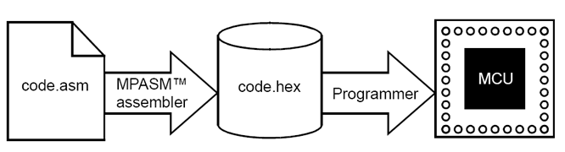
Cuando un archivo fuente se ensambla de esta manera, todas las variables y rutinas utilizadas en el el archivo fuente deben definirse dentro de este, o en archivos explícitamente incluidos por el archivo fuente. Si el ensamblado se realiza sin errores, se generará un archivo hexadecimal .HEX que contiene el código máquina ejecutable para el dispositivo designado. Este archivo puede utilizarse con un simulador para probar la ejecución del código o cargarse en el microcontrolador mediante un programador.

Generando código relocalizable
El ensamblador MPASM también puede generar módulos objeto relocalizables que pueden unirse (linkarse) con otros módulos utilizándo MPLINK para conformar código ejecutable final. Este método es muy útil para crear módulos reutilizables.
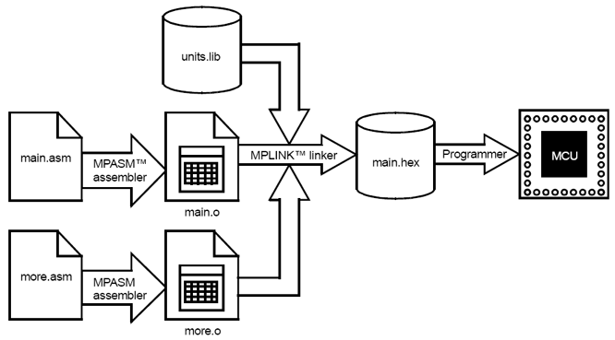
Pueden agruparse módulos relacionados y pueden guardarse juntos en una librería mediante MPLIB..
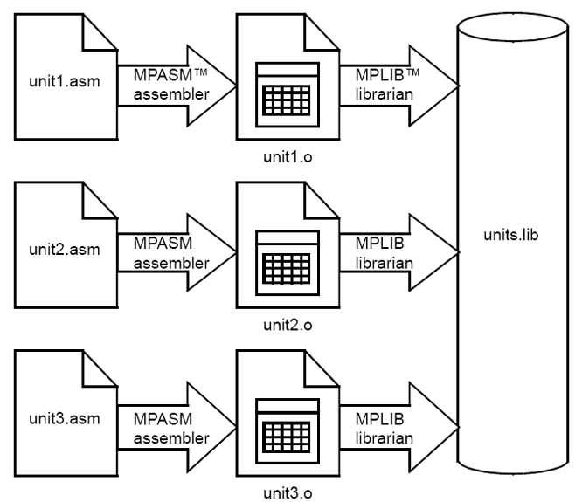

Archivos de entrada/salida
Éstas son las extensiones de archivo predefinidas utilizadas por el ensamblador y su función.
- Archivos de entrada:
  - Código fuente (.asm): Archivo fuente de entrada al ensamblador.
  - Archivo include (.inc): Archivo de inclusión o cabecera.
- Archivos de salida:
  - Archivo de listado (.lst): Archivo del listado generado por el ensamblador.
  - Archivo de error (.err): Archivo de errores de ensamblado.
  - Archivo hexadecimal (.hex, .hxl, .hxh): Archivo hexadecimal con código ejecutable.
  - Archivo de referencias cruzadas (.xrf): Archivo para las referencia cruzadas de los archivos ensamblados.
  - Archivo de símbolos y depuración (.cod).
  - Archivo objeto (.o).

Código fuente (.asm)
El ensamblador es un lenguaje de programación para desarrollar código fuente en una aplicación con PIC. El archivo de código fuente puede crearse y editarse con cualquier editor de texto ASCII. Para mas información ver El lenguaje ensamblador del PIC16F84A
El código fuente debe seguir las siguientes pautas básicas:
Cada línea del archivo fuente puede contener cuatro tipos de información:
- Etiquetas
- Operación, Mnemónicos (intrucciones), Directivas y Macros
- Operandos
- Comentarios

El orden y posición de éstos es importantes. Para facilitar la depuración, se recomienda que la etiqueta se coloque en la primera columna y que los mnemónicos se coloquen una o dos columnas más allá. Los operandos siguen al código mnemotécnico. Los comentarios pueden seguir a los operandos, mnemónicos o etiquetas, y pueden comenzar en cualquier columna. La anchura de columna máxima es de 255 carácteres.
Un espacio en blanco debe separar la etiqueta del código mnemotécnico, y también un espacio en blanco deba separar el código mnemotécnico y los operandos. Los operandos múltiples deben separarse por comas.
Se considera como un espacio en blanco uno o más espacios o tabulaciones. El espacio en blanco se utiliza para separar las partes de una línea del código fuente. El espacio en blanco debe utilizarse para hacer el código más fácil de leer. Cualquier número de espacios en blanco o tabulaciones son exactamente igual que uno.


Etiquetas
Una etiqueta se usa para representar una línea o grupo de código, o un valor constante. Se necesitan para las instrucciones de salto.
Las etiquetas deben empezar en la columna 1. Pueden terminar en "dos puntos" (:), espacio, tabulación o fín de línea. Las etiquetas deben comenzar por un carácter alfabético o por un guión bajo (_) y puede contener carácteres alfanuméricos, guión bajo (_) y el signo de interrogación (?).
Las etiquetas no deben:
- Comenzar por dos guiones bajos, ejem., __config.
- Comenzar por un guión bajo y un número, ejem., _2NDLOOP.
- Ser palabras reservadas del ensamblador (ver Section 3.3 “Reserved Words and Section Names” de MPASM, MPLINK, MPLIB User's Guide).
Las etiquetas pueden tener como mucho 32 carácteres. Por defecto se distinguen mayúsculas y minúsculas, pero esto puede anularse con la opción en línea de comandos (/c). Si se utiliza "dos puntos" (:) al definir una etiqueta, se le trata como un operador de la etiqueta y no como parte de la propia etiqueta.

Mnemónicos, directivas y macros
Los mnemónicos le dicen al ensamblador qué instrucciones de código máquina (códigos de operación) deben utilizarse. Por ejemplo, suma (add), ir a (goto) o movimientos (movwf). A diferencia de las etiquetas que creamos nosotros mismos, los mnemónicos los proporciona el lenguaje ensamblador que se utilice. Los mnemónicos no son en ningún caso sensibles a mayúsculas/minúsculas.
Las directivas son órdenes del ensamblador que aparecen en el código fuente pero que normalmente no son traducidas directamente a códigos de operación. Se utilizan para controlar al ensamblador: sus entradas, salidas y asignación de datos. Las directives no son en ningún caso sensibles a mayúsculas/minúsculas.
Las macros son conjuntos de instrucciones y directivas definidas por el usuario que se insertarán en el código fuente al realizar el ensamblado siempre que la macro se invoque (ver directiva macro).
Los mnemónicos de las instrucciones del ensamblador, las directivas y las llamadas a macros deben colocarse de la segunda columna en adelante. Si hay una etiqueta en la misma línea, las instrucciones deben separarse de esa etiqueta por "dos puntos", o por uno o más espacios o tabulaciones.

Operandos
Los operandos dan información a la instrucción sobre los datos que deben utilizarse y donde se encuentran. Los operandos debe separarse de los mnemónicos por uno o más espacios, o tabulaciones. Los operandos múltiples deben separarse por comas.

Comentarios
Los comentarios son texto que explica el funcionamiento de una línea o líneas de código. El ensamblador MPASM trata lo que esté después de un punto y coma como un comentario. Todos los carácteres que siguen al punto y coma se ignoran hasta el final de la línea. Las constantes del cadena que contienen un punto y coma se permiten y no se confunden con comentarios.

Archivo include (.inc)
Un archivo "include" o cabecera (header) es cualquier archivo que contenga código ensamblador válido. Normalmente, el archivo contiene equivalencias sobre registros específicos del dispositivo a utilizar y asignaciones de bits. Este archivo puede ser “incluido” en el código para que pueda ser reutilizado por muchos programas.
Como ejemplo, para añadir el archivo de cabecera para el dispositivo PIC18F452 en el código ensamblador de nuestro programa, pondremos:
#include p18f452.inc
Los archivos de cabecera se encuentran en el directorio de instalación de MPASM o de MPLAB.

Archivo de listado (.lst)
El archivo de listado que genera MPASM proporciona la correspondencia entre código fuente y código objeto, como puede verse en este fragmento de archivo .LST:
LOC OBJECT CODE LINE SOURCE TEXT
VALUE

001C 3A03 00065 XORLW 0x03
001D 1903 00066 BTFSC STATUS,2
Analicemos la línea:
001C 3A03 00065 XORLW 0x03
La primera columna, 001Ch, 28d, es la dirección de la memoria de programa donde se encuentra el dato 3A03h, 11101000000011b, de la segunda columna. Estas dos columnas conforman el código objeto. La tercera columna indica el número de línea de texto del código fuente , XORLW es el mnemónico de la instrucción y 0x03, 3h, el operando. El dato que se grabará en la memoria de programa, 3A03h, 11101000000011b tiene 14 bits, la longitud de la memoria de programa, el mnemónico XORLW equivale a "111010 kkkkkkkk", donde k es el valor literal sobre el que actuará XORLW, justamente 03h, esto es 00000011b, y nos queda:
111010b (XORLW) + 0x03(00000011b) = 11101000000011b, que es 3A03h.
El archivo de listado también proporciona una lista de símbolos y sus valores, información sobre el uso de la memoria y el número de errores, advertencias y mensajes generados.
Aparece una información del tipo:
Program Memory Words Used: 782
Program Memory Words Free: 242
Que nos indica la cantidad de memoria de programa utilizada y libre, en palabras de 14 bits.
Este archivo puede verse en MPLAB IDE siguiendo estos pasos:
MPASM y MPLINK (y en consecuencia MPLAB) pueden generar archivos de listado. Los archivos de listado generados se encuentran en el mismo directorio que el resto de archivos que se generan (.HEX, .ERR, etc), normalmente donde se encuentre el .ASM. Puede abrirse con cualquier editor de texto ASCII.

Archivo de error (.err)
El ensamblador MPASM, por defecto, genera un archivo del error. Este archivo puede ser útil cuando estamos poniendo a punto el código de nuestro programa. MPLAB mostrará la información del error en la ventana Output. El formato de los mensajes en el archivo de error es:
type[number] línea de descripción de archivo
Por ejemplo:
Error[113] C:\PROG.ASM 7 : Symbol not previously defined (start)
El archivo del error puede contener cualquier número de errores, advertencias y mensajes del ensamblador MPASM. Para mas información, ver Chapter 8. “Errors, Warnings, Messages, and Limitations” en MPASM, MPLINK, MPLIB User's Guide

Archivo hexadecimal (.hex, .hxl, .hxh)
El archivo hexadecimal es, por así decirlo, el archivo que contiene el ejecutable para el microcontrolador. La información que contiene se transferirá a PIC cuando se programe. La información que contiene está en formato ASCII, no en binario como podría pensarse, de manera que se representan los valores hexadecimales con carácteres alfanuméricos, 3FFA, 0023, etc.
MPASM y MPLINK son capaces de generar archivos de texto ASCII en hexadecimal en diferentes formatos. Esto es util para transferir el programa a distintos tipos programadores.
Nombre de formato | Tipo de formato | Extensión de archivo | Uso
Intel Hex Format | INHX8M | .hex | programadores para dispositivos de 8 bit
Intel Hex 32 Format | INHX32 | .hex | programadores para dispositivos de 16 bit
Intel Split Hex Format | INHX8S | .hxl, .hxh | otros programadores

Formato INTEL hexadecimal de 8 bits
Nos centraremos en este formato por ser el mas común.
Este formato produce un archivo hexadecimal de 8 bit con la combinación byte bajo / byte alto. De esta manera cada dirección puede contener sólo 8 bits en este formato por lo que todas las direcciones se doblan.
Cada registro de datos (cada línea) comienza con un prefijo de 9 caracteres y acaba con 2 caracteres de checksum.
Cada registro de datos tiene el formato siguiente:
:BBAAAATTHHHH... .HHHCC
donde:
- BB: dos digitos en hexadecimal que representan el número de bytes de datos que aparecen en la línea.
- AAAA: cuatro digitos en hexadecimal que representan la dirección de arranque de los datos del registro.
- TT: dos digitos que siempre serán '00' salvo al final del archivo de datos que serán '01'.
- HH: dos digitos en hexadecimal, con la información en la forma byte bajo / byte alto.
- CC: checksum de dos digitos en hexadecimal son el complemento a dos de la suma de todos bytes precedentes en el registro.

Ejemplo:
Parte de e001.lst:

0000 3007 movlw 0x07 ;Carga primer sumando en W
0001 3E08 addlw 0x08 ;Suma W con segundo sumando
0002 0090 movwf 0x10 ;Almacena el resultado

e001.hex completo:

:020000040000FA
:060000000730083E9000ED
:00000001FF

Observemos la 2 línea:

:060000000730083E9000ED

:06000000
06 6 bytes: 07, 30, 08, 3E, 90, 00.
0000 dirección 0
00 al no ser el registro final

730083E9000ED
07 30 es 3007
08 3E es 3E08
90 00 es 0090
ED es el checksum

Ejecutar MPASM
MPASM permite operar a través de una ventana con el botón Built All de MPLAB (ver MPLAB-IDE v6.60) o a través de línea de comandos, siendo el resultado final el mismo, mediante el programa mpasmwin de Microchip.
La línea de comando se compone de de distintos campos, del tipo:
MPASMWIN [/<opción>[,/<opción>....]] [<nombre_archivo>]
<nombre_archivo> indica a MPASM el archivo a ensamblar, y las opciones pueden indicar el tipo de prosesador, si queremos que nos muestre todos los mensajes o solo los de error, el formato de salida del archivo .HEX etc. Estos campos se incluyen automáticamente cuando trabajamos con Built All.
A continuación se muestra como se ejecuta MPASM según aparece en la ventana Output de MPLAB cuando pulsamos Built All:
mpasmwin.exe /q /p16F84A "jluzpic.asm" /l"jluzpic.lst" /e"jluzpic.err"
También podemos ejecutar el archivo mpasmwin.exe directamente, aparecerá:
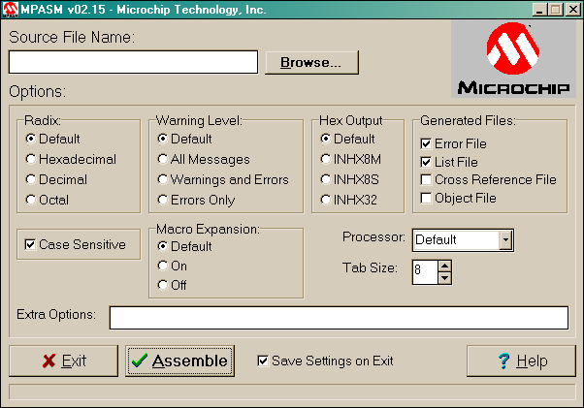

Sistemas de numeración
La convención utilizada por MPASM es la siguiente:
Hexadecimal: es la numeración por defecto. Para mayor claridad para el programador se utiliza una letra H al final del número. Por ejemplo: 0100H, 0A0H, 5H, 66h.
Importante: Como ésta es la numeración por defecto hay que tener mucho cuidado al colocar números en decimal. Por ejemplo la instrucción MOVLW 64 no utilizará el número 64 decimal sino el 100 decimal (64 hex = 100 dec)
Binario: Para escribir números en binario utilizar B'xxxxxxxx' (utilizar comillas simples). Por ejemplo: B'10011001' , b'01110000'.
Decimal: podemos utilizar la forma D'120' (también con comillas simples) o la forma corta anteponiendo un punto al número decimal. Esta es la forma utilizada en todos los programas realizados por Microchip. Por ejemplo: D'112' d'10' .200 .100
Tener en cuenta siempre el tamaño de datos con el que se está trabajando. En la mayoría de los casos, se utilizará un número para almacenarlo en el acumulador y éste es de 8 bits. Por lo tanto el número utilizado no debe exeder de 255 decimal o FF hexadecimal.
Tipo | Sintaxis | Ejemplo | Comentario
Decimal | D'' | D'100' | D puede ser minúscula
 | . | .100
Hexadecimal | H'' | H'64' | H puede ser minúscula
 | 0x | 0x64
 |  | 64 | Por defecto
Octal | O'' | O'144' | O puede ser minúscula
Binario | B'' | B'01100100' | B puede ser minúscula
ASCII | A'' | A'C' | A puede ser minúscula
 | '' | 'C'

Directivas de MPASM
Las directivas son "indicaciones" para el ensamblador que le dicen cómo hacer algunas cosas, y sirven para ayudarnos en la tarea de programar. MPASM ofrece bastantes directivas, las cuales se escriben dentro del código fuente. Por eso no hay que confundir las directivas con las instrucciones del PIC.
Los tipos de directivas son:
- Directivas de control.
- Directivas de datos.
- Directivas de listado.
- Directivas de macros.
- Directivas de ficheros objeto.
Las directivas de control, permiten un ensamblado condicional.
Las directivas de datos, son todas aquellas que permiten la manipulación simbólica y el posicionamiento en memoria.
La directiva de listado permiten todo el control sobre el formato, paginacion y listado del programa.
La directivas de macros, permiten todas las gestiones de las macros.
Las directivas de fichero objeto, solo se utilizan para la creacion de ficheros objeto o reubicables/reusables para luego enlazar con el MPLINK.
Las directivas se vieron en el tema ensamblador.htm explicando algunas. A continuación se muestra un resumen de las directivas mas importantes, ordenadas por tipo. Todas las directivas pueden verse en el tema Directivas de MPASM

Resumen directivas del ensamblador MPASM
Directivas para carga o reserva en la Memoria de Programa
DATA | Inicializa una o más palabras de la memoria de programa con datos o cadenas de caracteres  DATA 0x012, 0x1345  DATA "Prueba 1,2,3"
DA | Almacena en paquetes de 14 bits dos caracteres ASCIIrepresentados con 7 bits  DA "abcdef"
DB | Reserva e inicializa bytes en la memoria de programa  DB 'T', 0xF0, 'S'
DW | Reserva e inicializa palabras en la memoria de programa  DW 0x39, 0x45B
DT | Genera una serie de instrucciones RETLW, una por cada expresiónque acompaña a la directiva  DT 1, 2, 3, 5, 7
DE | Reserva y carga posiciones de la memoria de programa con bytes, en principio estaba pensada para rellenar la EEPROM de datos (empieza en la 0x2100), pero se puede emplear para cualquier posición de memoria de programa  ORG 0x2100  DE "Programa version 1.0"
FILL | Rellena un número de posiciones de memoria de programa con unmismo contenido (dato o instrucción si va entre paréntesis)  FILL 0x190F, 5
RES | Reserva un determinado número de posiciones de la memoria deprograma (avanza el puntero de cuenta de posición en la memoria de programa)  RES 64
__CONFIG | Carga la palabra de configuración del microcontrolador,previamente se debe haber declarado el microcontrolador  __CONFIG 0x3F43
__IDLOCS | Se emplea para cargar las 4 posiciones de identificación delmicrocontrolador. Se debe haber declarado previamente el microcontrolador  __IDLOCS 1234
Directivas de Control
CBLOCK  ENDC | Se emplean para declarar inicio y final de un bloque de constantes. Se asignan valores correlativos  CBLOCK 0x20  A, B, C, D ;A = 0x20, B=0x21, C=0x22, D=0x23  ENDC
CONSTANT  EQU | Las dos se emplean para asignar expresiones a símbolos esos símbolos no pueden luego cambiar de valor (son constantes). Sintaxis distinta, pero igual efecto  CONSTANT longitud=0x10  longitud EQU 0x10
VARIABLE  SET | Las dos se emplean para asignar expresiones a símbolos esos símbolos pueden cambiar de valor (son variables). Sintaxis distinta, pero igual efecto  VARIABLE BUFFER=0x20  BUFFER SET 0x20
#DEFINE | Se emplea para definir una etiqueta para una cadena decaracteres siempre que aparezca la etiqueta, se sustituye directamente por la cadena  #DEFINE bit_0 STATUS,RP0
#UNDEFINE | Anula una asignación previa realizada con #DEFINE  #UNDEFINE bit_0
ORG | Sitúa el código que se vaya generando después a partir de la posición especificada  ORG 0x100
END | Final de código fuente  END
INCLUDE | Se incluye el fichero especificado, se inserta en la posición yserá ensamblado  INCLUDE "c:\mplab\P16F84A.INC"  INCLUDE <P16F84A.INC>
RADIX | Se especifica el RADIX que se está usando  RADIX dec ;pueden ser hex ú oct
PROCESSOR | Define el tipo de microcontrolador  PROCESSOR 16F84A
Para controlar la generación del fichero de listado (.LST):
TITLE | Título en la cabecera de las páginas
SUBTITLE | Subtítulo (segunda línea) en cabecera
SPACE | Inserta líneas en blanco
PAGE | Inserta salto de página
LIST | Habilita listado y opciones del mismo
NOLIST | Deshabilita generación en fichero .LST
MESSG | Saca mensajes en el fichero .LST
ERROR | También para sacar mensajes en .LST
ERRORLEVEL | Especifica tipos de mensajes que aparecerán en fichero.LST  ERRORLEVEL 0 ;Errores, warnings y mensajes  ERRORLEVEL 1 ;Warnings y errores  ERRORLEVEL 2 ;Errores
Directivas de Ensamblado condicional
IF  ELSE  ENDIF | Grupo de directivas para ensamblar instrucciones si es cierta o no una expresión  IF versión==1  MOVLW 0x0A ;Esto se ensambla si expresión es cierta o distinta de 0  MOVWF PORTB  ENDIF  IF expresión  ;Si la expresión es cierta se ensambla este grupo  Grupo 1 de Directivas e Instrucciones  ELSE  ;y si es falsa, este otro  Grupo 2 de Directivas e Instrucciones  ENDIF
IFDEF | Puede sustituir a la IF. Se ensambla si está definida la etiqueta  #DEFINE DE_B_a_A 1  IFDEF DE_B_a_A  MOVF PORTB,w  MOVWF PORTA  ELSE  MOVF PORTA,W  MOVWF PORTB  ENDIF
IFNDEF | Puede sustituir a las dos directivas anteriores IF e IFDEF. Se ensambla si no está definida la etiqueta
WHILE  ENDW | Grupo de instrucciones y directivas que se ensamblan mientras la expresión sea cierta  VARIABLE i  i=0  WHILE i < CONTADOR  RETLW i  i+=1  ENDW
Macros
MACRO  EXITM  ENDM | Una macro es un conjunto de instrucciones que pueden ser insertadas en el código fuente mediante una simple llamada a macro.  Una macro debe ser definida primero antes de poder ser llamada en elcódigo fuente siguiente.  Una macro puede llamar a otra macro o a sí misma de manera recursiva  Definición de una macro:  Etiqueta MACRO argumento1, arguento2, argumento3, ...  Conjunto de Instrucciones  EXITM (salida intermedia opcional)  Más instrucciones  ENDM  Utilización de una macro:  Definiciones:  Banco_0 MACRO  bcf STATUS,RP0  bcf STATUS,RP1  ENDM  Banco_1 MACRO  bsf STATUS,RP0  bcf STATUS,RP1  ENDM  Utilización:  movlw 0xF0  Banco_1  movwf TRISB  Banco_0

Directivas de MPASM
Directiva | Descripción | Sintaxis
__BADRAM | Especifica las posiciones del RAM inválidas | __badram <expr>
BANKISEL | Genera el código que selecciona el banco de memoria de  memoria RAM para direccionamiento indirecto | bankisel <label>
BANKSEL | Genera el código que selecciona el código de memoria RAM | banksel <label>
CBLOCK | Define un Bloque de Constantes | cblock [<expr>]
CODE | Empieza la sección del código ejecutable | [<name>] code [<address>]
__CONFIG | Especifica los bits de configuración | __config <expr>
CONSTANT | Declara los símbolos de las constantes | constant <label>[=<expr>,...,<label>[=<expr>]]
DATA | Crea datos numéricos y de texto | [<label>] data<expr>,[,<expr>,...,<expr>]  [<label>] data "<text_string>"[,"<text_string>",...]
DB | Declara datos de un byte | [<label>] db <expr>[,<expr>,...,<expr>]  [<label>] db "<text_string>"[,"<text_string>",...]
DE | Define los datos de EEPROM | [<label>] de <expr>[,<expr>,...,<expr>]  [<label>] de "<text_string>"[,"<text_string>",...]
#DEFINE | Define una etiqueta de substitución de texto | define <name> [<value>]  define <name> [<arg>,...,<arg>]<value>
DT | Define tabla | [<label>] dt <expr>[,<expr>,...,<expr>]  [<label>] dt "<text_string>"[,"<text_string>",...]
DW | Declara datos de un word | [<label>] dw <expr>[,<expr>,...,<expr>]  [<label>] dw "<text_string>"[,"<text_string>",...]
ELSE | Empieza el bloque alternativo de un IF | else
END | Fin de bloque de programa | end
ENDC | Acaba un bloque constante automático | endc
ENDIF | Fin del bloque de condiciones ensambladas | endif
ENDM | Fin de la definición de una Macro | endm
ENDW | Fin de un bucle de While | endw
EQU | Define una constante para el ensamblador | <label> equ <expr>
ERROR | Manda un mensaje de error | error "<text_string>"
ERRORLEVEL | Sitúa el nivel del error | errorlevel 0|1|2| <+|-><message number>
EXITM | Salida de una Macro | exitm
EXPAND | Expande una lista de Macro | expand
EXTERN | Declara una etiqueta externa | extern<label>[ ,<label>]
FILL | Llena la memoria | [<label>] fill <expr>, <count>
GLOBAL | Exporta una etiqueta definida | global <label> [,<label>]
IDATA | Comienza una sección de identificadores (ID) | [<name>] idata [<address>]
__IDLOCS | Especifica donde están colocados los Identificadores (ID) | __idlocs <expr>
IF | Empieza un bloque de código condicional | if <expr>
IFDEF | Ejecutar si el símbolo ha sido definido | ifdef <label>
IFNDEF | Ejecutar si el símbolo no ha sido definido | ifndef <label>
#INCLUDE | Incluye Ficheros fuentes adiccionales | include <<include_file>> |"<include_file>"
LIST | Opciones listado | list [<list_option>,...,<list_option>]
LOCAL | Declara una Macro Variable como local | local <label> [,<label>]
MACRO | Declara la Definición del Macro | <label> macro [<arg>,...,<arg>]
__MAXRAM | Especifica la dirección del RAM máxima | __maxram <expr>
MESSG | Crea Mensajes definidos por el usuario | messg "<message_text>"
NOEXPAND | Termina la Expansión del Macro | noexpand
NOLIST | Termina el Listado del Rendimiento | nolist
ORG | Pone el Origen del Programa | <label> org <expr>
PAGE | Inserta el número de página del listado | page
PAGESEL | Genera el código de selección de la página de ROM | pagesel <label>
PROCESSOR | El Tipo del Procesador fijo | processor <processsor_type>
RADIX | Especifica Radix Predefinido | radix <default_radix>
RES | Reserve la Memoria | [<label>] res <mem_units>
SET | Defina Variable de ensamblador | <label> set <expr>
SPACE | Inserta líneas en blanco | space <expr>
SUBTITLE | Especifique el Subtítulo del Programa | subtitle "<sub_text>"
TITLE | Especifique el Título del Programa | title "<title_text>"
UDATA | Empieza la sección de datos no inicializados | [<name>] udata [<address>]
UDATA_OVR | Empieza la sección de datos no inicializados superpuestos | [<name>] udata_ovr [<address>]
UDATA_SHR | Empieza la sección de datos no inicializados compartidos | [<name>] udata_shr [<address>]
#UNDEFINE | Anula una Etiqueta de la Substitución | #undefine <label>
VARIABLE | Declara un símbolo como variable | variable <label>[=<expr>,...,<label>[=<expr>] ]
WHILE | Realiza el bucle Mientras la Condición es Verdadera | while <expr>
Para mas información ver MPASM, MPLINK, MPLIB User's Guide o información actualizada en Microchip.

Detalles de las directivas
En las siguientes líneas nos dedicaremos a la descripción detallada del directivas utilizadas por MPASM.
Cada definición mostrará:
- Sintaxis
- Descripción
- Ejemplo

__BADRAM
Identifica las posiciones de RAM invalidas

Sintaxis:
__BADRAM <el expr>[-<expr>] [, <el expr>[-<expr>]]
Descripción:
Las directivas __MAXRAM y _BADRAM juntas acceden a los flag de los registros no implementados.
__BADRAM define las posiciones de las direcciones RAM inválidas.
__BADRAM está diseña para el uso con la directiva __MAXRAM. La directiva __BADRAM debe ir precedida de una directiva __MAXRAM.
Cada <expr> debe ser al menos igual al valor especificado por __MAXRAM. Una vez se utiliza la directiva __MAXRAM, se habilitan las direcciones de RAM y se inhabilitan posiciones de RAM utilizando la directiva __BADRAM.

Ejemplo:
; definición DE RAM para el PIC16F84
__MAXRAM H'CF'
__BADRAM H'07',H50'-H'7F',H87'

Ver
__MAXRAM
Volver a la tabla de directivas

BANKISEL
Genera el código que selecciona el banco de memoria RAM para el direccionamiento Indirecto.

Sintaxis:
bankisel <etiqueta>
Descripción:
Se usa para generar el archivo objeto. Esta directiva es una instrucción para el linkador para que seleccione el banco de memoria adecuado para acceder directamente a la <etiqueta>especificada. La <etiqueta> debe ser especificada sola. No puede realizarse ninguna operación delante de la <etiqueta>. La <etiqueta> debe estar definida previamente.
El linkador generará el banco apropiado que selecciona el código. En esencia para los dispositivos de 14 bits, la instrucción genera el set/clear del bit apropiado en el IRP de registro deSTATUS. Para los dispositivos de 16-bits, MOVLB o MOVLR son las que lo generan. Si el usuario puede especificar la dirección indirecta completamente sin estas instrucciones, no se genera ningún código.

Ejemplo:
movlw Var1
movwf FSR
bankisel Var1
...
movwf INDF

Ver
PAGESEL BANKSEL
Volver a la tabla de directivas

BANKSEL
Genera el código que selecciona el código de memoria RAM

Sintaxis:
banksel <etiqueta>
Descripción:
Se utiliza para generar un archivo objeto. Esta directiva da instrucción al linkador para que seleccione el banco de memoria adecuado para acceer directamente a la etiqueta. La etiqueta debe especificarse sola. Ninguna operación puede realizarse delante de la etiqueta. La etiqueta debe haberse definido previamente.
El linkador genera el banco apropiado que selecciona el código . En esencia para los dispositivos de 12 bits, las instrucciones de set/clear se generan los bit apropiados en el FSR. Para los dispositivos de 14 bits, se generan las instrucciones de set/clear de los bit del registro de STATUS. Para los dispositivos de 16 bits, se generan instrucciones MOVLB o MOVLR. Para dispositivos de 16 bits reforzados se generan MOVLB. Si el dispositivo contiene sólo un banco RAM, no se genera ninguna instrucción.

Ejemplo:
banksel Var1
movwf Var1

Ver
BANKISEL PAGESEL
Volver a la tabla de directivas

CBLOCK
Define un bloque de constantes.
Sintaxis:
cblock [<expresión>] <etiqueta>[:<increment>][,<etiqueta>[:<increment>]]endc
Descripción:
Define una lista de constantes definidas (por un nombre). A cada <label> se le asigna un valor inmediatamente superior que al anterior <label>. El propósito de esta directiva es asignar direcciones a muchas etiquetas. La lista finaliza cuando se encuentra la directiva ENDC.
<expr> indica el valor de arranque para el primer nombre del bloque de etiquetas. Si no se asigna en la expresión, la primera variable recibirá un valor superior al de la variable final delCBLOCK anterior. Si el primer CBLOCK en el archivo fuente no tiene ningún <expresión>, los valores asignados empiezan con el cero.
Si <increment> se especifica, entonces a la próxima <etiqueta> se le asigna el valor de <increment> superior a la anterior <etiqueta>.
Pueden darse los nombres múltiples en una línea, separada por las comas.

Ejemplo:
cblock 0x20 ;a la primera variable se le asigna el valor 20
name_1, name_2 ;name_2, se le asigna el valor 21
name_3, name_4 ;name_4 se le asigna 23.
endc

cblock 0x30
TwoByteVar: 0, TwoByteHigh, TwoByteLow
Queue: QUEUE-SIZE
QueueHeadm QueueTail
Double1:2, Double2:2
endc

Ver
ENDC
Volver a la tabla de directivas

CODE
Empieza la sección de código de un Archivo Objeto

Sintaxis:
[<etiqueta>] CODE [<dirección de ROM>]
Descripción:
Se usa para generar un archivo del objeto. Declara el principio de una sección de código del programa. Si <etiqueta> no se especifica, la sección se nombra .code, empezando en la dirección siguiente a la dirección especificada o se asignará al eslabón tiempo si ninguna dirección se especifica.

Ejemplo:
RESET code H'01FF'
goto START

Ver
EXTERN GLOBAL IDATA UDATA UDATA_ACS UDATA_OVR UDATA_SHR
Nota: Dos secciones del mismo archivo fuente no pueden tener el mismo nombre.
Volver a la tabla de directivas

__CONFIG
Configuración de los bit de configuración de procesador
Sintaxis:
__config <expr> OR __config <addr>, <expr>
Descripción:
Fija los bit de configuración del procesador con el valor descrito por la expresión
Para los dispositivos PIC18CXX, la dirección de la palabra de configuración también debe ser especificada por <addr> . Ver en el manual de referencia de los microcontroladores la descripción de los bit de la palabra de configuración para cada microcontrolador.
Antes de utilizar esta directiva, debe declararse mediante la directiva LIST o la directiva PROCESSOR. Si esta directiva se usa en la familia de los PIC17CXX, el archivo Hexadecimal debe ponerse en formato INHX32 utilizando la directiva LIST .

Ejemplo:
LIST P=12ce519 ,n=66
INCLUDE
__CONFIG CP_OFF & WDT_ON & MCLRE_ON & IntRC_OSC
La primera línea de directivas indica que el número de líneas que se incluirá en el listado de una página.
La segunda línea indica al compilador el fichero que deberá incluir en la compilación, en este caso es el archivo que incluye las declaraciones para el microcontrolador PIC12C519.
En la tercera línea apararen los bit para la configuración del modo de funcionamiento. Al compilar el programa estos bits se configuran por defecto y se incluyen en el archivo hexadecimal que se genera, el cual se traslada al microcontrolador en la fase de grabación. Se puede deducir fácilmente que con esta línea la configuración queda de la siguiente manera: no se protege el código, se habilita el WDT, el MCR será externo y el tipo de oscilador será interno por RC .

Ver
__IDLOCS LIST PROCESSOR
Volver a la tabla de directivas

CONSTANT
Declara los símbolos de las constantes

Sintaxis:
constant <label>=<expr> [...,<label>=<expr>]
Descripción:
Crea los símbolos para el uso de expresiones. No pueden ponerse a cero las constantes una vez se ha inicializado, y la expresión deber ser totalmente admitida en el momento de la asignación. Esta es la diferencia principal entre las constantes (CONSTANT) y aquellas que se definen como variables (VARIABLE) o aquellas creadas por la directiva SET. Por otra parte pueden usarse constantes y variables intercambiables en las expresiones.

Ejemplo:
variable RecLength=64 ;Poner por defecto
;RecLength
constant BufLength=512 ;Init BufLength
. ;RecLength may
. ;be reset later
. ;in RecLength=128
. ;
constant MaxMem=RecLength+BufLength ;CalcMaxMem

Ver
SET VARIABLE
Volver a la tabla de directivas

DATA
Crea Datos numéricos y de Texto

Sintaxis:
[<etiqueta>] data <expr>,[,<expr>,...,<expr>]
[<etiqueta>] data "<text_string>"[,"<text_string>",...]
Descripción:
Esta directiva inicializa una o más palabras de memoria de programa con los datos de la expresión. Estos datos pueden ser en forma de constantes, reubicable o etiquetas externas, o expresiones formadas por cualquiera de las anteriores.
Los datos también pueden ser un carácter ASCII, <text_string> , entre comillas simples para caracteres o entre dobles comillas para cadenas de caracteres.

Ejemplo:
data reloc_label+10 ;constante
data 1,2,ext_label ;constante, externa
data "hola 1,2,3" ;cadena de caracteres
data 'N' ;carácter sencillo
data start_of_program ;etiqueta recolocable

Ver
DW DB DE DT IDATA
Volver a la tabla de directivas

DB
Declara datos de un Byte

Sintaxis:
[<etiqueta>] db <expr>[,<expr>,...,<expr>]
Descripción:
Reserva memoria de programa para palabras de tamaño 8 bits. Las expresiones múltiples continúan llenando los bytes de memoria de forma consecutiva hasta el final de las expresiones. Si el número de datos de las expresiones es impar, el último byte será el cero. Al generar un archivo del objeto, esta directiva también puede usarse para declarar los valores de los datos de inicialización. Para mas información mirar la directiva IDATA.

Ejemplo:
DB 't', 0x0f, 'e', 0x0f, 's' , 0x0f, 't', '\n'

Ver
DATA DW DE DT IDATA
Volver a la tabla de directivas

DE
Define datos en la EPROM

Sintaxis:
[<etiqueta>] de <expr>[,<expr>,...,<expr>]
Descripción:
Reservan palabras de memoria de 8 bits. Cada expresión reserva un valor de 8 bits. Los bits superiores de la palabra de programa son cero. Carda carácter de un string se guarda en un posición separada.

Ejemplo:
org H'2100'
de "ProgTOB, v1.0" ,0
El resultado en la memoria EEPROM es el siguiente:
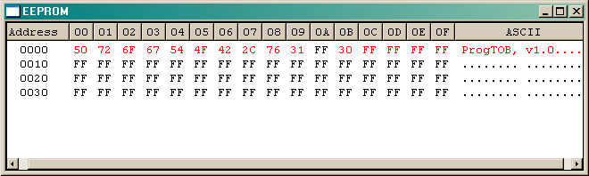

Ver
DATA DB DT DW
Volver a la tabla de directivas

#DEFINE
Define una etiqueta de sustitución de texto

Sintaxis:
#define <name> [<string>]
Descripción:
Esta directiva define una cadena de substitución de texto. Dondequiera que <name> se encuentre en el ensamblador, se sustituirá por <string>.
Usando la directiva sin <string> genera una definición de tipo <name> para ser utilizada internamente por la directiva IFDEF.
Esta directiva emula el ANSI 'C' standard como #define. No está disponible definir símbolos con este método utilizando MPASM.
Ejemplo 1:
#define banco0 bcf status,5
#define banco1 bsf status,5
Siempre que a lo largo del programa se escriba banco0, se selecciona el banco 0 de memoria. De igual modo, siempre que se escriba banco1, se selecciona el banco 1 de memoria.
Ejemplo 2:
#define longitud 20
#define control 0x19,7
#define posicion (X,Y,Z) (Y-(2 * Z+X))
.
.
.
test_label dw posición (1, longitud,512)
bsf control ;set bit 7 de la posición 19 RAM

Ver
IFDEF IFNDEF #UNDEFINE
Volver a la tabla de directivas

DT
Define Tabla

Sintaxis:
[<etiqueta>] dt <expr> [, <expre>, .., <expre>]
Descripción:
Esta genera, durante la fase de ensamblado, tantas instrucciones retlw como caracteres u octetos la acompañen.

Ejemplo:
dt "mensaje",0x10,.15
Esta directiva genera las instrucciones:
rtlw 0x6D (m en ASCII)
rtlw 0x65 (e en ASCII)
rtlw 0x6E (n en ASCII)
rtlw 0x73 (s en ASCII)
rtlw 0x61 (a en ASCII)
rtlw 0x6A (j en ASCII)
rtlw 0x65 (e en ASCII)
rtlw 0x10
rtlw 0xf (15 en decimal)

Ver
DATA DB DE DW
Volver a la tabla de directivas

DW
Define datos de un Word

Sintaxis:
[<etiqueta>] dw <expr> [, <expre>, .., <expre>]
Descripción:
Reserva memoria de programa para los datos, inicializando estas posiciones con valores específicos. Se guardan los valores en posiciones de memoria sucesivas y se incrementa en uno el contador. Las expresiones pueden ser literales y se guardan como se ha descrito en la directiva DATA.
Al generar el archivo objeto, esta directiva también puede usarse para declarar los valores de los datos inicializados. Ver la directiva IDATA para más información.

Ejemplo:
dw 39, "diagnostic 39", (d_list*2+d_offset)
dw diagbase-1

Ver
DATA DB IDATA
Volver a la tabla de directivas

ELSE
Empieza el bloque alternativo de un IF

Sintaxis:
else
Descripción:
Usada junto con la directiva IF para proporcionar un camino alternativo de ensamblado si al evaluar la condición es falso. Else puede usarse dentro de un bloque de programa o en una macro.

Ejemplo:
SPEED macro rate
if rate < 50
dw lento
else
dw rapido
endif
endm

Ver
IF ENDIF
Volver a la tabla de directivas

END
Fin de bloque de programa

Sintaxis:
end
Descripción:
Esta directiva indica el final del programa y es obligatoria. Si se detecta el fin de fichero y no se ha encontrado la directiva ENDse produce error. Todas las líneas posteriores a la línea en la que se encuentra esta directiva, se ignoran y no se ensamblan.

Ejemplo:
Inicio bsf STATUS,RP0 ; Comienza el programa ejecutable
clrf PORTB
bcf STATUS,RP0
movlw b'00000010'
movwf PORTB
end
Volver a la tabla de directivas

ENDC
Termina un bloque automático de constantes

Sintaxis:
endc
Descripción:
ENDCse escribe al final de una lista de constantes CBLOCK. Debe escribirse para indicar el fin de la lista.

Ejemplo:
cblock 0x20 ;a la primera variable se le asigna el valor 20
name_1, name_2 ;name_2 se le asigna el valor 21
name_3, name_4 ;name_4 se le asigna 23.
endc

Ver
CBLOCK
Volver a la tabla de directivas

ENDIF
Fin de bloque de condiciones de ensamblado

Sintaxis:
endif
Descripción:
Esta directiva marca el extremo de un bloque condicional de ensamblado. ENDIF puede usarse dentro de un bloque de programa o en una macro.

Ver
IF ELSE
Volver a la tabla de directivas

ENDM
Fin de la definición de una macro

Sintaxis:
endm
Descripción:
Termina una definición del macro que comienza con la directiva MACRO.

Ejemplo:
Led1 macro ;Enciende el LED1 del conectado al PortB
bsf STATUS,RP0
clrf PORTB
bcf STATUS,RP0
movlw b'00000010'
movwf PORTB
endm

Ver
MACRO EXITM
Volver a la tabla de directivas

ENDW
Fin de bucle de espera

Sintaxis:
endw
Descripción:
ENDW Finaliza un tiempo de espera. Cuando se cumple la condición especificada por la directiva WHILE , el código fuente entre la directiva WHILE y la directiva ENDW se extenderá repetidamente en la fuente del ensamblador y el código fuente. Esta directiva puede usarte dentro de un bloque de programa o en una macro.

Ejemplo:
test_mac macro count
variable i
i = 0
while i < count
movlw i
i += 1
endw
endm
start
test_mac 5
end

Ver
WHILE
Volver a la tabla de directivas

EQU
Define una constante para el ensamblador

Sintaxis:
<etiqueta> equ <espr>
Descripción:
Esta directiva permite asignar el valor de <expr> a un identificador <etiqueta>. El resultado puede ser una expresión compuesta por otros identificadores y tan compleja como se desee.
Generalmente, el identificador es un nombre que describe el valor de manera más significativa para el programador. Suele utilizarse para definir constantes y direcciones de memoria. Así, es más fácil recordar SEG_POR_HORA que recordar el valor 3600 o en el caso de una dirección de memoria TRISA que 0x05.

Ejemplo:
cuatro EQU 4; asigna el valor del número 4 a la etiqueta 4

Ver
SET
Volver a la tabla de directivas

ERROR
Emite un mensaje de Error

Sintaxis:
error "<text_string>"
Descripción:
<text_string> imprime en un formato idéntico a cualquier error de MPASM
El mensaje <text_string> puede tener un total de ochenta caracteres.

Ejemplo:
error_checking macro arg1
if >= 55 ; Si el argumento está fuera de rango
error "error_checking-01 el argumento está fuera de rango"
endif
endm

Ver
MESSG
Volver a la tabla de directivas

ERRORLEVEL
Sitúa el nivel de error

Sintaxis:
errorlevel {0|1|2|+<msgnum>|-<msgnum>} [, ...]
Descripción:
Tipos de mensajes que están impreso en el archivo listable y el archivo de errores.
Poner | Efecto
0 | mensajes, advertencias, e impresión de errores
1 | Se imprimen advertencias y errores
2 | Imprime errores
-<msgnum> | Inhibe impresión del mensaje <msgnum>
+<msgnum> | Habilita impresión del mensaje <msgnum>
Los valores para <msgnum> pueden verse en MPASM, MPLINK, MPLIB User’s Guide. Los mensajes de Error no pueden ser desactivados. La opción de 0, 1, o 2 anula el mensaje individual que desactiva o habilitando.

Ejemplo:
errorlevel 1, -202

Ver
LIST
Volver a la tabla de directivas

EXITM
Salida de una Macro

Sintaxis:
exitm
Descripción:
Fuerza el retorno inmediato de la expansión de la macro durante el ensamblado. El efecto es igual que encontrar una directiva ENDM.

Ejemplo:
test macro filereg
if filereg == 1 ;check for valid file
exitm
else
error "bad file assignment"
endif
endm

Ver
MACRO ENDM
Volver a la tabla de directivas

EXPAND
Expande una lista de Macro

Sintaxis:
expand
Descripción:
Extiende todas las macros en el archivo de listado. Esta directiva es aproximadamente equivalente al comando de la opción de línea /m MPASM, pero puede desactivarse por la acción de un NOEXPAND.

Ver
MACRO NOEXPAND
Volver a la tabla de directivas

EXTERN
Declare una etiqueta definida como externa

Sintaxis:
extern <etiqueta> [,<etiqueta>...]
Descripción:
Se utiliza para generar un archivo del objeto. Declara nombres del símbolo que pueden ser usado en el módulo actual pero se define como global en un módulo diferente.
La declaración de EXTERNdebe ser incluida antes de <etiqueta>. Debe expecificarse al menos una etiqueta en la misma línea. Si <etiqueta> se define en el el módulo actual, MPASMgenerará un error de la etiqueta doble.

Ejemplo:
extern Function
...
call Function
Volver a la tabla de directivas

FILL
Llena la memoria

Sintaxis:
[<label>] fill (<expr>,<count>)
Descripción:
Genera <count> sucesos de palabras de programa o byte (en los dispositivos PIC18CXX ). <expr> puede ser una instrucción en ensamblador.

Ejemplo:
fill 0x1009, 5 ; Llenar con una constante
fill (GOTO RESET_VECTOR),NEXT_BLOCK-$

Ver
DW ORG DATA
Volver a la tabla de directivas

GLOBAL
Exportación una Etiqueta

Sintaxis:
global <etiqueta> [,<etiqueta>...]
Descripción:
Para el uso al generar un archivo del objeto. Declara nombres del símbolo que son definidos en el módulo actual y debe estar disponible en otros módulos.
La declaración GLOBAL debe anteceder a una <etiqueta>. Por lo menos una etiqueta debe especificarse en la línea.

Ejemplo:
udata
Var1 res 1
Var2 res 1
global Var1, Var2
code
AddThree
global AddThree
addlw 3
return
Volver a la tabla de directivas

IDATA
Comienza una sección de identificadores en el archivo objeto

Sintaxis:
[<label>] idata [<RAM address>]
Descripción:
Para generar un archivo objeto. Declara el inicio de una sección de inicicaliazción de datos. Si <label> no se especifica, la sección se nombra .idata. La primera dirección es la que se especifica, sino se indica, se asignará en el momento de linkar. Ningún código puede generarse en este segmento del programa.
El montador generará una entrada de la tabla parecer-despierta para cada byte especificado en la sección IDATA . El usuario debe linkar entonces o debe incluir el código de la inicialización apropiado.
Esta directiva no está disponible para los dispositivos de 12-bits.
Pueden usarse las directivas RES, DB y DW para reservar el espacio para las variables.
RES generará un valor inicial de cero. DB inicializará los bytes sucesivos de RAM. DW inicializará bytes sucesivos de RAM, con el siguiente orden, en el byte-bajo / byte-alto.
idata
LimitL dw 0
LimitH dw D'300'
Gain dw D'5'
Flags db 0
String db 'Hi there!'

Ver
EXTERN GLOBAL UDATA UDATA_ACS UDATA_OVR UDATA_SHR
Volver a la tabla de directivas

__IDLOCS
El Procesador fija las posiciones de ID

Sintaxis:
__idlocs <expr> or __idlocs <expr1>, <expr2>
Descripción:
Para los PIC12CXX, PIC14000, y PIC16CXX, __IDLOCS pone los cuatro localizadores ID en hexadecimal valorando la <expr>. Para los dispositivos PIC18CXX, __IDLOCS pone dos bytes en el dispositivo ID <expr1> el valor del hexadecimal de <expr2>. Esta directiva no es válido para la familia de PIC17CXX.
Por ejemplo, si <expr> evalúa 1AF, primero (la dirección más baja) del localizador ID es el cero, el segundo es el uno, el tercero es el diez, y el cuarto es quince.
Antes de usar esta directiva, debe declararse el procesador a través de la línea de comandos con la directiva LIST, o la directiva PROCESSOR.

Ejemplo:
__idlocs H'1234'

Ver
LIST PROCESSOR __CONFIG
Volver a la tabla de directivas

IF
Comienza un bloque de código condicional

Sintaxis:
if <expr>
Descripción:
Empieza ejecución de un bloque condicional de ensamblado. Si <expr> es verdadera,
el código inmediato a IF se ensamblara. En caso contrario, las instrucciones siguientes se saltan hata encontrar una directiva ELSE o una directiva ENDIF.
La evaluación de una expresión que sea cero se considera desde el punto de vista de la lógica FALSA. La evaluación de una expresión que de cualquier valor distinto de dero se considera como VERDADERA. las directivas IF (SI) y WHILE (MIENTRAS) operan con el valor lógico de una expresión. Un expresión verdadera (TRUE) garantiza devolver un valor distinto de cero, y falsa (FALSE) el valor cero.

Ejemplo:
if version == 100 ;check current version
movlw 0x0a
movwf io_1
else
movlw 0x01a
movwf io_2
endif

Ver
ELSE ENDIF
Volver a la tabla de directivas

IFDEF
Ejecuta si el símbolo ha sido definido

Sintaxis:
ifdef "<label>"
Descripción:
Si <label> se ha definido previamente, normalmente utilizando la directiva #DEFINE o poniendo el valor en el comando de línea del MPASM, se toma el camino condicional. El ensamblado continuará hasta encontrar un ELSE emparejado o una directiva ENDIF.

Ejemplo:
;*******************************
;doble microcontrolador
;********************************

#DEFINE PIC674

ifdef PIC674
LIST p=12ce674
INCLUDE
else
LIST p=12ce519
INCLUDE
endif

ifdef PIC674 ;Si está declarada PIC674, el reloj será externo
__CONFIG CP_OFF & WDT_OFF & MCLRE_OFF & EXTER_COSC_NOCLKOUT & HSOSC
else
__CONFIG CP_OFF & WDT_OFF & MCLRE_OFF & IntRC_OSC
endif
Si se pine un ";" delante de #DEFINE PIC674, se compila para el microcontrolador PIC12CE519, si se quita el ";" lo hace para el PIC674. Si el microcontrolador que se usa es el 674, el oscilador que se utiliza es el externo y sin habilitar la salida de reloj (CLKOUT) mientras que si se utiliza el 519, el oscilador será interno por RC. En la fase de ensamblado se comprobará si está declarada la variable. Si es cierta, se ejecutará la primera línea de configuración y si no lo es, se ejecutará la que hay después de ELSE.

Ver
#DEFINE ELSE ENDIF IFNDEF #UNDEFINE
Volver a la tabla de directivas

IFNDEF
Ejecuta si el símbolo no ha sido definido

Sintaxis:
ifndef "<label>"
Descripción:
Si <label> no se ha definido previamente, o se ha utilizando la directiva #UNDEFINE , entonces el código que hay a continuación de la directiva será ensamblado. Se seguirá ensamblando hasta encontrar una directiva ELSE emparejada o encontrar una directiva ENDIF.

Ejemplo:
;*******************************
;doble microcontrolador
;*******************************

#DEFINE PIC674

ifndef PIC674
LIST p=12ce519
INCLUDE
else
LIST p=12ce674
INCLUDE
endif

ifndef PIC674 ;Si está declarada PIC674, el reloj será externo
__CONFIG CP_OFF & WDT_OFF & MCLRE_OFF & IntRC_OSC
else
__CONFIG CP_OFF & WDT_OFF & MCLRE_OFF & EXTER_COSC_NOCLKOUT & HSOSC
endif
Si se pine un ";" delante de #DEFINE PIC674, se compila para el microcontrolador PIC12CE519, si se quita el ";" lo hace para el PIC674. Si el microcontrolador que se usa es el 674, el oscilador que se utiliza es el externo y sin habilitar la salida de reloj (CLKOUT) mientras que si se utiliza el 519, el oscilador será interno por RC. En la fase de ensamblado se comprobará si está declarada la variable. Si es cierta, se ejecutará la primera línea de configuración y si no lo es, se ejecutará la que hay después de ELSE.

Ver
#DEFINEELSEENDIF IFNDEF #UNDEFINE
Volver a la tabla de directivas

INCLUDE
Incluye Fichero fuentes adicionales

Sintaxis:
include <<include_file>>
include "<include_file>"
Descripción:
El archivo especificado se lee en código fuente. El efecto es igual que si el texto entero del archivo include se pusiera aquí. Al ensamblar el código fuente se añadirá el archivo incluido. Se permiten seis niveles de anidamiento. El <include_file> puede escribirse entre comillas o entre los símbolos de mayor que y menor que (< >). Si se especifica totalmente el camino del fichero include, sólo ese camino se investigará. Si no se indica camino, el orden de la búsqueda es: el directorio activo actual, el directorio de archivo de fuente, el directorio ejecutable de MPASM.

Ejemplo:
include ;define el archivo donde están definidos todos los
;registros del PIC16F84
include "p16F84.inc" ;también se puede definir de esta forma

include "c:\sys\sysdefs.inc" ;define sysdefs.inc con su camino
include ;define regs.h
Volver a la tabla de directivas

LIST
Opciones de Listado

Sintaxis:
list [<list_option>, ..., <list_option>]
Descripción:
Se admite solo en una línea , la directiva LIST tiene el efecto sobre el listado de salida. Por otra parte, uno de lo siguiente opciones pueden proporcionarse controlando la estructura del proceso de ensamblado o el archivo listado:
Opción | Por defecto | Descripción
b=nnn | 8 | Espacios de tabulación
c=nnn | 132 | Fija la anchura de las columnas
f=<format> | INHX8M | Fija el fichero hexadecimal de salida . <format> puede ser INHX32, INHX8M, o INHX8S.
Free | FIXED | Usa el analizador de formato libre. Suministra la compatibilidad hacia atrás
Fixed | FIXED | Usa el analizador de formato fijo
mm=on/off | On | Imprime el mapa de memoria en un fichero tipo listado.
n=nnn | 60 | Fija las líneas por página.
P=<tipe> | Ningún tipo | Fija el tipo de procesador; por ejemplo , PIC16F84
r=<radix> | hex | Pone por defecto el RADIX: hex, dec, oct
st=ON/OFF | On | Imprime la tabla de símbolos en un fichero tipo listado
t=ON/OFF | Off | Corta las líneas de listado (oculta )
w=0|1|2 | 0 | Fija el nivel de mensaje. Ver ERRORLEVEL (nivel de error)
x=ON/OFF | On | Activa o desactiva la expansión de macro
Nota: Todas las opciones LIST están definidas como número decimales

Ejemplo:
list p=17c42, f=INHX32, r=DEC

Ver
NOTLIS PROCESSOR RADIX ERRORLAVEL EXPAND NOEXPAND
Volver a la tabla de directivas

LOCAL
Declara la variable de la macro como local

Sintaxis:
Local <label>, <label>
Descripción:
Declara que el elemento de datos especificado se considera en el contexto local de la macro. <label> puede ser idéntico a otra etiqueta declarada fuera de la definición de la macro; no habrá ningún conflicto entre las dos. Si la macro es llamada recursivamente, cada llamada tendrá su propia copia local.

Ejemplo:

.
.
len equ 10 ;versión global
size equ 20 ;Comprobar que una variable local
;puede crearse ahora y modificarse
test macro size
local len, label ;local len y label
len set size ;modifica local len
label res len ;reserva buffer
len set len-20 ;
endm ;fin de la macro

Ver
MACRO ENDM
Volver a la tabla de directivas

MACRO
Declara la definición de macro

Sintaxis:
<label> macro [<arg>, ..., <arg>]
Descripción:
Una macro define un conjunto de instrucciones a las que se asigna un nombre. Posteriormente, el programa fuente del usuario puede incluir el nombre de una macro y todas las instrucciones que la componen quedan insertadas en el momento de realizar el ensamblado, formando parte del programa.

Ejemplo:
La estructura de la macro es la siguiente:
Nombre_macro macro
Instrucción_1
Instrucción_2
.
.
Instrucción_n
endm
Donde:
Nombre_macro: indica el nombre de la macro que posteriormente se empleará en el programa fuente para incluir todas las instrucciones que estén definidas bajo este nombre. Las directivasMACRO y ENDMACRO forman el cuerpo dentro del cual están incluidas todas las instrucciones deseadas.
Cada vez que se emplea Nombre_macro en el programa fuente, implica insertar todas las instrucciones que conlleve dicho nombre en el programa

Ver
ENDM LOCAL IF ELSEENDIF EXITM
Volver a la tabla de directivas

__MAXRAM
Define la Posición de RAM mayor

Sintaxis:
__maxram <expr>
Descripción:
Las directivas __MAXRAM y __BADRAM dan juntas accesos a los flag de registro no implementado.
__MAXRAM define el valor máximo absoluto válido de la memoria RAM e inicializa las direcciones del mapa de memoria a utilizar, el valor debe ser siempre superior a la máxima dirección del banco 0 y menor de 1000h.
Este directiva esta diseñada para usarla junto con la directiva __BADRAM para proteger ciertas direcciones de memoria.
__MAXRAM puede usarse más de una vez en un archivo de la fuente. Cada uso redefine la dirección de memoria, se debe de tener en cuenta que cada vez que esto ocurre, se borra el contenido de la memoria.

Ejemplo:
;definición DE RAM para el PIC16F84

__MAXRAM H'CF'

__ BADRAM H'07',H50'-H'7F',H87'

movwf H'07' ;Genera un warning de dirección de RAM no valida
movwf H'87' ;Genera un warning de dirección de RAM no valida

Ver
__BADRAM
Volver a la tabla de directivas

MESSG
Crea mensajes definidos por el usuario

Sintaxis:
messg "<message_text>"
Descripción:
Genera un mensaje informativo a ser imprimido el archivo listable. El texto del mensaje puede tener hasta 80 carácteres. Emitiendo una directiva MESSG no pone el código de retorno de error.

Ejemplo:
mssg_macro macro
messg "mssg_macro-001 llamada sin el argumento"
endm

Ver
ERROR
Volver a la tabla de directivas

NOEXPAND
Termina la expansión de la Macro

Sintaxis:
noexpand
Descripción:
Desactiva la expansión de la macro en el archivo de listado.

Ver
EXPAND
Volver a la tabla de directivas

NOLIST
Desactiva el listado de salida

Sintaxis:
nolist
Descripción:
Desactiva el archivo del listado de salida

Ver
LIST
Volver a la tabla de directivas

ORG
Origen de las instrucciones del programa

Sintaxis:
[<label>] org <expr>
Descripción:
El origen del programa comienza la dirección indicada en la <expr> de la directiva. Si se especifica una <etiqueta> se le da el valor de la <expr>. Si no hay ningún ORG especificado, la generación del código comienza en la dirección cero.

Ejemplo:
int_1 org 0x20
;Vector 20 va aquí

int_2 org int_1+0x10
;Vector 20 va aquí

Ver
RES FILL
Volver a la tabla de directivas

PAGE
Inserta el número de página en el listado

Sintaxis:
page
Descripción:
Inserta el número de página en el listado del programa

Ver
LIST TITLE SUBTITLE
Volver a la tabla de directivas

PAGESEL
Genera página que selecciona el código

Sintaxis:
Pagesel <label>
Descripción:
Para el uso general de un archivo objeto. Al linkar una instrucción para generar la página que selecciona el código para poner los bits de la página en la página que contiene las etiquetas designadas .Una única <etiqueta> debe especificarse. Ninguna operación puede realizarse delante de la <etiqueta>. La <etiqueta> debe haberse definido previamente. El linkador generará la página apropiada que selecciona el código. Para los micros de 12-bits, las instrucciones de bit set/clear apropiadas en el ESTADO registran el estado generado. Para los dispositivos de 14-bits y los de 16-bits, MOVLW y MOVWF generarán las instrucciones paramodificar el PCLATH. Si el dispositivo contiene sólo una página de memoria del programa, ningún código se generará.
Para los dispositivos de PIC18CXX, este orden no hará nada.

Ejemplo:
Pagesel GotoDest
goto GotoDest
....
pagesel CallDest
call CallDest

Ver
BANKSEL BANKISEL
Volver a la tabla de directivas

< name="PROCESSOR">PROCESSOR
Fija el tipo de procesador

Sintaxis:
processor <processor_type>
Descripción:
Fija el tipo de microcontrolador utilizado <processor_type>.

Ejemplo:
processor 16F84

Ver
LIST
Volver a la tabla de directivas

RADIX
Especifica el rango (RADIX) por defecto

Sintaxis:
radix <default_radix>
Descripción:
Define el rango para las expresiones de los datos. El radix predefinido por defecto es el hexadecimal.
Los valores del radix son: el hexadecimal (hex), decimal (dec), u octal (oct).

Ejemplo:
radix dec

Ver
LIST
Volver a la tabla de directivas

RES
Reserva memoria

Sintaxis:
[<label>] res <mem_units>
Descripción:
Al indicador de la posición de memoria se le incrementa desde la posición actual las unidades que especifica <mem_units>. En el código no reubicable, la <etiqueta> puede ser una dirección de memoria de programa. En el código reubicable (usando MPLINK), también pueden usarse RES para reservar el almacenamiento de los datos.

Ejemplo:
Buffer RES 64 ;reserva 64 palabras para almacenar

Ver
ORG FILL
Volver a la tabla de directivas

SET
Define Variable en Ensamblador

Sintaxis:
<etiqueta> set <expresión>
Descripción:
<etiqueta> asume el valor de la expresión de MPASM válida especificada por <expresión>. La directiva SET es funcionalmente equivalente a la directiva EQU sólo que los valores SETpueden ser alterado como por otra directiva SET.

Ejemplo:
area set 0
ancho set 0x12
largo set 0x14
area set largo * ancho

Ver
EQU
Volver a la tabla de directivas

SUBTITLE
Especifica el subtítulo del programa

Sintaxis:
subtitle "<sub_text>"
Descripción:
<sub_text> es una cadena de caracteres ASCII imprimibles que se indica entre dobles comillas. Debe tener 60 caracteres o menos. Esta directiva establece el texto a ser usado en la segunda línea de cada página en el archivo de impresión.

Ejemplo:
subtitle "sección de diagnostico"

Ver
TITLE
Volver a la tabla de directivas

SPACE
Inserta líneas en blanco

Sintaxis:
space <expr>
Descripción:
Inserción el número de líneas en blanco en el archivo de listado indicadas en <expr>.

Ejemplo:
space 3 ;Inserta tres líneas en blanco

Ver
LIST
Volver a la tabla de directivas

TITLE
Especifica el título del programa

Sintaxis:
title "<title_text>"
Descripción:
<title_text> es una cadena de caracteres ASCII imprimibles que se indica entre dobles comillas. Debe tener 60 caracteres o menos. Esta directiva establece el texto a ser usado en la línea inicial de cada página en el archivo de impresión.

Ejemplo:
title "código de operación, rev 5.0"

Ver
LIST SUBTITLE
Volver a la tabla de directivas

UDATA
Empieza la sección de datos no inicializados en el archivo objeto

Sintaxis:
[<label>] udata [<RAM address>]
Descripción:
Para el uso al generar el archivo objeto. Declara el inicio de una sección de datos a inicializar . Si <label> no se especifica, la sección se nombra .udata.
La primera dirección se indica con a la dirección especificada o se asignará a continuación de la dirección especifica. No se puede generar ningún código en este segmento.
La directiva RES debe utilizarse para reservar espacio para los datos.
Nota: Dos secciones en el mismo archivo fuente no pueden tener el mismo nombre.

Ejemplo:
udata
Var1 res 1
Double res 2

Ver
IDATA UDATA_OVR UDATA_SHR EXTERN GLOBAL
Volver a la tabla de directivas

UDATA_OVR
Comienza la sección de datos no inicializados superpuestos

Sintaxis:
[<label>] udata_ovr [<RAM address>]
Descripción:
Para el uso al generar un archivo del objeto. Declara el principio de una sección de los datos de inicialización superpuestos. Si no se especifica <label>, la sección es nombrada .udata_ovr. La dirección de arranque se indica al principio o se asignará en momento de linkar si no se especifica ninguna dirección. El espacio declarado por esta sección es overlayed para todas las otras secciones del udata_ovr del mismo nombre. Es una manera ideal de declarar las variables temporales ya que permite que las variables múltiples sean declaradas en la misma posición de de memoria. Ningún código puede genere en este segmento. La directiva RES debe usarse para reservar el espacio para los datos.

Ejemplo:
Temps udata_ovr
Temp1 res 1
Temp2 res 1
Temp3 res 1
Temps udata_ovr
LongTemp1 res 2 ;ésta será una variable en la
;misma posición que Temp1 y Temp2
LongTemp2 res 2 ;ésta será una variable en la posición
;que Temp3

Ver
IDATA UDATA EXTERN GLOBAL UDATA_SHR
Volver a la tabla de directivas

UDATA_SHR
Empieza la sección de datos no inicializados compartidos

Sintaxis:
[<label>] udata_shr [<RAM address>]
Descripción:
Para el uso al generar un archivo del objeto. Declara el inicio de una sección de los datos de uninitialized compartido. Si <la etiqueta> no se especifica, la sección es nombrada .udata_shr. La dirección de arranque se inicializa la dirección si no se asignará en momento del linkado cuando no se indique ninguna dirección. Esta directiva se usa para declarar variables que se asignan en RAM que es compartido por todos los bancos del RAM (es decir los unbanked RAM). Ningún código puede generarse en este segmento. La directiva RES debe usarse para reservar el espacio para los datos.

Ejemplo:
Temps udata_shr
Temp1 res 1
Temp2 res 1
Temp3 res 1

Ver
EXTERN GLOBAL IDATA UDATA UDATA_ACS UDATA_OVR
Volver a la tabla de directivas

#UNDEFINE
Anula etiqueta de sustitución

Sintaxis:
#undefine <label>
Descripción:
La <etiqueta> es previamente un identificador definido con la directiva #DEFINE. Esta debe ser una etiqueta valida para el MPASM. El identificador indicado es borrado de la tabla de símbolos.

Ejemplo:
#define length 20
.
.
#undefine length

Ver
#DEFINE IFDEF INCLUDE IFNDEF
Volver a la tabla de directivas

VARIABLE
Declara un símbolo como variable

Sintaxis:
variable &t;label>[=<expr>][,<label>[=<expr>]...]
Descripción:
Crea los símbolos para el uso en las expresiones de MPASM. Las variables y constantes puede intercambiarse en las expresiones.
La directiva VARIABLE crea un símbolo que es funcionalmente equivalente a los creados por la directiva SET. La diferencia es que la directiva VARIABLE no requiere que los símbolos se inicialicen cuando se declaran.
Note que no se pueden actualizar os valores de las variables dentro de un operando. Se debe utilizar líneas separadas para asignar variables, incrementos y decrementos.

Ejemplo:
variable RecLength=64 ;Poner por defecto
;RecLength
constant BufLength=512 ; Init BufLength
. ; RecLength may
. ; be reset later
. ; in RecLength=128
. ;
constant MaxMem=RecLength+BufLength ;CalcMaxMem

Ver
CONSTANTSET
Volver a la tabla de directivas

WHILE
Realiza el bucle mientras la condición es verdadera

Sintaxis:
while <expr>
endw
Descripción:
Las líneas de comandos comprendidas entre WHILE y los ENDW se ensamblan mientras el valor de la <expr> sea TRUE (verdadera). Una expresión que al ser evaluada da cero, se considera como FALSE (falsa). Una expresión que al evaluarla es distinta de cero, se considera como TRUE (verdadera). Un bucle WHILE puede contener un máximo de 100 líneas y repetirlo un máximo de 256 veces.

Ejemplo:
test_mac macro count
variable i
i = 0
while i < count
movlw i
i += 1
endw
endm
start
test_mac 5
end

Ver
ENDW IF
Volver a la tabla de directivas

Operadores Aritméticos y de Procedencia
Operador |  | Ejemplo
$ | Retorna contador de programa | goto $+3
( | Paréntesis izquierdo | 1 +(d*4)
) | Paréntesis derecho | (longitud+1) * 256
! | Operador NOT (completo lógico) | If ! (a - b)
- | Negación (complemento a 2) | -1 * longitud
~ | Complemento | flags = ~flags
high | Retorna byte alto | movlw high CTR_Tabla
low | Retorna byte bajo | movlw low CTR_Tabla
upper | Retorna byte superior | movlw upper CTR_Tabla
* | Multiplica | a = b * c
/ | División | a = b / c
% | Módulo | entry_len = tot_len % 16
+ | Suma | tot_len = entry_len * 8 + 1
- | Resta | entry_len = (tot - 1) / 8
<< | Desplazamiento a la izquierda | flags = flags << 1
>> | Desplazamiento a la derecha | flags = flags >> 1
>= | Mayor o igual | If entry_idx >= num_entries
> | Mayor que | If entry_idx > num_entries
< | Menor que | If entry_idx < num_entries
<= | Menor o igual | If entry_idx <= num_entries
= = | Igual a | If entry_idx = num_entries
!= | No igual a | If entry_idx != num_entries
& | Bitwise AND | flags = flags & ERROR_BIT
^ | Bitwise Or-exclusiva | flags = flags ^ ERROR_BIT
| | Bitwise Or | flags = flags | ERROR_BIT
&& | Función AND lógica | If (len = = 511) && (b = = c)
|| | Función lógica OR | If (len = = 511) || (b = = c)
= | Hacer igual a | entry_index = 0
+= | Sumar a, hacer igual | entry_index += 1
-= | Restar, hacer igual | entry_index -= 1
*= | Multiplicar, hacer igual | entry_index *= entry_length
/= | Dividir, hacer igual | entry_index /= entry_length
%= | Módulo, hacer igual | entry_index %= 8
<<= | Desplaza a la izquierda, hacer igual | flags <<=3
>>= | Desplaza a la derecha, hacer igual | flags >>=3
&= | AND, hacer igual | flags &=ERROR_FLAG
|= | OR, hacer igual | flags |= ERROR_FLAG
^= | OR-Exclusiva, hacer igual | flags ^= ERROR_FLAG
++ | incrementar | i ++
-- | decrementar | i --
Volver a la tabla de directivas

Más alla del PIC16F84
Durante los últimos años la popularidad de los microcontroladores PIC se ha incrementado considerablemente, sobre todo desde que aparecieron los modelos que utilizan memoria flash. El miembro más popular de la familia de PIC's es, desde luego, el muy rodado PIC16F84, pero son decenas los modelos que han ido apareciendo con el tiempo y que pueden sustituirlo aportando diversas ventajas, como por ejemplo:
- Pueden ser más baratos.
- Disponen de más memoria de programa y más memoria RAM.
- Las patillas incorporan más funciones de manera que pueden utilizarse todas (salvo las de alimentación) como entrada /salida.
- Disponen de oscilador interno.
- Incorporan USART para utilizar comunicaciones RS232
- Disponen de comunicación serie destinada al intercambio de información con otros integrados utilizando el protocolo I²C
- Integran módulos PWM (modulación por ancho de pulso)
- Incorporan temporizadores adicionales.
No obstante quizá el PIC16F84 mantine una buena ventaja con respecto a los demás, y que puede resultar importante, la facilidad que se tiene para adquirirlo en cualquier tienda de electrónica.

Sustitutos del PIC16F84
 | Price | Words | EE | RAM | I/O | ADC | Com. | Timers WDT | Interface | MHz
PIC16F84A | $3.42 | 1024x14 | 64 | 68 | 13 | 0 | 0 | 1-8bit  0-16bit  1-WDT | None | 20
Uno de los primeros PIC que pueden sustituirlo es el PIC16F627 / PIC16F628.
 | Price | Words | EE | RAM | I/O | ADC | Com. | Timers WDT | Interface | MHz
PIC16F627 | $1.42 | 1024x14 | 128 | 224 | 16 | 0 | 2 | 1-8bit  2-16bit  1-WDT | USART | 20
PIC16F627A | $1.49 | 1024x14 | 128 | 224 | 16 | 0 | 2 | 2-8bit  1-16bit  1-WDT | AUSART | 20
PIC16F628 | $2.20 | 2048x14 | 128 | 224 | 16 | 0 | 2 | 1-8bit  2-16bit  1-WDT | USART | 20
PIC16F628A | $1.61 | 2048x14 | 128 | 224 | 16 | 0 | 2 | 2-8bit  1-16bit  1-WDT | AUSART | 20
También tenemos al PIC16F818 / PIC16F819.
 | Price | Words | EE | RAM | I/O | ADC | Com. | Timers WDT | Interface | MHz
PIC16F818 | $1.71 | 1024x14 | 128 | 128 | 16 | 5/10-Bit | 0 | 2-8bit  1-16bit  1-WDT | I²C Compatible/SPI | 20
PIC16F819 | $1.95 | 2048x14 | 256 | 256 | 16 | 5/10-Bit | 0 | 1-8bit  2-16bit  1-WDT | I²C Compatible/SPI | 20
Si necesitamos conversores A/D en el propio microcontrolador deberemos observar el uso de los PIC16F87X (PIC16F874 / PIC16F877)
 | Price | Words | EE | RAM | I/O | ADC | Com. | Timers WDT | Interface | MHz
PIC16F874 | $4.97 | 4096x14 | 128 | 192 | 33 | 8/10-Bit | 0 | 1-8bit  2-16bit  1-WDT | USART  MI²C Compatible/SPI | 20
PIC16F874A | $4.35 | 4096x14 | 128 | 192 | 33 | 8/10-Bit | 2 | 1-8bit  2-16bit  1-WDT | USART  MI²C Compatible/SPI | 20
PIC16F877 | $5.11 | 8192x14 | 256 | 368 | 33 | 8/10-Bit | 0 | 1-8bit  2-16bit  1-WDT | USART  I²C Compatible/SPI | 20
PIC16F877A | $4.68 | 8192x14 | 256 | 368 | 33 | 8/10-Bit | 2 | 2-8bit  1-16bit  1-WDT | AUSART  MI²C Compatible/SPI | 20
Resulta interesantes también el PIC12F629 o el pic16F630 de 14 patillas.
 | Price | Words | EE | RAM | I/O | ADC | Com. | Timers WDT | Interface | MHz
PIC12F629 | $1.02 | 1024x14 | 128 | 64 | 6 | 0 | 1 | 1-8bit  1-16bit  1-WDT | None | 20
PIC16F630 | $1.20 | 1024x14 | 128 | 64 | 12 | 0/10-Bit | 1 | 1-8bit  1-16bit  1-WDT | None | 20
Los modelos PIC18XXX se alejan quizás demasiado del PIC16F84 como para sustituirlo pero resultan ideales en aplicaciones que necesiten un microcontrolador potente (PIC18F252).
 | Price | Words | EE | RAM | I/O | ADC | Com. | Timers WDT | Interface | MHz
PIC18F252 | $5.15 | 16384x16 | 256 | 1536 | 23 | 5/10-Bit | 0 | 1-8bit  3-16bit  1-WDT | AUSART  MI²C Compatible/SPI | 40

Fuente de alimentación de 5V
Una fuente de alimentación consta de un transformador, un rectificador de diodos, unos cuantos condensadores, y un regulador de tensión que mantiene un nivel de tensión estable a 5V, 9V, 12V, etc.
El diseño de fuentes de alimentación estabilizadas mediante reguladores integrados monolíticos (reguladores fijos), resulta sumamente fácil. Concretamente para 1A de corriente máxima de salida, con encapsulado TO-220, se dispone de reguladores de tensión positivos y negativos, que se distinguen fácilmente por su nombre. Los primeros corresponden a la serie 78XX y los negativos a la serie 79XX, donde XX es el voltaje a regular.
Reguladores fijos y tensiones estándar de salida:
Tipo 1A | Vs
LM7805  LM7905 | +5  -5
LM7806  LM7906 | +6  -6
LM7808  LM7908 | +8  -8
LM7809  LM7909 | +9  -9
LM7812  LM7912 | +12  -12
LM7915  LM7915 | +15  -15
LM7818  LM7918 | +18  -18
LM7824  LM7924 | +24  -24
LM7830  LM7930 | +30  -30
Todos estos reguladores tienen en común que son fijos y que proporcionan, adecuadamente refrigerados, una corriente máxima de 1 A.

Esquema y componentes
Esquema de una fuente de alimentación de 5 V y 200 mA:
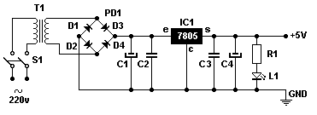
T1 | 220/9V | Transformador 250 mA
C1 | 470 uf | 25 V, electrolítico
C2 | 220 nf | Plástico
C3 | 100 nf | Cerámico de disco
C4 | 100 uF | 16 V, electrolítico
PD1 |  | Puente de diodos
IC1 | 7805 | Regulador positivo de 5 V
R1 | 330 ohm | 1/4 W
L1 | Led | Verde
 |  | Radiador para IC1

Funcionamiento
Para comprender mejor el proceso de rectificación de la fuente, lo vamos a dividir en varias etapas

Primera Etapa - Reducción de Tensión
El transformador T1 se encarga, mediante la utilización de campos electromagnéticos, de convertir la tensión alterna de 220 V en otra tensión, también alterna, pero de 9 V (es una seña sinusoidal semejante a la de entrada).
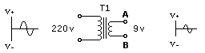
La corriente alterna en un momento es positiva y en otro negativa, por lo tanto el nodo A en un instante es (+) y B (-), en otro instante la polaridad en estos extremos se invierte.
El transformador para una alimentación estabilizada debe ser, un transformador separador, esto quiere decir, que ha de disponer por seguridad, de dos devanados separados galvánicamente (eléctricamente), no es conveniente utilizar los llamados auto-transformadores los cuales están construidos por una única bobina o devanado, el cual está provisto de diferentes salidas para obtener varias tensiones de salida.
Los fabricantes de los reguladores recomiendan que la tensión entregada por el secundario del transformador debe ser como mínimo 3V superior a la tensión nominal del regulador (para un 7812, la tensión del secundario mínima será de 15V o mayor), esto también tiene que ver con la intensidad que se le exija a la salida de la fuente.
Hay dos tipos de transformador los de armadura F o E-I y los toroidales O, estos últimos tienen un mejor rendimiento, no obstante no es determinante, es importante que los devanados estén separados físicamente y deben ser de hilo de cobre, no de aluminio.
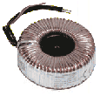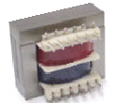

Segunda Etapa - Puente Rectificador
El puente rectificador está compuesto por los cuatro diodos encapsulados que están colocados de tal forma, que dependiendo del semiciclo de alterna en que nos encontremos, estarán polarizados directamente, y por lo tanto, conducirán, pares de diodos distintos, consiguiendo que a la salida del puente exista una señal de voltaje con todos los semiciclos de un mismo signo (de una frecuencia doble que la de entrada).
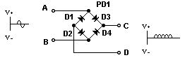
Vamos a considerar dos momentos:
Primero, con A (+) y B (-), únicamente se polarizan el diodo D3 haciendo el nodo C (+), y el diodo D2, haciendo el nodo D (-), D1 pone una barrera y D4 no participa ya que el nodo B es (-).
Segundo, con A (-) y B (+), únicamente se polarizan D4 haciendo el nodo C (+), y D1, haciendo el nodo D (-), D2 pone una barrera y D3 no participa ya que el nodo A es (-).
Logramos obtener en el nodo C constantes pulsos positivos y en D una constante polaridad negativa, así conseguimos una corriente pulsatoria que siempre circula en el mismo sentido.

Tercera Etapa - Los Filtros
Entre los bornes de la salida del puente, colocaremos un condensador de filtro (C1), que tendrá como misión amortiguar los voltajes que se le aplican, es decir, a partir de la señal pulsatoria del mismo signo de la que hemos hablado antes.
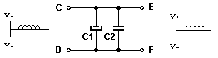
Este efecto se consigue debido a que cuando el voltaje alcanza su valor máximo dentro de semiperiodo (tensión de pico), el condensador se carga, y cuando el voltaje va disminuyendo rápidamente a un valor mínimo (final del semiperiodo), el condensador, que estaba cargado, se va descargando lentamente, manteniendo una diferencia de potencial entre sus extremos que poco disminuye, ya que enseguida se encuentra con la llegada del nuevo aumento de voltaje correspondiente al siguiente semiperiodo, que existe en extremos del puente rectificador. Entonces el condensador se vuelve cargar y se repite el proceso, de forma indefinida.
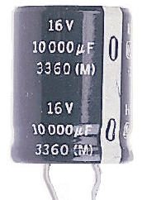
A la hora de diseñar una fuente de alimentación, hay que tener en cuenta algunos factores, uno de ellos es la corriente que se le va pedir, ya que éste es, el factor más importante después de la tensión. Para determinar el valor del condensador electrolítico que se ha de aplicar a la salida del puente rectificador en doble onda, para alisar la corriente continua pulsatoria; la regla empírica que se suele aplicar, suele estar sobre los 2.000 uF por Amperio de salida y la tensión del orden del valor superior estándar al requerido, según esto, para una fuente de 1 A a 15 V, el condensador electrolítico debe ser de 2.200 uF/35V.
Como se ha mencionado la tensión también se debe sobre dimensionar, ésta debe ser al menos diez unidades mayor (10 V) que la tensión que se recoja en el secundario del transformador o la más aproximada a ésta por encima (estándar en los condensadores). Este es el margen de seguridad exigible, ya que en muchas ocasiones los valores de tensión a los que se exponen no sólo depende de la tensión nominal, también hay tensiones parásitas que pueden perforar el dieléctrico, en caso de ser muy ajustada la tensión de trabajo y máxime si estamos tratando con una fuente balanceada, este es otro caso.

Cuarta y última Etapa - Regulación de tensión
El regulador de tensión tiene como tarea mantener constante el nivel de tensión de salida sin importar el consumo que halla y compensando las fluctuaciones que se produzcan, C4 también colabora en esta tarea. El regulador también elimina el "rizado" de tensión que proporciona el filtro de la fuenta.
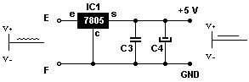
C3 ayuda a mejorar la respuesta ante transitorios.
Finalmente tendremos un polo positivo (+5V) y uno negativo (GND).
La disposición de terminales del regulador de tensión es la misma para todos los reguladores de tensión positivos, sus terminales son Entrada (E), Común (C) y Salida (S).
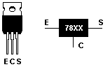
Seguidamente y a la salida del 7805, conectamos una resistencia y un diodo LED, polarizado directamente. El LED se comportará como testigo luminoso del funcionamiento del circuito, y nos indicará cuando existe tensión entre sus extremos. Está conectado en serie con una resistencia, la cual deberá ser del valor adecuado para que circule por el una corriente suficiente y para reducir la tensión de 5 V de la salida del regulador hasta aproximadamente 2 V en extremos del LED.
En definitiva, a partir de una tensión alterna y variable de 220 V, obtenemos una tensión contínua y estabilizada de 5 V, que podremos utilizar para diversas aplicaciones.
En el caso de necesitar corrientes superiores a 1A, pueden utilizarse los reguladores de la serie 78HXX, LM3XX, en cápsula TO-3, capaces de suministrar 5A. El problema reside en que sólo se disponen de 5V, 12V y 15V, que en la mayoría de los casos es suficiente.

Fuente ajustable
En el supuesto de necesitar una tensión regulable (ajustable) desde 1'7V a 24V. El regulador a utilizar podría ser uno de la serie LM317, LM350 o LM338, la diferencia con los anteriores es que el terminal común, en lugar de estar conectado a masa, es del tipo flotante y por lo tanto esto permite ajustarle en tensión.
Estos son los encapsulados típicos.
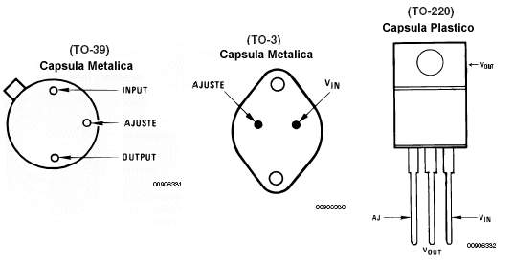
En la figura siguiente, se presenta el esquema básico mejorado. Los condensadores C1 y C2, se emplean con el fin de eliminar tensiones alternas residuales y mejorar el rizado de la rectificación, en cuanto a los diodos D1 y D2, sirven para la seguridad del regulador, contra tensiones inversas y evitar las tensiones parásitas. Es muy recomendable siempre insistiré, se deben poner los mencionados diodos.
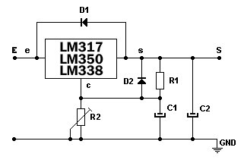
C1 | 10 uf | 63 V, electrolítico
C2 | 25 uf | 63 V, electrolítico
IC1 | LM317 / LM350 / LM338 | Regulador positivo ajustable
R1 | 220 ohm | 1/2 W
R2 | 5K | Potenciometro
D1 | 1N4007
 |  | Radiador para IC1
Finalmente en la siguiente figura se presenta una fuente de alimentación regulable de 1,7 V a 28 V, respetando los valores de la misma. Para evitar dañar el regulador, por exceso de calor, se recomienda refrigerarlo mediante un disipador de aluminio adecuado que se encuentra en los comercios especializados del ramo. El potenciómetro ajustable R2, permite ajustar la tensión de salida que se desee en cada momento. El diodo D1, protege al regulador de corrientes inversas, mientras que el diodo D3, evita que una conexión fortuita cause problemas a la fuente por polaridad invertida. Esta fuente de tensión regulada ajustable no dispone de sistema cortocircuitable externo, por lo que habrá que llevar cuidado de no producir ningún cortocircuito.
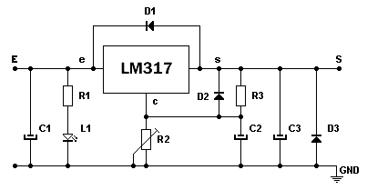
C1 | 4700 uf | 63 V, electrolítico
C2 | 10 uf | 63 V, electrolítico
C3 | 25 uf | 63 V, electrolítico
IC1 | LM317 | Regulador positivo ajustable
R1 | 1K2 | 1/2 W
R2 | 5K | Potenciometro
R3 | 220 ohm | 1/2 W
L1 | Led | Verde
D1 | 1N4007
D2 | 1N4007
D3 | 1N4007
 |  | Radiador para IC1

Comprobación de funcionamiento
Tras tener el circuito debidamente montado, procedemos a comprobar si su funcionamiento es correcto. Para ello contamos con la ayuda de un polímetro.
Primero medí el voltaje de alimentación de la red, que era aproximadamente de 220 V. Luego el de la salida del transformador, que como tenía varias salidas con distintos voltajes, utilicé la de 9 V, en la que medí unos 11 V. Después a la salida del puente rectificador, para lo cual tuve que medir con el polímetro en posición de contínua y obtuve algo menos de 11 V. Finalmente comprobé la tensión existente a la salida del circuito y obtuve un valor de 5 V.
Posteriormente utilicé un osciloscopio para visualizar las distintas señales en cada punto del circuito.

La comunicación serie

Índice de contenidos
- La comunicación serie
  - Índice de contenidos
  - Introducción
  - Transmisión modulada en amplitud
  - Estándares con formato marca/espacio
    - Enlace TTL
    - Lazo de corriente 20mA
    - RS232
  - Consideraciones en la comunicación serie
  - Velocidad de transmisión
  - La base de reloj
  - Líneas o canales de comunicación
  - Modos de transmisión
  - La transmisión asíncrona
    - Bit de inicio y bit de parada
    - Reglas de transmisión asíncrona
    - Velocidad de transmisión
  - La transmisión síncrona
  - Detectar errores en la comunicación
    - Generadores y detectores de paridad
    - Método checksum
  - Conversión serie/paralelo.
    - Conversión por software
    - Conversión por hardware
  - La sincronización de la recepción
  - La norma RS232
    - Velocidad
    - Conectores
    - Descripción de terminales en RS232
    - Interfaz TTL-RS232
  - El MAX232
  - Interfaz TTL-RS232 sin MAX232
  - RS232 en el PC
    - Direcciones e IRQ de los puertos serie
    - Conector Serie DB25
    - Conector Serie DB9
    - Adaptador de 9 a 25 patillas
    - Tipos de conexiones con DB9
    - Conexión del PC a una impresora serie
    - Tipos de cables
    - Configuración de los puertos
    - Comprobación de los puertos serie
  - Conexión de un microcontrolador al puerto serie del PC
    - Cable de conexión
  - USB
    - Características de USB
    - Conectores

Introducción
Cuando hablamos con alguien, en primer lugar llamamos su atención y entonces se transmite el mensaje, una palabra cada vez. Cuando terminamos, realizamos una pausa para indicar que hemos concluído. Lo mismo se cumple con la lectura o la escritura, se comienza una oración con la letra mayúscula, y lee o escribe una palabra cada vez, con intervalos de cierto período. Estas formas de comunicación humanas son serie, no paralelas.
Los sistemas microprogramables basados en CPU internamente están diseñados para la transferencia de datos en buses o líneas de 8 bits o múltiplos de 8. Así el bus de datos está optimizado para el tratamiento de datos en paralelo lo cual es mucho más rápido que el tratamiento serie.
Si la velocidad de transferencia de datos en paralelo es mucho más rápida, ¿porqué se utiliza la transmisión de datos serie?. Algunas respuestan se dan a continuación:
- Para realizar la comunicación de datos en paralelo se requiere gran cantidad de hilos conductores, pues debe ser establecido un hilo para cada bit de datos, además de las señales de control. Esto encarece notablemente la comunicación en función de la distancia. La comunicación serie requiere 2, 3 ó 4 hilos.
- Una entrada salida/serie puede ser transmitida a través de pares de cobre, cable coaxial, fibra óptica, vía rádio o vía satélite, lo que proporciona comunicación con equipos remotos (redes locales) o muy remotos (Internet a través de las redes telefónicas y de datos).
- La comunicación paralelo no posee el alto grado de estandarización que ha alcanzado la comunicación serie, lo que permite la intercominicación entre equipos, por ejemplo mediante RS232, USB o FireWire.

Transmisión modulada en amplitud
Dentro de las múltiples posibilidades existentes nos centraremos en la comunicación serie a través de la interpretación de dos niveles lógicos de tensión o corriente denominado formato marca/espacio.
El nivel lógico "1" representa un estado de tensión o corriente denominado marca, el nivel lógico "0" representa un estado de tensión o corriente denominado espacio.
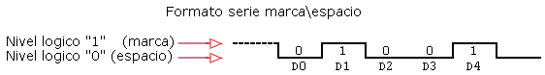

Estándares con formato marca/espacio
Existen varios estandares que usan el formato marca/espacio, de los que nos interesan:
- TTL
- Lazo de corriente de 20mA
- RS232
Niveles para cada estándar.
 | Nivel Lógico "1" (Marca) | Nivel Lógico "0" (Espacio)
TTL | 5V | 0
Lazo 20 mA | 20 mA | 0 mA
RS 232C | -3V a -15V | +3V a +15V

Enlace TTL
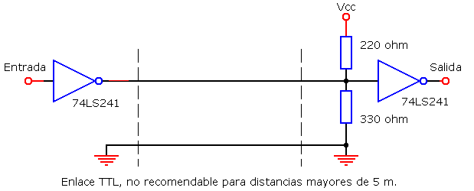

Lazo de corriente 20mA
El lazo de corriente de 20 mA es usado para transmitir datos hasta 1609m (1 milla). Para este tipo de interfaz la señal del sistema de datos debe ser convertida a 20mA para ser aceptada por el periférico.
Una forma barata de convertir TTL a 20 mA es usando optoacopladores.
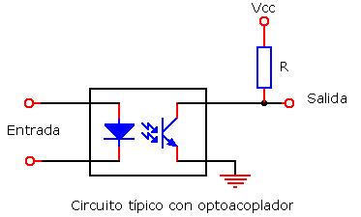

Un optoacoplador consiste en un led y un fototransistor los cuales, unidos, trabajan como un réle. Cuando la señal de entrada polariza en directo al led, la luz emitida por el diodo provoca que el transistor conduzca. Como no existe conexión electrica entre el diodo y el transistor, se obtiene un aislamiento eléctrico entre el transmisor y el receptor, que es otra ventaja de este tipo de interfaz.
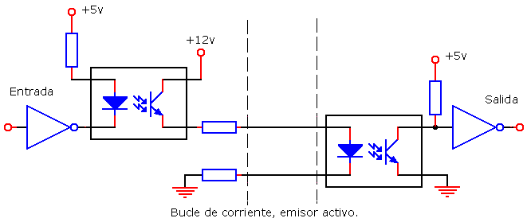

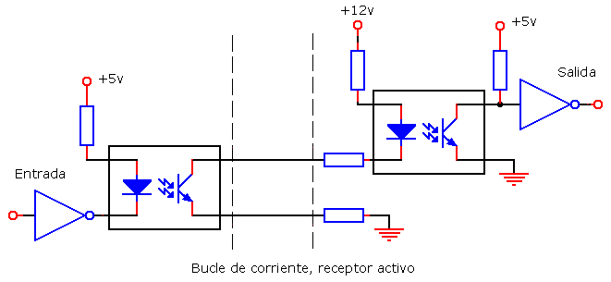

Interfaz TTL/20mA
En la siguiente figura se muestra como obtener la interfaz TTL/20mA a través de un optoacoplador con una linea transmisora y otra receptora.
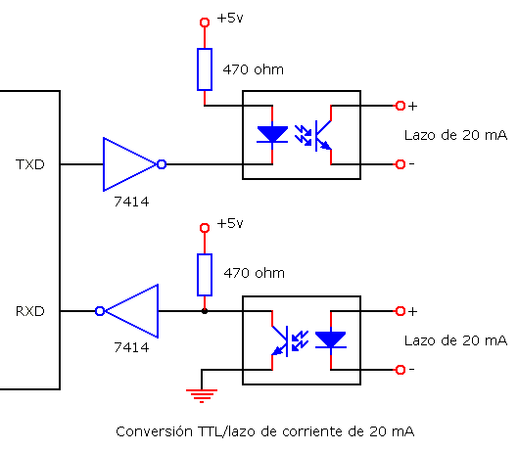
La línea transmisora TXD provee los niveles TTL (0/5V). Un nivel lógico "1" (5V) en TXD será invertido a 0V por el 7414 (un inversor trigger schmitt usado para proveer mejor inmunidad al ruído en el circuíto); este nivel, aplicado al cátodo del led provoca que conduzca, emitiendo luz infrarroja a la base del fototransistor. Ello provoca que el fototransistor pueda conducir. Si un "0" lógico aparece en TXD se aplicarán 5 voltios al cátodo del led y no conducirá, manteniendo el fototransistor en corte y comportándose como un circuito abierto (se abre el lazo de corriente). Es importante notar que el fototransistor no suministra los 20mA , este se comporta solo como un interruptor que cerrado permite que la corriente fluya y abierto impide el paso de corriente.
Cuando 20 mA, o un "1" lógico, es aplicado al optoacoplador de la parte inferior de la figura, el fototransistor conduce y aplica un nivel "0" a la entrada inversora, el cual colocará un "1" lógico en la entrada de la línea receptora RXD. Si no fluye corriente en el lazo, el fototransistor estará al corte y +5V se aplicarán a la entrada inversora por la resistencia de 470 ohm a positivo (en pull-up). El inversor colocará en "0" lógico en RXD, la entrada a la línea receptora.

RS232
Es una de las normas más populares empleadas en la comunicación serie (su inserción en el PC incremento su popularidad). Fue desarrollada en la década de los 60 para gobernar la interconexión de terminales y MODEM. Está patrocinada por la EIA (Asociación de Industrias Eléctricas).
Dado su interés se verá con mas profundidad mas adelante en la norma RS232

Consideraciones en la comunicación serie
Cuando se transmite información a través de una línea serie es necesario utilizar un sistema de codificación que permita resolver los siguientes problemas :
- Sincronización de bits: El receptor necesita saber donde comienza y donde termina cada bit en la señal recibida para efectuar el muestreo de la misma en el centro del intervalo de cada símbolo (bit para señales binarias).
- Sincronización del carácter: La información serie se transmite por definición bit a bit, pero la misma tiene sentido en palabras o bytes.
- Sincronización del mensaje: Es necesario conocer el inicio y fin de una cadena de caracteres por parte del receptor para, por ejemplo, detectar algún error en la comunicación de un mensaje.

Velocidad de transmisión
La velocidad de transmisión de datos es expresada en bits por segundo o baudios. El baudio es un concepto más general que bit por segundo. El primero queda definido como el número de estados de la señal por segundo, si sólo existe dos estados (que pueden ser representados por un bit, que identifica dos unidades de información) entonces baudio es equivalente a bit por segundo. Baudio y bit por segundo se diferencian cuando es necesario más de un bit para representar más de dos estados de la señal.
La velocidad de transmisión queda limitada por el ancho de banda, potencia de señal y ruido en el conductor de señal. La velocidad de transmisión queda básicamente establecida por el reloj. Su misión es examinar o muestrear continuamente la línea para detectar la presencia o ausencia de los niveles de señal ya predefinidos. El reloj sincroniza además todos los componentes internos.

La base de reloj
Cuando se establece la comunicación es necesario implementar una base de tiempo que controle la velocidad. En un microcontrolador, se utilizaría la base de tiempos del reloj del sistema, si bien, en términos genéricos se utilizaría uno de los siguientes métodos:
- Mediante la división de la base de reloj del sistema. por ejemplo mesiante un contador temporizador programable.
- A través de un oscilador TTL. Para cambiar frecuencia hay que cambiar el cristal.
- Generador de razón de baudios. Existen diferentes dispositivos especializados que generan diferentes frecuencias de reloj.

Líneas o canales de comunicación
Se pueden establecer canales para la comunicación de acuerdo a tres técnicas, siempre tamando al microprocesador o microcontrolador como referencia (transmisor) y al periférico como destino (receptor):
- Simplex
- Semi duplex (Half duplex)
- Totalmente duplex (Full duplex)
Simplex: En ella la comunicación serie usa una dirección y una línea de comunicación. Siempre existirá un transmisor y un receptor, no ambos.
La ventaja de este sistema consiste en que es necesario sólo un enlace a dos hilos.
La desventaja radica en que el extremo receptor no tiene ninguna forma de avisar al extremo transmisor sobre su estado y sobre la calidad de la información que se recibe. Esta es la razón por la cual, generalmente, no se utiliza.
Semi duplex: La comunicación serie se establece a través de una sóla línea, pero en ambos sentidos. En un momento el transmisor enviará información y en otro recibirá, por lo que no se puede transferir información en ambos sentidos de forma simultánea .
Este modo permite la transmisión desde el extremo receptor de la información, sobre el estado de dicho receptor y sobre la calidad de la información recibida por lo que permite así la realización de procedimientos de detección y corrección de errores.
Full duplex: Se utilizan dos líneas (una transmisora y otra receptora) y se transfiere información en ambos sentidos. La ventaja de este método es que se puede transmitir y recibir información de manera simultánea.
La mayoría de los dispositivos especializados para la comunicación pueden transferir información tanto en full duplex como en half duplex (el modo simplex es un caso especial dentro de half duplex).

Modos de transmisión
Existen dos modos básicos para realizar la transmisión de datos y son:
- Modo asíncrono.
- Modo síncrono.
Las transmisiones asíncronas son aquellas en que los bits que constituyen el código de un caracter se emiten con la ayuda de impulsos suplementarios que permiten mantener en sincronismo los dos extremos.
En las transmisiones síncronas los caracteres se transmiten consecutivamente, no existiendo ni bit de inicio ni bit de parada entre los caracteres, estando dividida la corriente de caracteres en bloques, enviándose una secuencia de sincronización al inicio de cada bloque.

La transmisión asíncrona
Cuando se opera en modo asíncrono no existe una línea de reloj común que establezca la duración de un bit y el caracter puede ser enviado en cualquier momento. Esto conlleva que cada dispositivo tiene su propio reloj y que previamente se ha acordado que ambos dispositivos transmitirán datos a la misma velocidad.
No obstante, en un sistema digital, un reloj es normalmente utilizado para sincronizar la transferencia de datos entre las diferentes partes del sistema. El reloj definirá el inicio y fin de cada unidad de información así como la velocidad de transmisión. Si no existe reloj común, algún modo debe ser utilizado para sincronizar el mensaje.
En realidad, la frecuencia con que el reloj muestrea la línea de comunicación es mucho mayor que la cadencia con que llegan los datos. Por ejemplo, si los datos están llegando a una cadencia de 2400 bps, el reloj examinará la línea unas 19200 veces por segundo, es decir, ocho veces la cadencia binaria. La gran rapidez con que el reloj muestrea la línea, permite al dispositivo receptor detectar una transmisión de 1 a 0 o de 0 a 1 muy rápidamente, y mantener así la mejor sincronización entre los dispositivos emisor y receptor.
El tiempo por bit en una línea en que se transfiere la información a 2400 bps es de unos 416 microsegundos (1 seg/2400). Una frecuencia de muestreo de 2400 veces por segundo nos permitirá muestrear el principio o el final del bit. En ambos casos detectaremos el bit, sin embargo, no es extraño que la señal cambie ligeramente, y permanezca la línea con una duración un poco más larga o más corta de lo normal. Por todo ello, una frecuencia de muestreo lenta no sería capaz de detectar el cambio de estado de la señal a su debido tiempo, y esto daría lugar a que la estación terminal no recibiera los bits correctamente.

Bit de inicio y bit de parada
En la transmisión asíncrona un carácter a transmitir es encuadrado con un indicador de inicio y fin de carácter, de la misma forma que se separa una palabra con una letra mayúscula y un espacio en una oración. La forma estándar de encuadrar un carácter es a través de un bit de inicio y un bit de parada.
Durante el intervalo de tiempo en que no son transferidos caracteres, el canal debe poseer un "1" lógico. Al bit de parada se le asigna también un "1". Al bit de inicio del carácter a transmitir se le asigna un "0". Por todo lo anterior, un cambio de nivel de "1" a "0" lógico le indicará al receptor que un nuevo carácter será transmitido.
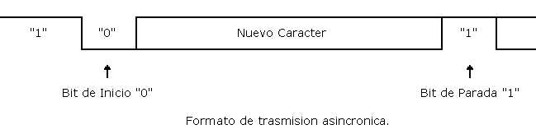

Reglas de transmisión asíncrona
La transmisión asíncrona que vamos a ver es la definida por la norma RS232, en la que profundizaremos más adelante y que se basa en las siguientes reglas:
- Cuando no se envían datos por la línea, ésta se mantiene en estado alto (1).
- Cuando se desea transmitir un carácter, se envía primero un bit de inicio que pone la línea a estado bajo (0) durante el tiempo de un bit.
- Durante la transmisión, si la línea está a nivel bajo, se envía un 0 y si está a nivel alto se envía un 1.
- A continuación se envían todos los bits del mensaje a transmitir con los intervalos que marca el reloj de transmisión. Por convenio se transmiten entre 5 y 8 bits.
- Se envía primero el bit menos significativo, siendo el más significativo el último en enviarse.
- A continuación del último bit del mensaje se envía el bit (o los bits) del final que hace que la línea se ponga a 1 por lo menos durante el tiempo mínimo de un bit. Estos bits pueden ser un bit de paridad para detectar errores y el bit o bits de stop, que indican el fin de la transmisión de un carácter.
Los datos codificados por esta regla, pueden ser recibidos siguiendo los pasos siguientes:
- Esperar la transición 1 a 0 en la señal recibida.
- Activar el reloj con una frecuencia igual a la del transmisor.
- Muestrear la señal recibida al ritmo de ese reloj para formar el mensaje.
- Leer un bit más de la línea y comprobar si es 1 para confirmar que no ha habido error en la sincronización.

Velocidad de transmisión
En la transmisión asíncrona por cada caracter se envía al menos 1 bit de inicio y 1 bit de parada así como opcionalmente 1 bit de paridad. Esta es la razón de que los baudios no se correspondan con el número de bits de datos que son transmitidos.
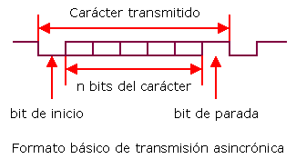
Ejemplo:
Determinar cuántos bits de datos y caracteres son transmitidos de manera asíncrona en 1 segundo si se transmite a una velocidad de 2400 baudios con 1 bit de inicio, 2 bits de parada, 1 bit de paridad y 6 bits de datos por caracter:
Para transmitir un caracter se necesitará:
1 bit inicio + 6 bits datos + 1 bit paridad + 2 bits parada =10 bits.
Como la velocidad de transmisión es 2400 baudios y cada caracter consume 10 bits, se transmitirán 240 caracteres por segundo (2400/10). Como cada caracter posee 6 bits de datos serán transmitidos 240 * 6 = 1440 bits de datos por segundo.
La característica fundamental del formato de transmisión asíncrono es su capacidad de manejar datos en tiempo real, con un intervalo de longitud arbitraria entre caracteres sucesivos. Al final de cada caracter, la línea va a 1 en el bit de parada y permanece en ese estado durante un número arbitrario de bits ociosos. El inicio del nuevo caracter estará definido por la transición a 0 del bit de inicio.
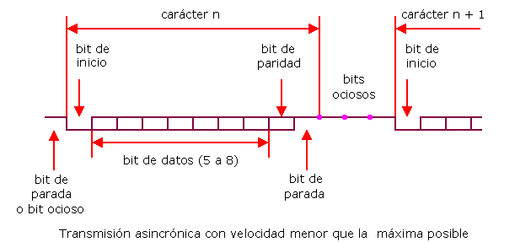
En la siguiente figura se muestra la mayor velocidad asíncrona posible con el bit de paridad.
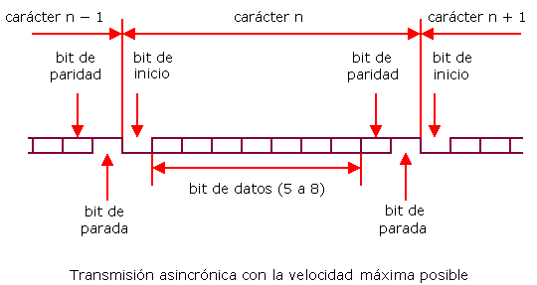

La transmisión síncrona
Es un método más eficiente de comunicación en cuanto a velocidad de transmisión. Ello viene dado porque no existe ningún tipo de información adicional entre los caracteres a ser transmitidos.
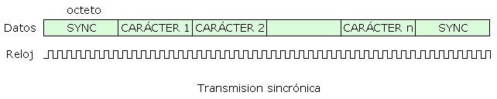
Cuando se transmite de manera síncrona lo primero que se envía es un octeto de sincronismo ("sync"). El octeto de sincronismo realiza la misma función que el bit de inicio en la transmisión asíncrona, indicando al receptor que va ha ser enviado un mensaje. Este carater, además, utiliza la señal local de reloj para determinar cuándo y con qué frecuencia será muestreada la señal, es decir, permite sincronizar los relojes de los dispositivos transmisor y receptor. La mayoría de los dispositivos de comunicación llevan a cabo una resincronización contra posibles desviaciones del reloj, cada uno o dos segundos, insertando para ello caracteres del tipo "sync" periódicamente dentro del mensaje.
Los carácteres de sincronismo deben diferenciarse de los datos del usuario para permitir al receptor detectar los caracteres "sync". Por ejemplo, el código ASCII utiliza el octeto 10010110.
Existen ocasiones en que son definidos dos caracteres de sincronismo, ello puede ser necesario si, por cualquier motivo el caracter "sync" original se desvirtuara, el siguiente permitirá la reinicialización del receptor. En segundo lugar, puede ocurrir que el equipo receptor necesite un tiempo adicional para adaptarse a la señal entrante.
Cuando se transmite de forma síncrona, es necesario mantener el sincronismo entre el trasnmisor y el receptor cuando no se envían caracteres, para ello son insertados caracteres de sincronismo de manera automática por el dispositivo que realiza la comunicación.
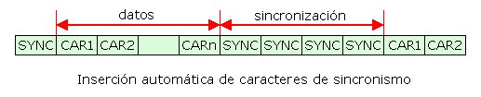
El receptor/transmisor síncrono debe indicar además cuándo el sincronismo ha sido logrado por parte del receptor.

Detectar errores en la comunicación
Cuando se escriben o se envían datos, pueden producirse errores, entre otras cosas, por ruidos inducidos en las líneas de transmisión de datos. Es por tanto necesario comprobar la integridad de los datos transmitidos mediante algún método que permita determina sis se ha producido un error.
En un caso típico, si al transmitirse un mensaje se determina que se ha producido un error, el receptor solicita de nuevo el mensaje al emisor.
Se pueden detectar errores de acuerdo a la forma de transmisión:
- Transmisión asíncrona:
  - Paridad.
  - Sobre escritura.
  - Error de encuadre (framing).
- Transmisión síncrona:
  - Paridad.
  - Sobre escritura.

Generadores y detectores de paridad
Como un error en una transmisión serie solamente suele afectar a un bit, uno de los métodos más comunes para detectar errores es el control de la paridad.
El control de paridad consiste en añadir un bit, denominado de paridad, a los datos que se envían o escriben.
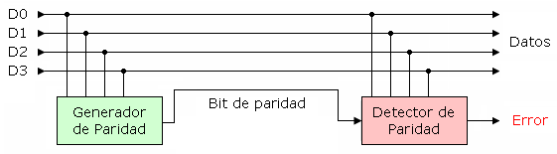
La paridad puede ser par o impar.

Paridad par
El bit de paridad será cero, cuando el número de bit "unos" que contienen los datos a transmitir sea un número par, y el bit de paridad será uno cuando los datos que se mandan contienen un número impar de unos.
Dato | Paridad
0000 0001 | 1
0101 0001 | 1
0101 0101 | 0
0000 0000 | 0
La suma de los bits que son unos, contando datos y bit de paridad dará siempre como resultado un número par de unos.
En las siguientes figuras se muestra como se puede realizar un generador de paridad y un detector de paridad con puertas lógicas or-exclusivas (EXOR).
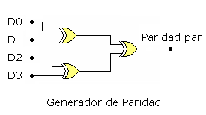 | 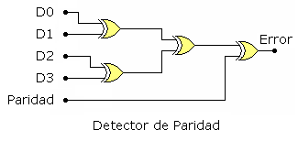

Paridad impar
Dato | Paridad
0000 0001 | 0
0101 0001 | 0
0101 0101 | 1
0000 0000 | 1
En el sistema de paridad impar, el número de unos (datos + paridad) siempre debe ser impar.

Ejemplo:
Se quieren transmitir los datos C3H y 43H con paridad impar.
- C3H = 1100 0011
- 43H = 0100 0011
C3H tiene un número par de unos, por lo que el bit de paridad a insertar debe ser 1 para que se cumpla que el número de unos (datos + paridad) siempre debe ser impar:
D0 |  | D1 |  | D2 |  | D3 |  | D4 |  | D5 |  | D6 |  | D7 |  | BIT DE PARIDAD
1 |  | 1 |  | 0 |  | 0 |  | 0 |  | 0 |  | 1 |  | 1 |  | 1 |  | 5 "unos"
43H tiene un número impar de unos, por lo que el bit de paridad a insertar debe ser 0 para que se cumpla que el número de unos (datos + paridad) siempre debe ser impar:
D0 |  | D1 |  | D2 |  | D3 |  | D4 |  | D5 |  | D6 |  | D7 |  | BIT DE PARIDAD
1 |  | 1 |  | 0 |  | 0 |  | 0 |  | 0 |  | 1 |  | 0 |  | 0 |  | 3 "unos"
La secuencia de transmisión se muestra en la figura siguiente.
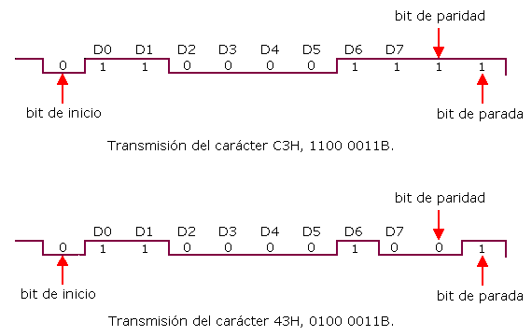
Supongamos que se comete un error en la recepción de 43H en la posición más significativa (D7). Esto significa que se ha recibido el caracter C3H (bit MSB complementado), el receptor discrimina este error al recibir un número par de unos (bit D0, D1, D6, D7 y paridad):
D0 |  | D1 |  | D2 |  | D3 |  | D4 |  | D5 |  | D6 |  | D7 |  | BIT DE PARIDAD
1 |  | 1 |  | 0 |  | 0 |  | 0 |  | 0 |  | 1 |  | "1" |  | 0 |  | 4 "unos"
Como fue definida paridad impar, se detecta el error pues deberia haber un número impar de unos y hay cuatro. Como respuesta a la detección el sistema podría solicitar la transmisión de este caracter nuevamente.
Por último, y considerándo lo anterior, indicar que el método de detección de errores mediante paridad sólo es válido cuando falla un bit, si por ejemplo fallan dos, no se detectará el error.

Método checksum
Puede existir el caso en que, por ejemplo, se alteren dos bits en un caracter transmitido y si se ha implementado la comprobación de paridad, el error no será detectado.
Existen otros métodos de detección de errores como son la comprobación de redundancia cíclica (CRC) y la comprobación de suma (checksum). Por su simplicidad, será abordado el método checksum.
El método checksum puede ser utilizado tanto en la transmisión síncrona como en la asíncrona. Se basa en la transmisión, al final del mensaje, de un byte (o bytes) cuyo valor sea el complemento a dos de la suma de todos los carácteres que han sido transmitidos en el mensaje. El receptor implementará una rutina que suma todos los bytes de datos recibidos y al resultado se le sumará el último byte (que posee la información en complemento a dos de la suma de los caracteres transmitidos) y si la recepción del mensaje ha sido correcta, el resultado debe ser cero.
Ejemplo:
Indicar el último caracter a transmitir cuando se implementa el método de checksum. Los datos a transmitir serán 40H, 35H y 0EH.
Se realiza la suma:
40H + 35H + 0EH = 83H
Ahora se determina el complemento a dos del resultado:
83H = 1000 0011
0111 1100
+ 1
-------------
0111 1101 = 7DH
El último carácter a transmitir será 7DH.

Conversión serie/paralelo.
Como un sistema microprogramable basado en CPU es un dispositivo que inherentemente maneja los datos de forma paralela, debe realizarse una conversión para obtener el formato de datos serie que requiere los dispositivos periféricos que pueda tener conectados a través de la comunicación serie.
Existen dos formas en se pueden implementar la conversión serie/paralelo. Esta puede ser conversión por software y conversión por hardware.

Conversión por software
Para este método es necesario utilizar un terminal de salida de un puerto conectado al microprocesador o una patilla del microcontrolador. De la misma manera para la recepción se necesitará un terminal de entrada.
A modo de ejemplo en la siguiente figura se muestra la utilización de un microcontrolador PIC donde RA0 se utilizará como salida (transmisor) y RA1 como entrada (receptor). El modo de transmisión será asíncrono.
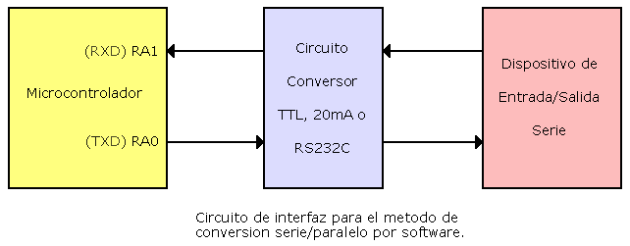
Como ejemplo se implementará una rutina de conversión para la comunicación asíncrona con 1 bit de inicio y 2 bits de parada con una velocidad de 300 bauds.

La transmisión de datos
Debe realizarse una rutina que permita la transmisión de datos por la patilla RA0 del microcontrolador.
La rutina de transmisión puede ser llamada por interrupción, cada vez que un dato serie quiera ser transmitido o por que se establezca en una o varias partes del flujo del programa que ejecuta el microcontrolador.
Se asumirá que serán transmitidos 11 bits. Un bit de inicio, 8 bits de datos y 2 bits de parada. Se asumirá que los 8 bits a transmitir estarán en el registro de trabajo o acumulador y que la frecuencia de transmisión será de 300 baudios.
La rutina debe en primer lugar colocar la línea a cero (que debe previamente estar en "1") durante el tiempo de un bit para establecer el bit de inicio, posteriormente el acumulador será enviado a puerto RA0, lo que transmitirá el bit menos significativo de datos a través de RA0.
Después de un tiempo equivalente a la duración de 1 bit, un contador debe ser establecido para controlar el número de veces que el acumulador debe ser rotado a la derecha para transmitir cada bit, el acumulador es entonces rotado a la derecha y se envia a RA0 su contenido para transmitir el segundo bit de dato. El bit a ser transmitido estará siempre en el bit menos significativo del acumulador. El procedimiento de rotación y demora será repetido hasta que los 8 bits de datos sean transmitidos, finalmente la línea (RA0) será colocada a 1 lógico durante el tiempo de dos bits.

La recepción de datos
Una rutina de recepción por software puede ser llamada cada un milisegundo para detectar la presencia de un bit de inicio, o por interrupción. La rutina lee la entrada RA1 y monitoriza su estado. Si el valor en RA1 es "1", se debe retornar al programa principal, si es "0", es indicador de la presencia de un bit de inicio y se deberá comenzar el ensamblaje del carácter que está transmitiendo el periférico remoto.
Cuando el bit de inicio es detectado, se espera el intervalo de tiempo equivalente a la duración de 1/2 bit para comprobar nuevamente la entrada RA1, esto se realiza para asegurar el muestreo del bit de inicio en el centro de su intervalo y evitar iniciar la recepción cuando el "0" haya sido provocado por ruidos en la línea. Para obtener el tiempo de 1/2 bit se tiene en consideración la frecuencia de transmisión. La duración de un simbolo a transmitir a 300 bauds será 1/300 de segundo, o lo que es lo mismo 3,33 mseg; por ello la duración de 1/2 bit será de 1,667 mseg.
Después de haberse asegurado la presencia del bit de inicio, se espera el tiempo de duración de 1 bit para encuestar la primera unidad de información del dato a recibir en la mitad de su intervalo. Posteriormente, un contador es establecido con el número de bits de datos que serán recibidos, el cual decrementará con cada bit recibido.
El bit leído en PA1 pasa al acumulador y se rota a la izguierda a través del acarreo, posteriormente se realiza una rotación a la derecha con el acarreo al registro donde debe almacenarse el resultado de la recepción. Esta operación de doble rotación permite que un bit sea recibido sin que el bit previo sea destruído. El acarreo actúa como almacenador intermedio entre el acumulador y el registro.
Después que el primer bit de dato es recibido, el contador será decrementado después de una demora de un bit, que permitirá comprobar el próximo bit de dato a recibir en la mitad del intervalo. Este proceso continúa hasta que los 8 bits de datos queden almacenados en el registro. Cuando el proceso se ha completado, el primer bit recibido estará almacenado en el bit menos significativo del registro y el último dato en el bit más significativo del registro.
Después de que los bits de datos han sido recibidos, el programa debe chequear los bits de parada. Para ello el valor presente en RA1 será rotado dos veces a la izquierda con acarreo, si en algún momento el acarreo no vale "1", habrá existido un error de encuadre (framing) y deberá ser abortada la recepción. Si los dos bits están presentes, el dato presente en el registro debe ser salvado por el microcontrolador y retornar al programa principal.
A rutina se le puede añadir una sección que compruebe un bit de paridad. Después de aceptar los 8 datos, se puede tomar un noveno (con información de paridad) y comprobar su estado de manera tal que si es detectada una paridad incorrecta, sea generado un mensaje de error y el dato se ignore.
La ventaja de la conversión por software es la simplicidad en el hardware. La desventaja radica en que existe una pérdida en la eficiencia del trabajo del sistema por el tiempo que se debe tomar en la ejecución de estas rutinas. También la velocidad de transmisión puede quedar comprometida. Por todo ello, en la mayoría de los sistemas la conversión serie/paralelo es implementada en términos de hardware.

Conversión por hardware
Como puede ser apreciado en la conversión por software, el algorítmose se basa simplemente en operaciones de rotación o desplazamiento de registros. Los elementos que permiten la conversión por hardware se basan en registros de desplazamiento.
Existen tres tipos de dispositivos que permiten la conversión serie/paralelo:
- El receptor/transmisor asíncrono universal (UART): usado en la transmisión serie asíncrona.
- El receptor/transmisor síncrono universal (USRT): usado en la transmisión serie síncrona, usado en la transmisión a alta velocidad.
- El receptor/transmisor síncrono/asíncrono universal (USART): permite la comunicación serie de forma tanto asíncrona como síncrona.
La estructura interna de estos dispositivos puede ser funcionalmente dividida en tres secciones: sección de transmisión, sección de recepción y sección de estado/control. Esta estructura se muestra en la siguiente figura.
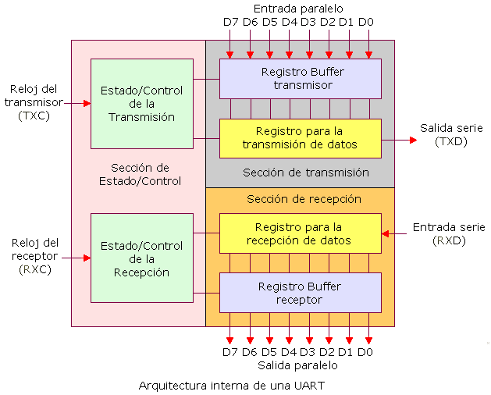
Los datos paralelos a ser convertidos por la sección de transmisión entran al registro buffer y son transferidos al registro para la transmisión de datos. Los datos son desplazados a la salida a través de la línea de salida serie a una velocidad determinada por el reloj y la sección de control. Los bits de inicio, parada y bit de paridad serán añadidos automáticamente por la UART.
Los datos a ser convertidos en paralelo entrarán a través de la línea de entrada serie al registro para la recepción de datos. Los datos serie serán desplazados en este registro a una razón determinada por el reloj del receptor y la sección de control. Los bits de inicio y de parada serán discriminados de los datos asíncronos recibidos y la palabra recibida será transferida al registro buffer de salida paralelo.
La sección de estado/control no sólo controla la razón de transmisión/recepción, ésta genera interrupción, comprueba paridad, determina el número de bits de parada, comprueba el error de encuadre, etc.
Existen microcontroladores que incluyen internamente la circuiteria equivalente a una UART, lo que proporciona una mayor eficacia pues el programa se libera de la necesidad de inplementar la conversión serie/paralelo y la detección de errores.
También existen UART en circuitos integrados para ser enlazados a un microprocesador. Este dispositivo implementa la conversión asíncrona paralelo/serie para convertir el formato de palabra que maneja el microprocesador y el formato de datos usado en la transmisión serie.
A la UART se le deben especificar varios parámetros:
- Bits de datos por caracter (usualmente de 5 a 8).
- Bits de parada (1, 1,5 y 2).
- Bit de paridad, para utilizar su capacidad de detección de error.
- Velocidad de transmisión.
La UART comprueba de manera automática cuando debe ocurrir la sincronización del bit de parada. Si en este momento es detectado un 0, un bit de estado (error de encuadre o framming error) se activará. El sistema podrá leer el estado de este bit después de la lectura de cada caracter y determinar que hacer.
Otro tipo de error que comprueba el UART es el error de paridad, si es incluído en el protocolo de comunicación. Cuando se inserta la generación/comprobación de paridad la UART inserta (después de los bits de datos) un bit adicional, el cuál se obtiene realizándo una operación lógica OR exclusiva con los bits de datos que han sido transmitidos dará como resultado un 1 (paridad impar) o en 0 (paridad par). Por ejemplo, si es establecida la paridad impar el transmisor insertará un bit de paridad de forma tal que el número de unos de los bits de datos más el bit de paridad sea una cantidad siempre impar.

El error de sobreescritura (overwrite)
La UART presenta una estructura interna con doble buffer, ello le permite tener un caracter almacenado en el registro almacenador (buffer) de la recepción mientras que el registro de desplazamiento serie paralelo continúa ensamblando un nuevo caracter.
Cuando el registro almacenador posee un dato, se le indica al sistema que controla la UART, por ejemplo un microprocesador, que debe leer el caracter que ha ensamblado. Esto el microprocesador debe realizarlo antes de que el registro serie/paralelo ensamble un nuevo caracter (por ejemplo el tiempo que la UART en ensamblar un dato es de aproximadamente 1 mseg a 9600 baudios). Si el microprocesador no lee el dato antes de que se ensamble el próximo caracter, se perderá la información del caracter previo, pues el nuevo que ha sido enlazado ocupará su lugar en el registro buffer receptor. Cuando esto ocurre se produce un error de sobreescritura (overwrite), convenientemente indicado por el UART a través de un bit de la palabra de estado.

La sincronización de la recepción
Para realizar la sincronización del dato recibido se debe comprobar el bit en la mitad del intervalo del tiempo que dura para evitar la lectura de falsas transiciones producto del ruido en la línea. Para la sincronización se utiliza un reloj externo de período TC que cumple la relación:
Td = K * Tc , donde K, generalmente, toma el valor 16.
Td es el tiempo de duración de cualquier bit de datos transmitidos, bit de paridad, bit de parada o bit de inicio.
Para lograr la sincronización entre el transmisor y el receptor tanto Tc como K deben ser el mismo para ambos, ello permitirá que el bit de datos se compruebe en el momento preciso sin necesidad de conectar una línea adicional de reloj para lograr el sincronismo.
A continuación vamos a ver como se sincroniza el dato en una transmisión asíncrona.
En la figura siguiente se observa como después de detectado el bit de inicio y transcurridas 8 transiciones de reloj, ha transcurrido un tiempo igual a la mitad del bit de información que establece el inicio de la recepción de un nuevo caracter. A partir de ese tiempo se leerán los datos cada 16 pulsos de reloj.
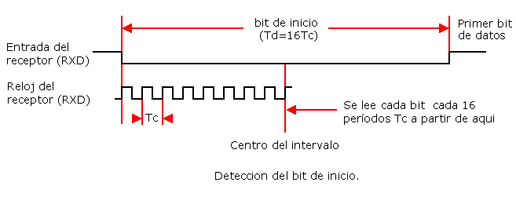
Esto permite comprobar la información en la mitad del intervalo de cada bit de información.
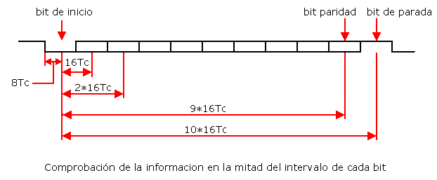

La norma RS232
Como antes se adelantó, la norma RS232 es una de las más populares que se utilizan en la comunicación serie, y es la que se utiliza en los PC's, si bien hoy día está ampliamente superada por la transmisión serei a través de USB, de manera que está remitiendo su uso (por ejemplo, ya no se implementa en ordenadores portátiles). Se desarrolló en la década de los 60 para gobernar la interconexión de terminales y MODEM.
La norma RS232 resuelve tres aspectos en la comunicación que se establece entre el DTE, Equipo Terminal de Datos, por ejemplo un PC y el DCE, Equipo para la comunicacion de datos, por ejemplo un ratón:
- Características eléctricas de la señal: Se establece que la longitud máxima entre el DTE y el DCE no debe ser superior a los 15 metros y la velocidad máxima de transmisión es de 20.000 bps. Los niveles lógicos no son compatibles TTL, considerando:
  - 1 lógico entre -3V y -15V
  - 0 lógico entre +3V y +15V
- Características mecánicas de los conectores: Se utiliza un conector 25 patillas, DB 25, o de 9 patillas, DB 9, donde el conector macho identifica al DTE y el conector hembra al DCE.
- Descripción funcional de las señales usadas: Las señales están básicamente divididas en dos grupos:
  - Señales primarias, que son normalmente utilizadas para la transferencias de datos
  - Señales secundarias, utilizadas para el control de la información que será transferida.
La norma RS232 está definida tanto para la transmisión síncrona como para la asíncrona, pero cuando se utiliza esta última, sólo un conjunto de terminales (de los 25), es utilizado.

Velocidad
La velocidad está estandarizada según la norma RS 232C en baudios:
- 75
- 110
- 150
- 300
- 600
- 1200
- 2400
- 4800
- 9600
- 19200

Conectores
DB25 patillas macho y hembra
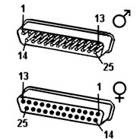
DB9 patillas4 macho y hembra
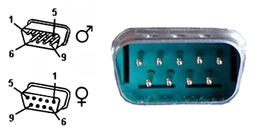
Ambos conectores son totalmente compatibles entre sí y existen adaptadores para pasar de un conector a otro

Descripción de terminales en RS232
Para ilustrar mejor el significado de cada terminal, consideremos a modo de ejemplo que el DTE podría ser un PC y el DCE un ratón. Se considerará el terminal DB25. Más adelante, en RS232 en el PC se volverá al tema de los conectores.
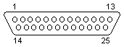
- TXD (Transmit Data, transmisión de datos, salida, pat. 2): Señales de datos que se transmiten del DTE al DCE. En principio, los datos no se pueden transmitir si alguno de los terminales RTS, CTS, DSR ó DTR está desactivado.
- RXD (Receive Data, recepción de datos, entrada, pat. 3): Señales de datos transmitidos desde el DCE al DTE.
- DTR (Data Terminal Ready, terminal de datos preparado, salida, pat. 20): Señal del DTE que indica que está conectado, generalmente en "0" indica que el DTE está listo para transmitir o recibir.
- DSR (Data Set Ready, dispositivo preparado, entrada, pat. 6): Señal del DCE que indica que el dispositivo está en modo de transmisión de datos.
- RTS (Request To Send, petición de envío, salida, pat. 4): Señal del DTE al DCE, notifica al DCE que el DTE dispone de datos para enviar. Se emplea en líneas semiduplex para controlar la dirección de transmisión. Una transición de 1 a 0 avisa al DCE que tome las medidas necesarias para prepararse para la transmisión.
- CTS (Clear To Send, preparado para transmitir, entrada, pat. 5): Señal del DCE al DTE indicando que puede transmitirle datos.
- CD (Carrier Detect, detección de portadora, entrada, pat. 8): Señal del DCE que ha detectado la señal portadora enviado por un modem remoto o que la línea telefónica está abierta.
- RI (Ring Indicator, timbre o indicador de llamada entrante, entrada, pat. 22): Señal del DCE indicando que está recibiendo una llamada por un canal conmutado.
- SG (GND) (System Ground ó Signal Ground, masa de señal, pat. 7): Masa común para todos las líneas.
- FG (GND) (Shield ó Protective Ground, tierra de protección, pat. 1): El conductor esta eléctricamente conectado al equipo.
Una secuencia normal, a través de la RS232, es la siguiente:
- Ambos dispositivos son alimentados, indicando encendido (si ha sido establecido en el equipo). El DTE activa el terminal DTR y el DCE activa el terminal DSR. Una interfase RS232 bien diseñada no comunicará hasta que estos dos terminales estén activos. El DTE esperará la activación del terminal DSR y el DTE la activación del terminal DTR. Aunque DTR y DSR algunas veces pueden ser utilizados para el control del flujo, estos terminales solo indican que los dispositivos están conectados.
- El DTE pregunta al DCE si este está listo. El DTE activa la línea RTS. El DCE si está listo, responde activando la línea CTS. Puestos de acuerdo ambos equipos, se puede entrar a comunicar.
- Los datos son transferidos en ambos sentidos. El DTE envía información al DCE a través del terminal TXD. El DCE envía información al DTE a través del terminal RXD.

Interfaz TTL-RS232
Para una comunicación full duplex desde la UART de un microprocesador o microcontrolador deben conectarse un mínimo número de señales, concretamente TXD y RXD así como la masa (GND, SG o Signal Ground). Sin embargo una interfaz típica RS232 requiere al menos 7 señales.
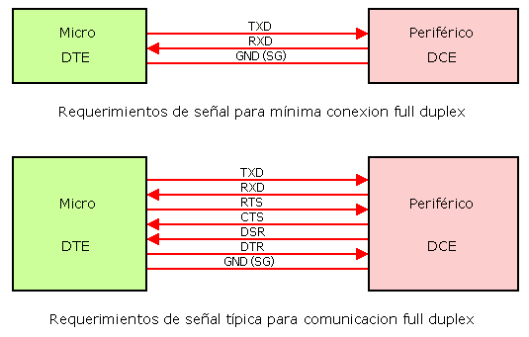
Las líneas adicionales se utilizan para la puesta de acuerdo entre el DTE (por ejemplo un PC) y el DCE (por ejemplo un ratón).
El terminal para transmitir datos (TXD) es utilizado para transferir datos del DTE al DCE, por lo que debe ser conectado a la línea receptora serie del periférico. De manera idéntica la línea receptora de datos (RXD) debe ser conectada a la línea transmisora del periférico.
Para convertir TTL a RS232 se pueden usar circuítos típicos de transistores y diodos discretos o los circuitos integrados MC1488 y MC1489, sin embargo, existe un circuíto integrado muy popular que permiten esta conversión. El MAX232 es un conversor de nivel TTL/RS232. Sólo es necesario este circuito integrado y 4 condensadores. La interfaz mínima con el MAX232 entre un dispositivo con salida serie TTL o CMOS y el conector RS232 se muestra en la siguiente figura.
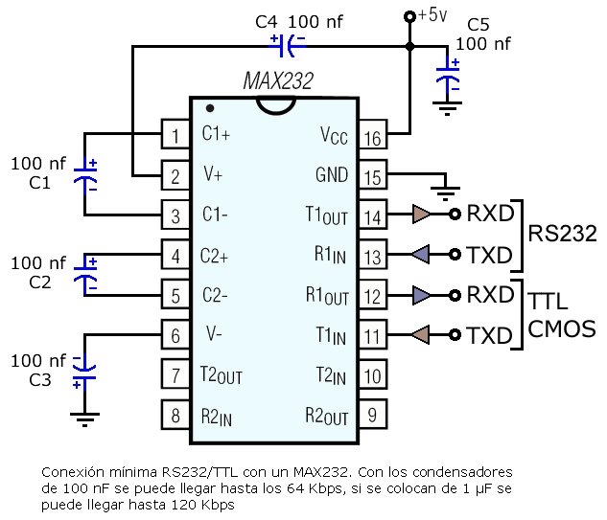

El MAX232
Descripción: El MAX232 dispone internamente de 4 conversores de niveles TTL al estandar RS232 y viceversa, para comunicación serie como los usados en los ordenadores, el COM1 y el COM2. Puede encontrar mas información en MAX232.PDF.
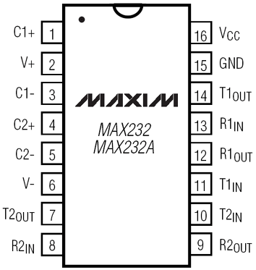
Funcionamiento: El circuito integrado lleva internamente 2 conversores de nivel de TTL a RS232 y otros 2 de RS232 a TTL con lo que en total podremos manejar 4 señales del puerto serie del PC, por lo general las mas usadas son; TXD, RXD, RTS, CTS, estas dos últimas son las usadas para el protocolo handshaking pero no es imprescindible su uso. Para que el MAX232 funcione correctamente debemos poner unos condensadores externos, todo esto lo podemos ver en la siguiente figura en la que solo se han cableado las lineas TXD y RXD que son las mas usualmente usadas para casi cualquier aplicacion.
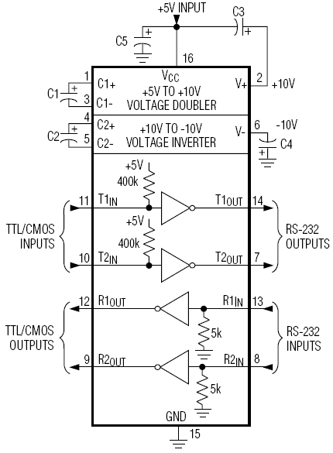
En el MAX232 todos los condensadores deben ser de 1 microfaradio para llegar hasta 120 Kbps o de 100 nanofaradios para llegar hasta 64 Kbps. Para el MAX232A los condensadores han de ser de 100 nanofaradios y se consiguen hasta 200 Kbps.
Usos: Este integrado es usado para comunicar un microcontrolador o sistema digital con un PC o sistema basado en el estándar RS232.
Características a +5v, condensadores de 100 nF:
- Vcc: de 4,5v a 5,5v.
- Consumo: 4 mA (15 mA con carga a la salida de 3 Kohm).
- Entradas compatibles TTL y CMOS.
- Tensión de entrada máxima RS232: +/- 30v.
- Tensión de Salida RS232: +/- 15v.
  - Tensión de salida típica de +/-8v con carga nominal de 5 Kohm en RS232.
- Resistencia entrada RS232: 5 Kohm (a masa).
- Resistencia entrada TTL/CMOS: 400 Kohm (a positivo).
- Las entradas se pueden dejar al aire.
  - Entrada TTL al aire, se considera un "0" al invertirse en la salida.
  - Entrada RS232 al aire, se considera un "1" al invertirse en la salida.
- Salidas cortocircuitables contínuamente:
  - Salida RS232: +/- 22 mA.
  - Salida TTL/CMOS: a masa -10 mA, a positivo +30 mA.
- Data Rate: 200 Kbps (mín 116 Kbps).

Interfaz TTL-RS232 sin MAX232
Hemos visto que para conseguir un interfaz TTL-RS232, utilizar el MAX232 es lo más sencillo pues además del integrado sólo se necesitan cinco condensadores. No obstante, si se va a utilizar con un PC, se puede realizar un interfaz mediante componentes discretos, 5 resistencias, 2 transistores y 1 diodo. El circuito aprovecha la propia corriente del puerto COM del PC para generar las señales del RS232.
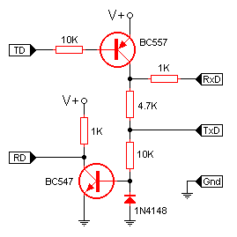 | 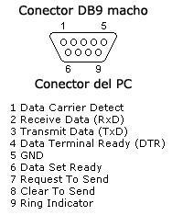 | 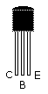
Los terminales marcados como TxD, RxD y Gnd corresponden al conector RS232 del PC mientras que los terminales marcados como RD y TD van directamente a sistema con las señales TTL.
Este tipo de interfaz puede verse en ratones o elementos de control de puntero del PC. Los puntos de alimentación son de +5V.

RS232 en el PC
El puerto serie de un ordenador trabaja en modo asíncronico. En puerto serie recibe y envía información fuera del ordenador mediante un determinado software de comunicación o un driver del puerto serie. La información se envía al puerto carácter a carácter. Cuando se ha recibido un carácter, el puerto serie envía una señal por medio de una interrupción indicando que el carácter está listo. Cuando el ordenador ve la señal, los servicios del puerto serie leen el carácter.
Existen dos tipos de interfaces RS232 puesto que la norma fue diseñada para dos tipos de equipos, el DTE (Equipo Terminal de Datos) y el DCE (Equipo de Comunicación de Datos). Existen entonces dos tipos de interfaz RS232, la DTE (conector macho) y la DCE (conector hembra):
- Interfaz DTE (macho) en el PC.
- Interfaz DCE (hembra) en los modem, ratones y otros dispositivos.
Por tanto en un PC se utilizan conectores DB9 macho, de 9 patillas, por los que se conectan los dispositivos al puerto serie. Los conectores hembra que se enchufan tienen una colocación de patillas diferente, de manera que se conectan la patilla 1 del macho con la patilla 1 del hembra, la patilla 2 con el 2, etc...

RS232 no admite comunicaciones a más de 15 metros y 20 Kbps (se puede utilizar mayor distancia y velocidad, pero no es el estándar). La comunicación es efectuada con 25 terminales diferentes, cada uno con su función. RS232 está definida tanto para la comunicación síncrona como asíncrona, pero cuando se utiliza esta última sólo se utiliza un conjunto de los 25 terminales.
Normalmente, las comunicaciones serie en el PC tienen los siguientes parámetros: 9.600 baudios, 1 bit de Start, 8 bits de Datos, 1 bit de Stop y sin paridad.
En la figura siguiente se puede ver un ejemplo de la transmisión en TTL del dato binario 01011001. La línea en reposo está a nivel lógico alto (+5 voltios).
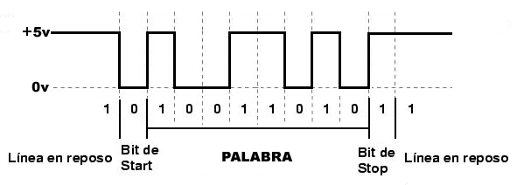
En la figura siguiente se puede ver un ejemplo de la transmisión en RS232 del dato binario 01011001. La línea en reposo está a nivel lógico alto (-15 voltios).
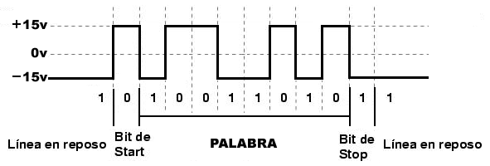

Direcciones e IRQ de los puertos serie
El puerto serie utiliza direcciones I/O y una interrupción para llamar la atención del procesador. Además el software de control debe conocer la dirección.
La mayoría de los puertos series utilizan direcciones estandar predefinidas. Éstas están descritas normalmente en base hexadecimal. Las direcciones I/O e IRQ pueden seleccionarse en la BIOS o bajo Windows.
Las señales son:
Puerto | Dir. I/O | IRQ
COM1 | 3F8-3FF | 4
COM2 | 2F8-2FF | 3
COM3 | 3E8-3EF | 4
COM4 | 2E8-2EF | 3
Las direcciones e IRQ usadas por los puertos serie fueron definidas al diseñar el PC, sin embargo, las del COM3 y COM4 no se han definido oficialmente, aunque están aceptadas por convenios.
El IBM-PC utilizaba la UART 8250, siendo la 16550A una de las últimas que se utilizan.

Conector Serie DB25
Pat. Nombre Dir Descripción  1 FG (GND) - Shield Ground, tierra de protección  2 TXD Transmit Data, transmisión de datos  3 RXD Receive Data, recepción de datos  4 RTS Request to Send, petición de envío  5 CTS Clear to Send, preparado para transmitir  6 DSR Data Set Ready, dispositivo preparado  7 GND - System Ground ó Signal Ground, tierra de señal  8 CD Carrier Detect, detección de portadora  9 al 19 n/c -  20 DTR Data Terminal Ready, terminal de datos preparado  21 n/c -  22 RI Ring Indicator, indicador de llamada entrante  23 al 25 n/c - | Visto del lado PC  (DB25 Macho)  
La dirección (Dir) es DTE (PC) relativa a DCE (Dispositivo).
- DTE (PC) DCE (Dispositivo), entrada en el DTE (PC).
- DTE (PC) DCE (Dispositivo), salida en el DTE (PC).
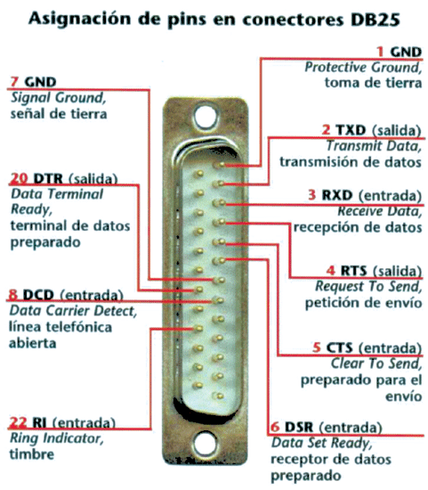

Conector Serie DB9
Pat. Nombre RS232 V.24 Dir Descripción  1 CD CF 109 Carrier Detect, detección de portadora  2 RXD BB 104 Receive Data, recepción de datos  3 TXD BA 103 Transmit Data, transmisión de datos  4 DTR CD 108.2 Data Terminal Ready, terminal de datos preparado  5 GND AB 102 System Ground ó Signal Ground, tierra de señal  6 DSR CC 107 Data Set Ready, dispositivo preparado  7 RTS CA 105 Request to Send, petición de envío  8 CTS CB 106 Clear to Send, preparado para transmitir  9 RI CE 125 Ring Indicator, indicador de llamada entrante | 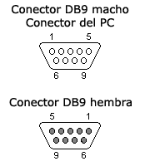
La dirección (Dir) es DTE (PC) relativa a DCE (Dispositivo).
- DTE (PC) DCE (Dispositivo), entrada en el DTE (PC).
- DTE (PC) DCE (Dispositivo), salida en el DTE (PC).
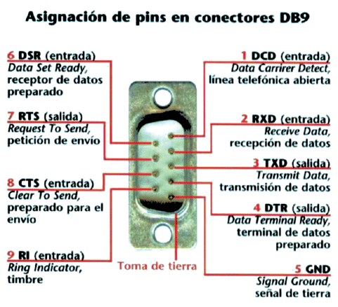

Adaptador de 9 a 25 patillas
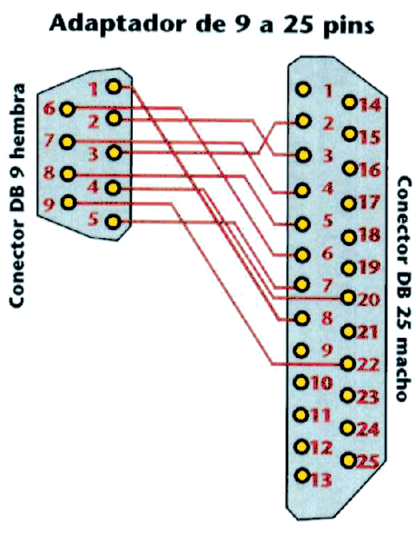
Existen dispositivos compactos capaces de adaptar un conector a otro
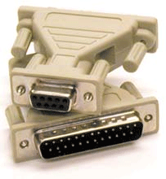

Tipos de conexiones con DB9
Dos PC´s no se puede conectar de manera directa entre sí, pues son dos DTE, pero no obstante se puede hacer de acuerdo a la forma de conectar el cable.
Para conectar dos DTE hay que tener en cuenta que ambos transmiten por la línea 2 y reciben por la línea 3, por ello, basta cruzar RXD (2) y TXD (3). También debe conectarse la línea de tierra de señal. Esta conexión es válida cuando el software que controla la comunicación no utiliza los terminales de control.
Si es necesario utilizar los terminales "en línea" (DSR y DTR) se debe considerar que ambos DTE activarán el terminal DTR (4) y esperarán por la activación del terminal DSR (6). Como ninguno activará el terminal DSR, estarán esperando siempre. Este problema se puede solucionar mediante el intercambio de las señales de control, basta cruzar los terminales DSR (6) y DTR (4)
Con respecto a los terminales RTS (7) y CTS (8) sucede algo similar a DSR y RTS, por ello se pueden cruzar los terminales 7 y 8.
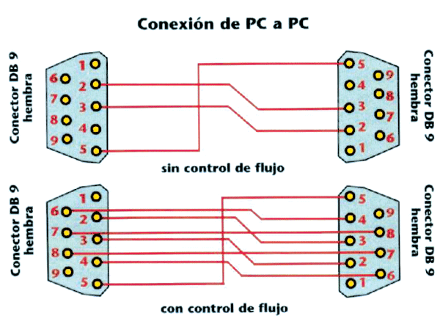

Cable null-modem típico
Otra forma de conexión, en este caso sin control de flujo, se haría considerando que como cada DTE espera la activación del terminal DSR al mismo tiempo que activa el DTR, se unan en cada DTE, para que cada DTE se de a sí mismo la posibilidad de transmisión. Lo mismo se haría con RTS y CTS. También se conectará el terminal CD a DTR. Algunos programas no trabajan si este terminal no está activo. De manera que como CD es entrada en ambos DTE, se debe mantener activo conectándolo a DTR.
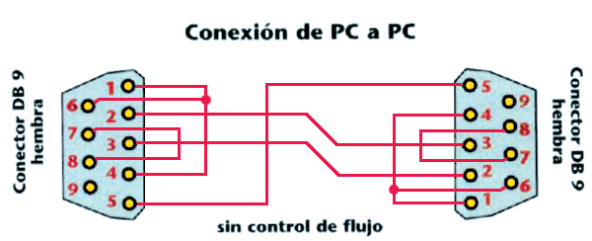

Conexión del PC a una impresora serie
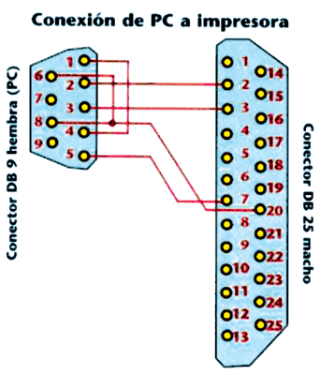

Tipos de cables
Sólo presentamos los dos cables mas comunes hoy día relacionados con RS232.

Cable de extensión serie
Proporciona la posibilidad de extender la longitud de un dispositivo con conector DB9 hasta el PC. Perfecto para dispositivos seriales con cables cortos. Incluye blindaje protector de aluminio que ayuda a cumplir con los requisitos de la FCC sobre interferencias EMI / RFI.

Cable de modem nulo (null-modem)
Proporciona la posibilidad de conectar entre si dos DTE, como por ejemplo dos PCs. Incluye blindaje protector de aluminio que ayuda a cumplir con los requisitos de la FCC sobre interferencias EMI / RFI.

Configuración de los puertos
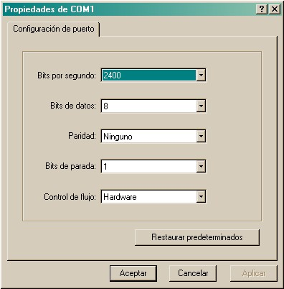
- Bit por segundo:
  - Define la velocidad máxima, en bits por segundo (bps), a la que se transmiten los datos a través del puerto. Normalmente, se establece a la velocidad máxima admitida por el equipo o dispositivo con el que se está comunicando.
- Bits de datos:
  - Cambia el número de bits de datos a utilizar para cada carácter transmitido y recibido. El equipo o dispositivo con el que comunica debe tener la misma configuración que aquí. La mayor parte de los caracteres se transmiten con siete u ocho bits de datos.
- Paridad:
  - Cambia el tipo de comprobación de errores a utilizar para el puerto seleccionado. El equipo o dispositivo con el que se comunica debe tener la misma configuración que aquí. Se debe elegir una de las siguientes:
    - Ninguna: significa que no se agregará ningún bit de paridad a los bits de datos enviados desde este puerto. Esto deshabilitará la comprobación de errores.
    - Par: significa que el bit de paridad se establece a 1 si se necesita para que el número de unos (1) de los bits de datos sea par. Esto habilitará la comprobación de errores.
    - Impar: significa que se agrega un bit de paridad si se necesita para que el número de unos (1) de los bits de datos sea impar. Esto habilitará la comprobación de errores.
    - Marca: significa que se agrega un bit de paridad, pero siempre está establecido a 0.
    - Espacio: significa que se agrega un bit de paridad, pero siempre está establecido a 1.
- Bit de parada:
  - Cambia el tiempo entre cada carácter que se transmite (cuando el tiempo se mide en bits por segundo).
- Control de flujo:
  - Cambia la forma en que se controla el flujo de datos.
    - Ninguno
    - Xon/Xoff, llamado en ocasiones protocolo de enlace software, es el método de software estándar para controlar el flujo de datos entre dos módems.
    - Control de flujo Hardware, llamado en ocasiones protocolo de enlace hardware, es el método estándar de controlar el flujo de datos entre un equipo y un dispositivo serie.

Comprobación de los puertos serie
Con un voltímetro en tensión continua colocar una sonda en la patilla 3 y la otra sonda a masa. El valor que tiene que dar es de unos 11V, hacer lo mismo con la patilla 4 y la patilla 7. Si no da 11V algo va mal en el ordenador.
 | Si colocamos la sonda negra del polímetro en la masa del conector, la tensión de las patillas 3, 4 y 7 será negativa (-11,54v). En el resto de patillas la tensión es aproximadamente de 0 (0,16v)
También podemos utilizar un programa de diagnóstico como CheckIt para lo cual hemos de realizar las siguientes conexiones.
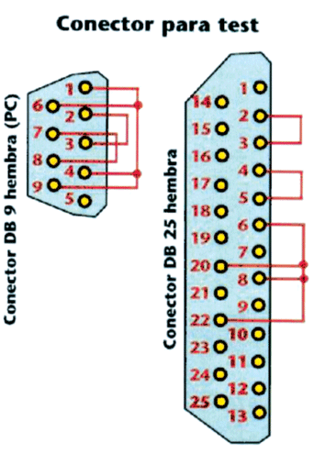

Conexión de un microcontrolador al puerto serie del PC
Para conectar el PC a un microcontrolador por el puerto serie se utilizan las señales TXD, RXD y GND. El PC utiliza la norma RS232, por lo que los niveles de tensión de las patillas entán comprendidos entre +15 y -15 voltios. Los microcontroladores normalmente trabajan con niveles TTL (0-5v). Es necesario por tanto intercalar un circuito que adapte los niveles:
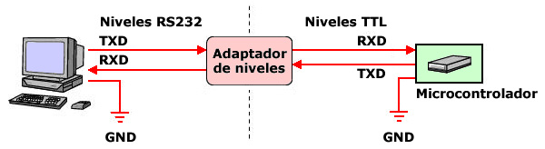
Uno de estos circuitos, que se utiliza mucho, es el MAX232.
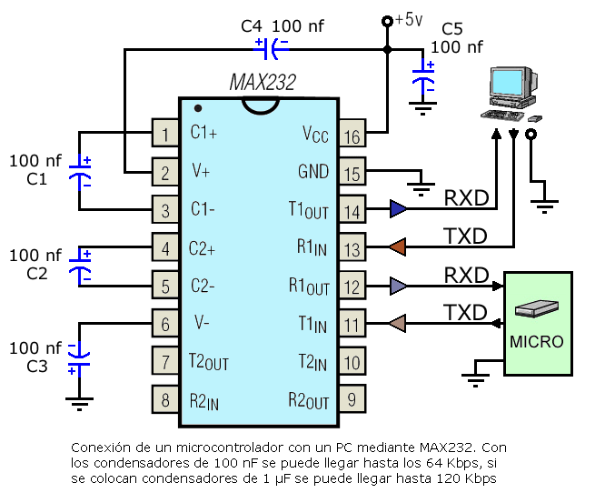

Cable de conexión
Para realizar la conexión entre el PC y un microcontrolador circuito podemos usar diferentes alternativas. Una manera es utilizar un cable serie macho-hembra no cruzado, y en el circuito un conector hembra DB9 para circuito impreso.
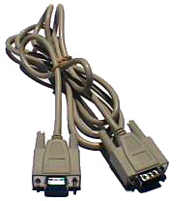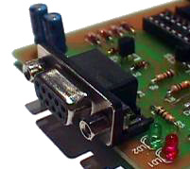
En la placa de circuito impreso donde se encuentra el PIC y donde se colocará el conector DB9 hembra sería conveniente realizar la interconexión entre patillas que se describe en la siguiente figura.
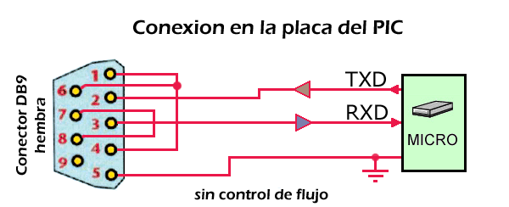
Las conesxiones que presenta la figura garantizan que cualquier programa de comunicación acepte la transmisión del PIC, si bien se realizará sin control de flujo. La salida DTR (patilla 4, Terminal de Datos Preparado) entrega señal a la entrada DCD (patilla 1, Detección de Portadora) y a la entrada DSR (patilla 6, Dispositivo Preparado). Por otro lado la salida RTS (patilla 7, Petición de Envío), entraga señal a la entrada CTS (patilla 8, Preparado para el Envío).
Esta configuración no es necesaria ni para Hyperterminal de Windows ni para TerminalTOB.

USB
Los ordenadores personales actuales aún conservan prácticamente todos los puertos heredados desde que se diseñó el primer PC de IBM. Por razones de compatibilidad aún seguiremos viendo este tipo de puertos, pero poco a poco irán apareciendo nuevas máquinas en las que no contaremos con los típicos conectores serie, paralelo, teclado, etc... y en su lugar sólo encontraremos puertos USB o Fireware.
Conectores como el de la salida paralelo (o Centronics), la salida serie (RS232) o el conector del teclado han sufrido muy pocas variaciones.
Si bien es cierto que estos conectores todavía hoy cumplen su función correctamente en casos como la conexión de un teclado o un ratón, se han quedado ya desfasados cuando tratamos de conectar dispositivos más rápidos como por ejemplo una cámara de video digital.
USB (Bus Serie Universal) nace como un estandar de entrada/salida de velocidad media-alta que permite conectar dispositivos que hasta ahora requerían de una tarjeta especial para sacarles todo el rendimiento, lo que ocasionaba un encarecimiento del producto además de ser productos propietarios ya que obligaban a adquirir una tarjeta para cada dispositivo.
Pero además, USB nos proporciona un único conector para solventar casi todos los problemas de comunicación con el exterior, pudiendose formar una auténtica red de periféricos de hasta 127 elementos.
Mediante un par de conectores USB que ya hoy en día son estandar en todas las placas base, y en el espacio que hoy ocupa un sólo conector serie de 9 pines nos va a permitir conectar todos los dispositivos que tengamos, desde el teclado al modem, pasando por ratones, impresoras, altavoces, monitores, scaners, camaras digitales, de video, plotters, etc... sin necesidad de que nuestro PC disponga de un conector dedicado para cada uno de estos elementos, permitiendo ahorrar espacio y dinero.
Al igual que las tarjeta ISA desaparecieron, todos los conectores anteriormente citados también desaparecerán de nuestro ordenador, eliminando además la necesidad de contar en la placa base o en una tarjeta de expansión los correspondientes controladores para dispositivos serie, paralelo, ratón PS/2, joystick, etc...
USB es PnP (Plug and Play) y permite la conexión "en caliente", es decir, que se pueden conectar y desconectar los periféricos sin necesidad de reiniciar el ordenador.

Características de USB
- Cable de 4 hilos.
  - 2 de alimentación para dispositivos max 0,5A.
  - 2 de transmisión diferencial.
- Permite suministrar energía electrica a dispositivos que no tengan un alto consumo y que no estén a más de 5 metros, lo que elimina la necesidad de conectar dichos periféricos a la red eléctrica, con sus correspondientes fuentes de alimentación, como ocurre por ejemplo con los modems externos.
- Segmentos de cable de 5m max.
- Dos tipos de conectores.
- Hasta 127 dispositivos.
- Conexión/desconexión en caliente.
- Auténtico Plug & Play.
- Muchos dispositivos pueden funcionar en PC y MAC.
- Transmisión de datos entre PC´s.
- Si trabajamos bajo Windows necesitaremos como mínimo la versión OSR 2.1 del Windows 95 para que reconozca los dispositivos.
- Soportado por Win98 mediante drivers.
- Nativo en Windows XP.
- Requiere una sóla IRQ para todos los dispositivos.
- Topología en estrella, lo que implica la necesidad de dispositivos tipo "hub" que centralicen las conexiones, aunque en algunos dispositivos como teclados y monitores ya se implementa esta característica, lo que permite tener un sólo conector al PC, y desde estos dispositivos sacar conexiones adicionales.
- Por ejemplo en los teclados USB se suele implementar una conexión adicional para el ratón, o incluso otras para joystick, etc.. y en los monitores varias salidas para el modem, los altavoces...
- HUB USB externo de dos salidas. Posibilidad de encadenar varios HUB
- HUB interno para una bahía de 3,5" de 4 salidas. Posibilidad de encadenar varios HUB
- Velocidad USB
  - Velocidad baja 1,5Mb/s (192KB/s)
  - Velocidad alta 12Mb/s (1,5MB/s)
- Velocidad USB2
  - 480 Mbps (34 MBps)
  - Compatible con USB 1.1. Utiliza los cables USB existentes
- Periféricos:
  - Ratón, módem, joystick, teclado, altavoces, escáner, impresoras, digitalizadoras de vídeo etc.
  - Están apareciendo placas base con puertos USB para dispositivos internos
  - Adaptadores PCMCIA - USB para portatiles
  - Conversor USB a puerto serie
  - Con USB2
    - Disco duros externos, grabadoras, videocamaras

Conectores
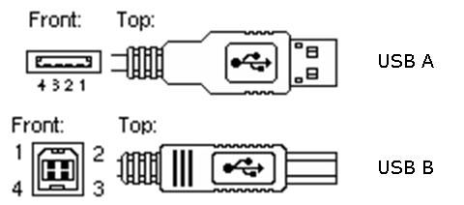
Los conectores tipo "A" se utilizan en el PC y los tipos "B" suelen utilizarse en los dispositivos USB (también existe otro conector mas pequeño).
Pat. | Nombre | Descripción
1 | VBUS | +5 VDC
2 | D- | Data -
3 | D+ | Data +
4 | GND | Ground

Proyectos
- Anexo 2: Proyectos
  - Enviar mensajes ASCII del PIC al PC via RS232
  - Programador-Placa de desarrollado básico
  - Reloj de 12 horas
  - Reloj de 24 horas
  - Reloj de 24 horas con 1 alarma

Enviar mensajes ASCII del PIC al PC via RS232

Índice de contenidos
- Enviar mensajes ASCII del PIC al PC via RS232
  - Índice de contenidos
  - Introducción
  - Transmisión serie de PIC a PC
  - Rutina principal
    - Algunos comentarios acerca del algoritmo
  - Conexión del transmisor
    - Esquema electrónico
  - Programa completo
  - Prueba del programa

Introducción
Supongamos que queremos mandar el mensaje "¡Hola mundo!" como caracteres ASCII al puerto de comunicaciones serie COM de un PC. La memoria de datos es escasa y difícil de usar, así que pondremos el mensaje en la memoria de programa. Para acceder a ella utilizaremos una tabla. En la subrutina MSGTXT cargamos en el acumulador el offset o desplazamiento que queremos representar, y este valor lo sumamos al contador del programa. Como resultado de la rutina la instrucción RETLW devolverá el valor de los caracteres en el acumulador. Un cero en offset retornará "H", un uno "o", etc.
MSGTXT
ADDWF PCL, f ; sumamos offset al PCL
RETLW 0xA1 ; '¡' 161d
RETLW 0x48 ; 'H' 72d
RETLW 0x6F ; 'o' 111d
RETLW 0x6C ; 'l' 108d
RETLW 0x61 ; 'a' 97d
RETLW 0x20 ; ' ' 32d
RETLW 0x6D ; 'm' 109d
RETLW 0x75 ; 'u' 117d
RETLW 0x6E ; 'n' 110d
RETLW 0x64 ; 'd' 100d
RETLW 0x6F ; 'o' 111d
RETLW 0x21 ; '!' 33d
RETLW 0x0D ; retorno de carro
RETLW 0x0A ; nueva línea
RETLW 0x00 ; indica el final del mensaje
Para imprimir una cadena de caracteres, situamos un registro que apunte al carácter inicial (MSGPTR), y llamamos repetidamente a MSGTXT incrementando el puntero cada vez. Cuando hemos alcanzado el final, la función devuelve un cero. La rutina debe inicializarse con el offset cargado en w.

OUTMSG
MOVWF MSGPTR ; mueve w al puntero del mensaje
MSGLOOP
MOVF MSGPTR, W ; mueve el puntero a W
CALL MSGTXT ; retorna el carácter ASCII
ADDLW 0 ; pone la bandera Zero a uno si W = 0
BTFSC STATUS,Z ; salta si el bit Zero no está a nivel alto
RETURN ; si llegamos al final, W = 0
CALL OUTCH ; llama a la rutina de comunicación serie
INCF MSGPTR, f ; apuntamos al siguiente carácter
GOTO MSGLOOP ; vuelve a por más caracteres

Transmisión serie de PIC a PC
Representar caracteres ASCII con una salida serie es cuestión de hacer que una salida esté a nivel alto o bajo en el momento adecuado. Normalmente la salida está a nivel alto, y cuando empieza el bit de inicio, esta pasa a ser de nivel bajo. A 4800 baudios la duración del bit debe ser de 1/4800 = 208 microsegundos. 8 bits de datos siguen al bit de inicio, cada uno de un periodo. Un nivel alto de más de un periodo significa un bit de parada. Primero son mandados los bits menos significativos o LSB (Least Significant Bit).
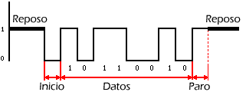
Un nivel alto en el protocolo RS232 es de -3V o inferior, y un nivel bajo es de +3V o superior.
Patillaje del conector RS232, desde el punto de vista del PC:
1. CD  2. RXD  3. TXD  4. DTR  5. GND  6. DSR  7. RTS  8. CTS  9. RI |  | (Carrier Detect) Entrada  (Receive Data) Entrada  (Transmit Data) Salida  (Data terminal Ready) Salida  (Ground)  (Data Set Ready) Entrada  (Request To Send) Salida  (Clear To Send) Entrada  (Ring Indicator) Entrada |  | 
Para mas información ver la comunicación serie.
La rutina que transmite los caracteres al PC via serie se llama OUTCH. Para conseguir la duración del bit podemos usar la rutina MIC4 (ver Temporización). 52 x 4 bucles de un microsegundo permiten temporizar los 208 microsegundos del periodo de un bit a 4800 baudios. Realmente 12 microsegundos son usados en la cabecera de OUTCH, por lo que usamos los 49 bucles restantes para contar el resto de la transmisión. La subrutina es llamada con el carácter que deberá ser transmitido por el bit 0 del puerto A que estará unido a la patill RXD del puerto serie del PC a través de un adaptador TTL-RS232.
OUTCH utiliza un registro denominado TXREG en donde se debe almacenar el dato a transmitir. La variable BITS sirve para establecer el número de bits a transmitir. Se utiliza la instrucciónRRF y el CARRY para ir obteniendo los bits del registro TXREG.

OUTCH
MOVWF TXREG ; coloca W en el registro de transmisión
MOVLW 8 ; 8 bits de datos serán transmitidos
MOVWF BITS ; BITS es un contador para los bits
BCF PORTA,0 ; bit de inicio en la salida serie (activo a nivel bajo)
TXLOOP
MOVLW 0x31 ; Retardo de 196 microsegundos 31h = 49d
CALL MIC4 ; 49 x 4 = 196 microsegundos
RRF TXREG, f ; rotamos a la derecha el bit en el acarreo
BTFSC STATUS, C ; si el acarreo es 0 saltamos y ponemos la línea a nivel bajo
GOTO SETUNO ; si no, ponemos la línea a nivel alto
SETCERO
BCF PORTA,0 ; Ponemos la salida serie a nivel bajo (transmitir un 0)
GOTO TDONE ; Comprobar si se han transmitido todos los bits de TXREG
SETUNO
BSF PORTA,0 ; Ponemos la salida serie a nivel alto (transmitir un 1)
NOP ; pasamos a probar si acabamos, directamente
TDONE
DECFSZ BITS, f ; se decrementa BITS por el bit transmitido y salta cuando llega a cero
GOTO TXLOOP ; quedan más bits, vamos a transmitir el siguiente
MOVLW 0x34 ; Retardo de 208 microsegundos 34h = 52d
CALL MIC4 ; 52 x 4 = 208 microsegundos para el último bit de datos que queda
BSF PORTA,0 ; Salida serie a nivel alto para el bit de stop
MOVLW 0x68 ; retardo de 104 x 4 microsegundos 68h = 104d
CALL MIC4 ; 104 x 4 = 416 microsegundos para dos bits de parada
RETURN

Rutina principal
Ahora tenemos casi todo el código necesario para programar un PIC que transmita el mensaje "¡Hola mundo!". La rutina principal utiliza NMSEC (ver Temporización) y puede ser como esta.
INICIO
BSF STATUS,RP0 ; Activa el banco de memoria 1.
MOVLW 0 ; todos los pines de los puertos son salidas
MOVWF TRISA ; en el puerto A
MOVWF TRISB ; y en el puerto B
BCF STATUS,RP0 ; Activa el banco de memoria 0.
BSF PORTA,0 ; ponemos a nivel alto la salida serie. Línea en reposo.
MOVLW 0xC8 ; retardo de 200 msec.
CALL NMSEC ; para que no afecten las fluctuaciones del encendido
MOVLW 0 ; offset inicial del mensaje
CALL OUTMSG ; representamos el mensaje
ENDLESS
GOTO ENDLESS ; nos quedamos aqui, en un bucle infinito

Algunos comentarios acerca del algoritmo
Todos los bits de todos los puertos están configurados como salidas. Los bits de los puertos desconectados nunca deben ser puestos como entradas. Dejar entradas al aire puede provocar un funcionamiento imprevisible e incluso dañar el PIC.
Otros mensajes pueden ser añadidos a la tabla, siempre que estén en las primeras 256 posiciones de memoria de programa, que pueda ser alcanzado sumando el máximo valor al PCL (Program Counter Low).
El orden de las subrutinas no importa; la rutina principal debe ser la primera rutina ejecutada a partir de la dirección 0000. Cualquier caso vale, tanto si lo ponemos directamente, o como si en la dirección 0000 ponemos un 'GOTO INICIO' antes de las instrucciones., de esta manera podríamos saltar la posición de memoria 0004, que podemos reservar para una subrutina de interrupción.

Conexión del transmisor
Las conexiones que hemos puesto al PIC son pocas:
- pin 3: RA0 - conexión a la patilla 2 (RXD) del conector DB9 del PC a través de un conversor TTL-RS232 con el MAX232.
- pin 4: MCLR - terminal conectado a + 5 V a través de una resistencia de 10K. Entre este pin y masa se conecta un pulsador para resetear el PIC
- pin 5: 0V - terminal de alimentación negativa. Además de conectarse a masa y a la fuente de alimentación, debe ser conectado a al pin 5 del conector DB9.
- pin 14: +5V - terminal positivo de la alimentación. Un condensador de 100 nF debe ser conectado entre este terminal y masa. Esto previene de acoplamientos y de ruidos en la alimentación, pero no es imprescindible.
- pin 15: OSC1 - Una de la salidas del oscilador. Debe ser conectado a un cristal de 4 MHz y a un condensador de 33pF. El otro terminal del condensador debe ser conectado a masa.
- pin 16: OSC2 - La otra de las salidas del oscilador. Esta va conectada al otro terminal del cristal y a otro condensador de 33pF. El otro terminal de este condensador también va a masa.
- El resto de las patillas quedan sin conectar a nada (al aire).

Esquema electrónico
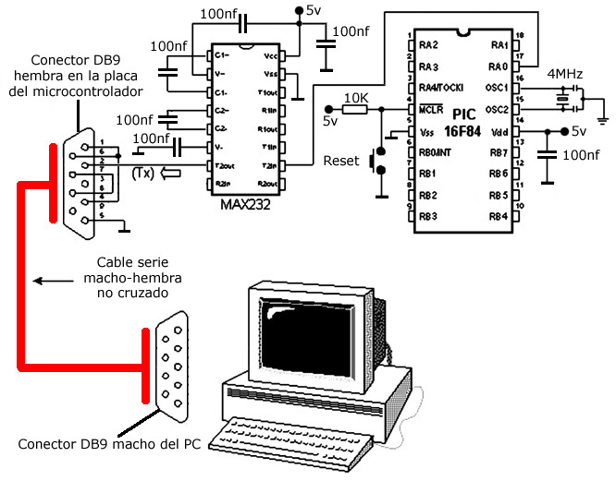

Programa completo
El programa puede verse aquí, PIC_PC001.ASM, y el .HEX aquí, PIC_PC001.HEX. Los fuses se configuran con WDT desactivado, oscilador XT, sin protección y con POR activado.
El programa se ha realizado y simulado con MPLAB.

Prueba del programa
Una vez programado el PIC con ICPROG y JDMD, se monta el circuito en una placa protoboard, y se conecta al puerto serie de un PC.
Para probar el funcionamiento del programa, puede ejecutarse un programa de terminal, como Hyperterminal de Windows, pues es fácil de usar y está al alcance de todo el mundo (debe estar instalado en Inicio/Programas/Accesorios/Comunicaciones/ y si no está, instálelo desde el CD de Windows).
Tambien se ha desarrollado un programa de terminal en Visual Basic, que tambien, permite crear código en ensamblador para enviar mensajes, y que se encuentra aquí TerminalTOB.zip.
Configúrelo a 4800 baudios, 8 bits de datos, dos de parada y sin bit de paridad. Si usa Hyperterminal, cree una nueva conexión con estos datos y conéctese.
Ahora alimente el circuito. El mensaje '¡Hola mundo!' debe aparecer en la pantalla. Cada vez que se resetee el PIC el mensaje se imprimirá de nuevo.

Programador-Desarrollador

Índice de contenidos
- Programador-Desarrollador
- Índice de contenidos
  - Introducción
  - Descripción
  - Modos y conexiones
    - Esquema de bloques
    - Cableado y montaje
    - Pistas del circuito impreso
    - Borradores de conexión
  - Aspecto final
  - Conexiones en la placa de inserción
  - Activar entradas serie
  - Medida de tensiones en conector DB9

Introducción
Cuando se desea montar prototipos con PIC, una de las opciones mas sencillas es utilizar las llamadas "placas de inserción".
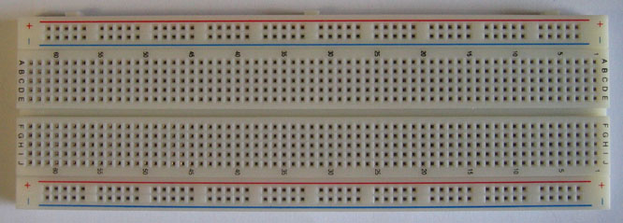
Sin embargo, varios problemas dificultan los montajes y su desarrollo:
- La necesidad de cablear partes que suelen ser comunes en todos los montajes, como el cristal de cuarzo con los condensadores asociados y la resistencia y pulsador para reset.
- La necesidad de retirar el PIC cada vez que se desee reprogramar para insertarlo en el JDMD u otro programador.
- Todo el cableado que accede a las patillas del PIC queda agrupado en un espacio muy pequeño.
- Si se quiere conectar al PIC con el puerto serie del PC el montaje se complica puesto que es necesario incluir adaptadores TTL-RS232.
Para solventar estos problemas y además proporcionar una sencilla fuente de alimentación estabilizada de 5 voltios, se ha desarrollado este montaje.

Descripción
La filosofía de trabajo consiste en trabajar en dos modos, normal y programación, seleccionados mediante un conmutador múltiple.
Por un lado tenemos la caja del programador-desarrollador, con un cable de alimentación de red y otro para conectar al puerto serie de un PC y por el otro la placa de inserción que se une al programador-desarrollador mediante cable plano.
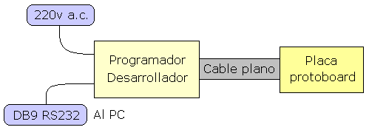
Mediante conectores DIL para circuito impreso se conecta el cable plano a la placa de inserción por un lado y por otro lado se utilizan conectores DB25 para cable plano para la conexión con el programador-desarrollador.
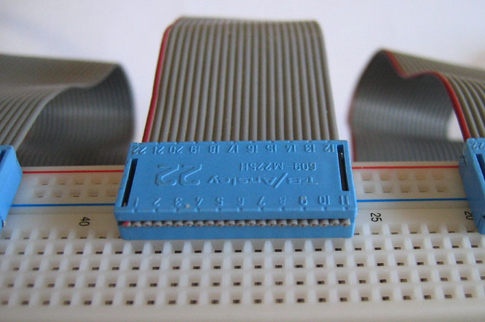

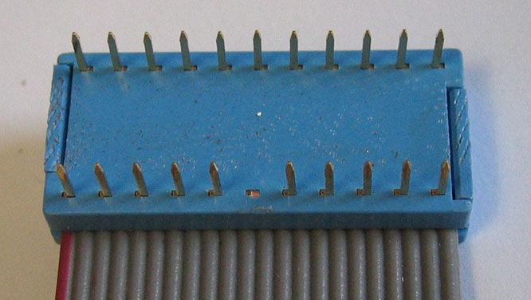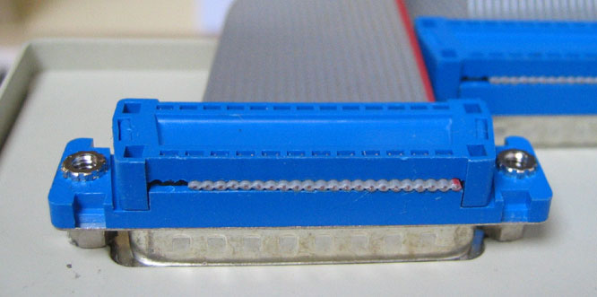
Para el programador-desarrollador se ha utilizado un "selector de impresora" del que se ha aprovechado todo; la caja, el conmutador múltiple, los cables y los conectores DB25.
Dentro de la caja, sobre una placa de circuito impreso perforada, se ha montado un PIC16F84 con un cristal de cuarzo de 4 MHz y los dos condensadores asociados, dos circuitos integrados MAX232 con sus condensadores asociados para convertir niveles TTL-RS232 y una fuente de alimentación estabilizada basada en el c.i. 7805 con un transformador de circuito impreso y los componentes asociados (ver Fuente de alimentación de 5V). También se ha incluido un boton de reset para el PIC.
Para realizar la programación del PIC se ha utiliza un programador JDMD gracias a que el PIC soporta ICSP, In-Circuit Serial Programming, esto es, que se permite programar al PIC en el propio circuito de utilización.

Modos y conexiones
En modo normal estan unidas todas las patillas del PIC salvo OSC1 y OSC2 a la placa de inserción, así como el conector DB9 también lleva sus señales a través de los MAX232 hasta la placa. A su vez se alimenta la placa con 5 voltios.
En modo programación, las patillas necesarias para la programación ICSP, RB6, RB7 y MCLR así como Vdd y Vss se llevan al programador JDMD y el conector DB9 se conecta al JDMD. También se corta la alimentación a la placa de inserción.

Esquema de bloques
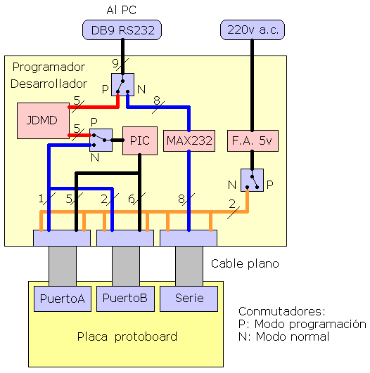

Cableado y montaje
En la siguiente fotografía se muestra el cableado y montaje del programador-desarrollador, con el conmutador múltiple, el JDMD a la izquierda y la fuente de alimentación a la izquierda, con el transformador. Los circuitos integrados que se ven en la parte central derecha son los MAX232, y aunque apenas se distingue, en la esquina inferir izquierda está el PIC y el cristal de cuarzo. Los tres integrados que se han utilizado van sobre zócalos.

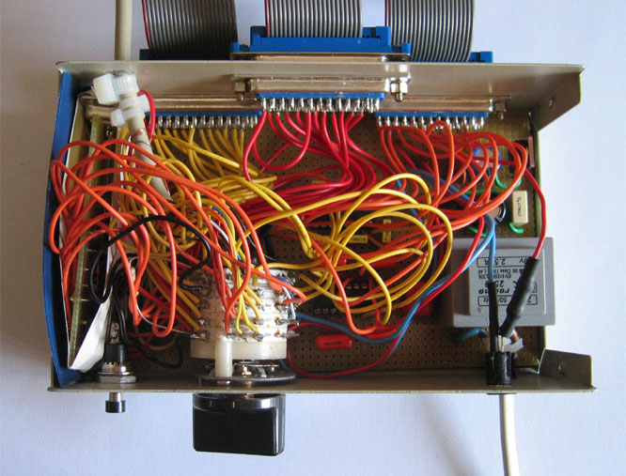
Detalle de la conexión a los conectores DB25. Observese que las patillas de la fila superior solo tienen dos cables unidos, en las patillas 1 y 6 comenzando por la izquierda, estos cables van a positivo. En la fila inferior se comienza a cablear por la izquierda y cada cable une distintos puntos de la placa con los conectores DIL.
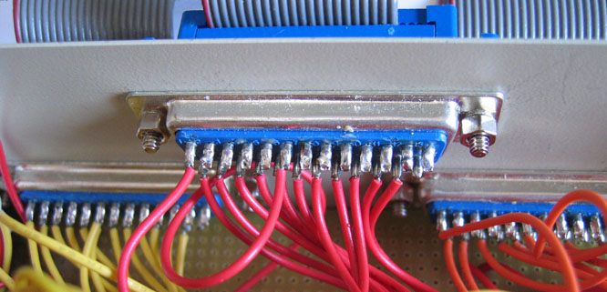

Pistas del circuito impreso
En la siguiente fotografía puede verse la placa de circuito impreso desde el lado de la zona de soldaduras. En la zona de la derecha está la alimentación, con la conexión al cable de red en la esquina superior derecha, en la zona central, están los dos integrados MAX232 y el la zona izquierda, el PIC.
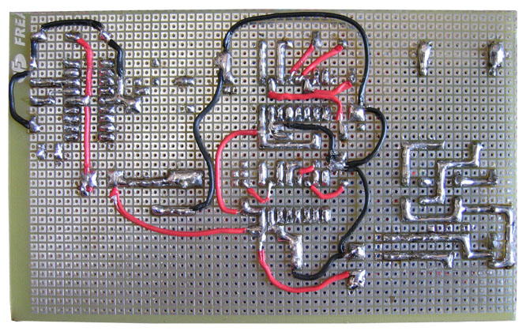

Borradores de conexión

Conexiones al PIC del JDM por abajo
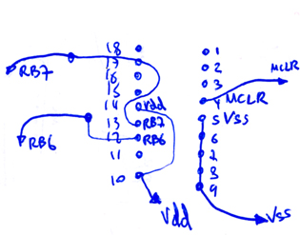

Conexiones del circuito impreso
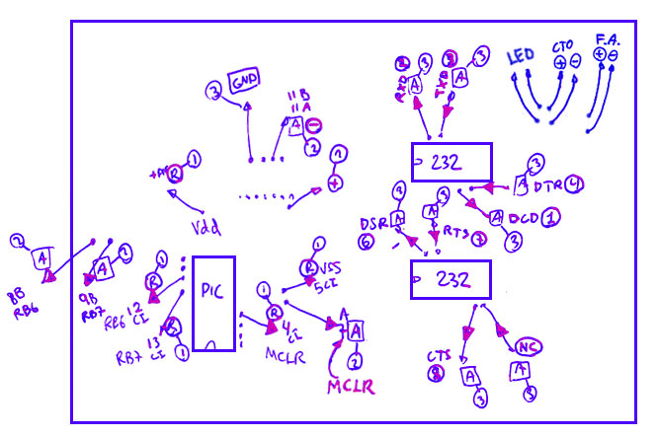

Conexiones en el conmutador múltiple
La siguiente figura muestra 4 juegos de 5 conmutadores cada uno, en cada juego de conmutadores en el centro está el común, a la izquierda la conexión en modo programación y a la derecha la conexión para el modo normal.
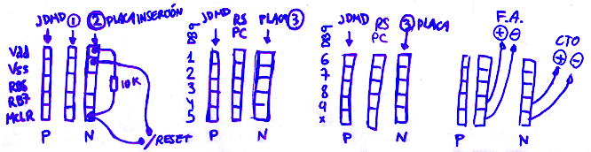
Nota: La patilla 9 (RI) del conector DB9 esta cableada hasta el conmutador en posición "P" pero no lo está hasta la placa.

Colores en cable DB9 unidos al conmutador múltiple
Patilla | Color
1 CD (entrada en PC / salida en DB9) | NEGRO
2 RXD (entrada en PC / salida en DB9) | VERDE
3 TXD (salida en PC / entrada en DB9) | ROJO
4 DTR (salida en PC / entrada en DB9) | NARANJA
5 GND | AMARILLO
6 DSR (entrada en PC / salida en DB9) | MARRÓN OSCURO
7 RTS (salida en PC / entrada en DB9) | AZUL
8 CTS (entrada en PC / salida en DB9) | AZUL OSCURO
9 RI (entrada en PC / no conectada en placa) | BLANCO

Aspecto final
En la siguiente fotografía se muestra el aspecto del programador-desarrollador visto desde arriba. Se puede ver como en el cable de alimentación hay colocado un interruptor de paso:
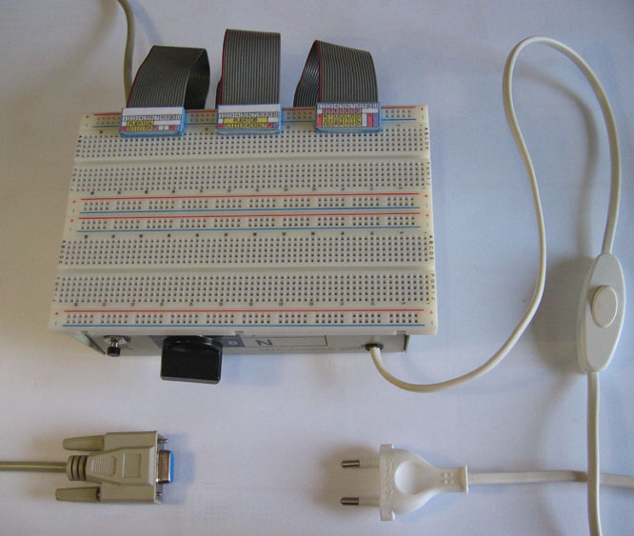

En esta otra fotografía se ve la parte frontal, con el selector y las posiciones "N", normal y "P", programación. También se muestra el pulsador de reset "R" a la izquierda y un indicador luminoso a la derecha que se enciende cuando se trabaja en modo normal:
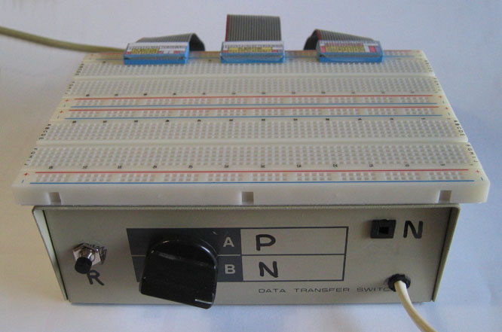

Conexiones en la placa de inserción
Los conectores DIL que van a la placa de inserción tienen dos líneas de patillas, que tal y como se colocan en la placa de inserción, identificaremos como superior e inferior. En la línea superior las patillas 1 y 6, comenzando por la izquierda, están unidas a positivo, de manera que entregan una tensión positiva a la primera fila de puntos de la placa de inserción. La distribución de patillas de la línea inferior de cada conector se muestra en la siguiente figura:
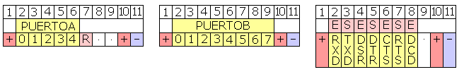
Fotografía real de los conectores DIL:
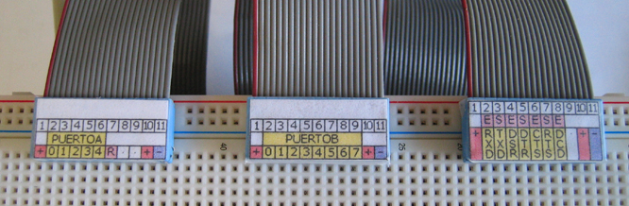
En la primera fila de cada conetor se indica el número de patilla, del 1 al 11. Todos los conectores proporcionan alimentación positiva (2 patillas) y negativa (1 patilla).
El primer conector tiene el puerto A del PIC y el MCLR, marcado como R. Las patillas OSC1 y OSC2 no se han conectado, si bien los cables llegan hasta la misma placa de circuito impreso.
El segundo conector tiene el puerto B.
El tercer conector tiene las salidas y entradas serie. Las patillas que actuan como entradas desde la de inserción se señalan como E y las salidas como S. Así por ejemplo RXD es una entrada en el puerto serie del PC y TXD es una salida.
Importante: Recuérdese que RB4 (bit 4 del Puerto A) cuando actúa como salida es del tipo drenador abierto, esto es, no puede proporcionar una tensión a positivo.

Medida de tensiones en conector DB9
Patilla | Tensión
1 CD (entrada en PC / salida en DB9) | -10v
2 RXD (entrada en PC / salida en DB9) | -10v
3 TXD (salida en PC / entrada en DB9) | 0v
4 DTR (salida en PC / entrada en DB9) | 0v
5 GND | MASA
6 DSR (entrada en PC / salida en DB9) | -10v
7 RTS (salida en PC / entrada en DB9) | 0v
8 CTS (entrada en PC / salida en DB9) | -10v
9 RI (entrada en PC / no conectada en placa) | 0v

Activar entradas serie
Gracias a la utilización de MAX232, para activar las entradas del puerto serie RXD, DSR, CTS y DCD, basta con llevarlas a masa, pues internamente el MAX232 tiene una resistencia a positivo de 400 K.


Reloj de 12 horas

Índice de contenidos

Descripción
Este montaje corresponde a un reloj de 12 horas simple que muestra horas y minutos mediante cuatro displays LED de siete segmentos, dos para las horas y otros dos para los minutos. El esquema se ilustra en la siguiente figura:
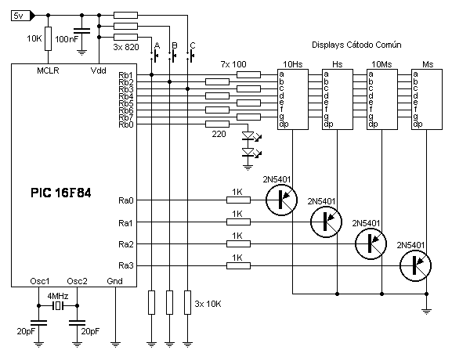
Como se aprecia en el circuito el PIC16F84 genera los dígitos sobre los displays directamente sin el uso de decodificadores. De esta forma, si bien se emplean mas líneas entre el chip y los segmentos, se reduce la cantidad de componentes electrónicos necesarios logrando así reducir el espacio requerido.
Nótese el condensador de 100 nF en la parte superior del esquema, debe conectarse lo mas cercano posible al PIC para ayudar a evitar parásitos.
Dispone de tres pulsadores de entrada. Para programar la hora se utilizan dos pulsadores y el tercero muestra el segundero mientras permanezca presionado:
- El pulsador A (conectado a RB1) muestra los segundos mientras permanezca pulsado sobre los últimos dos displays (los que normalmente muestran los minutos).
- El pulsador B (conectado a RB2) avanza rápidamente los minutos.
- El pulsador C (conectado a RB3) avanza rápidamente las horas.
Podría colocarse también un pulsador de reset el cual haría las veces de vuelta a cero pero normalmente no será necesario. De querer conectarlo, bastará con colocar un pulsador entre el terminal MCLR del micro y masa.

Visualización
La hora se muestra mediante cuatro displays de 7 segmentos de cátodo común. Los segmentos de cada display se unen (a-a-a-a, b-b-b-b, etc.) y estan controlados a través de resistencias por salidas del Puerto B del PIC. Los segmentos de los displays, de "a" hasta "f" se asignan a las salidas de RB1 a RB7.
El reloj presenta las horas y minutos por dos puntos (88:88). Los dos puntos se realizan mediante dos LED en serie con una resistencia y se conectan a RB0.
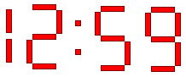
Los cuatro cátodos comúnes se controlan mediante cuatro líneas de E/S del puerto A a través de transistores PNP trabajando en corte/saturación, como si fuesen un interruptor electrónico. Cuando por la base del transistor circula una corriente a masa deja conducir la corriente de emisor a colector (es un PNP) y entonces el display gobernado por él se iluminará de acuerdo al estado de las patillas Rb1 a Rb7 del PIC. Esto significa que un display se habilita con un nivel bajo en la patilla del Puerto A apropiada.
Puesto que cada uno de los segmentos se unen juntos en cada display, sólo uno de ellos debe encenderse en un momento dado, o si no todos mostrarían los mismos datos. Los displays se activan secuencialmente de derecha a izquierda, con el valor que cada uno debe mostrar según le toque. Esto se hace bastante rápido para que no se note ningún parpadeo al ojo humano, utilizándose el mismo efecto del que se aprovecha el cine o la televisión para mostrar imágenes en movimiento.
RA0 controla la decena de hora , RA1 la unidad de hora; RA2 la decena de minuto y RA3 la unidad de minuto. Un estado bajo en el transistor PNP activa el display correspondiente.
Se utilizan transistores para controlar los display para evitar un consumo excesivo en el PIC
Se utilizan resistencias de 100 ohm en serie con los segmentos obtener el brillo deseado, si bien pueden necesitarse valores diferentes según que displays se utilicen. Puesto que cada display está encendido un cuarto del tiempo, el valor de la resistencia debe ser bajo para compensar la sensación de luminosidad que se percibe.

Pulsadores
Los pulsadores también se conectan al puerto B debido a que todas las patillas E/S (salvo RA4) están utilizadas. Esto significa que las patillas correspondientes del Puerto B cambiarán a entrada durante un instante para comprobar el estado de los pulsadores, para luego convertirse en salidas para activar los segmentos del display correspondiente. Los pulsadores se leen entre ciclos de encendido de cada display.
- El pulsador avance rápido de horas está conectado a RB3.
- El pulsador avance rápido de minutos está conectado a RB2.
- El pulsador para mostrar los segundos está conectado a RB1.
Las patillas RB1, RB2, y RB3 se conectan a negativo a través de resistencias de 10 kohmios. Este valor es bastante alto para no restar corriente de los LEDs cuando se alimenten. Las entradas se activan llevando las patillas a nivel alto mediante cada pulsador y resistencias de 820 ohm. Este valor es bastante bajo para llevar las patillas rápidamente a nivel alto cuando los displays se han apagado, y para crear un 90% de VDD como entrada a nivel alto.

Funcionamiento
Cuando no se acciona ningún pulsador, el circuito muestra la hora actual y desde las 12:00 en adelante después de un reset.
Pulsamndo A se muestran los segundos. Con B se adelantan los minutos y con C se adelantan horas para poner el reloj en hora.

El programa
El preescaler de TMR0 se asigna a una división de 1:16. La patilla T0CKI no se utiliza. El Registro OPTION se carga con 03h para inicializar el prescaler.
El programa se escribe para utilizar un cristal de 4 MHz. El ciclo de instrucción por lo tanto trabaja a 1 MHz después de dividirse internamente por cuatro.
Los 8 bit de hacen que este registro se desborde cada 256 ciclos, obteniendose una frecuencia final de 244.1406 Hz. (exactamente un periodo de 4.096 del ms)
Una variable nombrada como frac_sec se utiliza para contar 244 desbordamientos de TMR0 durante un segundo. La ventaja de utilizar fracciones de segundo en la variable frac_sec es que la duración real de un segundo se puede ajustar fácilmenmte con casi cualquier frecuencia de cristal.
Simplemente hay que determine el mejor prescaler y el valor para contar con "frac_sec", y calcular el ajuste necesario de "frac_sec" necesarios a sumar o restar cada minuto, hora, o medio día (12 horas).

Cálculos:
Frecuencia de reloj 4 MHz
Frecuencia de instrucción, 4 MHz / 4 = 1 MHz
Frecuencia tras el prescaler, 1 MHz / 16 = 62.500 Hz
Frecuencia con el desbordamiento de TMR0, 62.500 Hz / 256 = 244,140625 Hz
T = 0,004096 s

1 "segundo de reloj"= 0,004096 s * 244 = 0,999424 s
Diferencia con "un segundo real" = 1 - 0,999424 = -0,000576 s

Ajustes cada minuto:
1 "minuto de reloj" = 0,999424 s * 60 = 59,96544 s
60 s - 59,96544 s = 0,03456 s ; 0,03456 s / 0,004096 s = 8,4375
1 "minuto ajustado" = 59,96544 s + (0,004096 s * 9) = 59,96544 s + 0,036864 s = 60,002304 s

Ajustes cada hora:
1 "hora de reloj" = 60,002304 s * 60 = 3600,13824 s
3600 s - 3600,13824 s = -0,13824 s : -0,13824 s / 0,004096 s = -33,75
1 "hora ajustada" = 3600,13824 - (0,004096 * 34) = 3600,13824 - 0,139264 = 3599,998976

Ajustes cada 12 horas:
12 "horas de reloj" = 3599,998976 s * 12 = 43199,987712 s
43200 s - 43199,987712 s = 0,012288 s ; 0,012288 s / 0,004096 s = 3
12 "horas ajustadas" = 43199,987712 s + (0,004096 s * 3)= 43199,987712 s + 0,012288 s = 43200 s
Según los cálculos, y considerando que 1 "frac_sec" son 4,096 ms, si se suman 9 "frac_sec" cada minuto, se restan 34 "frac_sec" cada hora, y se suman 3 cada doce hora se consigue un ajuste exacto, de manera que la precisión dependerá de la deriva de la frecuencia del cristal de cuarzo.
Otra posible solución podría haber sido inicializar TMR0 con algún valor que cause un desbordamiento a un intervalo de tiempo predeterminado. Si bien debemos considerar que escribir en el TMR0 causa la pérdida de dos ciclos de instrucción mientras se reajusta el contador
Existe una variable para cada uno de los cuatro displays que cuando toca mostrar el valor correspondiente se transfiere a las patillas RB1 a RB7 del puerto B. Esto se realiza mediante una porción de código que convierte los valores numéricos en hexadecimal de las horas, minutos y segundos en código 7 segmentos. Para esto también es necesario separar los valores de horas, minutos y segundos en cada uno de sus dígitos. En otras palabras, 48 segundos se separarían en un "4" y un "8" y se escribirían en el display apropiado cuando le toque su turno.
El flujograma está en PRG/RELOJ12H/Reloj12H_flujograma.pdf.
El código se encuentra en PRG/RELOJ12H/RELOJ12H.ASM.

Alimentación

Alimentación portátil
El PIC16F84A-4 puede alimentarse con una tensión de 4 a 5,5 v en configuración de oscilador XT, de manera que bastaría con alimentarlo con 3 pilas de 1,5 voltios o una de "petaca" de 4,5 voltios.
Si la alimentación fuese mayor, por ejemplo al alimentarse con una pila de 9 voltios o con los 12 voltios de alimentación si se instala en un automovil, sería necesario utilizar este circuito:
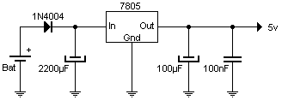
Téngase en cuenta que el circuito consume bastante corriente al alimentarse con LED, al contrario de lo que ocurriría si se utilizasen displays LCD. Por tanto, para no agotar la bateía podría disponerse de un pulsador (D) que mostrase la hora sólo cuando se activase:
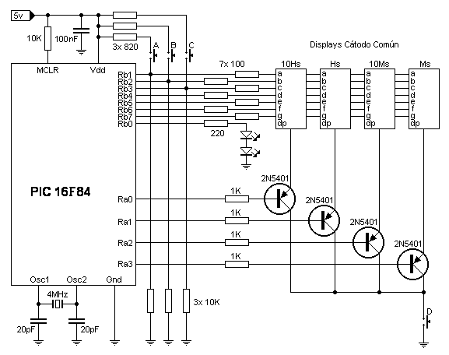

Alimentación a través de la red
Para alimentar el circuito a través de la red se utilizará una fuente de alimentación estabilizada. Además es necesario utilizar un sistema que pueda mantener alimentado el PIC por medio de una batería para cuando la alimentación de la red eléctrica falle. El objeto del sistema con bateria es que el PIC "no pierda la hora". Además, para que se reduzca el consumo y con ello aumente el tiempo que la bateria puede proporcionar corriente, los displays deben apagarse. Si bien se podrían dejar encendidos, el requerimiento de corriente haría que la batería se agote en un par de desconexiones. En cambio, al permanecer apagados la batería puede mantener funcionando al PIC incluso durante meses sin tensión de red.
Para controlar el encendido de los displays se utiliza un relé de 12v que puede cortar la masa común de los transistores, quedando el circuito tal y como se muestra a continuación:
.
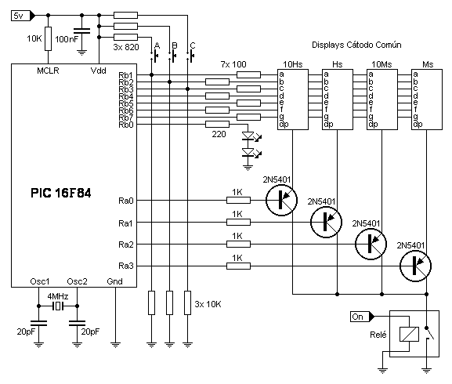
En la siguiente figura se observa el esquema de la fuente:
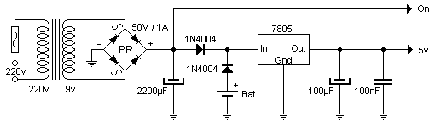
La corriente alterna de 220v es aislada y reducida por el transformador, cuyo secundario es de 9V/300mA. La alterna resultante es rectificada por el puente de diodos y filtrada inicialmente por el condensador de 2200µF. Entre sus bornes hay casi 12V de continua, los cuales se emplean para manejar la bobina del relé. Los dos diodos 1N4004 hacen que, por un lado, la batería no active el relé (evitando que los displays se iluminen sin tensión de red) y, por el otro lado, que la batería no se sobrecargue con la tensión proporcionada por la fuente. El 7805 es un regulador de tensión positivo que estabiliza la tensión en su salida a 5V y los condensadores eliminan el rizado posible.
Puede encontrar mas información sobre fuentes de alimentación en Fuente de alimentación de 5V.
El reloj está basado en un documento de www.microchip.com, el AN590. También puede interesar mirar el AN588, una guía sobre diseño de osciladores.

Reloj de 24 horas

Índice de contenidos

Descripción
Este montaje corresponde a un reloj de 24 horas simple que muestra horas y minutos mediante cuatro displays LED de siete segmentos, dos para las horas y otros dos para los minutos. El esquema se ilustra en la siguiente figura:

Como se aprecia en el circuito el PIC16F84 genera los dígitos sobre los displays directamente sin el uso de decodificadores. De esta forma, si bien se emplean mas líneas entre el chip y los segmentos, se reduce la cantidad de componentes electrónicos necesarios logrando así reducir el espacio requerido.
Nótese el condensador de 100 nF en la parte superior del esquema, debe conectarse lo mas cercano posible al PIC para ayudar a evitar parásitos.
Dispone de tres pulsadores de entrada. Para programar la hora se utilizan dos pulsadores y el tercero muestra el segundero mientras permanezca presionado:
- El pulsador A (conectado a RB1) muestra los segundos mientras permanezca pulsado sobre los últimos dos displays (los que normalmente muestran los minutos).
- El pulsador B (conectado a RB2) avanza rápidamente los minutos.
- El pulsador C (conectado a RB3) avanza rápidamente las horas.
Podría colocarse también un pulsador de reset el cual haría las veces de vuelta a cero pero normalmente no será necesario. De querer conectarlo, bastará con colocar un pulsador entre el terminal MCLR del micro y masa.

Visualización
La hora se muestra mediante cuatro displays de 7 segmentos de cátodo común. Los segmentos de cada display se unen (a-a-a-a, b-b-b-b, etc.) y estan controlados a través de resistencias por salidas del Puerto B del PIC. Los segmentos de los displays, de "a" hasta "f" se asignan a las salidas de RB1 a RB7.
El reloj presenta las horas y minutos por dos puntos (88:88). Los dos puntos se realizan mediante dos LED en serie con una resistencia y se conectan a RB0.

Los cuatro cátodos comúnes se controlan mediante cuatro líneas de E/S del puerto A a través de transistores PNP trabajando en corte/saturación, como si fuesen un interruptor electrónico. Cuando por la base del transistor circula una corriente a masa deja conducir la corriente de emisor a colector (es un PNP) y entonces el display gobernado por él se iluminará de acuerdo al estado de las patillas Rb1 a Rb7 del PIC. Esto significa que un display se habilita con un nivel bajo en la patilla del Puerto A apropiada.
Puesto que cada uno de los segmentos se unen juntos en cada display, sólo uno de ellos debe encenderse en un momento dado, o si no todos mostrarían los mismos datos. Los displays se activan secuencialmente de derecha a izquierda, con el valor que cada uno debe mostrar según le toque. Esto se hace bastante rápido para que no se note ningún parpadeo al ojo humano, utilizándose el mismo efecto del que se aprovecha el cine o la televisión para mostrar imágenes en movimiento.
RA0 controla la decena de hora , RA1 la unidad de hora; RA2 la decena de minuto y RA3 la unidad de minuto. Un estado bajo en el transistor PNP activa el display correspondiente.
Se utilizan transistores para controlar los display para evitar un consumo excesivo en el PIC
Se utilizan resistencias de 100 ohm en serie con los segmentos obtener el brillo deseado, si bien pueden necesitarse valores diferentes según que displays se utilicen. Puesto que cada display está encendido un cuarto del tiempo, el valor de la resistencia debe ser bajo para compensar la sensación de luminosidad que se percibe.

Pulsadores
Los pulsadores también se conectan al puerto B debido a que todas las patillas E/S (salvo RA4) están utilizadas. Esto significa que las patillas correspondientes del Puerto B cambiarán a entrada durante un instante para comprobar el estado de los pulsadores, para luego convertirse en salidas para activar los segmentos del display correspondiente. Los pulsadores se leen entre ciclos de encendido de cada display.
- El pulsador avance rápido de horas está conectado a RB3.
- El pulsador avance rápido de minutos está conectado a RB2.
- El pulsador para mostrar los segundos está conectado a RB1.
Las patillas RB1, RB2, y RB3 se conectan a negativo a través de resistencias de 10 kohmios. Este valor es bastante alto para no restar corriente de los LEDs cuando se alimenten. Las entradas se activan llevando las patillas a nivel alto mediante cada pulsador y resistencias de 820 ohm. Este valor es bastante bajo para llevar las patillas rápidamente a nivel alto cuando los displays se han apagado, y para crear un 90% de VDD como entrada a nivel alto.

Funcionamiento
Cuando no se acciona ningún pulsador, el circuito muestra la hora actual y desde las 00:00 en adelante después de un reset.
Pulsando A se muestran los segundos. Con B se adelantan los minutos y con C se adelantan horas para poner el reloj en hora.

El programa
El preescaler de TMR0 se asigna a una división de 1:16. La patilla T0CKI no se utiliza. El Registro OPTION se carga con 03h para inicializar el prescaler.
El programa se escribe para utilizar un cristal de 4 MHz. El ciclo de instrucción por lo tanto trabaja a 1 MHz después de dividirse internamente por cuatro.
Los 8 bit de hacen que este registro se desborde cada 256 ciclos, obteniendose una frecuencia final de 244.1406 Hz. (exactamente un periodo de 4.096 del ms)
Una variable nombrada como frac_sec se utiliza para contar 244 desbordamientos de TMR0 durante un segundo. La ventaja de utilizar fracciones de segundo en la variable frac_sec es que la duración real de un segundo se puede ajustar fácilmenmte con casi cualquier frecuencia de cristal.
Simplemente hay que determine el mejor prescaler y el valor para contar con "frac_sec", y calcular el ajuste necesario de "frac_sec" necesarios a sumar o restar cada minuto, hora, o día (24 horas).

Cálculos:
Frecuencia de reloj 4 MHz
Frecuencia de instrucción, 4 MHz / 4 = 1 MHz
Frecuencia tras el prescaler, 1 MHz / 16 = 62.500 Hz
Frecuencia con el desbordamiento de TMR0, 62.500 Hz / 256 = 244,140625 Hz
T = 0,004096 s

1 "segundo de reloj"= 0,004096 s * 244 = 0,999424 s
Diferencia con "un segundo real" = 1 - 0,999424 = -0,000576 s

Ajustes cada minuto:
1 "minuto de reloj" = 0,999424 s * 60 = 59,96544 s
60 s - 59,96544 s = 0,03456 s ; 0,03456 s / 0,004096 s = 8,4375
1 "minuto ajustado" = 59,96544 s + (0,004096 s * 9) = 59,96544 s + 0,036864 s = 60,002304 s

Ajustes cada hora:
1 "hora de reloj" = 60,002304 s * 60 = 3600,13824 s
3600 s - 3600,13824 s = -0,13824 s : -0,13824 s / 0,004096 s = -33,75
1 "hora ajustada" = 3600,13824 - (0,004096 * 34) = 3600,13824 - 0,139264 = 3599,998976

Ajustes cada 24 horas:
24 "horas de reloj" = 3599,998976 s * 24 = 86399,975424 s
86400 s - 86399,975424 s = 0,024576 s ; 0,024576 s / 0,004096 s = 6
24 "horas ajustadas" = 86399,975424 s + (0,004096 s * 6)= 86399,975424 s + 0,024576 s = 86400 s
Según los cálculos, y considerando que 1 "frac_sec" son 4,096 ms, si se suman 9 "frac_sec" cada minuto, se restan 34 "frac_sec" cada hora, y se suman 6 cada 24 horas se consigue un ajuste exacto, de manera que la precisión dependerá de la deriva de la frecuencia del cristal de cuarzo.
Otra posible solución podría haber sido inicializar TMR0 con algún valor que cause un desbordamiento a un intervalo de tiempo predeterminado. Si bien debemos considerar que escribir en el TMR0 causa la pérdida de dos ciclos de instrucción mientras se reajusta el contador
Existe una variable para cada uno de los cuatro displays que cuando toca mostrar el valor correspondiente se transfiere a las patillas RB1 a RB7 del puerto B. Esto se realiza mediante una porción de código que convierte los valores numéricos en hexadecimal de las horas, minutos y segundos en código 7 segmentos. Para esto también es necesario separar los valores de horas, minutos y segundos en cada uno de sus dígitos. En otras palabras, 48 segundos se separarían en un "4" y un "8" y se escribirían en el display apropiado cuando le toque su turno.
El flujograma está en PRG/RELOJ24H/Reloj24H_flujograma.pdf.
El código se encuentra en PRG/RELOJ24H/RELOJ24H.ASM.

Diferencias entre reloj12h.asm y reloj24h.asm

Alimentación

Alimentación portátil
El PIC16F84A-4 puede alimentarse con una tensión de 4 a 5,5 v en configuración de oscilador XT, de manera que bastaría con alimentarlo con 3 pilas de 1,5 voltios o una de "petaca" de 4,5 voltios.
Si la alimentación fuese mayor, por ejemplo al alimentarse con una pila de 9 voltios o con los 12 voltios de alimentación si se instala en un automovil, sería necesario utilizar este circuito:

Téngase en cuenta que el circuito consume bastante corriente al alimentarse con LED, al contrario de lo que ocurriría si se utilizasen displays LCD. Por tanto, para no agotar la bateía podría disponerse de un pulsador (D) que mostrase la hora sólo cuando se activase:


Alimentación a través de la red
Para alimentar el circuito a través de la red se utilizará una fuente de alimentación estabilizada. Además es necesario utilizar un sistema que pueda mantener alimentado el PIC por medio de una batería para cuando la alimentación de la red eléctrica falle. El objeto del sistema con bateria es que el PIC "no pierda la hora". Además, para que se reduzca el consumo y con ello aumente el tiempo que la bateria puede proporcionar corriente, los displays deben apagarse. Si bien se podrían dejar encendidos, el requerimiento de corriente haría que la batería se agote en un par de desconexiones. En cambio, al permanecer apagados la batería puede mantener funcionando al PIC incluso durante meses sin tensión de red.
Para controlar el encendido de los displays se utiliza un relé de 12v que puede cortar la masa común de los transistores, quedando el circuito tal y como se muestra a continuación:
.

En la siguiente figura se observa el esquema de la fuente:

La corriente alterna de 220v es aislada y reducida por el transformador, cuyo secundario es de 9V/300mA. La alterna resultante es rectificada por el puente de diodos y filtrada inicialmente por el condensador de 2200µF. Entre sus bornes hay casi 12V de continua, los cuales se emplean para manejar la bobina del relé. Los dos diodos 1N4004 hacen que, por un lado, la batería no active el relé (evitando que los displays se iluminen sin tensión de red) y, por el otro lado, que la batería no se sobrecargue con la tensión proporcionada por la fuente. El 7805 es un regulador de tensión positivo que estabiliza la tensión en su salida a 5V y los condensadores eliminan el rizado posible.
Puede encontrar mas información sobre fuentes de alimentación en Fuente de alimentación de 5V.
El reloj está basado en un documento de www.microchip.com, el AN590. También puede interesar mirar el AN588, una guía sobre diseño de osciladores.

Reloj de 24 horas con 1 alarma

Índice de contenidos

Descripción
Este montaje corresponde a un reloj de 24 horas simple que muestra horas y minutos mediante cuatro displays LED de siete segmentos, dos para las horas y otros dos para los minutos. Dispone también de una alarma. La alarma activa una salida a una hora prefijada en la EEPROM. El tiempo de duración de la alarma viene fijado también por programa y está dentro del margen de 1 a 59 segundos. El esquema se ilustra en la siguiente figura:

Como se aprecia en el circuito el PIC16F84 genera los dígitos sobre los displays directamente sin el uso de decodificadores. De esta forma, si bien se emplean mas líneas entre el chip y los segmentos, se reduce la cantidad de componentes electrónicos necesarios logrando así reducir el espacio requerido.
Nótese el condensador de 100 nF en la parte superior del esquema, debe conectarse lo mas cercano posible al PIC para ayudar a evitar parásitos.
Dispone de tres pulsadores de entrada. Para programar la hora se utilizan dos pulsadores y el tercero muestra el segundero mientras permanezca presionado:
- El pulsador A (conectado a RB1) muestra los segundos mientras permanezca pulsado sobre los últimos dos displays (los que normalmente muestran los minutos).
- El pulsador B (conectado a RB2) avanza rápidamente los minutos.
- El pulsador C (conectado a RB3) avanza rápidamente las horas.
Podría colocarse también un pulsador de reset el cual haría las veces de vuelta a cero pero normalmente no será necesario. De querer conectarlo, bastará con colocar un pulsador entre el terminal MCLR del micro y masa.

Visualización
La hora se muestra mediante cuatro displays de 7 segmentos de cátodo común. Los segmentos de cada display se unen (a-a-a-a, b-b-b-b, etc.) y estan controlados a través de resistencias por salidas del Puerto B del PIC. Los segmentos de los displays, de "a" hasta "f" se asignan a las salidas de RB1 a RB7.
El reloj presenta las horas y minutos por dos puntos (88:88). Los dos puntos se realizan mediante dos LED en serie con una resistencia y se conectan a RB0.

Los cuatro cátodos comúnes se controlan mediante cuatro líneas de E/S del puerto A a través de transistores PNP trabajando en corte/saturación, como si fuesen un interruptor electrónico. Cuando por la base del transistor circula una corriente a masa deja conducir la corriente de emisor a colector (es un PNP) y entonces el display gobernado por él se iluminará de acuerdo al estado de las patillas Rb1 a Rb7 del PIC. Esto significa que un display se habilita con un nivel bajo en la patilla del Puerto A apropiada.
Puesto que cada uno de los segmentos se unen juntos en cada display, sólo uno de ellos debe encenderse en un momento dado, o si no todos mostrarían los mismos datos. Los displays se activan secuencialmente de derecha a izquierda, con el valor que cada uno debe mostrar según le toque. Esto se hace bastante rápido para que no se note ningún parpadeo al ojo humano, utilizándose el mismo efecto del que se aprovecha el cine o la televisión para mostrar imágenes en movimiento.
RA0 controla la decena de hora , RA1 la unidad de hora; RA2 la decena de minuto y RA3 la unidad de minuto. Un estado bajo en el transistor PNP activa el display correspondiente.
Se utilizan transistores para controlar los display para evitar un consumo excesivo en el PIC
Se utilizan resistencias de 100 ohm en serie con los segmentos obtener el brillo deseado, si bien pueden necesitarse valores diferentes según que displays se utilicen. Puesto que cada display está encendido un cuarto del tiempo, el valor de la resistencia debe ser bajo para compensar la sensación de luminosidad que se percibe.

Pulsadores
Los pulsadores también se conectan al puerto B debido a que todas las patillas E/S están utilizadas. Esto significa que las patillas correspondientes del Puerto B cambiarán a entrada durante un instante para comprobar el estado de los pulsadores, para luego convertirse en salidas para activar los segmentos del display correspondiente. Los pulsadores se leen entre ciclos de encendido de cada display.
- El pulsador avance rápido de horas está conectado a RB3.
- El pulsador avance rápido de minutos está conectado a RB2.
- El pulsador para mostrar los segundos está conectado a RB1.
Las patillas RB1, RB2, y RB3 se conectan a negativo a través de resistencias de 10 kohmios. Este valor es bastante alto para no restar corriente de los LEDs cuando se alimenten. Las entradas se activan llevando las patillas a nivel alto mediante cada pulsador y resistencias de 820 ohm. Este valor es bastante bajo para llevar las patillas rápidamente a nivel alto cuando los displays se han apagado, y para crear un 90% de VDD como entrada a nivel alto.

Funcionamiento
Cuando no se acciona ningún pulsador, el circuito muestra la hora actual y desde las 00:00 en adelante después de un reset.
Pulsando A se muestran los segundos. Con B se adelantan los minutos y con C se adelantan horas para poner el reloj en hora.

El programa
El preescaler de TMR0 se asigna a una división de 1:16. La patilla T0CKI no se utiliza. El Registro OPTION se carga con 03h para inicializar el prescaler.
El programa se escribe para utilizar un cristal de 4 MHz. El ciclo de instrucción por lo tanto trabaja a 1 MHz después de dividirse internamente por cuatro.
Los 8 bit de hacen que este registro se desborde cada 256 ciclos, obteniendose una frecuencia final de 244.1406 Hz. (exactamente un periodo de 4.096 del ms)
Una variable nombrada como frac_sec se utiliza para contar 244 desbordamientos de TMR0 durante un segundo. La ventaja de utilizar fracciones de segundo en la variable frac_sec es que la duración real de un segundo se puede ajustar fácilmenmte con casi cualquier frecuencia de cristal.
Simplemente hay que determine el mejor prescaler y el valor para contar con "frac_sec", y calcular el ajuste necesario de "frac_sec" necesarios a sumar o restar cada minuto, hora, o día (24 horas).

Cálculos:
Frecuencia de reloj 4 MHz
Frecuencia de instrucción, 4 MHz / 4 = 1 MHz
Frecuencia tras el prescaler, 1 MHz / 16 = 62.500 Hz
Frecuencia con el desbordamiento de TMR0, 62.500 Hz / 256 = 244,140625 Hz
T = 0,004096 s

1 "segundo de reloj"= 0,004096 s * 244 = 0,999424 s
Diferencia con "un segundo real" = 1 - 0,999424 = -0,000576 s

Ajustes cada minuto:
1 "minuto de reloj" = 0,999424 s * 60 = 59,96544 s
60 s - 59,96544 s = 0,03456 s ; 0,03456 s / 0,004096 s = 8,4375
1 "minuto ajustado" = 59,96544 s + (0,004096 s * 9) = 59,96544 s + 0,036864 s = 60,002304 s

Ajustes cada hora:
1 "hora de reloj" = 60,002304 s * 60 = 3600,13824 s
3600 s - 3600,13824 s = -0,13824 s : -0,13824 s / 0,004096 s = -33,75
1 "hora ajustada" = 3600,13824 - (0,004096 * 34) = 3600,13824 - 0,139264 = 3599,998976

Ajustes cada 24 horas:
24 "horas de reloj" = 3599,998976 s * 24 = 86399,975424 s
86400 s - 86399,975424 s = 0,024576 s ; 0,024576 s / 0,004096 s = 6
24 "horas ajustadas" = 86399,975424 s + (0,004096 s * 6)= 86399,975424 s + 0,024576 s = 86400 s
Según los cálculos, y considerando que 1 "frac_sec" son 4,096 ms, si se suman 9 "frac_sec" cada minuto, se restan 34 "frac_sec" cada hora, y se suman 6 cada 24 horas se consigue un ajuste exacto, de manera que la precisión dependerá de la deriva de la frecuencia del cristal de cuarzo.
Otra posible solución podría haber sido inicializar TMR0 con algún valor que cause un desbordamiento a un intervalo de tiempo predeterminado. Si bien debemos considerar que escribir en el TMR0 causa la pérdida de dos ciclos de instrucción mientras se reajusta el contador
Existe una variable para cada uno de los cuatro displays que cuando toca mostrar el valor correspondiente se transfiere a las patillas RB1 a RB7 del puerto B. Esto se realiza mediante una porción de código que convierte los valores numéricos en hexadecimal de las horas, minutos y segundos en código 7 segmentos. Para esto también es necesario separar los valores de horas, minutos y segundos en cada uno de sus dígitos. En otras palabras, 48 segundos se separarían en un "4" y un "8" y se escribirían en el display apropiado cuando le toque su turno.

Alarma
Los valores para la alarma se almacenan en la EEPROM de la siguiente manera:
- La dirección 00 de la EEPROM guarda el tiempo de alarma
- La dirección 01 de la EEPROM guarda la hora
- La dirección 02 de la EEPROM guarda el minuto
La alarma se programa para activar la salida 4 del puerto A. Debe tenerse en cuenta a la hora de diseñar el circuito de salida de RA4 que es del tipo drenador abierto.
El flujograma está en PRG/ALARMA1/alarma1_flujograma.pdf.
El código se encuentra en PRG/ALARMA1/ALARMA1.ASM.

Diferencias entre reloj24h.asm y alarma1.asm

Alimentación

Alimentación portátil
El PIC16F84A-4 puede alimentarse con una tensión de 4 a 5,5 v en configuración de oscilador XT, de manera que bastaría con alimentarlo con 3 pilas de 1,5 voltios o una de "petaca" de 4,5 voltios.
Si la alimentación fuese mayor, por ejemplo al alimentarse con una pila de 9 voltios o con los 12 voltios de alimentación si se instala en un automovil, sería necesario utilizar este circuito:

Téngase en cuenta que el circuito consume bastante corriente al alimentarse con LED, al contrario de lo que ocurriría si se utilizasen displays LCD. Por tanto, para no agotar la bateía podría disponerse de un pulsador (D) que mostrase la hora sólo cuando se activase:


Alimentación a través de la red
Para alimentar el circuito a través de la red se utilizará una fuente de alimentación estabilizada. Además es necesario utilizar un sistema que pueda mantener alimentado el PIC por medio de una batería para cuando la alimentación de la red eléctrica falle. El objeto del sistema con bateria es que el PIC "no pierda la hora". Además, para que se reduzca el consumo y con ello aumente el tiempo que la bateria puede proporcionar corriente, los displays deben apagarse. Si bien se podrían dejar encendidos, el requerimiento de corriente haría que la batería se agote en un par de desconexiones. En cambio, al permanecer apagados la batería puede mantener funcionando al PIC incluso durante meses sin tensión de red.
Para controlar el encendido de los displays se utiliza un relé de 12v que puede cortar la masa común de los transistores, quedando el circuito tal y como se muestra a continuación:
.

En la siguiente figura se observa el esquema de la fuente:

La corriente alterna de 220v es aislada y reducida por el transformador, cuyo secundario es de 9V/300mA. La alterna resultante es rectificada por el puente de diodos y filtrada inicialmente por el condensador de 2200µF. Entre sus bornes hay casi 12V de continua, los cuales se emplean para manejar la bobina del relé. Los dos diodos 1N4004 hacen que, por un lado, la batería no active el relé (evitando que los displays se iluminen sin tensión de red) y, por el otro lado, que la batería no se sobrecargue con la tensión proporcionada por la fuente. El 7805 es un regulador de tensión positivo que estabiliza la tensión en su salida a 5V y los condensadores eliminan el rizado posible.
Puede encontrar mas información sobre fuentes de alimentación en Fuente de alimentación de 5V.
El reloj está basado en un documento de www.microchip.com, el AN590. También puede interesar mirar el AN588, una guía sobre diseño de osciladores.

